Załącznik nr 1 do
Zarządzenia Nr 91/2026
Wójta Gminy Zduny
z dnia 14 lipca 2026 roku

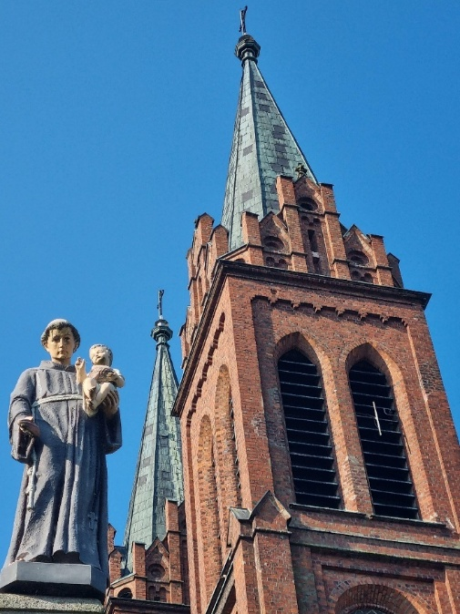  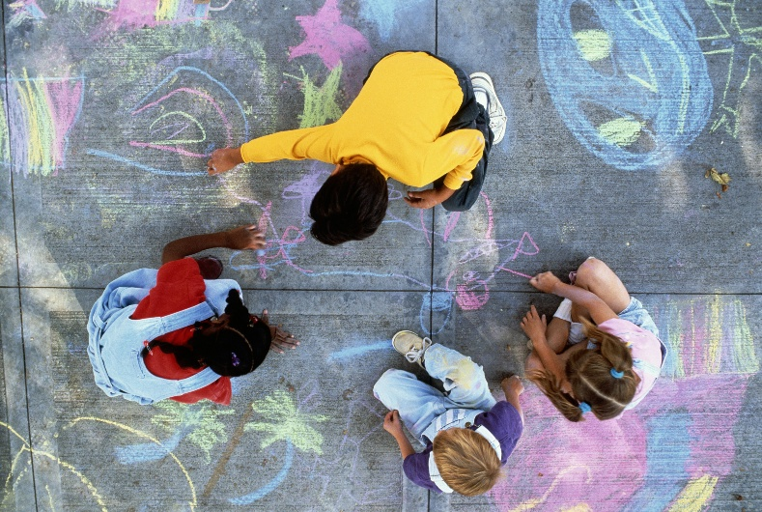  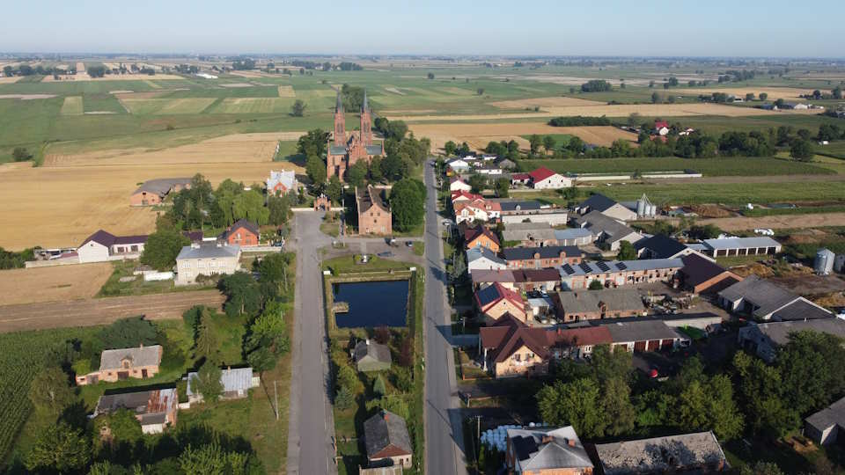 | GMINNY PROGRAM REWITALIZACJI GMINY ZDUNY na lata  2026 – 2032  ZDUNY, 2026 r.

SPIS TREŚCI
1. WPROWADZENIE 2
2. SZCZEGÓŁOWA DIAGNOZA OBSZARU REWITALIZACJI 3
2.1. Sfera społeczna 3
2.2. Sfera gospodarcza 19
2.3. Sfera środowiskowa 27
2.4. Sfera przestrzenno-funkcjonalna 37
2.5. Sfera techniczna 51
2.6 Podsumowanie negatywnych zjawisk/ problemów 52
3. OBSZAR REWITALIZACJI GMINY ZDUNY 54
3.1. Analiza potrzeb i potencjałów obszaru rewitalizacji 95
4. POWIĄZANIE GMINNEGO PROGRAMU REWITALIZACJI Z DOKUMENTAMI STRATEGICZNYMI I PLANISTYCZNYMI WOJEWÓDZTWA I GMINY 98
5. WIZJA STANU OBSZARU PO PRZEPROWADZENIU REWITALIZACJI 104
6. CELE REWITALIZACJI I KIERUNKI DZIAŁAŃ 106
7. OPIS PRZEDSIĘWZIĘĆ 118
7.1. Podstawowe przedsięwzięcia rewitalizacyjne 118
7.2. Dopuszczalne przedsięwzięcia rewitalizacyjne 133
8. SZACUNKOWE RAMY FINANSOWE ORAZ RAMOWY HARMONOGRAM REALIZACJI PROGRAMU 135
9. MECHANIZMY INTEGROWANIA DZIAŁAŃ ORAZ PRZEDSIĘWZIĘĆ REWITALIZACYJNYCH 137
10. OPIS STRUKTURY ZARZĄDZANIA REALIZACJĄ GMINNEGO PROGRAMU REWITALIZACJI 143
11. SYSTEM MONITORINGU I OCENY PROGRAMU REWITALIZACJI 144
12. ZAKRES ZMIAN W INNYCH UCHWAŁACH 146
13. SPECJALNA STREFA REWITALIZACJI 146
14. SPOSÓB REALIZACJI PROGRAMU W ZAKRESIE PLANOWANIA I ZAGOSPODAROWANIA PRZESTRZENNEGO 147
14.1 Zakres niezbędnych zmian w planie ogólnym gminy 147
14.2 Zmiany w miejscowych planach zagospodarowania przestrzennego gminy 147
15 PARTYCYPACJA SPOŁECZNA 147
16 OCENA ODDZIAŁYWANIA NA ŚRODOWISKO 154
Załącznik do Gminnego Programu Rewitalizacji Gminy Zduny 154
Spis fotografii 155
Spis map 155
Spis rysunków 156
Spis tabel 156
Spis wykresów 158

- WPROWADZENIE
Zgodnie z ustawą z dnia 9 października 2015 roku o rewitalizacji, Rewitalizacja stanowi proces wyprowadzania ze stanu kryzysowego obszarów zdegradowanych, prowadzony w sposób kompleksowy, poprzez zintegrowane działania na rzecz lokalnej społeczności, przestrzeni i gospodarki, skoncentrowane terytorialnie, prowadzone przez interesariuszy rewitalizacji na podstawie gminnego programu rewitalizacji (Art.2). Przed przystąpieniem do sporządzenia Gminnego Programu Rewitalizacji, gmina musi wyznaczyć obszar zdegradowany oraz obszar podlegający rewitalizacji (Art. 8). Zgodnie z zapisami Art. 9 ustawy o rewitalizacji obszar gminy znajdujący się w stanie kryzysowym z powodu koncentracji negatywnych zjawisk społecznych, w szczególności bezrobocia, ubóstwa, przestępczości, wysokiej liczby mieszkańców będących osobami ze szczególnymi potrzebami, o których mowa w ustawie z dnia 19 lipca 2019 r. o zapewnianiu dostępności osobom ze szczególnymi potrzebami , niskiego poziomu edukacji lub kapitału społecznego, a także niewystarczającego poziomu uczestnictwa w życiu publicznym i kulturalnym, można wyznaczyć jako obszar zdegradowany w przypadku występowania na nim ponadto co najmniej jednego z następujących negatywnych zjawisk:
- gospodarczych – w szczególności niskiego stopnia przedsiębiorczości, słabej kondycji lokalnych przedsiębiorstw lub
- środowiskowych – w szczególności przekroczenia standardów jakości środowiska, obecności odpadów stwarzających zagrożenie dla życia, zdrowia ludzi lub stanu środowiska, lub
- przestrzenno-funkcjonalnych – w szczególności niewystarczającego wyposażenia w infrastrukturę techniczną i społeczną lub jej złego stanu technicznego, braku dostępu do podstawowych usług lub ich niskiej jakości, niedostosowania rozwiązań urbanistycznych do zmieniających się funkcji obszaru, niedostosowania infrastruktury do potrzeb osób ze szczególnymi potrzebami, o których mowa w ustawie z dnia 19 lipca 2019 r. o zapewnianiu dostępności osobom ze szczególnymi potrzebami, niskiego poziomu obsługi komunikacyjnej, niedoboru lub niskiej jakości terenów publicznych, lub
- technicznych – w szczególności degradacji stanu technicznego obiektów budowlanych, w tym o przeznaczeniu mieszkaniowym, oraz niefunkcjonowaniu rozwiązań technicznych umożliwiających efektywne korzystanie z obiektów budowlanych, w szczególności w zakresie energooszczędności, ochrony środowiska i zapewniania dostępności osobom ze szczególnymi potrzebami, o których mowa w ustawie z dnia 19 lipca 2019 r. o zapewnianiu dostępności osobom ze szczególnymi potrzebami.
Zgodnie z art. 10 pkt 1 ustawy o rewitalizacji obszar rewitalizacji nie może być większy niż 20% powierzchni gminy oraz zamieszkały przez więcej niż 30% liczby mieszkańców gminy.
Wytyczenie obszaru zdegradowanego oraz obszaru rewitalizacji na terenie Gminy Zduny przeprowadzono w oparciu o podział gminy na niepodzielne jednostki analityczne, stanowiące całość pod względem funkcjonalnym i społecznym. Dla tych jednostek zebrano i przetworzono dane opisujące sfery: społeczną, gospodarczą, środowiskową oraz przestrzenno-funkcjonalną. Wykorzystano istniejący podział administracyjny - jednostki analityczne to sołectwa, do których należą: Bąków Dolny, Bąków Górny, Bogoria Dolna, Bogoria Górna, Bogoria Pofolwarczna, Dąbrowa, Jackowice, Łaźniki, Maurzyce, Nowe Zduny, Nowy Złaków, Pólka, Retki, Rząśno, Strugienice, Szymanowice, Urzecze, Wierznowice, Wiskienica Dolna, Wiskienica Górna, Zalesie, Zduny, Złaków Borowy, Złaków Kościelny.
Informacje wykorzystane do diagnozy pochodziły głównie z: Urzędu Gminy Zduny, Gminnego Ośrodek Pomocy Społecznej w Zdunach, Powiatowego Urzędu Pracy w Łowiczu, Komendy Powiatowej Policji w Łowiczu. Dodatkowo, część danych pozyskano z Banku Danych Lokalnych Głównego Urzędu Statystycznego. Przeprowadzona została również wizja lokalna.
Projekt uchwały w sprawie wyznaczenia obszaru zdegradowanego i obszaru rewitalizacji na terenie Gminy Zduny został poddany konsultacjom społecznym, które prowadzono w okresie od 19.09.2025 r. do 23.10.2025 r.. Dnia 30 października 2025 roku Rada Gminy Zduny podjęła uchwałę Nr XXIII/106/25 w sprawie wyznaczenia obszaru zdegradowanego i obszaru rewitalizacji na terenie Gminy Zduny. Następnie dnia 4 grudnia 2025 roku Rada Gminy Zduny podjęła uchwałę Nr XXV/110/25 w sprawie przystąpienia do sporządzenia „Gminnego Programu Rewitalizacji Gminy Zduny na lata 2026-2032”, zwanego dalej również Gminnym Programem Rewitalizacji Gminy Zduny lub GPR.

Gmina Zduny to gmina wiejska położona w zachodniej części powiatu łowickiego, w północno-wschodniej części województwa łódzkiego. Graniczy z gminami powiatu łowickiego: Łowicz, Chąśno, Kiernozia oraz Bielawy, a także z gminami powiatu kutnowskiego: Żychlin i Bedlno. Najbliższymi ośrodkami miejskimi są: Łowicz, Żychlin oraz Kutno. Największe ośrodki miejskie oddalone są od miejscowości Zdun w odległości 65 km miasto Łódź, a 95 km Warszawa. Przez tereny Gminy Zduny przebiega również trasa ruchu kolejowego Kunowice-Poznań-Warszawa-Terespol.
Siedzibą gminy jest budynek Urzędu Gminy w Zdunach. W gminie funkcjonują następujące placówki: Gminny Żłobek w Nowych Zdunach, Szkoła Podstawowa im. Janusza Korczaka w Bąkowie Górnym i Szkoła Podstawowa im. Pierwszego Marszałka Polski Józefa Piłsudskiego w Nowych Zdunach, Biblioteka Publiczna i Dom Kultury Gminy Zduny. Działają tam również m.in.: Stowarzyszenie Klub Sportowy ASTRA Zduny i Ludowy Klub Sportowy Start Złaków Borowy, Uczniowski Klub Sportowy GOK Zduny, Gminna Spółka Wodna, a także Niepubliczny Zakład Opieki Zdrowotnej w Zdunach.

- SZCZEGÓŁOWA DIAGNOZA OBSZARU REWITALIZACJI
  - Sfera społeczna

Liczba ludności
Poniżej przedstawiono dane dotyczące liczby mieszkańców Gminy Zduny udostępnione przez Urząd Gminy Zduny. Najbardziej zaludnionymi sołectwami wg. danych na dzień 31.12.2022 r. są: Zduny (623 mieszkańców), Złaków Borowy (486), Nowe Zduny (483), Jackowice (396), Bąków Górny (351), Złaków Kościelny (341), Strugienice (304), Bąków Dolny (303). Najmniej licznym sołectwem jest Dąbrowa (28 mieszkańców). Na przestrzeni badanych lat 2019-2022 liczba mieszkańców zwiększyła się w dwóch sołectwach, są to: Pólka (+4) oraz Wiskienica Górna (+2). W dwóch sołectwach, czyli w Bogorii Dolnej oraz Dąbrowie liczba mieszkańców nie zmieniła się.
Tabela 1 Liczba mieszkańców w Gminie Zduny z podziałem na sołectwa w latach 2019-2022 - stan na 31 grudnia
obszar | Liczba ludności ogółem |  |  |  | Saldo ludności ogółem
obszar | 2019 | 2020 | 2021 | 2022 | Saldo ludności ogółem
Gmina Zduny | 5624 | 5563 | 5458 | 5398 | -226
Bąków Dolny | 307 | 302 | 304 | 303 | -4
Bąków Górny | 377 | 373 | 359 | 351 | -26
Bogoria Dolna | 137 | 140 | 141 | 137 | 0
Bogoria Górna | 121 | 116 | 114 | 109 | -12
Bogoria Pofolwarczna | 54 | 54 | 51 | 51 | -3
Dąbrowa | 28 | 28 | 28 | 28 | 0
Jackowice | 411 | 401 | 402 | 396 | -15
Łaźniki | 269 | 266 | 262 | 259 | -10
Maurzyce | 225 | 220 | 216 | 217 | -8
Nowe Zduny | 486 | 491 | 479 | 483 | -3
Nowy Złaków | 83 | 83 | 80 | 80 | -3
Pólka | 28 | 29 | 30 | 32 | 4
Retki | 128 | 125 | 124 | 122 | -6
Rząśno | 206 | 206 | 206 | 204 | -2
Strugienice | 322 | 317 | 311 | 304 | -18
Szymanowice | 149 | 146 | 141 | 138 | -11
Urzecze | 216 | 210 | 199 | 193 | -23
Wierznowice | 89 | 89 | 88 | 88 | -1
Wiskienica Dolna | 159 | 155 | 151 | 144 | -15
Wiskienica Górna | 225 | 229 | 224 | 227 | 2
Zalesie | 83 | 83 | 82 | 82 | -1
Zduny | 648 | 639 | 627 | 623 | -25
Złaków Borowy | 517 | 509 | 496 | 486 | -31
Złaków Kościelny | 356 | 352 | 343 | 341 | -15
Źródło: Opracowanie własne na podstawie danych Urzędu Gminy Zduny
Liczba mieszkańców w gminie zmniejszyła się o 226 osób, spadki odnotowywano co roku. Zależności przedstawia poniższy wykres.
Wykres 1 Liczba mieszkańców w Gminie Zduny ogółem w latach 2019 – 2022

Źródło: Opracowanie własne na podstawie danych Urzędu Gminy Zduny
Na zmianę liczby mieszkańców wpływ ma przyrost naturalny (różnica między liczbą urodzeń i zgonów) oraz saldo migracji (różnica między napływem ludności na dany teren i odpływem z niego).

Ruch naturalny ludności
Urodzenia są kluczowym czynnikiem wpływającym na strukturę ludności. Według danych GUS w Gminie Zduny w 2022 roku odnotowano 35 żywych urodzeń oraz 91 zgonów, zatem przyrost naturalny jest ujemny i wynosi (-56) osób. W poprzednich latach również odnotowano ujemny przyrost naturalny.
Tabela 2 Ruch naturalny ludności na terenie Gminy Zduny (stan w dniu 31 XII) w latach 2019-2022
 | 2019 | 2020 | 2021 | 2022
Urodzenia żywe ogółem | 47 | 34 | 29 | 35
Zgony ogółem | 68 | 87 | 99 | 91
Przyrost naturalny ogółem | -21 | -53 | -70 | -56
Źródło: Opracowanie własne na podstawie danych Głównego Urzędu Statystycznego, Bank Danych Lokalnych
Najniższa wartość wskaźnika przyrost naturalny na 1000 ludności została odnotowana dla roku 2021 i wyniosła (-13,30). Wartości zaprezentowano na wykresie poniżej.
Wykres 2 Przyrost naturalny na 1000 ludności na terenie Gminy Zduny (stan w dniu 31 XII) w latach 2019-2022

Źródło: Opracowanie własne na podstawie danych Głównego Urzędu Statystycznego, Bank Danych Lokalnych

Migracje
Czułym miernikiem zmian sytuacji społeczno-gospodarczej jest migracja. Ludzie osiedlają się na terenach, których perspektywy rozwojowe postrzegają z optymizmem, natomiast spontaniczna emigracja z danego terenu jest zawsze sygnałem zagrożenia zapaścią rozwojową. W Gminie Zduny w 2022 roku saldo migracji (ogółem) odnotowano na poziomie (+1) osób. Natomiast w poprzednich latach wskaźniki były ujemne, a saldo migracji ogółem dla badanych lat wynosi (-64 osoby). Zmiany miejsca zamieszkania występują głównie w obrębie kraju, regionu. Najwięcej osób wyprowadziło się z terenu gminy w roku 2019 (61 osób). Wymeldowania w ruchu wewnętrznym w gminie w ostatnich latach, występują na podobnym poziomie. Według danych GUS w badanym okresie nie było wymeldowań za granicę. Najwięcej osób zameldowano w gminie w roku 2022 (51 osób), a najmniej wymeldowało się w roku 2020 (41 osób).
Tabela 3 Migracje wewnętrzne i zagraniczne w Gminie Zduny w latach 2019-2022
Migracje na pobyt stały | Lata
Migracje na pobyt stały | 2019 | 2020 | 2021 | 2022
Ogółem dla Gminy Zduny
Zameldowania w ruchu wew. ogółem | 38 | 30 | 25 | 51
Zameldowania z zagranicy ogółem | 0 | 1 | 0 | 0
Zameldowania ogółem | 38 | 31 | 25 | 51
Wymeldowania w ruchu wew. | 61 | 41 | 57 | 50
Wymeldowania za granicę | 0 | 0 | 0 | 0
Wymeldowania ogółem | 61 | 41 | 57 | 50
Saldo migracji ogółem | -23 | -10 | -32 | 1
Saldo migracji wewnętrznych | -23 | -11 | -32 | 1
Saldo migracji zagranicznych | 0 | 1 | 0 | 0
Źródło: Opracowanie własne na podstawie danych Głównego Urzędu Statystycznego, Bank Danych Lokalnych

Wykres 3 Saldo migracji w Gminie Zduny w latach 2019-2022
Źródło: Opracowanie własne na podstawie danych Głównego Urzędu Statystycznego, Bank Danych Lokalnych
Wskazane powyżej wartości opisujące ruch migracyjny pokazują, że w ciągu ostatnich lat więcej ludzi zdecydowało się opuszczenie gminy i zamieszkanie w innym miejscu.

Struktura wieku ludności
W strukturze wieku ludności można wyróżnić trzy podstawowe kategorie, które są istotne z punktu widzenia rynku pracy i zasobów siły roboczej:
- ludność w wieku przedprodukcyjnym, tj. w wieku od 0 do 17 lat,
- ludność w wieku produkcyjnym, w tym: kobiety od 18 do 59 lat, a mężczyźni od 18 do 64 lat,
- ludność w wieku poprodukcyjnym, w tym: kobiety od 60 lat i więcej, a mężczyźni od 65 lat
i więcej.
Tabela 4 Liczba ludności w wieku przedprodukcyjnym, produkcyjnym i poprodukcyjnym w Gminie Zduny w latach 2019-2022
 | 2019 | 2020 | 2021 | 2022
Gmina - ogółem | 5624 | 5563 | 5458 | 5398
wiek przedprodukcyjny | 928 | 919 | 917 | 922
wiek produkcyjny | 3296 | 3241 | 3089 | 3038
wiek poprodukcyjny | 1400 | 1403 | 1452 | 1438
w % ogółem ludność w wieku:
 | 2019 | 2020 | 2021 | 2022
wiek przedprodukcyjny | 16,50 | 16,52 | 16,80 | 17,08
wiek produkcyjny | 58,61 | 58,26 | 56,60 | 56,28
wiek poprodukcyjny | 24,89 | 25,22 | 26,60 | 26,64
Źródło: Opracowanie własne na podstawie danych Urzędu Gminy Zduny
Z powyższych danych wynika, że w latach 2019-2022 w Gminie Zduny obserwujemy:
- zmniejszenie się liczby ludności w wieku przedprodukcyjnym o 6 osób;
- zmniejszenie się liczby ludności w wieku produkcyjnym o 258 osób;
- zwiększenie się liczby ludności w wieku poprodukcyjnym o 38 osób.
W gminie dominuje zatem ludność w wieku produkcyjnym, która w 2022 r. objęła 56,28% społeczeństwa. Niekorzystnym zjawiskiem jest zauważalny na przestrzeni badanych lat ciągły wzrost liczby osób w wieku poprodukcyjnym, której udział w 2022 r. osiągnął 26,64% społeczeństwa oraz zmniejszanie się liczby osób w wieku produkcyjnym. Liczba osób w wieku przedprodukcyjnym w badanym okresie najwyższą wartość procentową osiągnęła w roku 2022 (17,08%). Linie trendu na wykresie poniżej doskonale obrazują przebieg zjawiska.
Wykres 4 Ludność w wieku przedprodukcyjnym, produkcyjnym i poprodukcyjnym w Gminie Zduny w latach 2019-2022 [%]

Źródło: Opracowanie własne na podstawie danych Urzędu Gminy Zduny
W tabeli poniżej przedstawiono liczbę ludności wg ekonomicznych grup wieku w podziale na sołectwa w gminie. Dane te posłużą do wyliczeń wskaźników w dalszym etapie diagnozy.
Tabela 5 Liczba mieszkańców według ekonomicznych grup wieku w Gminie Zduny z podziałem na sołectwa w latach 2019-2022 - stan w dniu 31 XII
obszar | wiek przedprodukcyjny |  |  |  | wiek produkcyjny |  |  |  | wiek poprodukcyjny
obszar | 2019 | 2020 | 2021 | 2022 | 2019 | 2020 | 2021 | 2022 | 2019 | 2020 | 2021 | 2022
Gmina Zduny | 928 | 919 | 917 | 922 | 3296 | 3241 | 3089 | 3038 | 1400 | 1403 | 1452 | 1438
Bąków Dolny | 49 | 51 | 52 | 52 | 173 | 161 | 157 | 157 | 85 | 90 | 95 | 94
Bąków Górny | 70 | 70 | 69 | 69 | 216 | 213 | 198 | 194 | 91 | 90 | 92 | 88
Bogoria Dolna | 23 | 25 | 25 | 28 | 90 | 89 | 87 | 84 | 24 | 26 | 29 | 25
Bogoria Górna | 15 | 15 | 15 | 13 | 75 | 74 | 69 | 68 | 31 | 27 | 30 | 28
Bogoria Pofolwarczna | 9 | 9 | 10 | 11 | 29 | 29 | 29 | 28 | 16 | 16 | 12 | 12
Dąbrowa | 3 | 3 | 3 | 3 | 19 | 18 | 18 | 18 | 6 | 7 | 7 | 7
Jackowice | 52 | 50 | 58 | 58 | 242 | 237 | 222 | 224 | 117 | 114 | 122 | 114
Łaźniki | 44 | 44 | 44 | 46 | 147 | 145 | 139 | 138 | 78 | 77 | 79 | 75
Maurzyce | 48 | 47 | 48 | 47 | 127 | 119 | 113 | 113 | 50 | 54 | 55 | 57
Nowe Zduny | 80 | 81 | 84 | 92 | 301 | 301 | 283 | 277 | 105 | 109 | 112 | 114
Nowy Złaków | 17 | 17 | 17 | 18 | 46 | 45 | 43 | 41 | 20 | 21 | 20 | 21
Pólka | 7 | 6 | 7 | 7 | 12 | 14 | 14 | 15 | 9 | 9 | 9 | 10
Retki | 17 | 17 | 17 | 18 | 78 | 77 | 72 | 69 | 33 | 31 | 35 | 35
Rząśno | 26 | 28 | 30 | 30 | 129 | 127 | 117 | 116 | 51 | 51 | 59 | 58
Strugienice | 61 | 59 | 57 | 55 | 188 | 185 | 177 | 170 | 73 | 73 | 77 | 79
Szymanowice | 31 | 29 | 28 | 26 | 80 | 80 | 73 | 75 | 38 | 37 | 40 | 37
Urzecze | 46 | 43 | 41 | 39 | 114 | 112 | 108 | 103 | 56 | 55 | 50 | 51
Wierznowice | 8 | 8 | 7 | 5 | 55 | 54 | 49 | 50 | 26 | 27 | 32 | 33
Wiskienica Dolna | 21 | 18 | 18 | 16 | 92 | 93 | 89 | 87 | 46 | 44 | 44 | 41
Wiskienica Górna | 45 | 48 | 45 | 44 | 121 | 120 | 116 | 115 | 59 | 61 | 63 | 68
Zalesie | 13 | 14 | 15 | 16 | 52 | 50 | 47 | 44 | 18 | 19 | 20 | 22
Zduny | 90 | 87 | 84 | 89 | 400 | 389 | 373 | 361 | 158 | 163 | 170 | 173
Złaków Borowy | 93 | 89 | 80 | 74 | 297 | 299 | 294 | 294 | 127 | 121 | 122 | 118
Złaków Kościelny | 60 | 61 | 63 | 66 | 213 | 210 | 202 | 197 | 83 | 81 | 78 | 78
Źródło: Opracowanie własne na podstawie danych Urzędu Gminy Zduny
Pomoc społeczna
Pomoc społeczna ma na celu umożliwienie osobom i rodzinom przezwyciężenie trudnych sytuacji życiowych, których nie są w stanie pokonać wykorzystując własne środki, możliwości i uprawnienia. Efektywna realizacja usług społecznych i ich sprawne funkcjonowanie wymaga dopasowania oraz dostosowania działań z wielu obszarów do rzeczywistych potrzeb mieszkańców gminy. Usługi społeczne w Gminie Zduny przyczyniają się do zwalczania dyskryminacji, zapewnienia równości płci, poprawy warunków życia, tworzenia równych szans dla wszystkich i uczestnictwa w życiu społecznym.
Na terenie Gminy Zduny pomoc społeczną realizuje Gminny Ośrodek Pomocy Społecznej w Zdunach, który tworzony jest na podstawie uchwały Rady Gminy, która nadaje mu statut. Podmiot ten nie ma osobowości prawnej, działa jako gminna jednostka organizacyjna, tworzona na podstawie art. 9 ust.1 ustawy z dnia 8 marca 1990 r. o samorządzie gminnym i posiada status jednostki budżetowej. GOPS w Zdunach jest jednostką pozostającą w strukturze organizacyjnej Gminy.
Gminny Ośrodek Pomocy Społecznej realizuje zadania pomocy społecznej na podstawie ustawy z dnia 12 marca 2004 r. o pomocy społecznej. Poprzez bezpośrednie wsparcie finansowe, rzeczowe, usługowe pomoc społeczna umożliwia osobom i rodzinom przezwyciężenie trudnych sytuacji życiowych, których nie są one w stanie pokonać wykorzystując własne uprawnienia, zasoby i możliwości. Pomocy udziela się osobom i rodzinom m.in. z powodu: ubóstwa, sieroctwa, bezdomności, niepełnosprawności, przemocy w rodzinie, potrzeby ochrony macierzyństwa. Pomoc polega również na realizowaniu programów polegających na wsparciu seniorów oraz zatrudnianiu asystentów rodzin oraz osób niepełnosprawnych.
Oprócz Gminnego Ośrodka Pomocy Społecznej w Zdunach (GOPS) pomoc i wsparcie zapewniają między innymi:
- Zespół Interdyscyplinarny ds. Przeciwdziałania Przemocy w Rodzinie,
- Gminna Komisja Rozwiązywania Problemów Alkoholowych.
Ponadto GOPS w Zdunach współpracuje z Powiatowym Centrum Pomocy Rodzinie w Łowiczu.
Z danych statystycznych przedstawionych przez Gminny Ośrodek Pomocy Społecznej w Zdunach wynika, iż na dzień 31.12.2022 roku 50 osób (0,93% ludności gminy ogółem) korzystało ze wsparcia instytucji pomocy społecznej, było to o 38 osób mniej niż w roku 2019.
Poniżej przedstawiono liczbę ludności korzystającej z pomocy społecznej w latach 2019-2022, ze względu na wrażliwość danych nie podano informacji w podziale na sołectwa.
Wykres 5 Liczba ludności korzystającej z pomocy społecznej w Gminie w latach 2019-2022 [%]

Źródło: Opracowanie własne na podstawie danych Gminnego Ośrodka Pomocy Społecznej w Zdunach
Powody korzystania ze świadczeń są różnorodne i w wielu przypadkach nie są wskazywane pojedynczo, lecz występują łącznie. Wśród przesłanek, z tytułu których mieszkańcy gminy najczęściej korzystają z pomocy społecznej wymienia się: ubóstwo, bezrobocie i niepełnosprawność.
Wykres 6 Powody przyznawania pomocy społecznej latach 2019-2022

Źródło: Opracowanie własne na podstawie danych Gminnego Ośrodka Pomocy Społecznej w Zdunach

Procedura Niebieska Karta
Na terenie Gminy Zduny przemoc domowa występuje w rodzinach o różnym statusie społecznym. Zgodnie z wynikami badań zawartymi w Gminnej Strategii Rozwiązywania Problemów Społecznych Gminy Zduny na lata 2021 – 2027 jako najczęstsze przyczyny występowania przemocy badani wskazali: uzależnienia - zdaniem 92% respondentów, nieumiejętność radzenia sobie z problemami wychowawczymi – 63% respondentów, stres - 46% respondentów, ubóstwo – 26% respondentów, choroba – 19% respondentów, bezrobocie – 13% respondentów. Wśród odpowiedzi jedynie 2% ankietowanych wskazało na „zaburzenia psychiczne, często niezdiagnozowane”, czy też „zachowania powielane przez kolejne pokolenia - kiedyś na wsi było normalne, że mąż bił żonę, dzieci dorastając powtarzały to samo”. Przypadki przemocy zdarzają się w domach rodzinnych, w zamkniętym kręgu, gdzie świadkami są jedynie członkowie rodziny, stan Pandemii w Polsce jeszcze bardziej pogłębił to zjawisko.
W ujawnionych przypadkach przemocy domowej lub w przypadku uzasadnionego podejrzenia, że w danej rodzinie występuje przemoc domowa prowadzona jest tzw. procedura "Niebieskiej Karty". Jest to procedura postępowania i interwencji, gdzie wszelkie działania służb pomocowych są indywidualnie dopasowane do potrzeb danej rodziny, dotkniętej przemocą domową. Obejmuje ona ogół czynności podejmowanych przez przedstawicieli ośrodka pomocy społecznej, policji, oświaty, służby zdrowia, gminnej komisji rozwiązywania problemów alkoholowych, organizacji pozarządowych. W skład zespołu interdyscyplinarnego mogą wchodzić także prokuratorzy, kuratorzy sądowi, przedstawiciele innych podmiotów działających na rzecz przeciwdziałania przemocy domowej jak również przedstawiciele Żandarmerii Wojskowej, jeżeli Żandarmeria Wojskowa złoży taki wniosek do wójta, burmistrza albo prezydenta miasta w związku z zamieszkiwaniem na obszarze gminy żołnierza pełniącego czynną służbę wojskową. Działania te koordynuje Przewodniczący Zespołu Interdyscyplinarnego.
Poniżej przedstawiono zestawienie obrazujące liczbę funkcjonujących Procedur Niebieska Karta (NK) w gminie. W latach 2019-2022 liczba kart zwiększyła się, wzrost nie jest równomierny, gdyż w latach 2020 i 2021 odnotowano spadek w porównaniu z 2019 rokiem.
Wykres 7 Liczba Procedur Niebieska Karta w Gminie Zdunach w latach 2019-2022
Źródło: Opracowanie własne na podstawie danych Gminnego Ośrodka Pomocy Społecznej w Zdunach

Bezrobocie
Bezrobocie stanowi jeden z najtrudniejszych problemów społeczno-gospodarczych. Rozmiar bezrobocia zależy od systemu gospodarczego i aktualnie prowadzonej polityki krajowego rynku pracy. Związane jest zwykle z poziomem nowych inwestycji i trwałym zatrudnianiem pracowników w nowopowstałych i nowoczesnych zakładach pracy sektora publicznego lub prywatnego. Bezrobocie niesie za sobą szereg szkodliwych skutków zarówno dla osoby bezrobotnej, jak i dla społeczności, zwłaszcza dla jej struktury rodzinnej i najbliższego otoczenia dotkniętego tym problemem. Brak stałego źródła dochodu generuje zagrożenie ubóstwem, wykluczeniem społecznym, problemami zdrowotnymi (w tym psychicznymi) oraz ogólnym brakiem radzenia sobie z życiem. Przedłużające się bezrobocie może w skrajnych przypadkach prowadzić do obniżenia poczucia własnej wartości, depresji, uzależnień oraz podejmowania nielegalnych działań. Często brak zatrudnienia wynika również z niskiego poziomu przedsiębiorczości wśród mieszkańców.
Poniżej przedstawiono liczbę zarejestrowanych osób bezrobotnych w latach 2019-2022 z obszaru Gminy Zduny, ze względu na wrażliwość danych nie przedstawiono szczegółowego podziału na sołectwa. W 2022 roku w porównaniu do 2019 roku liczba zarejestrowanych osób bezrobotnych z obszaru gminy zmniejszyła się o 19 osób. W 2020 roku liczba bezrobotnych była najwyższa i wyniosła 101 osób. Po 2020 roku widoczny jest trend spadkowy liczby zarejestrowanych osób bezrobotnych, co może wynikać z ożywienia gospodarczego lub aktywizacji zawodowej mieszkańców.
Wykres 8 Liczba zarejestrowanych osób bezrobotnych ogółem w latach 2019-2022 w Gminie Zduny

Źródło: Opracowanie własne na podstawie danych Urzędu Gminy Zduny oraz Powiatowego Urzędu Pracy w Łowiczu
Poniżej zawarto dane dotyczące bezrobocia długotrwałego oraz bezrobocia według wybranych kategorii wiekowych. Wykres prezentuje dane dotyczące czasu pozostawania bezrobotnym oraz kształtowania się zmiennej wg kategorii wieku. W analizowanych latach 2019-2022:
- liczba osób bezrobotnych długotrwale zmniejszyła się o 10 osób (21,28%);
- liczba osób bezrobotnych powyżej 50 roku życia nie zmieniła się;
- liczba osób bezrobotnych do 30 roku życia zmniejszyła się o 4 osoby (14,81%).
Wykres 9 Udział zarejestrowanych bezrobotnych długotrwale, do 30 roku życia oraz powyżej 50 roku życia w liczbie ludności w wieku produkcyjnym z obszaru Gminy Zduny w latach 2019-2022

Źródło: Opracowanie własne na podstawie danych Urzędu Gminy Zduny oraz Powiatowego Urzędu Pracy w Łowiczu

ZJAWISKA NEGATYWNE W SFERZE SPOŁECZNEJ
Zjawisko negatywne: zmniejszenie liczby ludności
Wskaźnik: zmiany % ludności w 2022 r. w porównaniu z 2019 r.
Bazując na danych udostępnionych przez Urząd Gminy Zduny wskazuje się, iż w gminie zmniejsza się liczba mieszkańców. W porównaniu z rokiem 2019 liczba mieszkańców gminy w 2022 r. zmniejszyła się o 226 osób (-4,19%).
W tabeli poniżej przedstawiono wyżej opisany wskaźnik, kolorem pomarańczowym oznaczono wartości wskaźników wyższe od wartości referencyjnej dla gminy oraz odpowiadające im nazwy obszarów, wskazując obszar koncentracji zjawiska.
Tabela 6 Zmiany % ludności w 2022 r. w porównaniu z 2019 r.
obszar | Liczba ludności ogółem |  | saldo | wskaźnik [%]
obszar | 2019 | 2022 | saldo | wskaźnik [%]
Gmina Zduny | 5624 | 5398 | -226 | -4,19
Bąków Dolny | 307 | 303 | -4 | -1,32
Bąków Górny | 377 | 351 | -26 | -7,41
Bogoria Dolna | 137 | 137 | 0 | 0,00
Bogoria Górna | 121 | 109 | -12 | -11,01
Bogoria Pofolwarczna | 54 | 51 | -3 | -5,88
Dąbrowa | 28 | 28 | 0 | 0,00
Jackowice | 411 | 396 | -15 | -3,79
Łaźniki | 269 | 259 | -10 | -3,86
Maurzyce | 225 | 217 | -8 | -3,69
Nowe Zduny | 486 | 483 | -3 | -0,62
Nowy Złaków | 83 | 80 | -3 | -3,75
Pólka | 28 | 32 | 4 | 12,50
Retki | 128 | 122 | -6 | -4,92
Rząśno | 206 | 204 | -2 | -0,98
Strugienice | 322 | 304 | -18 | -5,92
Szymanowice | 149 | 138 | -11 | -7,97
Urzecze | 216 | 193 | -23 | -11,92
Wierznowice | 89 | 88 | -1 | -1,14
Wiskienica Dolna | 159 | 144 | -15 | -10,42
Wiskienica Górna | 225 | 227 | 2 | 0,88
Zalesie | 83 | 82 | -1 | -1,22
Zduny | 648 | 623 | -25 | -4,01
Złaków Borowy | 517 | 486 | -31 | -6,38
Złaków Kościelny | 356 | 341 | -15 | -4,40
Źródło: Opracowanie własne na podstawie danych Urzędu Gminy Zduny

Dokonano analizy zmian w liczbie ludności w wieku przedprodukcyjnym w podziale gminy na sołectwa.
Zjawisko negatywne: starzenie się społeczeństwa
Wskaźnik: udział liczby osób w wieku przedprodukcyjnym w liczbie mieszkańców ogółem na danym obszarze w 2022 r. [%]
Bazując na danych udostępnionych przez Urząd Gminy Zduny wskazuje się, iż w gminie udział osób w wieku przedprodukcyjnym (922 osób) w ogólnej liczbie mieszkańców gminy (5 398), stanowi 17,08% ogółu. W tabeli poniżej kolorem pomarańczowym wyróżniono wartości wskaźników niższe od wartości referencyjnej dla gminy - średniej dla gminy oraz odpowiadające im nazwy sołectw, wskazując obszar koncentracji zjawiska negatywnego.
Tabela 7 Udział liczby osób w wieku przedprodukcyjnym w liczbie mieszkańców ogółem na danym obszarze w 2022 r. [%]
obszar | wskaźnik [%]
Gmina Zduny | 17,08
Bąków Dolny | 17,16
Bąków Górny | 19,66
Bogoria Dolna | 20,44
Bogoria Górna | 11,93
Bogoria Pofolwarczna | 21,57
Dąbrowa | 10,71
Jackowice | 14,65
Łaźniki | 17,76
Maurzyce | 21,66
Nowe Zduny | 19,05
Nowy Złaków | 22,50
Pólka | 21,88
Retki | 14,75
Rząśno | 14,71
Strugienice | 18,09
Szymanowice | 18,84
Urzecze | 20,21
Wierznowice | 5,68
Wiskienica Dolna | 11,11
Wiskienica Górna | 19,38
Zalesie | 19,51
Zduny | 14,29
Złaków Borowy | 15,23
Złaków Kościelny | 19,35
Źródło: Opracowanie własne na podstawie danych Urzędu Gminy Zduny
W tabelach poniżej przedstawiono procentowe wartości wskaźników dla zjawisk negatywnych z zakresu pomocy społecznej. Ze względu na wrażliwość danych nie przedstawiono liczby osób korzystających ze wsparcia. Kolorem pomarańczowym wyróżniono wartości wskaźników wyższe od wartości referencyjnych dla gminy oraz odpowiadające im nazwy sołectw, wskazując obszar koncentracji zjawisk negatywnych.
Zjawisko negatywne: konieczność korzystania z pomocy społecznej
Wskaźnik: udział liczby ludności korzystającej z pomocy społecznej w liczbie ludności ogółem na danym obszarze w 2022 r. [%]
Tabela 8 Udział liczby ludności korzystającej z pomocy społecznej w liczbie ludności ogółem na danym obszarze w 2022 r. [%]
obszar | wskaźnik [%]
Gmina Zduny | 0,93
Bąków Dolny | 0,33
Bąków Górny | 1,99
Bogoria Dolna | 0,00
Bogoria Górna | 0,00
Bogoria Pofolwarczna | 1,96
Dąbrowa | 0,00
Jackowice | 1,26
Łaźniki | 1,54
Maurzyce | 0,46
Nowe Zduny | 1,66
Nowy Złaków | 1,25
Pólka | 0,00
Retki | 0,82
Rząśno | 0,00
Strugienice | 0,00
Szymanowice | 0,00
Urzecze | 0,00
Wierznowice | 0,00
Wiskienica Dolna | 3,47
Wiskienica Górna | 2,64
Zalesie | 0,00
Zduny | 0,96
Złaków Borowy | 0,21
Złaków Kościelny | 0,88
Źródło: Opracowanie własne na podstawie danych Urzędu Gminy Zduny

Zjawisko negatywne: konieczność korzystania z pomocy społecznej z powodu bezrobocia
Wskaźnik: udział liczby ludności korzystającej z pomocy społecznej z powodu bezrobocia w liczbie ludności ogółem na danym obszarze w 2022 r. [%]
Tabela 9 Udział liczby ludności korzystającej z pomocy społecznej z powodu bezrobocia w liczbie ludności ogółem na danym obszarze w 2022 r. [%]
obszar | wskaźnik [%]
Gmina Zduny | 0,37
Bąków Dolny | 0,33
Bąków Górny | 0,57
Bogoria Dolna | 0,00
Bogoria Górna | 0,00
Bogoria Pofolwarczna | 0,00
Dąbrowa | 0,00
Jackowice | 0,51
Łaźniki | 0,39
Maurzyce | 0,46
Nowe Zduny | 0,62
Nowy Złaków | 0,00
Pólka | 0,00
Retki | 0,00
Rząśno | 0,00
Strugienice | 0,00
Szymanowice | 0,00
Urzecze | 0,00
Wierznowice | 0,00
Wiskienica Dolna | 1,39
Wiskienica Górna | 0,88
Zalesie | 0,00
Zduny | 0,48
Złaków Borowy | 0,21
Złaków Kościelny | 0,59
Źródło: Opracowanie własne na podstawie danych Urzędu Gminy Zduny

Zjawisko negatywne: przemoc w rodzinie
Wskaźnik: liczba funkcjonujących Procedur Niebieska Karta w stosunku do liczby ludności ogółem na danym obszarze w 2022 r. [%]
Poniżej przedstawiono wskaźnik obrazujący liczbę Procedur Niebieskich Karta w stosunku do liczby ludności na danym obszarze. Ze względu na wrażliwość danych nie przedstawiono liczby funkcjonujących Niebieskich Kart. Kolorem pomarańczowym wyróżniono wartości wskaźników wyższe od wartości referencyjnej dla gminy oraz odpowiadające im nazwy sołectw, wskazując obszar koncentracji zjawiska negatywnego.
Tabela 10 Liczba funkcjonujących Procedur Niebieska Karta w stosunku do liczby ludności ogółem na danym obszarze w 2022 r. [%]
obszar | wskaźnik [%]
Gmina Zduny | 0,22
Bąków Dolny | 0,00
Bąków Górny | 0,57
Bogoria Dolna | 0,00
Bogoria Górna | 0,00
Bogoria Pofolwarczna | 0,00
Dąbrowa | 0,00
Jackowice | 0,00
Łaźniki | 0,00
Maurzyce | 0,00
Nowe Zduny | 0,00
Nowy Złaków | 0,00
Pólka | 0,00
Retki | 0,00
Rząśno | 0,00
Strugienice | 0,99
Szymanowice | 0,00
Urzecze | 0,52
Wierznowice | 0,00
Wiskienica Dolna | 0,00
Wiskienica Górna | 0,00
Zalesie | 0,00
Zduny | 0,48
Złaków Borowy | 0,21
Złaków Kościelny | 0,59
Źródło: Opracowanie własne na podstawie danych Urzędu Gminy Zduny

Zjawisko negatywne: bezrobocie
Wskaźnik: udział liczby zarejestrowanych osób bezrobotnych w liczbie mieszkańców w wieku produkcyjnym na danym obszarze w 2022 r. [%]
Jak pokazała diagnoza, po 2020 roku liczba zarejestrowanych osób bezrobotnych z obszaru gminy zmniejsza się, osiągając w 2022 roku najniższą wartość (67 osób bezrobotnych). Niezależenie od korzystnej linii trendu, bezrobocie stanowi zawsze poważny problem, którego nie należy lekceważyć, a monitorować. Z tego powodu przeanalizowano występowanie zjawiska negatywnego w podziale na sołectwa w gminie, tak aby uzyskać lepszy obraz sytuacji i wskazać obszary o trudniejszej sytuacji mieszkańców na rynku pracy. Ze względu na wrażliwość danych nie podano szczegółowych danych liczbowych. Kolorem pomarańczowym wyróżniono wartości wskaźników wyższe od wartości referencyjnej dla gminy oraz odpowiadające im nazwy sołectw, wskazując obszar koncentracji zjawiska negatywnego.
Tabela 11 Udział liczby zarejestrowanych osób bezrobotnych w liczbie mieszkańców w wieku produkcyjnym na danym obszarze w 2022 r. [%]
obszar | wskaźnik [%]
Gmina Zduny | 2,21
Bąków Dolny | 1,27
Bąków Górny | 3,61
Bogoria Dolna | 0,00
Bogoria Górna | 1,47
Bogoria Pofolwarczna | 7,14
Dąbrowa | 0,00
Jackowice | 2,68
Łaźniki | 0,72
Maurzyce | 1,77
Nowe Zduny | 3,61
Nowy Złaków | 4,88
Pólka | -
Retki | 0,00
Rząśno | 1,72
Strugienice | 2,35
Szymanowice | 1,33
Urzecze | 0,97
Wierznowice | 0,00
Wiskienica Dolna | 3,45
Wiskienica Górna | 3,48
Zalesie | 4,55
Zduny | 3,05
Złaków Borowy | 1,36
Złaków Kościelny | 1,02
Źródło: Opracowanie własne na podstawie danych Urzędu Gminy Zduny

Zjawisko negatywne: bezrobocie
Wskaźnik: udział liczby osób bezrobotnych do 30 roku życia w liczbie mieszkańców w wieku produkcyjnym na danym obszarze w 2022 r. [%]
W tabeli przedstawiono wyżej opisany wskaźnik w 2022 roku. Kolorem pomarańczowym wyróżniono wartości wskaźników wyższe od wartości referencyjnej dla gminy oraz odpowiadające im nazwy sołectw, wskazując obszar koncentracji zjawiska negatywnego.
Tabela 12 Udział liczby osób bezrobotnych do 30 roku życia w liczbie mieszkańców w wieku produkcyjnym na danym obszarze w 2022 r. [%]
obszar | wskaźnik [%]
Gmina Zduny | 0,76
Bąków Dolny | 0,64
Bąków Górny | 1,55
Bogoria Dolna | 0,00
Bogoria Górna | 1,47
Bogoria Pofolwarczna | 3,57
Dąbrowa | 0,00
Jackowice | 1,34
Łaźniki | 0,00
Maurzyce | 0,00
Nowe Zduny | 0,36
Nowy Złaków | 2,44
Pólka | -
Retki | 0,00
Rząśno | 0,00
Strugienice | 0,59
Szymanowice | 0,00
Urzecze | 0,00
Wierznowice | 0,00
Wiskienica Dolna | 1,15
Wiskienica Górna | 0,87
Zalesie | 4,55
Zduny | 1,11
Złaków Borowy | 1,02
Złaków Kościelny | 0,00
Źródło: Opracowanie własne na podstawie danych Urzędu Gminy Zduny (*według informacji z Urzędu Gminy Zduny - dostępne statystyki osób bezrobotnych nie dają możliwości wskazania bezrobotnych mieszkańców sołectwa Pólka)

Podsumowanie
W tabeli poniżej przedstawiono podsumowanie dotychczasowej analizy wskaźnikowej, prezentując zjawiska negatywne występujące na obszarze Gminy Zduny w sferze społecznej. Dla każdego sołectwa podsumowano liczbę wskaźników oznaczonych kolorem pomarańczowym, czyli wskaźników o wartościach gorszych od wartości referencyjnej dla gminy. Liczbę tę wpisano w ostatniej kolumnie. W ten sposób otrzymano łącznie 62 wartości wskaźników, obliczono wartość referencyjną dla gminy, czyli średnią (2,58), a następnie kolorem czerwonym oznaczono wartości od niej wyższe. W ten sposób wyłoniono obszar koncentracji występowania zjawisk negatywnych w sferze społecznej – są to sołectwa, których nazwy oznaczono kolorem szarym: Bąków Górny, Bogoria Górna, Bogoria Pofolwarczna, Jackowice, Nowe Zduny, Nowy Złaków, Strugienice, Wiskienica Dolna, Wiskienica Górna, Zduny, Złaków Borowy oraz Złaków Kościelny.
Tabela 13 Podsumowanie analizy zjawisk negatywnych dla sfery społecznej
obszar | zjawiska negatywne |  |  |  |  |  |  | liczba wskaźników o wartościach gorszych od wartości referencyjnej dla gminy = 62
obszar | zmniejszenie liczby ludności | starzenie się społeczeństwa | konieczność korzystania z pomocy społecznej |  | przemoc w rodzinie | bezrobocie
obszar | wskaźniki
obszar | zmiany % ludności w 2022 r. w porównaniu z 2019 r. | udział liczby osób w wieku przedprodukcyjnym w liczbie mieszkańców ogółem na danym obszarze w 2022 r. [%] | udział liczby ludności korzystającej z pomocy społecznej w liczbie ludności ogółem na danym obszarze w 2022 r. [%] |  | liczba funkcjonujących Procedur Niebieska Karta w stosunku do liczby ludności ogółem na danym obszarze w 2022 r. [%] | udział liczby zarejestrowanych osób bezrobotnych w liczbie mieszkańców w wieku produkcyjnym na danym obszarze w 2022 r. [%] | udział liczby osób bezrobotnych do 30 roku życia w liczbie mieszkańców w wieku produkcyjnym na danym obszarze w 2022 r. [%]
obszar | zmiany % ludności w 2022 r. w porównaniu z 2019 r. |  | ogółem | z powodu bezrobocia
Gmina Zduny | -4,19 | 17,08 | 0,93 | 0,37 | 0,22 | 2,21 | 0,76 | wartość referencyjna = średnia = 2,58
Bąków Dolny | -1,32 | 17,16 | 0,33 | 0,33 | 0,00 | 1,27 | 0,64 | 0
Bąków Górny | -7,41 | 19,66 | 1,99 | 0,57 | 0,57 | 3,61 | 1,55 | 6
Bogoria Dolna | 0,00 | 20,44 | 0,00 | 0,00 | 0,00 | 0,00 | 0,00 | 0
Bogoria Górna | -11,01 | 11,93 | 0,00 | 0,00 | 0,00 | 1,47 | 1,47 | 3
Bogoria Pofolwarczna | -5,88 | 21,57 | 1,96 | 0,00 | 0,00 | 7,14 | 3,57 | 4
Dąbrowa | 0,00 | 10,71 | 0,00 | 0,00 | 0,00 | 0,00 | 0,00 | 1
Jackowice | -3,79 | 14,65 | 1,26 | 0,51 | 0,00 | 2,68 | 1,34 | 5
Łaźniki | -3,86 | 17,76 | 1,54 | 0,39 | 0,00 | 0,72 | 0,00 | 2
Maurzyce | -3,69 | 21,66 | 0,46 | 0,46 | 0,00 | 1,77 | 0,00 | 1
Nowe Zduny | -0,62 | 19,05 | 1,66 | 0,62 | 0,00 | 3,61 | 0,36 | 3
Nowy Złaków | -3,75 | 22,50 | 1,25 | 0,00 | 0,00 | 4,88 | 2,44 | 3
Pólka | 12,50 | 21,88 | 0,00 | 0,00 | 0,00 | - | - | 0
Retki | -4,92 | 14,75 | 0,82 | 0,00 | 0,00 | 0,00 | 0,00 | 2
Rząśno | -0,98 | 14,71 | 0,00 | 0,00 | 0,00 | 1,72 | 0,00 | 1
Strugienice | -5,92 | 18,09 | 0,00 | 0,00 | 0,99 | 2,35 | 0,59 | 3
Szymanowice | -7,97 | 18,84 | 0,00 | 0,00 | 0,00 | 1,33 | 0,00 | 1
Urzecze | -11,92 | 20,21 | 0,00 | 0,00 | 0,52 | 0,97 | 0,00 | 2
Wierznowice | -1,14 | 5,68 | 0,00 | 0,00 | 0,00 | 0,00 | 0,00 | 1
Wiskienica Dolna | -10,42 | 11,11 | 3,47 | 1,39 | 0,00 | 3,45 | 1,15 | 6
Wiskienica Górna | 0,88 | 19,38 | 2,64 | 0,88 | 0,00 | 3,48 | 0,87 | 4
Zalesie | -1,22 | 19,51 | 0,00 | 0,00 | 0,00 | 4,55 | 4,55 | 2
Zduny | -4,01 | 14,29 | 0,96 | 0,48 | 0,48 | 3,05 | 1,11 | 6
Złaków Borowy | -6,38 | 15,23 | 0,21 | 0,21 | 0,21 | 1,36 | 1,02 | 3
Złaków Kościelny | -4,40 | 19,35 | 0,88 | 0,59 | 0,59 | 1,02 | 0,00 | 3
Źródło: Opracowanie własne
Na obszarze koncentracji występowania zjawisk negatywnych, czyli w sołectwach: Bąków Górny, Bogoria Górna, Bogoria Pofolwarczna, Jackowice, Nowe Zduny, Nowy Złaków, Strugienice, Wiskienica Dolna, Wiskienica Górna, Zduny, Złaków Borowy, Złaków Kościelny odnotowano występowanie więcej niż dwóch zjawisk negatywnych w sferze społecznej (wartość referencyjna gminy Zduny wyniosła 2,58).
Dokonana diagnoza wskazuje na występowanie na obszarze gminy niekorzystnej sytuacji demograficznej. Zmniejszająca się liczba ludności ogółem, a także w wieku przedprodukcyjnym nie napawa optymizmem i świadczy o postępującym zjawisku starzenia się społeczeństwa.
Choć liczba beneficjentów pomocy społecznej maleje w stosunku do roku bazowego, to jednak nadal gminę zamieszkują osoby, które potrzebują wsparcia w tym zakresie.
Negatywnym zjawiskiem jest także przemoc w rodzinie, diagnozowana na podstawie aktywnych Procedur Niebieska Karta. Dziedzinami szczególnie powiązanymi z tym obszarem jest profilaktyka i rozwiązywanie problemów uzależnień od substancji psychoaktywnych, ubóstwo i bezrobocie.
Wśród głównych zjawisk negatywnych zachodzących w sferze społecznej jest bezrobocie. Bezrobocie jest bardzo niekorzystne społecznie, gdyż wpływa negatywnie zarówno na warunki bytowe jednostki lub rodziny (długotrwały brak stałego wynagrodzenia, uzależnienie od wsparcia z systemu pomocy społecznej), jak również kondycję psychofizyczną (zaburzenia zdrowia psychicznego, dolegliwości psychosomatyczne) oraz społeczną (pogłębiająca się izolacja społeczna, spadek aktywności osoby pozostającej bez pracy). Czynniki te bardzo często skutkują wzrostem ubóstwa, pogłębiają stan wykluczenia zawodowego i społecznego (np. zanik posiadanych kwalifikacji zawodowych i trudności w przystosowaniu się do zmieniających się zasad funkcjonowania rynku pracy), a także mogą prowadzić do pojawienia się patologicznych zjawisk takich jak: nadużywanie alkoholu i przestępczość. Negatywne skutki bezrobocia odciskają również piętno na funkcjonowaniu rodziny osoby pozostającej bez pracy. W szczególności dotyczy to dzieci osoby bezrobotnej, które odczuwając własną sytuacją materialną jako gorszą, w porównaniu do swoich rówieśników, stopniowo mogą izolować się, co jest dotkliwym ograniczeniem naturalnych potrzeb związanych z rozwojem intelektualnym i społecznym. Bezrobocie jest również przyczyną zaniechania uczestnictwa w życiu kulturalnym i społecznym.

  - Sfera gospodarcza

Analiza gospodarcza ma określić obszary gminy o niskim stopniu przedsiębiorczości oraz słabej kondycji lokalnych przedsiębiorstw.
Gospodarka to „system gospodarstw domowych, rolnych, przedsiębiorstw, instytucji publicznych i prywatnych zapewniający zaspokojenie potrzeb określonej populacji, współcześnie najczęściej regulowany przez państwo lub rynek. Gospodarka to całokształt działalności gospodarczej prowadzonej w danym regionie (gospodarka regionalna), kraju (gospodarka narodowa) lub na całym świecie (gospodarka światowa) polegającej na wytwarzaniu dóbr i świadczeniu usług zgodnie z potrzebami ludności. W ramach gospodarki funkcjonują trzy podstawowe sektory, tj.: rolnictwo, przemysł i usługi".
Gmina Zduny usytuowana jest w północno-wschodniej części województwa łódzkiego, w granicach administracyjnych powiatu łowickiego w jego zachodniej części. Położona jest w dogodnej lokalizacji w pobliżu ważnych szlaków komunikacyjnych, co wpływa na jej rozwój gospodarczy. Przez teren gminy – niemalże przecinając ją na pół – przebiega droga krajowa nr 92. Droga ta przebiega równolegle do autostrady A2 i pozwala mieszkańcom gminy na bezpośredni dojazd do Łowicza i Kutna. W Łowiczu droga ta krzyżuje się z drogą krajową nr 14, która prowadzi do węzła autostradowego i autostrad A1 oraz A2. W Kutnie natomiast krzyżuje się z drogą krajową nr 60 (kierunek Płock) oraz węzłem A1. Z drogą nr 92 krzyżują się drogi gminne i powiatowe zapewniające dojazd do wszystkich miejscowości znajdujących się w gminie oraz do sąsiednich gmin i powiatów. Blisko południowych granic gminy położona jest droga wojewódzka nr 703, zaś w pobliżu granicy wschodniej droga wojewódzka nr 584.
Przez Gminę Zduny przebiega także trasa ruchu kolejowego Kunowice – Poznań – Warszawa - Terespol.
Podmioty gospodarcze
W latach 2019 – 2022 zmiany w liczbie podmiotów gospodarki narodowej wpisanych do rejestru REGON wg Sekcji PKD 2007 w poszczególnych sekcjach, kształtowały się łagodnie, nie odnotowano spektakularnych wzrostów oraz spadków. Największe zmiany w różnicy liczby podmiotów w roku 2022 w stosunku do 2019 to:
- Zwiększenie liczby podmiotów w sekcji F - Budownictwo – o 10 podmiotów;
- Zwiększenie liczby podmiotów w sekcji G - Handel hurtowy i detaliczny; naprawa pojazdów samochodowych włączając motocykle – o 5 podmiotów;
- Zwiększenie liczby podmiotów w sekcji M - Działalność profesjonalna, naukowa i techniczna – o 5 podmiotów;
- Zwiększenie liczby podmiotów w Sekcja Q - Opieka zdrowotna i pomoc społeczna – o 5 podmiotów;
- Zwiększenie liczby podmiotów 4 Sekcja P – Edukacja – o 4 podmioty;
- Zwiększenie liczby podmiotów w sekcja S i T - Pozostała działalność usługowa oraz Gospodarstwa domowe zatrudniające pracowników; gospodarstwa domowe produkujące wyroby i świadczące usługi na własne potrzeby – o 4 podmioty;
- Zmniejszenie liczby podmiotów w sekcji w Sekcja A - Rolnictwo, leśnictwo, łowiectwo i rybactwo – o 1 podmiot.
Tabela 14 Podmioty gospodarki narodowej w Gminie Zduny wpisane do rejestru REGON wg sekcji PKD 2007 (stan w dniu 31.XII)
Podmioty gospodarki narodowej wpisane do rejestru Regon wg sekcji PKD 2007 (stan w dniu 31.XII |  | Wartości w latach
 |  | 2019 | 2020 | 2021 | 2022 | Saldo
1. | Sekcja A - Rolnictwo, leśnictwo, łowiectwo i rybactwo | 30 | 31 | 30 | 29 | -1
2. | Sekcja B - Górnictwo i wydobywanie | 0 | 0 | 0 | 0 | 0
3. | Sekcja C - Przetwórstwo przemysłowe | 30 | 30 | 32 | 33 | 3
4. | Sekcja D - Wytwarzanie i zaopatrywanie w energię elektryczną, gaz, parę wodną, gorącą wodę i powietrze do układów klimatyzacyjnych | 0 | 0 | 0 | 0 | 0
5. | Sekcja E - Dostawa wody; gospodarowanie ściekami i odpadami oraz działalność związana z rekultywacją | 1 | 1 | 1 | 1 | 0
6. | Sekcja F - Budownictwo | 50 | 52 | 60 | 60 | 10
7. | Sekcja G - Handel hurtowy i detaliczny; naprawa pojazdów samochodowych, włączając motocykle | 98 | 103 | 103 | 103 | 5
8. | Sekcja H - Transport i gospodarka magazynowa | 25 | 26 | 27 | 26 | 1
9. | Sekcja I - Działalność związana z zakwaterowaniem i usługami gastronomicznymi | 8 | 9 | 9 | 9 | 1
10. | Sekcja J - Informacja i komunikacja | 6 | 8 | 8 | 7 | 1
11. | Sekcja K - Działalność finansowa i ubezpieczeniowa | 3 | 4 | 4 | 6 | 3
12. | Sekcja L - Działalność związana z obsługą rynku nieruchomości | 6 | 6 | 7 | 7 | 1
13. | Sekcja M - Działalność profesjonalna, naukowa i techniczna | 19 | 20 | 23 | 24 | 5
14. | Sekcja N - Działalność w zakresie usług administrowania i działalność wspierająca | 9 | 9 | 12 | 12 | 3
15. | Sekcja O - Administracja publiczna i obrona narodowa; obowiązkowe zabezpieczenia społeczne | 17 | 17 | 17 | 17 | 0
16. | Sekcja P - Edukacja | 10 | 12 | 14 | 14 | 4
17. | Sekcja Q - Opieka zdrowotna i pomoc społeczna | 7 | 10 | 10 | 12 | 5
18. | Sekcja R - Działalność związana z kulturą, rozrywką i rekreacją | 8 | 8 | 10 | 10 | 2
19. | Sekcja S i T - Pozostała działalność usługowa oraz Gospodarstwa domowe zatrudniające pracowników; gospodarstwa domowe produkujące wyroby i świadczące usługi na własne potrzeby | 38 | 39 | 39 | 42 | 4
Ogółem |  | 365 | 385 | 406 | 412 | 47
Źródło: Opracowanie własne na podstawie danych Głównego Urzędu Statystycznego, Bank Danych Lokalnych
W 2022 roku najliczniejszy udział w całkowitym zestawieniu podmiotów gospodarczych mają podmioty zaklasyfikowane do Sekcji:
- G: Handel hurtowy i detaliczny; naprawa pojazdów samochodowych: 25,00%;
- F: Budownictwo: 14,56%;
- S i T: Pozostała działalność usługowa oraz Gospodarstwa domowe zatrudniające pracowników; gospodarstwa domowe produkujące wyroby i świadczące usługi na własne potrzeby: 10,19%;
- Sekcja C - Przetwórstwo przemysłowe: 8,01%
- Sekcja A - Rolnictwo, leśnictwo, łowiectwo i rybactwo: 7,04%
- Sekcja H - Transport i gospodarka magazynowa: 6,31%
W 2022 roku w Gminie Zduny działało 412 podmiotów gospodarczych. Analizując ich liczbę w poszczególnych sekcjach PKD, można wskazać, że sektory dominujące w lokalnej gospodarce to:
- Handel hurtowy i detaliczny oraz naprawa pojazdów (Sekcja G) – 103 podmioty (25,00%)
To największy sektor w gminie. Wynika to z położenia gminy przy głównych szlakach komunikacyjnych oraz popytu na usługi handlowe i motoryzacyjne. Zwiększenie liczby o 5 podmiotów od 2019 roku sugeruje rozwój handlu i większą mobilność mieszkańców.
- Budownictwo (Sekcja F) – 60 podmiotów (14,56%)
To jeden z najszybciej rosnących sektorów – zwiększenie liczby o 10 firm od 2019 roku. Wskazuje na duży popyt na usługi budowlane, co może być związane z inwestycjami infrastrukturalnymi.
- Pozostała działalność usługowa (Sekcja S i T) – 42 podmioty (10,19%)
Sektor obejmuje salony fryzjerskie, kosmetyczne, usługi krawieckie, naprawcze i inne drobne usługi. Zwiększenie liczby o 4 podmioty wskazuje na rosnącą rolę sektora usługowego w lokalnej gospodarce.
- Sekcja C - Przetwórstwo przemysłowe (Sekcja C) – 3 podmioty (8,01%)
To strategiczna gałąź lokalnej gospodarki, zwłaszcza w kontekście rolniczego charakteru gminy. Stabilność i wzrost wskazują, że sektor ten ma dobre fundamenty i potencjał do dalszego rozwoju. Warto, by gmina wspierała rozwój przetwórstwa (np. programy dla małych przetwórni, wsparcie w eksporcie), bo to szansa na zwiększenie lokalnej wartości dodanej i utrzymanie miejsc pracy.
Handel i budownictwo to dwa dominujące sektory w gminie – razem stanowią 39,56% wszystkich firm. Usługi (w tym pozostałe usługi, działalność profesjonalna i transport) odgrywają kluczową rolę w lokalnej gospodarce. Gmina rozwija się głównie w kierunku usług, handlu i budownictwa, co wskazuje na wzrost zapotrzebowania na te sektory w regionie. Mieszkańcom zapewnia podstawowe usługi społeczne i finansowe – na terenie gminy funkcjonują placówki opieki zdrowotnej i pomocy społecznej, oświaty i edukacji, kultury, komunikacji oraz podstawowej infrastruktury komunalnej. Tak jak w całym kraju, w strukturze podmiotów dominuje sektor prywatny - w 2022 roku odnotowano ogółem 412 podmiotów gospodarczych, do sektora prywatnego należało 399 podmiotów, w tym 299 do osób fizycznych prowadzących działalność gospodarczą. Udział sektora prywatnego wynosi zatem 96,84%. Liczba podmiotów gospodarczych wzrosła z 365 w 2019 r. do 412 w 2022 r. (+47). Sektor publiczny reprezentowany jest przez Urząd Gminy Zduny, jednostki oświatowe oraz instytucje kultury.
Tabela 15 Podmioty gospodarki narodowej w Gminie Zduny w latach 2019-2022
Podmioty wg sektorów własnościowych |  | 2019 | 2020 | 2021 | 2022
1. | podmioty gospodarki narodowej ogółem | 365 | 385 | 406 | 412
2. | sektor publiczny - ogółem | 12 | 13 | 13 | 13
 | sektor publiczny - państwowe i samorządowe jednostki prawa budżetowego | 10 | 10 | 11 | 11
 | sektor publiczny - przedsiębiorstwa państwowe | 0 | 0 | 0 | 0
 | sektor publiczny - spółki handlowe | 0 | 0 | 0 | 0
 | sektor publiczny - spółki handlowe z udziałem kapitału zagranicznego | 0 | 0 | 0 | 0
3. | sektor prywatny - ogółem | 353 | 372 | 393 | 399
 | sektor prywatny - osoby fizyczne prowadzące działalność gospodarczą | 261 | 278 | 296 | 299
 | sektor prywatny - spółki handlowe | 12 | 13 | 14 | 15
 | sektor prywatny - spółki handlowe z udziałem kapitału zagranicznego | 2 | 3 | 3 | 3
 | sektor prywatny - spółdzielnie | 3 | 3 | 4 | 4
 | sektor prywatny - fundacje | 0 | 0 | 1 | 1
 | sektor prywatny - stowarzyszenia i organizacje społeczne | 24 | 25 | 25 | 26
Źródło: Opracowanie własne na podstawie danych Głównego Urzędu Statystycznego, Bank Danych Lokalnych
W strukturze działalności gospodarczej przeważają firmy małe, w większości są to firmy rodzinne, prowadzące działalność na własny rachunek, w różnych gałęziach usług. Spośród wszystkich podmiotów gospodarczych prowadzących działalność na terenie gminy, najwięcej podmiotów zatrudniało do 9 osób, na koniec 2022 roku były 402 takie podmioty (97,57%). Drugą pod względem liczebności grupę stanowiły podmioty zatrudniające od 10 do 49 osób - 9 podmiotów (2,18%). Firmy zatrudniające od 50 do 249 pracowników, stanowiły 0,24% ogółu (1 podmiot). Na terenie gminy nie odnotowano firm zatrudniających powyżej 250 pracowników.
Wykres 10 Rozkład podmiotów gospodarki narodowej wg klasy wielkości (stan na dzień 31.12.2022 r.)

Źródło: Opracowanie własne na podstawie danych Głównego Urzędu Statystycznego, Bank Danych Lokalnych
Liczba podmiotów gospodarczych funkcjonujących na obszarze Gminy Zduny w latach 2019-2022 charakteryzowała się tendencją wzrostową. W okresie tym przybyło 47 podmiotów.

Wykres 11 Podmioty gospodarki narodowej wpisane do rejestru REGON w Gminie Zduny w latach 2019-2022

Źródło: Opracowanie własne na podstawie danych Głównego Urzędu Statystycznego, Bank Danych Lokalnych
Nowo zarejestrowane oraz wyrejestrowane podmioty gospodarcze
Liczba nowo zarejestrowanych podmiotów gospodarczych w gminie wzrasta nierównomiernie, porównując rok do roku w 2020 i 2022 roku odnotowano spadek w stosunku do odpowiednio 2019 i 2021 roku. Liczba nowo zarejestrowanych firm jest najniższa w 2022 roku, zauważalne jest wyraźne spowolnienie gospodarcze i ostrożność inwestorów. Liczba podmiotów wyrejestrowanych wzrasta do roku 2021 po czym w 2022 maleje jest jednak wyższa od danych dla roku 2019.
Tabela 16 Liczba nowo zarejestrowanych oraz wyrejestrowanych podmiotów gospodarczych w Gminie Zduny w latach 2019-2022
obszar | liczba nowo zarejestrowanych podmiotów gospodarczych |  |  |  | liczba wyrejestrowanych podmiotów gospodarczych
obszar | 2019 | 2020 | 2021 | 2022 | 2019 | 2020 | 2021 | 2022
Gmina Zduny | 27 | 25 | 35 | 22 | 8 | 6 | 14 | 11
Bąków Dolny | 0 | 2 | 0 | 1 | 0 | 0 | 0 | 1
Bąków Górny | 2 | 2 | 5 | 2 | 0 | 3 | 1 | 3
Bogoria Dolna | 1 | 0 | 1 | 0 | 0 | 0 | 1 | 0
Bogoria Górna | 2 | 3 | 1 | 0 | 0 | 1 | 0 | 0
Bogoria Pofolwarczna | 0 | 0 | 1 | 0 | 1 | 0 | 0 | 0
Dąbrowa | 0 | 0 | 0 | 0 | 0 | 0 | 0 | 0
Jackowice | 1 | 2 | 1 | 1 | 1 | 0 | 0 | 0
Łaźniki | 0 | 1 | 5 | 4 | 1 | 0 | 1 | 1
Maurzyce | 3 | 1 | 3 | 0 | 1 | 1 | 1 | 0
Nowe Zduny | 3 | 3 | 5 | 0 | 0 | 0 | 3 | 0
Nowy Złaków | 0 | 0 | 2 | 0 | 0 | 0 | 0 | 0
Pólka | 0 | 0 | 0 | 0 | 0 | 0 | 0 | 0
Retki | 0 | 0 | 1 | 0 | 0 | 0 | 1 | 0
Rząśno | 1 | 1 | 1 | 2 | 0 | 0 | 0 | 0
Strugienice | 1 | 1 | 1 | 0 | 1 | 0 | 0 | 0
Szymanowice | 0 | 0 | 0 | 0 | 0 | 0 | 0 | 0
Urzecze | 0 | 0 | 0 | 2 | 0 | 0 | 0 | 0
Wierznowice | 2 | 0 | 0 | 0 | 0 | 0 | 0 | 1
Wiskienica Dolna | 0 | 0 | 0 | 0 | 1 | 0 | 0 | 0
Wiskienica Górna | 3 | 2 | 1 | 0 | 1 | 0 | 0 | 0
Zalesie | 0 | 0 | 0 | 2 | 0 | 0 | 1 | 0
Zduny | 3 | 2 | 2 | 5 | 1 | 0 | 3 | 0
Złaków Borowy | 2 | 3 | 2 | 3 | 0 | 0 | 1 | 4
Złaków Kościelny | 3 | 2 | 3 | 0 | 0 | 1 | 1 | 1
Źródło: Opracowanie własne na podstawie danych Urzędu Gminy Zduny
Rolnictwo
Gmina Zduny jest gminą o charakterze rolniczym, co potwierdza fakt, iż w ogólnej strukturze terenów gminy dominują użytki rolne. 56% powierzchni użytków rolnych Gminy Zduny to grunty dobrej jakości - głównie III klas bonitacyjnych, a dalsze 28,5% tej powierzchni, stanowią grunty średniej jakości - klasy IV. Są to wskaźniki znacznie korzystniejsze od przeciętnych dla terenów byłego województwa skierniewickiego i również najbardziej korzystne wśród wszystkich gmin powiatu łowickiego. Jakość rolniczej przestrzeni produkcyjnej jakkolwiek zróżnicowana w poszczególnych miejscowościach, to z wyjątkiem wsi Maurzyce, we wszystkich pozostałych obrębach, jest ona wyższa od wartości średnich dla terenów byłego województwa skierniewickiego. Obszary najmniej wartościowe, z punktu widzenia potrzeb rolnictwa, użytki rolne klasy V i VI - występują wyspowo na terenie całej gminy. Większe ich nagromadzenie to obszary dolin rzecznych i w terenów przydolinnych (zwłaszcza Bzury i Słudwi, w mniejszym zakresie Igli i innych cieków - bezimiennych), obszar „Górek Strugienickich” z najbliższym otoczeniem (wsie: Strugienice, Nowe Zduny i Zduny) oraz północno-wschodnie krańce wsi Złaków Borowy, Retki i Szymanów. Spośród 24 wsi Gminy Zduny, 17 z nich dysponuje gruntami dobrej jakości tj. gruntami klasy II i III (kompleksy rolniczej przydatności: pszenny bardzo dobry do żytniego bardzo dobrego) - na powierzchni przekraczającej 50% powierzchni całkowitej użytków rolnych. Użytki rolne w granicach wsi: Złaków Kościelny, Wiskienica Dolna, Wiskienica Górna, Retki, Łaźniki i Bogoria Pofolwarczna w 2/3 to grunty klasy II i III. Wsie Maurzyce, Nowe Zduny, Strugienice, Bogoria Górna, Szymanowice i Urzecze, tj. generalnie miejscowości południowej części gminy, dysponują natomiast największym odsetkiem gruntów o niskiej jakości - klasy V i VI (nieco powyżej 20% a w przypadku Maurzyc to 53%). Klasy bonitacyjne występujących na terenie gminy użytków zielonych, są nieco niższe niż dla pozostałych użytków rolnych, tj. gruntów ornych i sadów. 25,1% powierzchni łąk i pastwisk to grunty klasy II i III, 54,3% - klasy IV a 20,6% - V,VI i VIz. Z kolei dla gruntów ornych i sadów, wielkości te wynosiły: klasy od II do IIIb to 61,1% powierzchni, klasy IVa i IVb - 24,3%, klasy V-VIz - 14,6%.
Według wyników Powszechnego Spisu Rolnego przeprowadzonego w 2020 roku, na terenie gminy znajdowało się 875 gospodarstw rolnych. Dane spisu rolnego z 2020 roku informują, iż co trzecie gospodarstwo ma powierzchnię 15 ha i więcej - stanowią one 31,89% wszystkich gospodarstw w gminie Zduny, co wyróżnia gminę na tle wielu gmin o rozdrobnionej strukturze rolnictwa. Najwięcej gospodarstw mieści się w przedziałach 5–10 ha (23,54%) oraz 10–15 ha (21,14%). To typowa struktura dla gmin o przechodzącym procesie transformacji z rolnictwa drobnotowarowego na bardziej wyspecjalizowane. Duża liczba gospodarstw o powierzchni powyżej 15 ha pozwala na prowadzenie produkcji rolnej na większą skalę, korzystanie z nowoczesnych technologii, większą efektywność i udział w rynku towarowym.
Tabela 17 Powierzchnia gospodarstw rolnych wg grup obszarowych użytków rolnych
ogółem | do 1 ha włącznie | powyżej 1 ha razem | 1 – 5 ha | 5 – 10 ha | 10 – 15 ha | 15 ha i więcej
875 | 10 | 865 | 195 | 206 | 185 | 279
100% | 1,14% | 98,86% | 22,29% | 23,54% | 21,14% | 31,89%
Źródło: Opracowanie własne na podstawie danych Głównego Urzędu Statystycznego, Bank Danych Lokalnych

ZJAWISKO NEGATYWNE W SFERZE GOSPODARCZEJ
Dokonano szczegółowej analizy wyrejestrowanych podmiotów gospodarczych w oparciu o podział gminy na sołectwa. Celem jest wskazanie obszarów, gdzie poziom przedsiębiorczości jest niższy od wartości referencyjnej dla Gminy Zduny.
Zjawisko negatywne: zmniejszanie aktywności gospodarczej mieszkańców
Wskaźnik: udział liczby wyrejestrowanych podmiotów gospodarczych w stosunku do liczby mieszkańców w wieku produkcyjnym w 2022 r. [%]
Kolorem pomarańczowym oznaczono wartości wskaźnika wyższe od wartości referencyjnej dla gminy oraz odpowiadające im nazwy sołectw, wskazując obszar koncentracji zjawiska.
Tabela 18 Udział liczby wyrejestrowanych podmiotów gospodarczych w stosunku do liczby mieszkańców w wieku produkcyjnym w 2022 r. [%]
obszar | liczba ludności w wieku produkcyjnym | liczba wyrejestrowanych podmiotów gospodarczych | wskaźnik [%]
Gmina Zduny | 3038 | 11 | 0,36
Bąków Dolny | 157 | 1 | 0,64
Bąków Górny | 194 | 3 | 1,55
Bogoria Dolna | 84 | 0 | 0,00
Bogoria Górna | 68 | 0 | 0,00
Bogoria Pofolwarczna | 28 | 0 | 0,00
Dąbrowa | 18 | 0 | 0,00
Jackowice | 224 | 0 | 0,00
Łaźniki | 138 | 1 | 0,72
Maurzyce | 113 | 0 | 0,00
Nowe Zduny | 277 | 0 | 0,00
Nowy Złaków | 41 | 0 | 0,00
Pólka | 15 | 0 | 0,00
Retki | 69 | 0 | 0,00
Rząśno | 116 | 0 | 0,00
Strugienice | 170 | 0 | 0,00
Szymanowice | 75 | 0 | 0,00
Urzecze | 103 | 0 | 0,00
Wierznowice | 50 | 1 | 2,00
Wiskienica Dolna | 87 | 0 | 0,00
Wiskienica Górna | 115 | 0 | 0,00
Zalesie | 44 | 0 | 0,00
Zduny | 361 | 0 | 0,00
Złaków Borowy | 294 | 4 | 1,36
Złaków Kościelny | 197 | 1 | 0,51
Źródło: Opracowanie własne na podstawie danych Urzędu Gminy Zduny

SFERA GOSPODARCZA – WIZJA LOKALNA
W całej Gminie Zduny obserwuje się niepokojący trend zanikania małych, lokalnych sklepów, które kiedyś były integralnym elementem lokalnej infrastruktury i życia społeczności. Te niewielkie punkty handlowe, często prowadzone przez lokalnych przedsiębiorców, pełniły nie tylko rolę miejsc zakupów, ale także centrów życia społecznego, gdzie mieszkańcy mogli się spotykać i nawiązywać kontakty sąsiedzkie. Niestety, w ostatnich latach, większe sieci handlowe i dyskonty przejmują rynek detaliczny w gminie. Dzięki swojej skali działania, te duże podmioty są w stanie oferować produkty w niższych cenach, korzystając z efektów skali i centralnych negocjacji z dostawcami. Małe sklepy, nie mogąc konkurować cenowo, tracą klientów, co prowadzi do spadku ich obrotów i w konsekwencji do zamykania działalności.
Konsolidacja rynku detalicznego przez większe sieci handlowe ma wiele negatywnych konsekwencji dla lokalnej społeczności. Przede wszystkim, zanikanie małych sklepów oznacza utratę miejsc pracy dla mieszkańców Gminy Zduny. Wielu z tych przedsiębiorców i ich pracowników, którzy przez lata byli częścią lokalnej ekonomii, teraz zmuszeni są do poszukiwania nowych źródeł dochodu, często poza swoją miejscowością. Dodatkowo, zamykanie lokalnych sklepów prowadzi do osłabienia więzi społecznych. Małe sklepy były miejscami, gdzie mieszkańcy mogli się spotykać, wymieniać informacje i budować poczucie wspólnoty. Brak tych miejsc sprawia, że życie społeczne staje się bardziej anonimowe i zindywidualizowane. Duże sieci handlowe, mimo swojej wygody i szerokiego asortymentu, nie są w stanie zastąpić tej roli, jaką pełniły lokalne sklepy w budowaniu społecznych relacji.
Fotografia 1 Na obiektach znaleźć można jeszcze dawne reklamy
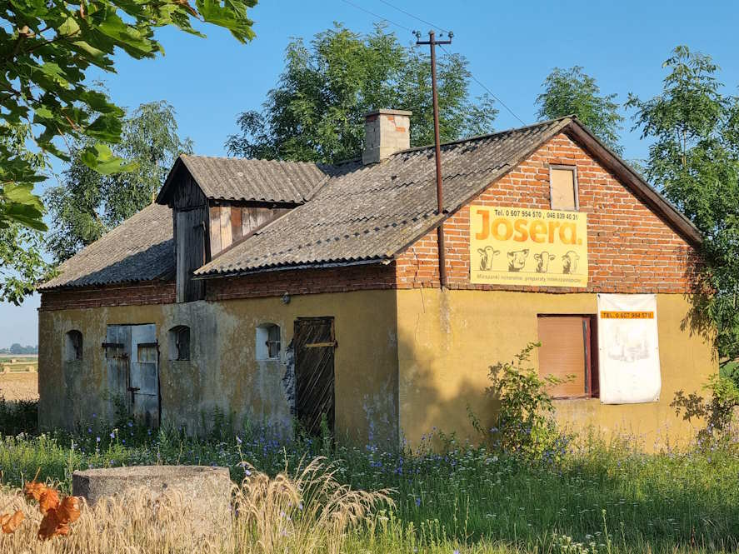
Źródło: Fotografia własna
Proces ten wpływa również na lokalną gospodarkę w szerszym kontekście. Małe sklepy często zaopatrywały się u lokalnych producentów i dostawców, co wspierało lokalną ekonomię i pomagało w utrzymaniu miejscowych rolników i przedsiębiorców. Zanik tych punktów handlowych ogranicza możliwości sprzedaży dla lokalnych producentów, zmuszając ich do szukania nowych, często mniej korzystnych rynków zbytu. W obliczu tych wyzwań, konieczne jest podjęcie działań mających na celu wsparcie lokalnych przedsiębiorców i zapobieganie dalszemu zanikaniu małych sklepów. Mogą to być programy wsparcia finansowego, ulgi podatkowe, a także inicjatywy promujące zakupy lokalne. Ważne jest również, aby społeczność lokalna była świadoma wartości, jakie niesie ze sobą utrzymanie małych, lokalnych sklepów – nie tylko pod względem ekonomicznym, ale także społecznym i kulturowym. Promowanie lokalnych produktów i usług, organizowanie targów i festynów, które przyciągną mieszkańców i turystów, a także tworzenie lokalnych kooperatyw zakupowych mogą być skutecznymi strategiami w przeciwdziałaniu dominacji dużych sieci handlowych. Ostatecznie, kluczowe jest zrozumienie, że lokalne sklepy stanowią fundament zdrowej, zrównoważonej społeczności, a ich zanik może mieć daleko idące negatywne konsekwencje dla całej Gminy Zduny.
Małe gospodarstwa rolne stają się coraz mniej dochodowe i znikają z krajobrazu podobszarów. Wynika to przede wszystkim z tego, że duzi producenci rolni mogą zaoferować lepsze warunki cenowe, co sprawia, że małe gospodarstwa nie są w stanie konkurować. Skala produkcji i zaawansowane technologie, którymi dysponują więksi gracze na rynku, pozwalają im na obniżenie kosztów jednostkowych oraz na oferowanie bardziej atrakcyjnych cen produktów rolnych. Małe gospodarstwa nie mają takich możliwości, co prowadzi do ich stopniowego zanikania.
Dodatkowo, rosnące koszty energii elektrycznej, nawozów i pracy stanowią poważne obciążenie dla rolników. Wysokie ceny energii elektrycznej wpływają na koszty prowadzenia gospodarstw, zwłaszcza tych, które wymagają intensywnego wykorzystania maszyn i urządzeń elektrycznych. Nawozy, niezbędne do utrzymania odpowiedniej jakości i ilości plonów, również stają się coraz droższe, co dodatkowo obciąża budżety rolników. Koszty pracy również rosną, co w połączeniu z innymi wydatkami sprawia, że prowadzenie małego gospodarstwa rolnego staje się coraz mniej opłacalne.

  - Sfera środowiskowa

Zgodnie z ustawą o rewitalizacji, kolejnym kryterium oceny jest stan środowiska naturalnego. Rozdział ten służy przedstawieniu negatywnych zjawisk środowiskowych - w szczególności przekroczenia standardów jakości środowiska, obecności odpadów stwarzających zagrożenie dla życia, zdrowia ludzi lub stanu środowiska.
Rzeźba terenu
Rzeźba terenu w granicach Gminy Zduny jest słabo urozmaicona zarówno pod względem hipsometrycznym, jak i budowy geomorfologicznej. Wyróżniającym się elementem morfologicznym jest płaska i rozległa (do 3,0 km) dolina rzeczna Bzury, wykorzystująca jako miejsce swojego biegu dno Pradoliny Warszawsko-Berlińskiej, formowanej przez procesy aluwialne zachodzące w strefie proglacjalnej fazy leszczyńskiej i poznańskiej stadiału głównego zlodowacenia Wisły. Obszar doliny zawiera liczne formy erozji i akumulacji fluwialnej, w tym zarówno pozostałości śródrzecznych kęp świadczące o rozłogowym typie przepływu pra Bzury, jak i starorzecza oraz zatorfione tarasy zalewowe, świadczące o dominującym od późnego holocenu przepływie meandrowym. Dolina Bzury ogranicza od południa obszar gminy, ale na żadnym z odcinków nie mieści się całości w jej granicach (południowej krawędzi doliny należy szukać w granicach gminy Łowicz).
Na północ od krawędzi doliny Bzury, w granicach mezoregionu Równiny Kutnowskiej, teren jest niemal płaski, a spadki nie przekraczają 0,5%. Jest to obszar równinnej wysoczyzny morenowej, zbudowanej z osadów lądolodu okresu stadiału Pilicy zlodowacenia Warty. W odróżnieniu od obszarów wysoczyznowych położonych na południe od Pradoliny Warszawsko-Berlińskiej, prawie nie spotyka się tutaj pagórkowatych form glacifluwialnych typu kemów, ozów i moren martwego lodu. Wyjątkiem jest lekko wyróżniające się w krajobrazie terenów wsi: Strugienice, Nowych Zdun i Zdun Kościelnych, wzniesienie w kształcie wału kemowego. Działalność erozyjno-denudacyjna w okresach późniejszych, w tym czasowo związana z funkcjonowaniem Pradoliny Warszawsko-Berlińskiej, ostatecznie uformowała morfologię tego obszaru wysoczyznowego. Urozmaiceniem dla rzeźby terenu gminy pozostają doliny rzek: Słudwi, Igli i Nidy oraz wielkopromienne zagłębienia bezodpływowe.
Najniższe wysokości bezwzględne występują w dolinie Bzury i Słudwi a wynoszą od 90 m do 85 m n.p.m. a najwyższe - 106 m n.p.m., w dwu punktach: na północnym krańcu gminy, przy granicy z Gminą Kiernozią oraz na granicy z Gminą Bedlno, w obrębie wsi Bąków Dolny. Generalnie, obszar gminy łagodnie opada z północnego-zachodu ku południowemu - wschodowi. Na obszarze Gminy Zduny nie występują obszary narażone na niebezpieczeństwo osuwania się mas ziemnych.
Podobnie jak na wszystkich terenach zamieszkania, również i tutaj pojawiły się nowe formy morfologiczne, będące efektem działalności człowieka. Nie są to jednak przekształcenia ani szczególnie rozległe ani też dominujące w krajobrazie terenu gminy. Są to nieliczne i niewielkie wyrobiska poeksploatacyjne (np. piasku i żwiru w Strugienicach, torfu na łąkach wsi Łaźniki i Złaków); zaznaczają się w terenie, również nasypy dróg i kolei.

Surowce mineralne
Na terenie Gminy Zduny zasoby surowców mineralnych są niewielkie. Znajdują się tam dwa złoża. Poniżej przedstawiono informacje na temat złóż z podaniem stanu ich zasobów geologicznych bilansowych i przemysłowych na podstawie „Bilansu zasobów złóż kopalin w Polsce wg stanu na 31 XII 2022 r.” Warszawa 2023 r.
Tabela 19 Złoża surowców mineralnych na terenie Gminy Zduny wg stanu na 31.12.2022 r.
Nazwa złoża | Stan zag. złoża | Zasoby |  | Wydobycie
Nazwa złoża | Stan zag. złoża | Geologiczne bilansowe | Przemysłowe | Wydobycie
PIASKI I ŻWIRY
Maurzyce | E | 2 361 | 2 361 | 116
Maurzyce II | R | 8 969 | - | -
Oznaczenia stanu zagospodarowania złoża:
E – złoże eksploatowane; R – złoże o zasobach rozpoznanych szczegółowo (w kat. A + B + C1, a w przypadku ropy i gazu – w kat. A + B)

Źródło: „Bilans zasobów złóż kopalin w Polsce wg stanu na 31 XII 2022 r.” Warszawa 2023 r.

Wody
Wody powierzchniowe
Cały obszar Gminy Zduny położony jest w dorzeczu rzeki Bzury. Przez centralne obszary gminy, na kierunku północny-zachód – południowy-wschód przebiega dział wodny III rzędu, pomiędzy przyrzeczem rzeki Bzury a dorzeczem rzeki Słudwi – najdłuższym i jednym z niewielu w ogóle, lewobrzeżnym dopływem Bzury. Pozostała sieć hydrograficzna na obszarze gminy jest uboga - o małej gęstości, z ciekami o małych przepływach. Większe z nich to: rzeka Igla (stanowi bezpośredni dopływ Bzury) i rzeka Nida (uchodzi do Słudwi). Na terenie gminy nie występują liczące się powierzchnie wód stojących.
Głównym ciekiem wodnym przepływającym przez teren gminy jest Bzura, lewobrzeżny dopływ Wisły. Rzeka płynie w części południowej gminy, z zachodu na wschód (na całym swoim odcinku koryto Bzury przebiega równolegle do południowej granicy administracyjnej gminy). Jest to typowa rzeka nizinna, ze starorzeczami i zabagnieniami w dolinie. Na obszarze gminy spadek doliny wynosi tylko 0,45 promile. Współczesne koryto Bzury uformowało się w obniżeniu Pradoliny Warszawsko-Berlińskiej. Jej taras zalewowy jest tutaj bardzo rozległy, a Bzura jest ciekiem, na którym mogą mieć miejsce powodzie. Ważne dla oceny zagrożenia powodziami ze strony Bzury jest fakt, że spadki poprzeczne części lewobrzeżnej doliny tej rzeki (dot. obszaru gminy) są zdecydowanie większe niż prawobrzeżnej. Zagrożenie powodzią ze strony tej rzeki może wystąpić w miesiącach marzec i kwiecień (powódź roztopowa) oraz w miesiącach lipiec i sierpień (powódź opadowo-rozlewna). Na terenie gminy nie występują obwałowania przeciwpowodziowe.
Wody podziemne
Przez teren Gminy Zduny przebiegają granice dwóch Głównych Zbiorników Wód Podziemnych z tym, że tylko jeden posiada dokumentację hydrogeologiczną określającą warunki hydrogeologiczne w związku z ustanawianiem obszarów ochronnych, która wyznaczyła i udokumentowała m.in. przestrzenny zasięg zbiornika. Znacząca część Gminy Zduny położona jest w zasięgu nieudokumentowanego GZWP nr 215 Subniecka Warszawska. Jedynie południowe krańce gminy leżą w zasięgu GZWP nr 226 Krośniewice – Kutno. Obszar gminy położony jest w obrębie GZWP Nr 215 Subniecka Warszawska, który nie został jeszcze dotychczas udokumentowany. Jest to zbiornik poziomu wodonośnego piętra trzeciorzędowego: mioceński i oligoceński o charakterze porowym. W jego dotychczasowym nieudokumentowanym zasięgu położona jest znaczna część gminy, prócz jej zachodnio-południowego fragmentu.

Formy ochrony przyrody
Ochrona środowiska realizowana jest poprzez respektowanie wymogów przepisów ustaw oraz ich aktów wykonawczych. Obszary i obiekty o szczególnych walorach przyrodniczych mogą zostać objęte ochroną poprzez ustanowienie dla nich ochrony prawnej.
Formy ochrony przyrody występujące na obszarze Gminy Zduny to:
- 3 obszary NATURA 2000, należą do nich:
- Dolina Przysowy i Słudwi, PLB 100003,
- Pradolina Bzury-Neru, PLH 100006,
- Pradolina Warszawko-Berlińska, PLB 100001;
- Obszar Chronionego Krajobrazu Doliny Bzury;
- Pomniki przyrody.

- Obszary Natura 2000
Doliny Przysowy i Słudwi (PLB100003)
Doliny Przysowy i Słudwi to tzw. obszar specjalnej ochrony ptaków Natura 2000 o łącznej powierzchni 39,81 km² (z tego ok. 12,2 km² na terenie Gminy Zduny); obejmuje obszar dolin dwóch niewielkich nizinnych rzek: Słudwi i jej dopływu Przysowy. Dolina w granicach obszaru ma długość 31 kilometrów, rozciągając się od Szczawina Kościelnego do Retek. Szerokość obszaru uzależniona jest od szerokości doliny, która jest zmienna. W okolicach Złakowa Borowego i Gajewa obszar ma ok. 3 km szerokości, natomiast w okolicach Kaczkowizny wynosi niespełna 300 m; w krajobrazie obszaru zdecydowanie dominują łąki kośne. Dolinę wypełniają utwory organiczne, w części jeszcze zachowane jako torfowiska niskie, ale w większości już zmurszałe ze względu na przesuszenie wywołane zmeliorowaniem tych terenów i wyprostowaniem oraz pogłębieniem koryt rzecznych. Przed melioracją występowały tu łąki wilgotne. W zagłębieniach terenu zachowały się liczne, miejscami rozległe zabagnienia, które z kolei często sprawiają duże trudności w ich użytkowaniu. Tam, gdzie prowadzone jest cały czas wykaszanie, łąki - a tym samym siedliska odpowiednie dla migrujących ptaków - jeszcze się zachowały, natomiast w miejscach nieużytkowanych, zabagnionych przekształciły się w ziołorośla, turzycowiska i trzcinowiska z zakrzaczeniami wierzbowymi - siedliska odpowiednie dla podróżniczka czy gęgawy w okresie lęgów, nieodpowiednie dla ptaków migrujących. Łąki są zalewane w okresie wiosennym, natomiast latem, zwłaszcza, jeżeli opady są niewielkie, ulegają przesuszeniu. Miejscami w obrębie obszaru występują tereny leśne lub zadrzewienia. Najczęściej mają one postać niewielkich zagajników lub pojedynczych kęp drzew wokół oczek wodnych, wzdłuż cieków i rowów. Większy udział zwartych kompleksów leśnych jest w północnej części obszaru.
Pradolina Warszawsko-Berlińska (PLB100001)
Pradolina Warszawsko-Berlińska stanowi tzw. obszar specjalnej ochrony ptaków o łącznej powierzchni 234,12 km² (w tym ok. 13,1 km² na terenie Gminy Zduny). W jej obrębie znajduje się tzw. obszar siedliskowy Natura 2000 Pradolina Bzury-Neru (PLH100006). Decydującą rolę w ukształtowaniu powierzchni Pradoliny Warszawsko-Berlińskiej odegrała tzw. epoka lodowa, która spowodowała przekształcenie wcześniejszej rzeźby terenu. Główne rysy współczesnego układu pradoliny powstały w okresie zlodowacenia środkowopolskiego stadium Warty; Ner, który odwadnia zachodnią część pradoliny (poza obszarem Gminy Zduny) płynie sztucznym, wyprostowanym korytem; podobna sytuacja ma miejsce w przypadku Bzury. W połowie lat 80. XX w. na tym terenie wykonano prace melioracyjne. Ich efektem była całkowita regulacja koryta rzeki, usunięcie nadrzecznych drzew i krzewów oraz podniesienie dna koryta w stosunku do dna pradoliny. Odcinek obszaru Natura 2000 odwadniany przez Bzurę uległ silniejszym przekształceniom pochodzenia antropogenicznego w stosunku do obszaru zachodniego, odwadnianego przez Ner. Wykonane prace melioracyjne spowodowały znaczne osuszenie dna pradoliny, a co za tym idzie degradację pokładów torfu i zanik naturalnych zbiorowisk roślinnych. Przenikanie się przyrody i efektów działalności gospodarczej człowieka w granicach Pradoliny zaowocowało wytworzeniem się specyficznej mozaiki siedlisk przyrodniczych złożonych z łąk, pastwisk, pól uprawnych, turzycowisk, zarośli wierzbowych, łęgów, starorzeczy, stawów i cieków. Pradolina Warszawsko-Berlińska PLB100001 mimo niemal tysiącletniego użytkowania gospodarczego, stanowi ważną w skali regionu, kraju i sieci obszarów Natura 2000, ostoję różnorodności biologicznej.
Pradolina Bzury-Neru (PLH100006)
Pradolina Bzury-Neru jest tzw. obszarem siedliskowym Natura 2000 o powierzchni 218,86 km² (ok. 13,1 km² na terenie Gminy Zduny). Obejmuje ona odcinek Pradoliny Warszawsko-Berlińskiej pomiędzy Łowiczem a Dąbiem (długości około 80 km) i jest ściśle powiązana z obszarem specjalnym ochrony ptaków Pradolina Warszawsko-Berlińska (PLB100001). Pradolina Bzury-Neru jest najcenniejszym obszarem bagiennym w środkowej części Polski. W dużej części ostoi zachodzi sukcesja regeneracyjna na skutek wycofywania się rolnictwa. Efektem tego procesu jest odtwarzanie się lasów łęgowych, olszowych, zarośli wierzbowych oraz szuwarów. Szczególnie istotny jest fakt, potwierdzony przez liczne ostatnio badania przyrodnicze w granicach Obszaru, iż mimo kompleksowego zmeliorowania tego terenu, wciąż posiada on unikatową wartość przyrodniczą. Potwierdzają to liczne stanowiska roślin chronionych i ginących (np. goryczka wąskolistna Gentiana pneumonanthe i groszek błotny Lathyrus palustris) oraz liczne występowanie zwierząt, w szczególności ptaków związanych z obszarami wodno-błotnymi.
- Obszar Chronionego Krajobrazu Doliny Bzury
Obszar Chronionego Krajobrazu Doliny Bzury (wyznaczony 1 stycznia 1997 roku) – (ok. 13,6 km² na terenie Gminy Zduny) łącznie 128,89 km² – obejmuje dolinę rzeki Bzury w obrębie pradoliny Warszawsko-Berlińskiej. Obszar obejmuje ochroną środkowy fragment dolnej Bzury wraz z częścią dolnej Mrogi oraz zbudowane w dolinach tych rzek kompleksy stawów hodowlanych w Psarach, Borowie i Walewicach. Dno doliny wypełniają gleby torfowe zmurszałe lub mady piaszczyste. Użytkowane są jako łąki i pastwiska. Lasów jest tu niewiele, największe kompleksy to Las Mrodzki i Lasy Rydwańskie. Są to głównie lasy sosnowe z domieszką brzozy, niewielkie fragmenty olsów występują w dolinie Bzury. Obszar ten stanowi ostoję dla wielu gatunków zwierząt, w tym szczególnie ptactwa wodnego.
- Pomniki przyrody
Na terenie Gminy Zduny istnieją następujące pomniki przyrody:
- wiąz szypułkowy w Zdunach o obwodzie pnia 305 cm i wysokości 25 metrów;
- jesion wyniosły w Zduńskiej Dąbrowie o obwodzie pnia 240 cm i wysokości 19 metrów.

Lasy i gospodarka leśna
Wskaźnik lesistości Gminy Zduny wynosi 1,3%. Jest to wskaźnik daleko odbiegający od przeciętnego dla województwa łódzkiego (21,4%). Większe powierzchnie leśne występują w zasadzie tylko w dolinie rzeki Bzury, w obrębie wsi Maurzyce. Zajmują siedliska bardzo ubogie (piaszczyste wyniesienia w dolinie rzeki), stąd niewielkie w ich obrębie zróżnicowanie zbiorowisk roślinności. Są to zbiorowiska w większości zmienione lub całkowicie ukształtowane przez gospodarkę leśną. Istniejący drzewostan leśny to niemal wyłącznie drzewostan sosnowy (niemal 93% powierzchni leśnej).
Szczególnymi miejscami nagromadzenia roślinności o dużych wartościach przyrodniczych (także kulturowych i historycznych) są: park w ośrodku szkolnym w Zduńskiej Dąbrowie i park podworski (obiekt zabytkowy) w Bogorii Górnej. W obu terenach poza interesującym układem przestrzennym istnieje wartościowy drzewostan - rzadkie gatunki drzew i krzewów oraz drzewa o charakterze pomników przyrody.
Na terenie gminy nie występują inne niż wyżej opisane, obszary o wyróżniających się w skali gminy i rejonu, walorach przyrodniczych (bogate różnorodnością biocenoz, a idąc dalej - bogate różnorodnością biologiczną w krajobrazie tj. różnorodnością mierzoną liczbą gatunków, liczbą ekosystemów oraz sposobem uporządkowania i zależności pomiędzy poszczególnym ekosystemami). Ubogi jest również krajobraz rozumiany bardzo wąsko - pod względem widokowym i estetycznym.

ZAGROŻENIA ŚRODOWISKA
Na obszarze gminy występują zagrożenia dla środowiska zamieszkania człowieka oraz dla środowiska przyrodniczego, ze strony istniejących elementów zagospodarowania. Skala tych zagrożeń jest różna - oceniając je pod kątem zasięgu obszarowego, jak też pod kątem okresów występowania. Najważniejsze rodzaje zagrożeń to:
- zanieczyszczenia powietrza substancjami chemicznymi i pyłem, także substancjami powierzchniowo czynnymi;
- zanieczyszczenia wód powierzchniowych;
- emisja hałasu i wibracji;
- emisja elektromagnetycznego promieniowania niejonizującego.
Zagrożenia ze strony istniejących elementów zagospodarowania mogą mieć charakter stały i nadzwyczajny, a ich źródła - charakter stacjonarny, liniowy i ruchomy.
Innego rodzaju zagrożeniem dla zagospodarowania fragmentów terenu gminy, a wynikającym z uwarunkowań przyrodniczych, są ewentualne powodzie, zwłaszcza powodzie roztopowe. Odnosi się ono do obszarów dolin rzecznych, szczególnie rzeki Bzury.

Zanieczyszczenie powietrza
Źródła emisji zanieczyszczeń do powietrza można podzielić ogólnie na:
- emisję liniową pochodzącą z transportu samochodowego i kolejowego,
- emisję powierzchniową pochodzącą z niskich emitorów odprowadzających gazowe produkty spalania z domowych palenisk i lokalnych kotłowni węglowych w sezonie grzewczym,
- emisję z rolnictwa pochodzącą z nasilenia erozji eolicznej i intensyfikacji pylenia z pól, kompostowania i emisji produktów rozkładu materii organicznej, hodowli zwierząt będącej istotnym źródłem emisji amoniaku do atmosfery.
Jednym z podstawowych problemów Gminy Zduny jest niska emisja, w szczególności pochodząca z budynków prywatnych. Ponieważ budynków tych jest w gminie najwięcej, to właśnie w tej grupie upatruje się najwięcej możliwości w zakresie ograniczenia emisji substancji szkodliwych. Energia w gospodarstwach domowych wykorzystywana jest głównie do ogrzewanie budynków oraz przygotowania ciepłej wody użytkowej. Produkowana energia pochodzi z małych domowych kotłowni, które opalane są głównie węglem lub miałem węglowym, nierzadko również odpadami. Ze względów na oszczędności w wydatkach gospodarstw domowych, używany do opału węgiel jest przeważnie niskiej jakości, a mieszkańcy wspomagają proces ogrzewania obiektów spalaniem na co dzień wytwarzanych odpadów, m.in. kartonów po napojach, opakowaniach plastikowych, wszystkim tym, co ulega procesowi spalania i wytwarza ciepło. Ilość spalanych produktów ulega zwiększeniu wraz ze spadkiem temperatury, co jest zależne od warunków atmosferycznych; czasami wynika z chęci „łatwego” pozbycia się odpadów; jest również zależna od stopnia izolacji cieplnej budynku – czym mniejsza szczelność np. okien czy drzwi, tym większe zapotrzebowanie na ciepło.
Gospodarstwa domowe stanowią największą grupę emitującą zanieczyszczenia, jednak w gminie funkcjonują również przedsiębiorstwa, a także budynki użyteczności publicznej, które w podobnym stopniu wpływają na zanieczyszczenie atmosfery. Należy dążyć do tego, aby ewentualnie ponoszone straty ciepła były jak najmniejsze. Dzięki temu możliwe stanie się ograniczenie zużywanego paliwa, a zatem redukcja emisji zanieczyszczeń powstałych w procesie spalania. Zwiększenie efektywności energetycznej budynków polegać będzie m.in. na ich dociepleniu, wykorzystaniu efektywnych źródeł energii, w tym źródeł odnawialnych, takich jak słońce czy wiatr. Zmniejszeniu emisji niskiej sprzyjać będzie również zwiększenie wykorzystania odnawialnych źródeł energii w produkcji energii elektrycznej i cieplnej. Samorząd będzie więc dążyć do ułatwiania mieszkańcom przeprowadzania takich inwestycji. Oszczędności w rachunkach za energię są w takim wypadku zauważalne przy każdym wzroście cen energii pochodzącej ze źródeł konwencjonalnych.
Kolejnym źródłem zanieczyszczeń jest transport drogowy. Emitowane do powietrza zanieczyszczenia pochodzą z procesu spalania paliwa, ale także ścierania się opon, hamulców, ale również ścierania nawierzchni dróg. Ubytki w jezdni, nierówności a także zatory na drogach potęgują ilość emitowanych substancji niebezpiecznych. Samorząd nie ma żadnego wpływu na poziom zagęszczenia pojazdów na drogach. Zmniejszenie poziomu zanieczyszczeń może próbować osiągnąć jedynie poprzez modernizację dróg (w tym naprawa nawierzchni, tworzenie ciągów pieszych oraz tras rowerowych) oraz promowanie transportu zbiorowego, w tym np. car pooling’u, ale również ekonomicznego i ekologicznego sposobu prowadzenia pojazdów, czyli eco driving’u.

Hałas
W związku z rozwojem komunikacji oraz uprzemysłowienia, a także postępującym procesem urbanizacji, hałas stanowi jedno z głównych źródeł zanieczyszczenia środowiska. Należy wskazać trzy podstawowe źródła hałasu:
- hałas przemysłowy powodowany przez urządzenia i maszyny w obiektach przemysłowych i usługowych,
- hałas komunikacyjny,
- hałas komunalny występujący w budynkach mieszkalnych.
Za główne źródła hałasu na terenie Gminy Zduny należy uznać szlaki komunikacyjne, w tym przede wszystkim drogę krajową nr 92.

Zanieczyszczenie wód
W regionie łódzkim zasoby wód powierzchniowych są stosunkowo niewielkie ze względu na położenie województwa na granicy wododziału Wisły i Odry. Pomimo zróżnicowania hydrograficznego obszar zagrożony jest deficytem wód powierzchniowych. Największym deficytem wód z ujęć powierzchniowych dotknięta jest północna część województwa, w szczególności powiaty: łęczycki, kutnowski, łowicki, zgierski, skierniewicki, m. Łódź, m. Skierniewice i inne. Ilość wód podziemnych szacuje się na blisko 8% ogólnych zasobów kraju, jednak zbiorniki wód podziemnych rozmieszczone są nierównomiernie.
Do głównych czynników, które negatywnie wpływają na środowisko wodne, zaliczyć można:
- zanieczyszczenia obszarowe – zanieczyszczenia spłukiwane opadami atmosferycznymi z terenów zurbanizowanych, nieposiadających systemów kanalizacyjnych oraz z obszarów rolnych i leśnych,
- zanieczyszczenia liniowe – zanieczyszczenia pochodzenia komunikacyjnego, wytwarzane przez środki transportu i spłukiwane z powierzchni dróg lub torfowisk oraz pochodzące z rurociągów, gazociągów, kanałów ściekowych, osadowych.
Potencjalne zagrożenia dla wód podziemnych stanowi działalność rolnicza. Czynnik ten jest dość ważny, w szczególności w gminie typowo rolniczej jaką są Zduny.
Dodatkowymi niekorzystnymi czynnikami wpływającymi na stan wód podziemnych są tzw. liniowe ogniska zanieczyszczeń, szczególnie droga krajowa 92, której eksploatacja powoduje zanieczyszczenia substancjami ropopochodnymi i produktami spalania, zasolenie w okresie zimowym i stwarzające zagrożenie awaryjnymi wyciekami transportowych substancji.
Potencjalne niebezpieczeństwo dla środowiska, niesie rurociąg przesyłowy paliw płynnych, ułożony w terenach rolnych wsi: Maurzyce, Szymanowice i Retki. Najbliżej położonym w stosunku do trasy rurociągu jest siedlisko położone w Retkach; przebiega w odległości 45 m od tego siedliska. Rurociąg posiada system elektronicznego monitoringu z siecią zasuw (rozstaw zasuw na sieci średnio co 5 km), umożliwiających zdalaczynne i automatyczne zamknięcie odcinka rurociągu w sytuacjach awaryjnych. W razie awarii istnieje ryzyko wycieku i zanieczyszczenia wód przypowierzchniowych, jak i głębszych.

Zanieczyszczenia gleb
Zagrożeniami dla gleb mogą być:
- intensyfikacja i chemizacja produkcji rolnej (wzrost nawożenia, stosowanie pestycydów);
- wprowadzanie monokultur uprawowych;
- wzmożone procesy erozyjne;
- emisja zanieczyszczeń gazowych i pyłowych;
- posypywanie nawierzchni dróg solą powodującą nadmierne zasolenie gleb wzdłuż dróg.

Zagrożenie poważnymi awariami
Na terenie gminy nie ma zakładu, który byłby zakwalifikowany do zakładów o dużym ryzyku lub o zwiększonym ryzyku wystąpienia poważnych awarii. Nie występują też zakłady, które posiadałyby niebezpieczne substancje chemiczne w ilościach mogących stwarzać zagrożenie bezpieczeństwa poza swoim terenem.

Zagrożenia powodzią
Na terenie Gminy Zduny w myśl przepisów Prawa Wodnego zagrożenie powodziowe stwarza Bzura. Obszary szczególnego zagrożenia powodzią zgodnie z art. 169 ust. 2 pkt 2 ustawy Prawo wodne, są przedstawione na mapach zagrożenia powodziowego, udostępnionych do publicznej wiadomości na Biuletynie Informacji Publicznej Ministerstwa Infrastruktury w dniu 7 września 2022 r.” Na mapach zagrożenia powodziowego zostały wyznaczone zasięgi obszarów, na których prawdopodobieństwo wystąpienia powodzi jest: wysokie i wynosi raz na 10 lat (Q=10%); średnie i wynosi raz na 100 lat (Q=1%) oraz niskie i wynosi raz na 500 lat (Q=0,2%). W granicach gminy występuje szczególne zagrożenie wodami powodziowymi Bzury. Zagrożenie dotyczy obrębów: Urzecze, Wierznowice, Strugienice oraz Maurzyce, bowiem ze względu, iż Bzura stanowi ich bezpośrednie sąsiedztwo obszary szczególnego zagrożenia powodzią (wody o prawdopodobieństwie pojawienia się raz na 10 lat i 100 lat) występują na południowych ich krańcach. Niemniej jednak należy zaznaczyć, iż aktualnie, w przeważającej części jest to teren niezainwestowany pozostający nadal aktywny przyrodniczo – zadrzewione użytki zielone.
ZJAWISKA NEGATWYNE W SFERZE ŚRODOWISKOWEJ
Brak sieci kanalizacyjnej stanowi poważny problem, który ma negatywny wpływ na wody gruntowe oraz ogólną jakość życia mieszkańców. Wiele gospodarstw domowych korzysta z nieszczelnych szamb lub innych przestarzałych systemów do odprowadzania ścieków, które często przeciekają i zanieczyszczają okoliczne gleby oraz wody gruntowe. Nieodpowiednie zarządzanie ściekami prowadzi do bezpośredniego przedostawania się nieoczyszczonych ścieków do środowiska, co stanowi zagrożenie dla zdrowia publicznego oraz lokalnych ekosystemów.
Fotografia 2 Ubikacja przy kościele w Złakowie Kościelnym
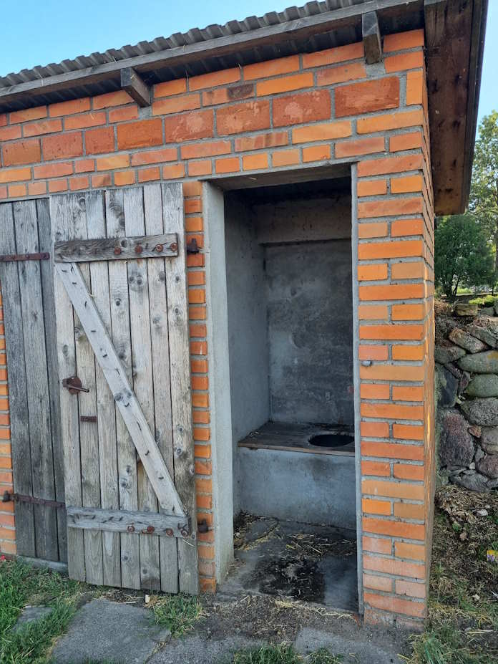
Źródło: Fotografia własna
Zanieczyszczenie wód gruntowych ma poważne konsekwencje dla mieszkańców. Woda zanieczyszczona przez ścieki może zawierać niebezpieczne bakterie, wirusy oraz substancje chemiczne, które mogą powodować poważne choroby, takie jak biegunki, zatrucia pokarmowe, czy nawet długoterminowe problemy zdrowotne związane z ekspozycją na toksyny. Mieszkańcy korzystający z wody ze studni, która jest skażona ściekami, są narażeni na spożycie zanieczyszczonej wody, co dodatkowo pogarsza stan zdrowia i komfort życia. Ponadto, brak kanalizacji wpływa negatywnie na estetykę i atrakcyjność turystyczną obszarów. Zanieczyszczone i zaniedbane tereny, wynikające z nieszczelnych systemów odprowadzania ścieków, odstraszają potencjalnych turystów oraz inwestorów, którzy mogliby przyczynić się do rozwoju obszaru. W rezultacie, obszary tracą szansę na rozwój gospodarczy, który mógłby być wspierany przez turystykę i inwestycje związane z poprawą infrastruktury. Aby rozwiązać problem braku kanalizacji, konieczne jest podjęcie skoordynowanych działań na szczeblu lokalnym i regionalnym. Budowa nowoczesnej sieci kanalizacyjnej, która zapewniłaby bezpieczne i efektywne odprowadzanie ścieków, powinna stać się priorytetem dla lokalnych władz. Inwestycje w infrastrukturę kanalizacyjną mogą być wspierane przez fundusze unijne oraz krajowe programy pomocowe, które są dostępne dla gmin borykających się z problemami środowiskowymi.
Wprowadzenie edukacyjnych programów dla mieszkańców dotyczących właściwego zarządzania ściekami i korzyści płynących z nowoczesnych systemów kanalizacyjnych może również przyczynić się do poprawy sytuacji. Edukacja i świadomość ekologiczna są kluczowe, aby mieszkańcy zrozumieli znaczenie ochrony wód gruntowych oraz byli bardziej skłonni do wspierania inicjatyw związanych z budową kanalizacji.
Dodatkowo, wprowadzenie systemów monitoringu i kontroli jakości wód gruntowych może pomóc w szybkim wykrywaniu i reagowaniu na przypadki zanieczyszczeń. Regularne badania jakości wody pozwolą na lepsze zrozumienie skali problemu i podejmowanie odpowiednich działań naprawczych.

System zaopatrzenia w energię cieplną zabudowy na obszarze gminy przedstawia się następująco:
- ogrzewanie pomieszczeń odbywa się najczęściej z wykorzystaniem indywidualnych lub instalacji centralnego ogrzewania, rzadziej są to paleniska piecowe (w starych budynkach mieszkalnych);
- nie występują na obszarze gminy przemysłowe źródła ciepła;
- głównym czynnikiem grzewczym jest węgiel i produkty węglopochodne;
- sporadycznie występują instalacje centralnego ogrzewania oparte na oleju opałowym lub gazie propan-butan;
- źródłem energii dla celów kulinarnych i podgrzewania wody są paleniska kuchenne, kuchnie na propan-butan oraz kuchnie elektryczne, uzupełniająco także termy elektryczne i gazowe;
- w wielu obiektach użyteczności publicznej funkcjonują urządzenia grzewcze wykorzystujące jako paliwo - olej opałowy;
- niski stopień koncentracji zabudowy nie sprzyja promocji i realizacji zdalaczynnych źródeł ciepła.
Większość zasobów mieszkaniowych w Gminie Zduny zaopatrywanych jest w energię cieplną z palenisk indywidualnych, dlatego niska emisja jest czynnikiem, który faktycznie decyduje o jakości powietrza na terenie gminy, w szczególności w sezonie grzewczym.
Zjawisko negatywne: zagrożenie niską emisją z gospodarstw domowych
Wskaźnik: liczba źródeł ciepła na paliwa stałe w stosunku do liczby gospodarstw domowych
W tabeli poniżej przedstawiono liczbę gospodarstw domowych, zestawienie źródeł ciepła na paliwo stałe (dane dotyczą 2022 roku) oraz ww. wskaźnik. Kolorem pomarańczowym oznaczono wartości wskaźników powyżej wartości referencyjnej gminy oraz odpowiadające im obszary, co wskazuje na obszary koncentracji występowania zjawiska negatywnego.
Tabela 20 Liczba źródeł ciepła na paliwa stałe w stosunku do liczby gospodarstw domowych
obszar | liczba gospodarstw domowych | liczba kotłów na paliwa stałe | liczba źródeł ciepła na paliwa stałe do liczby gospodarstw domowych [szt.]
Gmina Zduny | 1498 | 1648 | 1,10
Bąków Dolny | 84 | 86 | 1,02
Bąków Górny | 102 | 109 | 1,07
Bogoria Dolna | 34 | 33 | 0,97
Bogoria Górna | 42 | 45 | 1,07
Bogoria Pofolwarczna | 12 | 11 | 0,92
Dąbrowa | 8 | 9 | 1,13
Jackowice | 118 | 124 | 1,05
Łaźniki | 74 | 95 | 1,28
Maurzyce | 58 | 67 | 1,16
Nowe Zduny | 111 | 114 | 1,03
Nowy Złaków | 19 | 23 | 1,21
Pólka | 9 | 6 | 0,67
Retki | 36 | 27 | 0,75
Rząśno | 60 | 60 | 1,00
Strugienice | 87 | 101 | 1,16
Szymanowice | 41 | 46 | 1,12
Urzecze | 55 | 64 | 1,16
Wierznowice | 24 | 34 | 1,42
Wiskienica Dolna | 41 | 45 | 1,10
Wiskienica Górna | 66 | 66 | 1,00
Zalesie | 21 | 24 | 1,14
Zduny | 192 | 220 | 1,15
Złaków Borowy | 117 | 128 | 1,09
Złaków Kościelny | 87 | 111 | 1,28
Źródło: Opracowanie własne na podstawie danych Urzędu Gminy Zduny

Poniżej przedstawiono zestawienie instalacji odnawialnych źródeł energii (OZE) funkcjonujących w Gminie Zduny na dzień 31 grudnia 2022 rok.
Zjawisko negatywne: zagrożenie dla środowiska wynikające z niskiego wykorzystania energii z instalacji OZE
Wskaźnik: liczba instalacji OZE w stosunku do liczby gospodarstw domowych
W tabeli poniżej przedstawiono liczbę gospodarstw domowych, zestawienie instalacji OZE oraz ww. wskaźnik. Kolorem pomarańczowym oznaczono wartości wskaźników poniżej wartości referencyjnej dla gminy oraz odpowiadające im obszary, co wskazuje na obszary koncentracji występowania zjawiska negatywnego.
Tabela 21 Liczba instalacji OZE w stosunku do liczby gospodarstw domowych [szt.]
obszar | liczba gospodarstw domowych | liczba instalacji OZE | liczba OZE do liczby gospodarstw domowych [szt.]
Gmina Zduny | 1498 | 140 | 0,09
Bąków Dolny | 84 | 15 | 0,18
Bąków Górny | 102 | 8 | 0,08
Bogoria Dolna | 34 | 3 | 0,09
Bogoria Górna | 42 | 10 | 0,24
Bogoria Pofolwarczna | 12 | 0 | 0,00
Dąbrowa | 8 | 1 | 0,13
Jackowice | 118 | 14 | 0,12
Łaźniki | 74 | 3 | 0,04
Maurzyce | 58 | 5 | 0,09
Nowe Zduny | 111 | 20 | 0,18
Nowy Złaków | 19 | 1 | 0,05
Pólka | 9 | 1 | 0,11
Retki | 36 | 4 | 0,11
Rząśno | 60 | 2 | 0,03
Strugienice | 87 | 8 | 0,09
Szymanowice | 41 | 2 | 0,05
Urzecze | 55 | 0 | 0,00
Wierznowice | 24 | 3 | 0,13
Wiskienica Dolna | 41 | 4 | 0,10
Wiskienica Górna | 66 | 4 | 0,06
Zalesie | 21 | 1 | 0,05
Zduny | 192 | 23 | 0,12
Złaków Borowy | 117 | 5 | 0,04
Złaków Kościelny | 87 | 3 | 0,03
Źródło: Opracowanie własne na podstawie danych Urzędu Gminy Zduny
  - Sfera przestrzenno-funkcjonalna

Analizie mogą podlegać aspekty przestrzenno-funkcjonalne – w szczególności niewystarczające wyposażenie w infrastrukturę techniczną i społeczną lub jej zły stan techniczny, brak dostępu do podstawowych usług lub ich niska jakość, niedostosowanie rozwiązań urbanistycznych do zmieniających się funkcji obszaru, niedostosowanie infrastruktury do potrzeb osób ze szczególnymi potrzebami, o których mowa w ustawie z dnia 19 lipca 2019 r. o zapewnianiu dostępności osobom ze szczególnymi potrzebami, niski poziom obsługi komunikacyjnej, niedobór lub niska jakość terenów publicznych.
Poniżej przedstawiono powierzchnię sołectw w Gminie Zduny.
Tabela 22 Powierzchnia sołectw w Gminie Zduny
Obszar | Powierzchnia (ha)
Gmina Zduny | 12860,71
Bąków Dolny | 665,07
Bąków Górny | 846,56
Bogoria Dolna | 307,57
Bogoria Górna | 360,28
Bogoria Pofolwarczna | 138,66
Dąbrowa | 40,34
Jackowice | 781,43
Łaźniki | 953,47
Maurzyce | 858,48
Nowe Zduny | 195,08
Nowy Złaków | 277,15
Pólka | 34,76
Retki | 519,12
Rząśno | 528,52
Strugienice | 947,72
Szymanowice | 402,37
Urzecze | 868,80
Wierznowice | 386,52
Wiskienica Dolna | 406,11
Wiskienica Górna | 335,78
Zalesie | 278,18
Zduny | 459,61
Złaków Borowy | 1364,20
Złaków Kościelny | 904,93
Źródło: Opracowanie własne na podstawie danych Urzędu Gminy Zduny
Poniżej przedstawiono obowiązujące w Gminie Zduny akty planowania przestrzennego (dostęp: 16.05.2023 r.).

Tabela 23 Obowiązujące akty planowania przestrzennego
Nazwa | Data uchwały | Dziennik | Uchwała
w sprawie zmiany Studium uwarunkowań i kierunków zagospodarowania przestrzennego Gminy Zduny (edycja V) | 2022-06-30 |  | LXII/315/22
w sprawie zmiany miejscowego ogólnego planu zagospodarowania przestrzennego gminy Zduny | 1995-10-05 | Dz. Urz. Woj. Skierniewickiego nr 17 z dn. 21 grudnia 1995 r., poz. 134 | XI/49/95
w sprawie zmiany miejscowego ogólnego planu zagospodarowania przestrzennego gminy Zduny | 1996-08-29 | Dz. Urz. Woj. Skierniewickiego nr 25 z dn. 11 listopada 1996 r., poz. 176 | XIX/87/96
w sprawie zmiany miejscowego ogólnego planu zagospodarowania przestrzennego gminy Zduny | 1996-08-29 | Dz. Urz. Woj. Skierniewickiego nr 25 z dn. 11 listopada 1996 r., poz. 177 | XIX/88/96
w sprawie zmiany miejscowego ogólnego planu zagospodarowania przestrzennego gminy Zduny | 1998-12-03 | Dz. Urz. Woj. Skierniewickiego nr 23 z dn. 31 grudnia 1999 r., poz. 278 | III/12/98
w sprawie zmiany miejscowego ogólnego planu zagospodarowania przestrzennego gminy Zduny | 2001-06-28 | Dz. Urz. Woj. Łódzkiego nr 237 z dn. 10 listopada 2001 r., poz. 3609 | XXVI/140/2001
w sprawie zmiany miejscowego ogólnego planu zagospodarowania przestrzennego gminy Zduny | 2002-03-28 | Dz. Urz. Woj. Łódzkiego nr 116 z dn. 27 maja 2002 r., poz. 1876 | XXXII/172/2002
w sprawie zmiany miejscowego ogólnego planu zagospodarowania przestrzennego gminy Zduny (fragmenty wsi: Bąków Górny, Bogoria Górna, Maurzyce, Retki, Rząśno, Strugienice, Urzecze, Wierznowice, Złaków Borowy i Złaków Kościelny) | 2002-06-25 | Dz. Urz. Woj. Łódzkiego nr 6 z dn. 15 stycznia 2003 r., poz. 55 | XXXIV/188/2002
w sprawie zmiany miejscowego planu zagospodarowania przestrzennego dla fragmentu wsi Maurzyce na działkach o nr ewidencyjnych 310/1, 313, 317/1 | 2017-03-30 | Dz. Urz. Woj. Łódzkiego z dn. 20 kwietnia 2017 r., poz. 2153 | XXVII/170/17
w sprawie miejscowego planu zagospodarowania przestrzennego - gmina Zduny, fragment wsi Maurzyce | 2018-03-08 | Dz. Urz. Woj. Łódzkiego z dn. 29 marca 2018 r., poz. 1594 | XXXV/230/18
W sprawie miejscowego planu zagospodarowania przestrzennego - gmina Zduny, fragment wsi Nowe Zduny | 2018-03-08 | Dz. Urz. Woj. Łódzkiego z dn. 29 marca 2018 r., poz. 1595 | XXXV/231/18
w sprawie miejscowego zagospodarowania przestrzennego - gmina Zduny, fragment wsi Rząśno | 2018-12-28 | Dz. Urz. Woj. Łódzkiego z dn. 24 stycznia 2019 r., poz. 541 | III/14/18
w sprawie miejscowego planu zagospodarowania przestrzennego - gmina Zduny, fragment wsi Rząśno | 2019-05-30 | Dz. Urz. Woj. Łódzkiego z dn. 8 lipca 2019 r., poz. 3875 | VII/44/19
w sprawie miejscowego planu zagospodarowania przestrzennego dla fragmentu wsi Maurzyce na działkach o nr ewidencyjnych 321/6, 323/2, 325/2, 328/2, 331/3 i 332 | 2023-02-16 | Dz. Urz. Woj. Łódzkiego z dn. 9 marca 2023 r., poz. 2072 | LXXIII/377/23
w sprawie miejscowego planu zagospodarowania przestrzennego - gmina Zduny, fragment wsi Bąków Górny | 2023-06-22 | Dz. Urz. Woj. Łódzkiego z dn. 24 lipca 2023 r., poz. 6156 | LXXVIII/393/23
Źródło: https://zdunylowickie.e-mapa.net/wykazplanow
Struktura funkcjonalno-przestrzenna
Większość powierzchni Gminy Zduny obejmują grunty rolne, stanowiąc 95,00% powierzchni ogółem, co dowodzi rolniczego charakteru obszaru gminy. Cechy charakterystyczne zabudowy i zagospodarowania obszaru Gminy Zduny to:
- rolniczy charakter gospodarki gminy, wyrażający się między innymi, bardzo dużym udziałem użytków rolnych w strukturze użytkowania gruntów;
- szczególnie niski wskaźnik lesistości terenu gminy;
- równomierne rozmieszczenie zabudowy osadniczej na terenie całej gminy i jej dominujący, rolniczy charakter (zabudowa zagrodowa);
- usytuowanie zabudowy wiejskiej w formie długich (czasem kilkukilometrowych), najczęściej jednostronnych i dosyć zwartych ciągów przyulicznych;
- stosunkowo dobrze rozbudowany gminny ośrodek usługowy obsługi ludności w Zdunach i Nowych Zdunach, który wyróżnia centralną część gminy jako obszar szczególnej aktywności gospodarczej gminy;
- w Zdunach i Nowych Zdunach występuje największa koncentracja zabudowy mieszkaniowej nierolniczej (jednorodzinnej); w pozostałych miejscowościach gminy występuje zjawisko przemieszania istniejących ciągów zabudowy zagrodowej siedliskami o funkcji zabudowy mieszkaniowej jednorodzinnej (o skali zróżnicowanej w poszczególnych miejscowościach);
- brak dużych zakładów produkcji nierolniczej;
- przebiegające przez centralne tereny gminy, ze wschodu na zachód: linia kolejowa nr 3 relacji Warszawa - Kunowice (ze stacjami dostępnymi dla mieszkańców gminy w Jackowicach i w Zosinowie, gm. Bedlno) oraz droga krajowa nr 92 (relacji Świecko - Terespol), o ograniczonej dostępności komunikacyjnej, stanowią z jednej strony - istotne przeszkody w zagospodarowaniu obszaru gminy, z drugiej strony - gwarantują dobre skomunikowanie gminy na zewnątrz;
- dobrze rozwinięta sieć dróg obsługi lokalnej, o twardych nawierzchniach. W systemie tym, obecne są drogi kategorii powiatowej, gminnej i drogi wewnętrzne;
- pełne wyposażenie ośrodków zamieszkania w sieć wodociągową, natomiast brak powszechnych systemów odprowadzania i oczyszczania ścieków komunalnych; budowę sieci kanalizacyjnej na terenie gminy (na części obszaru jest już wykonywana) umożliwia nowo wybudowana gminna oczyszczalnia ścieków we wsi Strugienice;
- przebiegająca przez teren gminy, na kierunku wschód – zachód, sieć przesyłowa elektroenergetyczna wysokiego napięcia (110 kV);
- przebiegający przez wschodnie obszary gminy rurociąg przesyłowy paliw płynnych na kierunku Płock - południe kraju;
- istniejące sieci telekomunikacyjne powiązań międzynarodowych i regionalnych.

Struktura osadnicza
Charakterystyczne dla struktury przestrzennej osadnictwa na terenie gminy jest równomierne rozmieszczenie zabudowy na obszarze całej gminy. Podobnie jak w całym rejonie łowickim, zabudowa większości wsi zlokalizowana jest w układzie długich, zwartych i jednostronnych ciągów przyulicznych. Sporadycznie, występuje w tych miejscowościach zjawisko lokowania nowych siedlisk zamieszkania po przeciwnej stronie ulicy. Częściej natomiast, spotyka się nowe budynki gospodarcze i magazynowe, będące częścią funkcjonalną siedlisk rolniczych położonych w podstawowym ciągu zabudowy wsi (efekt braku możliwości rozbudowy siedlisk w obrębie wąskich działek zabudowy zagrodowej). Nieliczne jednostki, takie jak Nowy Złaków, Zalesie, także część wsi Rząśno i Maurzyce, mają zabudowę znacznie rozproszoną. Główne tworzywo zainwestowanych terenów wsi stanowi zabudowa zagrodowa, choć obecna jest, w stopniu różnym w poszczególnych miejscowościach, zabudowa nierolnicza - głównie siedliska z budynkami mieszkalnymi jednorodzinnymi. Inny charakter ma zabudowa ośrodka gminnego, na który składa się zabudowa wsi Zduny i Nowe Zduny. Tworzą je przede wszystkim zabudowa mieszkaniowa jednorodzinna i różna zabudowa usługowa - ulokowane w sąsiedztwie drogi krajowej nr 92, w formie dosyć zwartego ośrodka.

Powiązania infrastrukturalne i funkcjonalne
Relacje z otoczeniem w skali rejonu są uwidocznione najczytelniej na przykładzie powiązań administracyjnych, gospodarczych i usługowych. Zasięg oddziaływania gminy jest różny w poszczególnych sferach życia i posiada różną intensywność.
Komplet instytucji sprawujących funkcję administracji samorządowej szczebla powiatowego oraz administracji specjalnych dla obszaru gminy jest umiejscowiony w Łowiczu. Podobnie, odnosi się to do obiektów o funkcjach użyteczności publicznej w szczególności służby zdrowia, szkolnictwa ponadpodstawowego, kultury, sportu, turystyki i wypoczynku, bankowości, handlu i bezpieczeństwa publicznego. Niemal dla całego obszaru gminy, miasto Łowicz jest jednoznacznie identyfikowane jako podstawowy ośrodek obsługi ludności w zakresie funkcji usługowych wyższego rzędu. Dla miejscowości graniczących z powiatem kutnowskim, zachowujących łatwy dostęp do drogi krajowej nr 92 i przystanku kolejowego w Zosinowie, konkurencyjnym ośrodkiem miejskim (w sferze usług dla ludności, ale także obsługi rolnictwa) pozostaje miasto Kutno.
Na terenie Gminy Zduny - na terytorium wsi Nowe Zduny, znajduje się kompleks obiektów Zespołu Szkół Centrum Kształcenia Rolniczego im. Jadwigi Dziubińskiej w Zduńskiej Dąbrowie, podległe Ministerstwu Rolnictwa i Rozwoju Wsi. Znaczenie szkoły wykracza poza granice gminy i skupia młodzież z okolicznych gmin, także z sąsiednich powiatów.
Związki gospodarcze gminy ziemskiej odnoszą się przede wszystkim do rynków zbytu produktów rolnych oraz rynków pracy. Z uwagi na rozmieszczenie przemysłu przetwórczego produktów rolnych: mleczarni w Łowiczu, przetwórni owoców i warzyw w Łowiczu oraz w Skierniewicach, giełd rolnych w Warszawie i Łodzi - związki gospodarcze obszaru Gminy Zduny wykraczają daleko poza rejon łowicki. Podobne zjawisko występuje w zakresie rynku pracy. Mieszkańcy gminy, podejmując pracę zarobkową poza miejscem zamieszkania, dojeżdżają do pracy w mieście Łowiczu, także w Kutnie, w Warszawie i w Łodzi.
Bezpośrednie związki gospodarcze gminy z otoczeniem dotyczą przede wszystkim funkcjonowania:
- w mieście Łowiczu – lokalnego rynku zbytu produktów rolnych i zaopatrzenia w środki produkcji gospodarstw rolnych gminy, także lokalnego rynku zaopatrzenia mieszkańców gminy,
- zaopatrzenia w wodę części zabudowy Gminy Chąśno z ujęcia komunalnego usytuowanego w Retkach a także części zabudowy Gminy Bedlno i Gminy Bielawy z ujęcia w Bogorii Górnej.

Zabytki
Wojewódzki Program Opieki nad Zabytkami w Województwie Łódzkim na lata 2024 – 2027 wskazuje obiekty i obszary reprezentatywne – ocenę stanu zachowania oraz rekomendowane działania do podjęcia w latach 2024-2027. Z obszaru Gminy Zduny wytypowano:

Tabela 24 Obiekty i obszary reprezentatywne – ocena stanu zachowania (na koniec 2023 r.) oraz rekomendowane działania do podjęcia w latach 2024-2027.
Obiekt | Chronologia | Adres | Stan zachowania na 2020 r. | Stan zachowania na 2023 r. | Rekomendowane działania
most na rzece Słudwi | XX |  | bardzo dobry | bardzo dobry | Bieżące prace utrzymaniowe
układ ruralistyczny | XIX | Złaków Borowy | średni | średni | kompleksowa rewaloryzacja/ rewitalizacja
układ ruralistyczny | XIX | Złaków Kościelny | średni | średni | kompleksowa rewaloryzacja/ rewitalizacja
zespół kościoła Wszystkich Świętych z Przytuliskiem* | XIX | Złaków Kościelny 76 | zły | średni | kompleksowa rewaloryzacja/ rewitalizacja
Źródło: Wojewódzki Program Opieki nad Zabytkami w Województwie Łódzkim na lata 2024 – 2027 (*Obiekty i obszary reprezentatywne, które otrzymały dotacje na poprawę stanu zachowania w latach 2020-2023).
Na liście obiektów i obszarów zagrożonych według WPOnZ 2024-2027 – stan na 2024 r. znalazły się kaplica sakralna w miejscowości Retki (stopień zagrożenia: zagrożony), dom mieszkalny tzw. „Przytulisko” w Złakowie Kościelnym (stopień zagrożenia: krytycznie zagrożony).
Zduny zostały wyróżnione w Wojewódzkim programie opieki nad zabytkami w województwie łódzkim na lata 2024-2027: „Mając na uwadze potrzebę wzmocnienia opieki nad specyficznymi i cennymi pod względem kulturowym i krajobrazowym układami przestrzennymi miast i wsi województwa łódzkiego Wojewódzki Program Opieki nad zabytkami w Województwie Łódzkim na lata 2024-2027 definiuje sieć ośrodków historycznych. Aktualny zbiór 66 miejscowości stanowi kontynuację wskazanego w poprzedniej edycji Programu, które tworzą sieć ośrodków historycznych o zróżnicowanej randze (europejskiej, krajowej, regionalnej i lokalnej) i potrzebach działań rewaloryzacyjnych w ich historycznych przestrzeniach i zabytkowych zespołach zabudowy. Podstawowym kryterium wytypowania ośrodków były walory przestrzenne i aspekty niematerialne, a także instytucjonalne atrybuty pozwalające pełnić im rolę centrów kulturotwórczych na różnych poziomach. W ramach sieci wskazano:
- 1 ośrodek o randze europejskiej: Łódź;
- 5 ośrodków o randze krajowej: Łowicz, Łęczyca, Piotrków Trybunalski, Sieradz, Wieluń;
- 11 ośrodków o randze regionalnej: Kutno, Opoczno, Pabianice, Radomsko, Rawa Mazowiecka, Skierniewice, Tomaszów Mazowiecki, Uniejów, Wieruszów, Wolbórz, Zgierz;
- 49 ośrodków o randze lokalnej: Aleksandrów Łódzki, Bełchatów, Biała Rawska, Będków, Białaczów, Błaszki, Bolesławiec, Bolimów, Brzeziny, Burzenin, Drzewica, Działoszyn, Gidle, Głowno, Gorzkowice, Grabów, Inowłódz, Jeżów, Kamieńsk, Kiernozia, Konstantynów Łódzki, Krośniewice, Lutomiersk, Łask, Oporów, Osjaków, Ozorków, Pajęczno, Parzęczew, Piątek, Poddębice, Poświętne, Przedbórz, Rozprza, Spała, Stryków, Sulejów, Szadek, Tuszyn, Ujazd, Warta, Widawa, Zduny, Zduńska Wola, Zelów, Złoczew, Żarnów, Żychlin, Żytno.
Wśród obszarów odznaczających się szczególnymi wartościami krajobrazu kulturowego proponowane do ustanowienia parku kulturowego, wymieniono „Łowicki Park Kulturowy (Rejon Gmin: Łowicz, Zduny, Kiernozia, Bielawy) - Śladami Prymasów, Zawiszy, Walewskiej I Napoleona”. „Jest to obszar cenny dla kulturowego i historycznego krajobrazu regionu, również w wymiarze dziedzictwa niematerialnego, takiego jak ludowe obrzędy i stroje. Miejscami, które zostaną objęte opieką będą m.in.: klasycystyczny pałac w Walewicach, kościół w Złakowie Kościelnym, unikatowa aleja morwowa w gminie Zduny, zamek w Sobocie, w którym wychował się Artur Zawisza, zespół pałacowo-parkowy i kościół w Kiernozi. Ponieważ zabytkowe miejsca są położone w stosunkowo niewielkiej odległości od siebie, planuje się m.in. rozwój infrastruktury turystycznej, w tym modernizacje ścieżek rowerowych.”
Rysunek 1 Śladami Prymasów, Zawiszy, Walewskiej I Napoleona – Łowicki Park Kulturowy (Rejon Gmin: Łowicz, Zduny, Kiernozia, Bielawy) – potencjalny zasięg / lokalizacja
Źródło: Wojewódzki Program Opieki nad Zabytkami w Województwie Łódzkim na lata 2024 – 2027 (Lokalizacja: gminy: Łowicz, Zduny, Kiernozia, Bielawy, powiat łowicki)
Wśród terenów charakterystycznych dla historii i tradycji osadniczej regionu wskazanych do stanowienia form ochrony obszarowej wymieniono Złaków Borowy: „Zachowane siedlisko wsi prezentuje schemat rozplanowania charakterystyczny dla wsi poregulacyjnych. Zidentyfikowanym typem morfogenetycznym wsi jest układ rzędowy o stosunkowo zwartej zabudowie, zlokalizowanej po jednej stronie drogi. Czytelne są zasadnicze cechy kompozycji, charakterystyczne dla fazy regulacji z 2 poł. XIX w., opartej na schemacie układu jednodrożnego, z działkami siedliskowymi rozmieszczonymi po jednej stronie drogi. Układ ma charakter złożony z dwóch osi zorientowanych na kierunek wschód – zachód i jednej północ – południe.”

Mapa 1 Teren charakterystyczny dla historii i tradycji osadniczej regionu wskazany do stanowienia form ochrony obszarowej – Złaków Borowy - potencjalny zasięg/ lokalizacja
Źródło: Wojewódzki Program Opieki nad Zabytkami w Województwie Łódzkim na lata 2024 – 2027 (Lokalizacja: gmina Zduny, powiat łowicki)
Wymieniono także Złaków Kościelny: „Zachowane siedlisko wsi prezentuje schemat rozplanowania charakterystyczny dla wsi poregulacyjnych. Zidentyfikowanym typem morfogenetycznym wsi jest układ rzędowy o stosunkowo zwartej zabudowie, zlokalizowanej po jednej stronie drogi. Czytelne są zasadnicze cechy kompozycji, charakterystyczne dla fazy regulacji z 2 poł. XIX w. Główna część wsi zachowała ślady wcześniejszego rozplanowania wsi ulicowej z rozszerzeniem w postaci trójkątnego placu, w obrębie którego usytuowany jest zespół monumentalnego kościoła parafialnego z tzw. przytuliskiem, pełniące rolę lokalnej dominanty. Zabudowa w tej części wsi rozmieszczona jest po obu stronach drogi. Dwie pozostałe osie, wychodzące w kierunku północno-wschodnim oraz południowo-wschodnim, mają charakter jednostronnie zabudowanej rozwleczonej rzędówki.”

Mapa 2 Teren charakterystyczny dla historii i tradycji osadniczej regionu wskazany do stanowienia form ochrony obszarowej – Złaków Kościelny - potencjalny zasięg/ lokalizacja
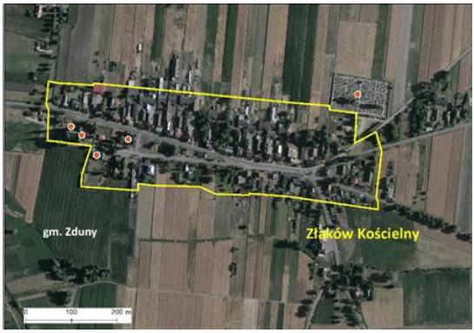
Źródło: Wojewódzki Program Opieki nad Zabytkami w Województwie Łódzkim na lata 2024 – 2027 (Lokalizacja: gmina Zduny, powiat łowicki)
W Zdunach wyznaczono również obszar priorytetowy.
Rysunek 2 Obszar priorytetowy w ośrodku Zduny wg. WPOnZ na lata 2024 -2027
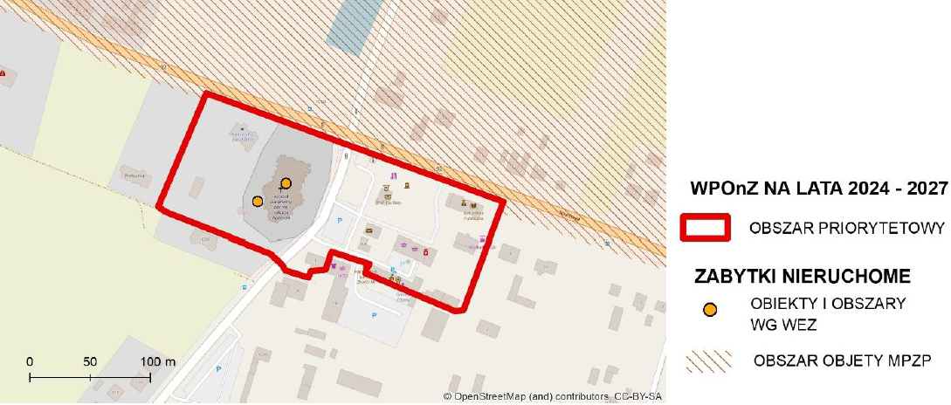
Źródło: Wojewódzki Program Opieki nad Zabytkami w Województwie Łódzkim na lata 2024 – 2027

W Gminie Zduny do rejestru zabytków wpisano 134 obiekty Należą do nich:

Tabela 25 Obiekty wpisane do rejestru zabytków
L.p. | NUMER REJESTRU GMINY | WPIS DO GMINNEJ EWIDENCJI ZABYTKÓW |  | NAZWA OBIEKTU | ADRES ZABYTKU | NUMER nieruchomości | WŁAŚCICIEL ZABYTKU | UWAGI
L.p. | NUMER REJESTRU GMINY | ORGAN | DATA
1 | 2 | 3 | 4 | 5 | 6 | 7 | 8 | 12
1. | 1  1/1 | Urząd Gminy | 31.XII.2008r. | Zespół Kościoła Parafialnego p. w. Nawiedzenia Najświętszej Marii Panny w Bąkowie  Kościół | Bąków Górny |  | Parafia Rzymsko-Katolicka p.w. Nawiedzenia Najświętszej Marii Panny w Bąkowie | Rej. zab. dec. nr 548 z 26.07.1980r.
2. | 1/2 | Urząd Gminy | 31.XII.2008r. | Cmentarz przykościelny | Bąków Górny |  |  | Rej. zab. dec. nr 970 z 30.06.1994r.
3. | 1/3 | Urząd Gminy | 31.XII.2008r. | Kapliczka | Bąków Górny
4. | 1/4 | Urząd Gminy | 31.XII.2008r. | Stajnia, stodoła
4. | 1/5 | Urząd Gminy | 31.XII.2008r. | Kaplica przykościelna | Bąków Górny |  |  | Rej. zab. A/360
5. | 2  2/1 | Urząd Gminy | 31.XII.2008r. | Zespół Kościoła Parafialnego p.w. Św. Jakuba Apostoła w Zdunach  Kościół  Cmentarz przykościelny | Zduny |  | Parafia Rzymsko-Katolicka p.w. Św. Jakuba Apostoła w Zdunach | Rej. zab. dec. nr 511 z 09.01.1979r
6. | 2/2
 |  |  |  |  |  |  |  | Rej. zab. dec. nr 971 z 30.06.1994r
7. | 2/3 | Urząd Gminy | 31.XII.2008r. | Kapliczka
8. | 2/4 | Urząd Gminy | 31.XII.2008r. | Plebani
9. | 2/5 | Urząd Gminy | 31.XII.2008r. | Obora
10. | 3  3/1 | Urząd Gminy | 31.12.2008r. | Zespół Kościoła Parafialnego p.w. Wszystkich Świętych w Złakowie Kościelnym  Kościół | Złaków Kościelny  Złaków Kościelny |  |  | Rej. zab. dec. nr 761 z 10.08.1985r.
 |  |  |  |  |  |  |  | Rej. zab. dec. nr 969 z 27.06.1994r
11. | 3/2 | Urząd Gminy | 31.12.2008r. | Cmentarz przykościelny
12. | 3/3 | Urząd Gminy | 31.12.2008r. | Plebania | Złaków Kościelny  Złaków Kościelny |  |  | Rej. zab. dec. nr 773 z 21.09.1986r
13. | 3/4 |  |  | Dom mieszkalny PRZYTULISKO | Złaków Kościelny  Złaków Kościelny |  |  | Rej. zab. dec. nr 772 z 21.09.1986r.
14. | 4 | Urząd Gminy | 31.XII.2008r. | Cmentarzysko Kurhanowe (Cmentarz choleryczny) | Bąków Górny |  | Parafia Rzymsko-Katolicka p.w. Nawiedzenia Najświętszej Marii Panny w Bąkowie | Rej. zab. dec. nr 781 z 15.01.1988r.
15. | 5 | Urząd Gminy | 31.XII.2008r. | Cmentarz Mariawicki | Nowe Zduny |  | Parafia Kościoła Katolickiego Mariawitów w Łowiczu | Rej. zab. dec. nr 923 z 21.12.1992r
16. | 6 | Urząd Gminy | 31.XII.2008r. | Cmentarz Rz-K grzebalny | Bąków Górny |  | Parafia Rzymsko-Katolicka p.w. Nawiedzenia Najświętszej Marii Panny w Bąkowie | Rej. zab. dec. nr 919 z 21.12.1992r
17. | 7 | Urząd Gminy | 31.XII.2008r. | Cmentarz Rz-K grzebalny | Zduny |  | Parafia Rzymsko-Katolicka p.w. Św. Jakuba Apostoła w Zdunach
18. | 8 | Urząd Gminy | 31.XII.2008r. | Cmentarz Rz-K grzebalny | Złaków Kościelny |  | Parafia Rzymsko-Katolicka p.w. Wszystkich Świętych w Złakowie Kościelnym | Rej. zab. dec. nr 838 z 19.12.1991r
19. | 9 | Urząd Gminy | 31.XII.2008r. | Pozostałości po Parku Dworskim | Bogoria Górna |  | Katarzyna i Andrzej Góreccy - Sławomir Wieloch | Rej. zab. dec. nr 721 z 01.06.1984r
20. | 10 | Urząd Gminy | 31.XII.2008r. | Most spawany z pomostem przez rzekę Słudwię | Maurzyce |  | GDDKiA w Łodzi | Rej. zab. dec. nr 1031/291 z 22.11.1968r
21. | 11 | Urząd Gminy | 31.XII.2008r. | Łowicki Park Etnograficzny | Maurzyce |  | Starostwo Powiatowe Muzeum w Łowiczu | Rej. zab. dec. nr 997 z 23.02.1996r
22. | 12 | Urząd Gminy | 31.XII.2008r. | Obelisk Murowany | Klotyldów |  | GDDKiA w Łodzi
23. | 13 | Urząd Gminy | 31.XII.2008r. | Kapliczka | Bąków Dolny
24. | 14 | Urząd Gminy | 31.XII.2008r. | Kapliczka | Bąków Dolny | 2 | Szczypiński Stanisław
25. | 15 | Urząd Gminy | 31.XII.2008r. | Kapliczka | Bąków Górny | 124 | Dałek Krystyna
26. | 16 | Urząd Gminy | 31.XII.2008r. | Remiza strażacka | Bąków Górny |  | Ewa Świątkowska
27. | 17 | Urząd Gminy | 31.XII.2008r. | DOM | Bąków Górny | 70 | Guzek Janina
28. | 18 | Urząd Gminy | 31.XII.2008r. | DOM | Bąków Górny | 71 | Szymczak Maria
29. | 19 | Urząd Gminy | 31.XII.2008r. | DOM | Bąków Górny | 67 | Żyto Andrzej
30. | 20 | Urząd Gminy | 31.XII.2008r. | DOM | Bąków Górny | 90 | Korona Tadeusz
31. | 21 | Urząd Gminy | 31.XII.2008r. | DOM | Bąków Górny | 85 | Rosiak Tadeusz
32. | 22 | Urząd Gminy | 31.XII.2008r. | DOM | Bąków Górny | 47 | Żyto Wiesław
33. | 23 | Urząd Gminy | 31.XII.2008r. | MŁYN | Bąków Górny | 96 | Stanisław i Janina Dylik
34. | 24 | Urząd Gminy | 31.XII.2008r. | Trzy Krzyże | Bogoria Dolna | Przed posesją nr 1
35. | 25 | Urząd Gminy | 31.XII.2008r. | Krzyż | Bogoria Dolna | Przed posesją nr 29
36. | 26 | Urząd Gminy | 31.XII.2008r. | DOM | Bogoria Dolna | 28 | Masłowski Leszek
37. | 27 | Urząd Gminy | 31.XII.2008r. | ZAGRODA | Bogoria Górna | 27 | Kołaczyński Ryszard
38. | 28 | Urząd Gminy | 31.XII.2008r. | DOM | Bogoria Górna | 28 | Wiechno Marcin
39. | 29 | Urząd Gminy | 31.XII.2008r. | KAPLICZKA | Bogoria Górna | Przy posesji nr 1
40. | 30 | Urząd Gminy | 31.XII.2008r. | DOM | Łaźniki | 84 | Golisz Józefa
41. | 31 | Urząd Gminy | 31.XII.2008r. | DOM | Łaźniki | 43 | Zawiślak Ewa
42. | 32 | Urząd Gminy | 31.XII.2008r. | DOM | Łaźniki | 83 | Gasik Sławomir
43. | 33 | Urząd Gminy | 31.XII.2008r. | DOM | Łaźniki | 82 | Wojtysiak Edward
44. | 34 | Urząd Gminy | 31.XII.2008r. | DOM | Łaźniki | 52a | Workowski Stanisław
45. | 35 | Urząd Gminy | 31.XII.2008r. | DOM | Łaźniki | 73 | Golisz Grzegorz
46. | 36 | Urząd Gminy | 31.XII.2008r. | DOM | Łaźniki | 87 | Jabłoński Roman
47. | 37 | Urząd Gminy | 31.XII.2008r. | SZKOŁA-DOM | Łaźniki | 44 | Jolanta i Sławomir Figaszewscy
48. | 38 | Urząd Gminy | 31.XII.2008r. | DOM | Łaźniki | 6 | Kaszewska Maria
49. | 39 | Urząd Gminy | 31.XII.2008r. | DOM | Łaźniki | 28 | Adamik Krzysztof
50. | 40 | Urząd Gminy | 31.XII.2008r. | DOM | Łaźniki | 62 | Jolanta Figaszewska  Jacek Pawlina
51. | 41 | Urząd Gminy | 31.XII.2008r. | DOM | Łaźniki | 89 | Jabłoński Roman
52. | 42 | Urząd Gminy | 31.XII.2008r. | DOM | Łaźniki | 20 | Golisz Jan
53. | 43 | Urząd Gminy | 31.XII.2008r. | KRZYŻ DREWNIANY | Łaźniki
54. | 44 | Urząd Gminy | 31.XII.2008r. | KAPLICZKA | Łaźniki
55. | 45 | Urząd Gminy | 31.XII.2008r. | KAPLICZKA | Łaźniki
56. | 46 | Urząd Gminy | 31.XII.2008r. | KRZYŻ DREWNIANY | Łaźniki
57. | 47 | Urząd Gminy | 31.XII.2008r. | KRZYŻ KAMIENNY | Łaźniki | Przy posesji nr 45
58. | 48 | Urząd Gminy | 31.XII.2008r. | KAPLICZKA | Jackowice | Przy posesji nr 13
59. | 49 | Urząd Gminy | 31.XII.2008r. | KRZYŻ | Jackowice
60. | 50 | Urząd Gminy | 31.XII.2008r. | SZKOŁA | Maurzyce | 21 | Gmina Zduny
61. | 51 | Urząd Gminy | 31.XII.2008r. | DOM | Maurzyce | 27 | Słupski Tadeusz
62. | 52 | Urząd Gminy | 31.XII.2008r. | KRZYŻ DREWNIANY | Maurzyce
63. | 53 | Urząd Gminy | 31.XII.2008r. | MOST STALOWY | Retki
64. | 54 | Urząd Gminy | 31.XII.2008r. | KAPLICA | Retki
65. | 55 | Urząd Gminy | 31.XII.2008r. | DOM | Retki | 14 | Surma Jerzy
66. | 56 | Urząd Gminy | 31.XII.2008r. | DOM | Retki | 6 | Anyszka Stanisław
67. | 57 | Urząd Gminy | 31.XII.2008r. | KRZYŻ DREWNIANY | Strugienice | Przy posesji nr 57
68. | 58 | Urząd Gminy | 31.XII.2008r. | KAPLICZKA | Strugienice | Przy posesji nr 99
69. | 59 | Urząd Gminy | 31.XII.2008r. | REMIZA STRAŻACKA | Strugienice
70. | 60  60/1 | Urząd Gminy | 31.XII.2008r. | ZAGRODA MŁYNARSKA  MŁYN | Strugienice | 104 | Drożdżyk Andrzej
71. | 60/2 | Urząd Gminy | 31.XII.2008r. | DOM | Strugienice | 104 | Gmina Zduny
72. | 60/3 | Urząd Gminy | 31.XII.2008r. | BUDYNEK | Strugienice | 104 | Brzoskowski Mirosław
73. | 61 | Urząd Gminy | 31.XII.2008r. | DOM | Strugienice | 23 | Żyto Krzysztof
74. | 62 | Urząd Gminy | 31.XII.2008r. | DOM | Strugienice | 11 | Anyszka Grażyna
75. | 63 | Urząd Gminy | 31.XII.2008r. | DOM | Strugienice | 24 | Tarkowska Marzena
76. | 64 | Urząd Gminy | 31.XII.2008r. | DOM | Strugienice | 26 | Wieczorek Leszek
77. | 65 | Urząd Gminy | 31.XII.2008r. | DOM | Strugienice | 88 | Zapisek Sławomir
78. | 66 | Urząd Gminy | 31.XII.2008r. | DOM | Strugienice | 82 | Kwiecińska Stefania
79. | 67 | Urząd Gminy | 31.XII.2008r. | DOM | Strugienice | 84 | Ścibor Marianna
80. | 68 | Urząd Gminy | 31.XII.2008r. | DOM | Strugienice | 69 | Grzegory Tadeusz
81. | 69 | Urząd Gminy | 31.XII.2008r. | DOM | Strugienice | 76 | Gajda Janina
82. | 70 | Urząd Gminy | 31.XII.2008r. | DOM | Strugienice | 72 | Fijałkowska Julianna
83. | 71 | Urząd Gminy | 31.XII.2008r. | KAPLICZKA | Szymanowice | Przy posesji nr 10
84. | 72 | Urząd Gminy | 31.XII.2008r. | KRZYŻ | Szymanowice | Za posesją nr 14
85. | 73 | Urząd Gminy | 31.XII.2008r. | DOM | Szymanowice | 8 | Guzek Mieczysław
86. | 74 | Urząd Gminy | 31.XII.2008r. | KAPLICZKA | Wierznowice
87. | 75 | Urząd Gminy | 31.XII.2008r. | DOM | Wierznowice | 7 | Kurczak Jan
88. | 76 | Urząd Gminy | 31.XII.2008r. | DOM | Wierznowice | 9 | Jaros Jolanta
89. | 77 | Urząd Gminy | 31.XII.2008r. | DOM | Wierznowice | 25 | Krawczyk Lucyna
90. | 78 | Urząd Gminy | 31.XII.2008r. | DOM | Wierznowice | 26 | Guzek Marianna
91. | 79 | Urząd Gminy | 31.XII.2008r. | KAPLICZKA | Wiskienica Dolna | Przy posesji nr 3
92. | 80 | Urząd Gminy | 31.XII.2008r. | KAPLICZKA | Wiskienica Dolna | Przy posesji nr 49
93. | 81 | Urząd Gminy | 31.XII.2008r. | KRZYŻ DREWNIANY | Wiskienica Dolna
94. | 82 | Urząd Gminy | 31.XII.2008r. | KAPLICZKA | Wiskienica Dolna | Przy posesji nr 30
95. | 83 | Urząd Gminy | 31.XII.2008r. | KAPLICZKA | Wiskienica Dolna | Przy posesji nr 58
96. | 84 | Urząd Gminy | 31.XII.2008r. | DOM | Wiskienica Dolna | 5 | Kutkowski Stanisław
97. | 85 | Urząd Gminy | 31.XII.2008r. | DOM | Wiskienica Dolna | 38 | Miłakowska Teresa
98. | 86 | Urząd Gminy | 31.XII.2008r. | DOM | Wiskienica Dolna | 47 | Konikowski Sławomir
99. | 87 | Urząd Gminy | 31.XII.2008r. | PARK WIEJSKI | Nowe Zduny |  | Zespół Szkół średnich
100. | 88 | Urząd Gminy | 31.XII.2008r. | DOM | Zduny | 1 | Gmina Zduny
101. | 89 | Urząd Gminy | 31.XII.2008r. | POCZTA | Zduny |  | Poczta Polska | wykreślony
102 | 90 | Urząd Gminy | 31.XII.2008r. | DOM | Zduny | 33 | Kazimierski Ryszard
103. | 91 | Urząd Gminy | 31.XII.2008r. | DOM | Zduny | 49 | Wiercioch Zdzisław
104. | 92 | Urząd Gminy | 31.XII.2008r. | DOM | Zduny | 178 | Bogusz Elżbieta
105. | 93 | Urząd Gminy | 31.XII.2008r. | DOM | Zduny | 151 | Golis Marcin
106. | 94 | Urząd Gminy | 31.XII.2008r. | KAPLICZKA | Złaków Borowy | Na posesji nr 73
107. | 95 | Urząd Gminy | 31.XII.2008r. | DOM | Złaków Borowy | 1 | Nalewajczyk Stanisław
108. | 96 | Urząd Gminy | 31.XII.2008r. | DOM | Złaków Borowy | 34
109. | 97 | Urząd Gminy | 31.XII.2008r. | OBORA | Złaków Borowy | 37 | Grzegory Krzysztof
110. | 98 | Urząd Gminy | 31.XII.2008r. | DOM | Złaków Borowy | 42 | Dubiel Mirosław
111. | 99/1 | Urząd Gminy | 31.XII.2008r. | DOM | Złaków Borowy | 53 | Kubica Stanisław
112. | 99/2 | Urząd Gminy | 31.XII.2008r. | OBORA | Złaków Borowy | 53 | Kubica Stanisław
113. | 100 | Urząd Gminy | 31.XII.2008r. | DOM | Złaków Borowy | 56 | Workowski Witold
114. | 101 | Urząd Gminy | 31.XII.2008r. | DOM | Złaków Borowy | 64 | Grzegory Halina
115. | 102 | Urząd Gminy | 31.XII.2008r. | DOM | Złaków Borowy | 95 | Świątkowski Dariusz
116. | 103 | Urząd Gminy | 31.XII.2008r. | DOM | Złaków Borowy | 103 | Kubica Mieczysław
117. | 104 | Urząd Gminy | 31.XII.2008r. | DOM | Złaków Borowy | 124 | Kołaczyński Dariusz
118. | 105 | Urząd Gminy | 31.XII.2008r. | KAPLICZKA | Złaków Kościelny | Przy posesji nr 109
119. | 106 | Urząd Gminy | 31.XII.2008r. | DOM | Złaków Kościelny | 8 | Guz Wiesław
120. | 107 | Urząd Gminy | 31.XII.2008r. | DOM | Złaków Kościelny | 10 | Ledzion Aleksandra
121. | 108 | Urząd Gminy | 31.XII.2008r. | DOM | Złaków Kościelny | 12 | Bieniek Jarosław
122. | 109 | Urząd Gminy | 31.XII.2008r. | DOM | Złaków Kościelny | 16 | Milesiewicz Stanisław
123. | 110 | Urząd Gminy | 31.XII.2008r. | DOM | Złaków Kościelny | 45 | Szewczyk Mariusz
124. | 111 | Urząd Gminy | 31.XII.2008r. | DOM | Złaków Kościelny | 48 | Janeczek Andrzej
125. | 112 | Urząd Gminy | 31.XII.2008r. | DOM | Złaków Kościelny | 54 | Chlebna Helena
126. | 113 | Urząd Gminy | 31.XII.2008r. | DOM | Złaków Kościelny | 55 | Nowakowski Jan
127. | 114 | Urząd Gminy | 31.XII.2008r. | DOM | Złaków Kościelny | 103 | Malicka Irena
128. | 115 | Urząd Gminy | 31.XII.2008r. | DOM | Złaków Kościelny | 117 | Chlebna Zofia
129. | 116 | Urząd Gminy | 31.XII.2008r. | DOM | Złaków Kościelny | 120 | Treder Krystyna
130. | 117 | Urząd Gminy | 31.XII.2008r. | OBORA | Złaków Kościelny | 121 | Rosłonek Jan
131. | 118 | Urząd Gminy | 31.XII.2008r. | UKŁAD URBANISTYCZNY XIX w. | Złaków Borowy
132. | 119 | Urząd Gminy | 31.XII.2008r. | Zespół zabudowy wsi (21 obiektów) | Złaków Borowy |  |  | Rej. zabytków decyzja Nr 620/189 z 25.08.1967r.
133. | 120 | Urząd Gminy | 05.2016 | Remiza strażacka | Złaków Kościelny | Przy posesji 86 | Gmina Zduny
134. | 121 | Urząd Gminy | 11.2021r. | Historyczny układ ruralistyczny | Złaków Kościelny
135. | 122 | Urząd Gminy | 04.2022r. | Kapliczka słupowa | Maurzyce
Źródło: Opracowano na podstawie danych z Urzędu Gminy Zduny
ZJAWISKO NEGATYWNE W SFERZE PRZESTRZENNO-FUNKCJONALNEJ
Zjawisko negatywne: koncentracja problemów technicznych związana z występowaniem obiektów zabytkowych wpisanych do GEZ
Wskaźnik: udział obiektów wpisanych do Gminnej Ewidencji Zabytków na danym obszarze w ogólnej liczbie tych obiektów w Gminie Zduny [%]
Do Gminnej Ewidencji Zabytków (GEZ) z terenu Gminy Zduny wpisano 134 obiekty. W tabeli poniżej przedstawiono ich zestawienie, kolorem pomarańczowym oznaczono liczbę obiektów powyżej wartości referencyjnej dla gminy, co wskazuje na obszary koncentracji zjawiska.
Tabela 26 Udział obiektów wpisanych do Gminnej Ewidencji Zabytków na danym obszarze w ogólnej liczbie tych obiektów w Gminie Zduny [%]
obszar | liczba obiektów zabytkowych wpisanych do GEZ
Gmina Zduny | średnia = 8,37
Bąków Dolny | 2
Bąków Górny | 15
Bogoria Dolna | 3
Bogoria Górna | 4
Bogoria Pofolwarczna | brak
Dąbrowa | brak
Jackowice | 2
Łaźniki | 18
Maurzyce | 6
Nowe Zduny | 2
Nowy Złaków | brak
Pólka | brak
Retki | 4
Rząśno | brak
Strugienice | 17
Szymanowice | 3
Urzecze | brak
Wierznowice | 5
Wiskienica Dolna | 8
Wiskienica Górna | brak
Zalesie | brak
Zduny | 11
Złaków Borowy | 14
Złaków Kościelny | 20
Źródło: Opracowanie własne na podstawie danych Urzędu Gminy Zduny
SFERA PRZESTRZENNO-FUNKCJONALNA – WIZJA LOKALNA
Na terenie całej gminy brakuje wydzielonych pasów dla rowerów, ścieżek rowerowych i wyznaczonych szlaków, co stanowi poważny problem dla mieszkańców, dla których rower jest ważnym elementem transportu. Rowerzyści zmuszeni są do poruszania się po tych samych drogach, co samochody i ciężarówki, co naraża ich na niebezpieczeństwo i utrudnia codzienne podróże.
Brak infrastruktury rowerowej ogranicza możliwość bezpiecznego i komfortowego przemieszczania się na rowerze, co jest szczególnie istotne dla dzieci, młodzieży oraz osób starszych. Dzieci jadące do szkoły, młodzież udająca się na zajęcia czy osoby starsze jeżdżące na zakupy lub do kościoła często muszą korzystać z niebezpiecznych dróg, gdzie ryzyko kolizji jest wysokie. Brak odpowiednich ścieżek rowerowych sprawia również, że rowerzyści mają ograniczony dostęp do rekreacyjnych tras, które mogłyby służyć jako miejsca do aktywnego spędzania czasu. Rower jest nie tylko środkiem transportu, ale również ważnym elementem promowania zdrowego trybu życia i ekologii. Regularne korzystanie z roweru jako środka transportu przyczynia się do poprawy kondycji fizycznej, redukcji stresu oraz zmniejszenia emisji spalin, co ma korzystny wpływ na środowisko naturalne. Wspieranie ruchu rowerowego jest zatem kluczowe dla zrównoważonego rozwoju sołectw i poprawy jakości życia mieszkańców.
Aby poprawić sytuację rowerzystów konieczne są inwestycje w rozwój infrastruktury rowerowej. Wydzielone pasy dla rowerów na głównych drogach, budowa ścieżek rowerowych oraz wyznaczenie szlaków rowerowych, które łączyłyby kluczowe punkty sołectw i gminy, znacząco zwiększyłyby bezpieczeństwo i komfort rowerzystów. Takie działania mogą być wspierane przez fundusze unijne oraz krajowe programy dedykowane rozwojowi infrastruktury transportowej. Planowanie tras rowerowych powinno uwzględniać potrzeby wszystkich grup wiekowych i społecznych, zapewniając łatwy dostęp do szkół, miejsc pracy, urzędów, sklepów oraz atrakcji turystycznych i rekreacyjnych. Dobrze zaprojektowane ścieżki rowerowe mogą przyciągnąć również turystów, którzy chętnie eksplorują nowe miejsca na rowerach, co przyczyni się do rozwoju lokalnej gospodarki.
Fotografia 3 Stojak na rowery pod kościołem w Złakowie Kościelnym
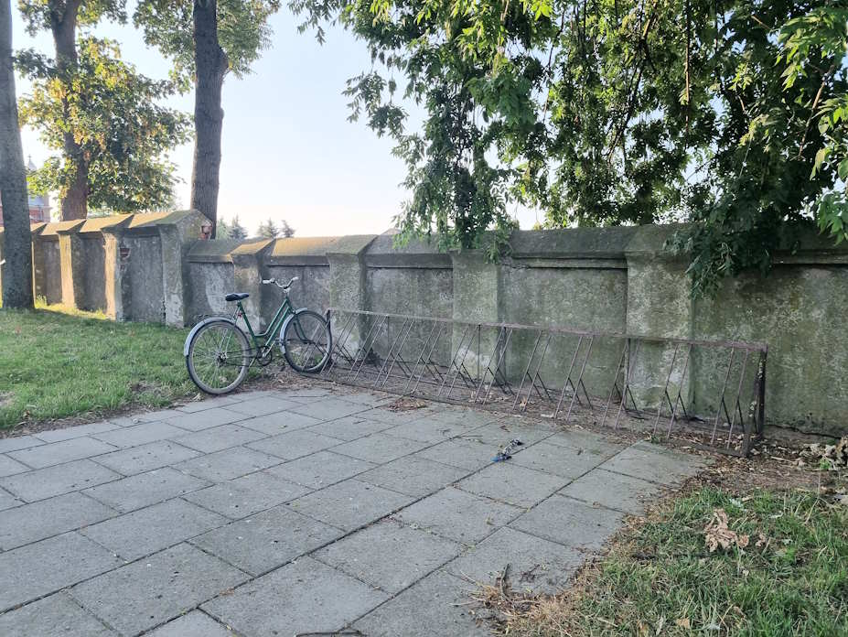
Źródło: Fotografia własna

  - Sfera techniczna

Zgodnie z art. 7 ust. 1 pkt 3 ustawy z dnia 8 marca 1990 r. o samorządzie gminnym do zadań własnych gminy należą m.in. kwestie związane z wodociągami, kanalizacją, zaopatrzeniem w wodę oraz odprowadzaniem ścieków. Szczegółową regulacje prawną w tym zakresie wprowadza ustawa z dnia 7 czerwca 2001 r. o zbiorowym zaopatrzeniu w wodę i zbiorowym odprowadzaniu ścieków, która w art. 3. powtarza, że zbiorowe zaopatrzenie w wodę i zbiorowe odprowadzanie ścieków jest zadaniem własnym gminy.
Na terenie Gminy Zduny znajduje się 5 czynnych Stacji Uzdatniania Wody oraz ponad 124 km sieci wodociągowej. Przy zachowaniu stałej konserwacji stan eksploatacyjny Stacji Uzdatniania Wody oraz wodociągów szacuje się na średni lub dobry.
Gmina Zduny posiada wybudowaną w latach 2015-2017 sieć kanalizacji sanitarnej systemu grawitacyjnego i ciśnieniowego we wsiach Zduny, Nowe Zduny, Strugienice, Dąbrowa oraz w części wsi Maurzyce i Szymanowice (przy trasie). Powyższa instalacja sieci kanalizacyjnej odprowadza ścieki socjalno-bytowe do gminnej oczyszczalni ścieków wybudowanej w roku 2014 we wsi Strugienice na terenie po byłym Kółku Rolniczym. Na terenie Gminy Zduny działa oczyszczalnia ścieków w Strugienicach obsługująca gminną kanalizację oraz 11 przepompowni.
„Wieloletni Program Gospodarowania Mieszkaniowym Zasobem Gminy Zduny na lata 2022 – 2026” został uchwalony uchwałą Nr LII/257/22 Rady Gminy Zduny z dnia 27 stycznia 2022 r. Uchwałą Nr LII/258/22 Rada Gminy Zduny uchwaliła zasady wynajmowania lokali wchodzących w skład mieszkaniowego zasobu Gminy Zduny. Gmina Zduny dysponuje 29 lokalami mieszkalnymi, w tym 2 lokalami socjalnymi. Stawka bazowa czynszu najmu lokalu mieszkalnego wynosiła 2,0 zł/1m2, a stawka najmu lokalu socjalnego wynosi ½ stawki bazowej.
W zakresie rozwoju systemów zaopatrzenia w ciepło w gminie Zduny zakłada się:
- zaopatrzenie budynków w energię cieplną będzie odbywać się w oparciu o indywidualne systemy zaopatrzenia;
- modernizację istniejących kotłowni w dużych obiektach użyteczności publicznej, polegającą na wprowadzeniu urządzeń grzewczych o niskiej emisji zanieczyszczeń do powietrza i z wykorzystaniem ekologicznych (odnawialnych) źródeł energii;
- rekomendowanie we wszystkich realizowanych i modernizowanych budynkach przechodzenia na czynnik grzewczy niewęglowy (docelowo, na obszarach zwartej zabudowy - na gaz ziemny).

2.6 Podsumowanie negatywnych zjawisk/ problemów
Analiza sytuacji społeczno-gospodarczej Gminy Zduny wskazuje na szereg istotnych problemów, które mają wpływ na jakość życia mieszkańców oraz potencjał rozwojowy gminy.

1. Problemy społeczne
Na obszarze gminy, zwłaszcza w sołectwach o wysokiej koncentracji zjawisk negatywnych odnotowuje się kumulację niekorzystnych procesów społecznych. Najważniejszym z nich jest niekorzystna sytuacja demograficzna – obserwuje się systematyczny spadek liczby ludności, w tym w wieku przedprodukcyjnym, co wskazuje na proces starzenia się społeczeństwa i spadek potencjału demograficznego gminy. Zjawisko to prowadzi do ograniczenia zasobów pracy, wzrostu obciążeń systemu pomocy społecznej oraz zmniejszenia aktywności społecznej.
Kolejnym istotnym problemem jest bezrobocie, które pozostaje kluczowym czynnikiem wpływającym na kondycję społeczną mieszkańców. Brak zatrudnienia skutkuje pogorszeniem warunków życia, uzależnieniem od systemu pomocy społecznej, a także prowadzi do zjawisk wykluczenia społecznego i zawodowego. Bezrobocie sprzyja również wzrostowi ubóstwa, izolacji społecznej, a w niektórych przypadkach – problemom uzależnień i przemocy w rodzinie, co potwierdzają aktywne procedury „Niebieska Karta”.
Występujące problemy społeczne pogłębiają się w wyniku zaniku więzi międzyludzkich i osłabienia lokalnej wspólnotowości, które są skutkiem zmian gospodarczych.

2. Problemy gospodarcze
Na terenie gminy obserwuje się zanikanie małych, lokalnych sklepów, które przez lata stanowiły istotny element życia społecznego i gospodarczego. Ich upadek jest efektem rosnącej konkurencji ze strony dużych sieci handlowych oferujących niższe ceny i szerszy asortyment. Zjawisko to prowadzi do utracenia miejsc pracy, odpływu kapitału z gminy, a także osłabienia więzi społecznych. Zanik małych przedsiębiorstw ogranicza lokalny rynek zbytu dla rolników i producentów, co dodatkowo osłabia lokalną gospodarkę.
Poważnym wyzwaniem jest również spadek rentowności małych gospodarstw rolnych. Wysokie koszty produkcji, energii, nawozów i pracy, w połączeniu z przewagą konkurencyjną dużych producentów rolnych, powodują, że małe gospodarstwa tracą opłacalność i stopniowo znikają z krajobrazu gminy. W konsekwencji dochodzi do utrwalenia strukturalnego bezrobocia, depopulacji obszarów wiejskich i osłabienia tradycyjnego charakteru rolnictwa.

3. Problemy środowiskowe i infrastrukturalne
Jednym z najpoważniejszych problemów infrastrukturalnych w gminie jest brak sieci kanalizacyjnej w wielu miejscowościach. Stosowanie nieszczelnych szamb i przestarzałych systemów odprowadzania ścieków prowadzi do zanieczyszczenia wód gruntowych i gleb, co stanowi zagrożenie dla zdrowia mieszkańców oraz lokalnych ekosystemów. Zanieczyszczenia te wpływają również negatywnie na atrakcyjność turystyczną i inwestycyjną gminy. Konieczne są inwestycje w nowoczesną infrastrukturę sanitarną oraz działania edukacyjne zwiększające świadomość ekologiczną mieszkańców.
Kolejnym wyzwaniem jest niska jakość powietrza, wynikająca z powszechnego stosowania indywidualnych pieców węglowych i przestarzałych instalacji grzewczych. Niska emisja w sezonie grzewczym znacząco pogarsza stan środowiska i zdrowie mieszkańców. Brak przemysłowych źródeł ciepła, rozproszenie zabudowy i ograniczone wykorzystanie odnawialnych źródeł energii utrudniają wdrażanie skutecznych rozwiązań w zakresie poprawy efektywności energetycznej.

4. Problemy w zakresie mobilności i infrastruktury transportowej
W całej gminie występuje brak infrastruktury rowerowej – ścieżek, pasów czy oznakowanych szlaków. Ogranicza to możliwość bezpiecznego i komfortowego przemieszczania się, zwłaszcza dla dzieci, młodzieży i osób starszych. Brak tras rowerowych zmniejsza także potencjał rekreacyjny i turystyczny gminy oraz ogranicza rozwój ekologicznych form transportu. Budowa sieci ścieżek rowerowych mogłaby znacząco poprawić bezpieczeństwo ruchu drogowego, jakość życia mieszkańców oraz atrakcyjność turystyczną gminy.

Podsumowanie
Główne problemy Gminy Zduny obejmują:
- niekorzystne trendy demograficzne i starzenie się społeczeństwa,
- bezrobocie, ubóstwo i wykluczenie społeczne,
- zanik lokalnej przedsiębiorczości i drobnego handlu,
- spadek rentowności małych gospodarstw rolnych,
- niedorozwój infrastruktury kanalizacyjnej,
- zanieczyszczenie powietrza wynikające z niskiej emisji,
- brak infrastruktury technicznej, w tym rowerowej i ograniczona mobilność mieszkańców,
- braki w infrastrukturze społecznej, niewystarczająca liczba miejsc spotkań,
- niedostateczne uporządkowanie przestrzeni publicznych,
- niewystarczające wykorzystanie potencjału turystycznego gminy.
Zjawiska te są wzajemnie powiązane i wymagają zintegrowanego podejścia strategicznego, łączącego działania społeczne, gospodarcze i ekologiczne. Poprawa jakości życia mieszkańców Gminy Zduny wymaga równoczesnego wsparcia lokalnej przedsiębiorczości, inwestycji w infrastrukturę techniczną, ochrony środowiska oraz wzmacniania kapitału społecznego.

- OBSZAR REWITALIZACJI GMINY ZDUNY

Zgodnie z ustawą z dnia 9 października 2015 roku o rewitalizacji, przed przystąpieniem do sporządzenia Gminnego Programu Rewitalizacji, gmina musi wyznaczyć obszar zdegradowany oraz obszar podlegający rewitalizacji (Art. 8). Zgodnie z zapisami Art. 9 ustawy o rewitalizacji obszar gminy znajdujący się w stanie kryzysowym z powodu koncentracji negatywnych zjawisk społecznych, w szczególności bezrobocia, ubóstwa, przestępczości, wysokiej liczby mieszkańców będących osobami ze szczególnymi potrzebami, o których mowa w ustawie z dnia 19 lipca 2019 r. o zapewnianiu dostępności osobom ze szczególnymi potrzebami, niskiego poziomu edukacji lub kapitału społecznego, a także niewystarczającego poziomu uczestnictwa w życiu publicznym i kulturalnym, można wyznaczyć jako obszar zdegradowany w przypadku występowania na nim ponadto co najmniej jednego z następujących negatywnych zjawisk:
- gospodarczych – w szczególności niskiego stopnia przedsiębiorczości, słabej kondycji lokalnych przedsiębiorstw lub
- środowiskowych – w szczególności przekroczenia standardów jakości środowiska, obecności odpadów stwarzających zagrożenie dla życia, zdrowia ludzi lub stanu środowiska, lub
- przestrzenno-funkcjonalnych – w szczególności niewystarczającego wyposażenia w infrastrukturę techniczną i społeczną lub jej złego stanu technicznego, braku dostępu do podstawowych usług lub ich niskiej jakości, niedostosowania rozwiązań urbanistycznych do zmieniających się funkcji obszaru, niedostosowania infrastruktury do potrzeb osób ze szczególnymi potrzebami, o których mowa w ustawie z dnia 19 lipca 2019 r. o zapewnianiu dostępności osobom ze szczególnymi potrzebami, niskiego poziomu obsługi komunikacyjnej, niedoboru lub niskiej jakości terenów publicznych, lub
- technicznych – w szczególności degradacji stanu technicznego obiektów budowlanych, w tym o przeznaczeniu mieszkaniowym, oraz niefunkcjonowaniu rozwiązań technicznych umożliwiających efektywne korzystanie z obiektów budowlanych, w szczególności w zakresie energooszczędności, ochrony środowiska i zapewniania dostępności osobom ze szczególnymi potrzebami, o których mowa w ustawie z dnia 19 lipca 2019 r. o zapewnianiu dostępności
Z podsumowania analizy wskaźnikowej przeprowadzonej dla sfery społecznej wynika, iż obszarem gminy znajdującym się w stanie kryzysowym z powodu koncentracji negatywnych zjawisk społecznych jest obszar obejmujący sołectwa: Bąków Górny, Bogoria Górna, Bogoria Pofolwarczna, Jackowice, Nowe Zduny, Nowy Złaków, Strugienice, Wiskienica Dolna, Wiskienica Górna, Zduny, Złaków Borowy, Złaków Kościelny.
W celu wytyczenia obszaru zdegradowanego w tabeli poniżej zaprezentowano ww. sołectwa, na obszarze których stwierdzono występowanie koncentracji negatywnych zjawisk społecznych. W tabeli przedstawiono także pozostałe negatywne zjawiska zidentyfikowane w sferach innych niż społeczna, opisane wcześniej w diagnozie, wpisując wartości wskaźników dla poszczególnych sołectw oraz wartości referencyjne dla gminy.
Kolorem szarym oznaczono wyniki diagnozy sfery społecznej. Kolorem pomarańczowym oznaczono wartości wskaźników gorsze od wartości referencyjnej dla danego zjawiska negatywnego w sferach innych niż z społeczna. W ostatniej kolumnie podsumowano liczbę tych wskaźników - pól oznaczonych kolorem pomarańczowym dla każdego z sołectw, obliczono z nich średnią, czyli wartość referencyjną dla gminy (2,25) i kolorem zielonym oznaczono wartości powyżej wartości referencyjnej oraz odpowiadające im nazwy sołectw, wskazując tym samym obszar zdegradowany w Gminie Zduny, czyli sołectwa: Bąków Górny, Złaków Borowy oraz Złaków Kościelny.

Tabela 27 Wytyczenie obszaru zdegradowanego w oparciu o występowanie negatywnych zjawisk – podsumowanie diagnozy
Obszar | koncentracja negatywnych zjawisk społecznych | zjawiska negatywne |  |  |  | liczba wskaźników o wartościach gorszych od wartości referencyjnej dla gminy dla danego zjawiska negatywnego poza sferą społeczną (ogółem =18)
Obszar | koncentracja negatywnych zjawisk społecznych | zmniejszanie aktywności gospodarczej mieszkańców | zagrożenie niską emisją z gospodarstw domowych | koncentracja problemów technicznych związana z występowaniem obiektów zabytkowych wpisanych do GEZ | zagrożenie dla środowiska wynikające z niskiego wykorzystania energii z instalacji OZE
Obszar | koncentracja negatywnych zjawisk społecznych | wskaźniki
Obszar | koncentracja negatywnych zjawisk społecznych | udział liczby wyrejestrowanych podmiotów gospodarczych w stosunku do liczby mieszkańców w wieku produkcyjnym w 2022 r. [%] | liczba źródeł ciepła na paliwa stałe w stosunku do liczby gospodarstw domowych [szt.] | udział obiektów wpisanych do Gminnej Ewidencji Zabytków na danym obszarze w ogólnej liczbie tych obiektów w Gminie Zduny [%] | liczba instalacji OZE w stosunku do liczby gospodarstw domowych [szt.]
Gmina Zduny | średnia z liczby wskaźników o wartościach gorszych od wartości referencyjnej dla gminy dla danego zjawiska negatywnego = 2,58 | 0,36 | 1,10 | 8,37 | 0,09 | wartość referencyjna dla gminy = 2,25
Bąków Górny | 6 | 1,55 | 1,07 | 15 | 0,08 | 3
Bogoria Górna | 3 | 0,00 | 1,07 | 4 | 0,24 | brak
Bogoria Pofolwarczna | 4 | 0,00 | 0,92 | brak | 0,00 | 1
Jackowice | 5 | 0,00 | 1,05 | 2 | 0,12 | brak
Nowe Zduny | 3 | 0,00 | 1,03 | 2 | 0,18 | brak
Nowy Złaków | 3 | 0,00 | 1,21 | brak | 0,05 | 2
Strugienice | 3 | 0,00 | 1,16 | 17 | 0,09 | 2
Wiskienica Dolna | 6 | 0,00 | 1,10 | 8 | 0,10 | brak
Wiskienica Górna | 4 | 0,00 | 1,00 | brak | 0,06 | 1
Zduny | 6 | 0,00 | 1,15 | 11 | 0,12 | 2
Złaków Borowy | 3 | 1,36 | 1,09 | 14 | 0,04 | 3
Złaków Kościelny | 3 | 0,51 | 1,28 | 20 | 0,03 | 4
Źródło: Opracowanie własne

OBSZAR ZDEGRADOWANY
Poniższa tabela obrazuje koncentrację występowania zjawisk negatywnych na obszarze zdegradowanym. Koncentracja zjawisk negatywnych poza sferą społeczną - powyżej wartości referencyjnej dla gminy (2,25) – występuje tylko w sołectwach: Bąków Górny, Złaków Borowy oraz Złaków Kościelny, gdzie odnotowano wyższą liczbę negatywnych zjawisk poza sferą społeczną - odpowiednio 3, 3 i 4. We wskazanych sołectwach kumulują się problemy: społeczne, gospodarcze, środowiskowe oraz funkcjonalno-przestrzenne. Przyjęto oznaczenia kolorem jak w tabeli wyżej.

Tabela 28 Obszar zdegradowany w Gminie Zduny - podsumowanie diagnozy
Obszar | koncentracja negatywnych zjawisk społecznych | zjawiska negatywne |  |  |  | liczba wskaźników o wartościach gorszych od wartości referencyjnej dla gminy dla danego zjawiska negatywnego poza sferą społeczną (ogółem =18)
Obszar | koncentracja negatywnych zjawisk społecznych | zmniejszanie aktywności gospodarczej mieszkańców | zagrożenie niską emisją z gospodarstw domowych | zagrożenie dla środowiska wynikające z niskiego wykorzystania energii z instalacji OZE | koncentracja problemów technicznych związana z występowaniem obiektów zabytkowych wpisanych do GEZ
Obszar | koncentracja negatywnych zjawisk społecznych | wskaźniki
Obszar | koncentracja negatywnych zjawisk społecznych | udział liczby wyrejestrowanych podmiotów gospodarczych w stosunku do liczby mieszkańców w wieku produkcyjnym w 2022 r. [%] | liczba źródeł ciepła na paliwa stałe w stosunku do liczby gospodarstw domowych [szt.] | liczba instalacji OZE w stosunku do liczby gospodarstw domowych [szt.] | udział obiektów wpisanych do Gminnej Ewidencji Zabytków na danym obszarze w ogólnej liczbie tych obiektów w Gminie Zduny [%]
Gmina Zduny | średnia z liczby wskaźników o wartościach gorszych od wartości referencyjnej dla gminy dla danego zjawiska negatywnego = 2,58 | 0,36 | 1,10 | 0,09 | 8,37 | wartość referencyjna dla gminy = 2,25
Bąków Górny | 6 | 1,55 | 1,07 | 0,08 | 15 | 3
Złaków Borowy | 3 | 1,36 | 1,09 | 0,04 | 14 | 3
Złaków Kościelny | 3 | 0,51 | 1,28 | 0,03 | 20 | 4
Źródło: Opracowanie własne
Obszar zdegradowany obejmuje zatem 3 podobszary, które przedstawiono na rysunkach poniżej. Granice wytyczonych 3 podobszarów zdegradowanych obejmują tereny zamieszkałe we wskazanych sołectwach. Zgodnie z tabelą poniżej:
- łączna powierzchnia obszaru zdegradowanego, czyli podobszarów: Bąków Górny, Złaków Borowy i Złaków Kościelny, wynosi 530,92 ha i stanowi 4,13% powierzchni Gminy Zduny,
- łączna liczba mieszkańców obszaru zdegradowanego, czyli podobszarów: Bąków Górny, Złaków Borowy i Złaków Kościelny, wynosi 1 178 osób i stanowi 21,82% liczby mieszkańców Gminy Zduny.
Tabela 29 Powierzchnia oraz liczba ludności w Gminie Zduny oraz na obszarze zdegradowanym, czyli w podobszarach: Bąków Górny, Złaków Borowy i Złaków Kościelny
 |  | powierzchnia [ha] | liczba ludności
obszar zdegradowany | Podobszar Bąków Górny | 161,18 | 351
obszar zdegradowany | Podobszar Złaków Borowy | 237,58 | 486
obszar zdegradowany | Podobszar Złaków Kościelny | 132,16 | 341
Razem obszar zdegradowany |  | 530,92 | 1178
Gmina Zduny |  | 12860,71 | 5398
udział % obszaru zdegradowanego w stosunku do gminy ogółem |  | 4,13% | 21,82%
Źródło: Diagnoza w poprzednich rozdziałach
Rysunek 3 Granica podobszaru zdegradowanego Bąków Górny
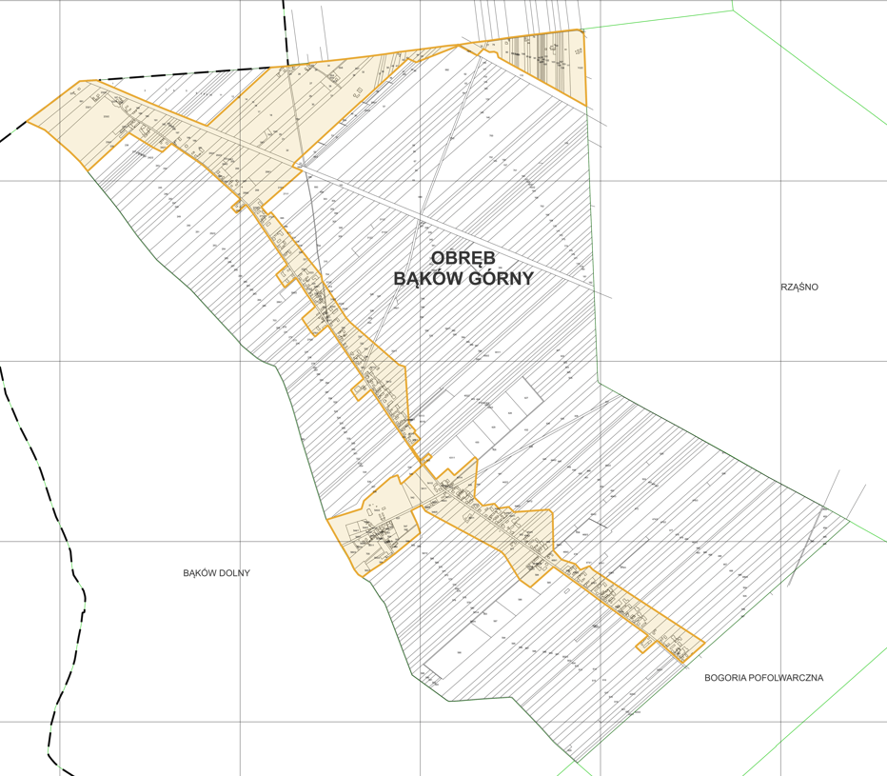
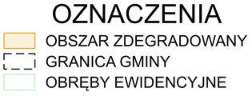
Rysunek 4 Granice podobszarów zdegradowanych Złaków Borowy i Złaków Kościelny
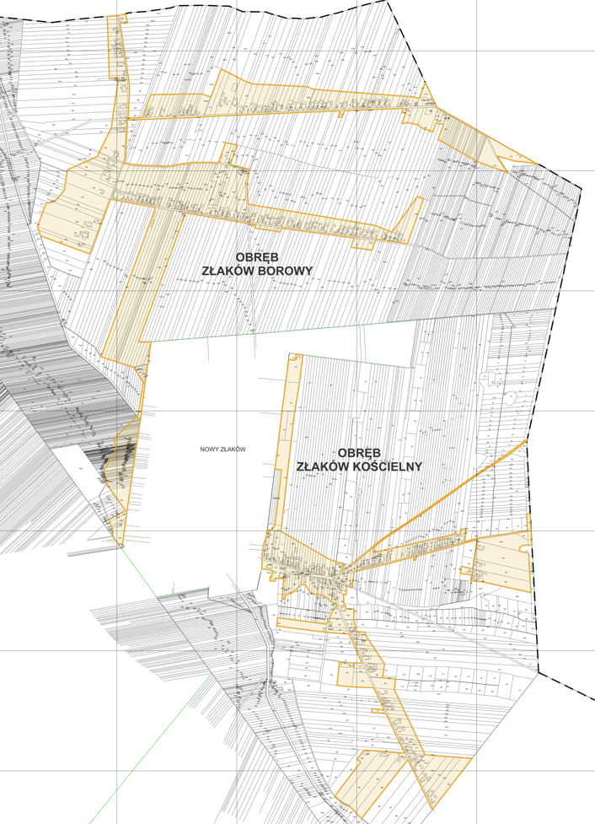
OBSZAR REWITALIZACJI
Na terenie zdegradowanym wyznaczono obszar rewitalizacji. Zgodnie z Art. 10 pkt 1. „Obszar obejmujący całość lub część obszaru zdegradowanego, cechujący się szczególną koncentracją negatywnych zjawisk, o których mowa w art. 9 ust. 1, na którym z uwagi na istotne znaczenie dla rozwoju lokalnego gmina zamierza prowadzić rewitalizację, wyznacza się jako obszar rewitalizacji.”
Zgodnie zaś z Art. 10 pkt 2 ustawy o rewitalizacji „obszar rewitalizacji nie może być większy niż 20% powierzchni gminy oraz zamieszkały przez więcej niż 30% liczby mieszkańców gminy. Obszar rewitalizacji może być podzielony na podobszary, w tym podobszary nieposiadające ze sobą wspólnych granic”.
Zgodnie z powyższym cały obszar zdegradowany to obszar rewitalizacji – spełnione zostały przesłanki zawarte w ustawie. Wyłoniono zatem 3 podobszary rewitalizacji: Bąków Górny, Złaków Borowy i Złaków Kościelny. Poniżej na mapie przedstawiono ich granice
Rysunek 5 Granice trzech podobszarów rewitalizacji w Gminie Zduny
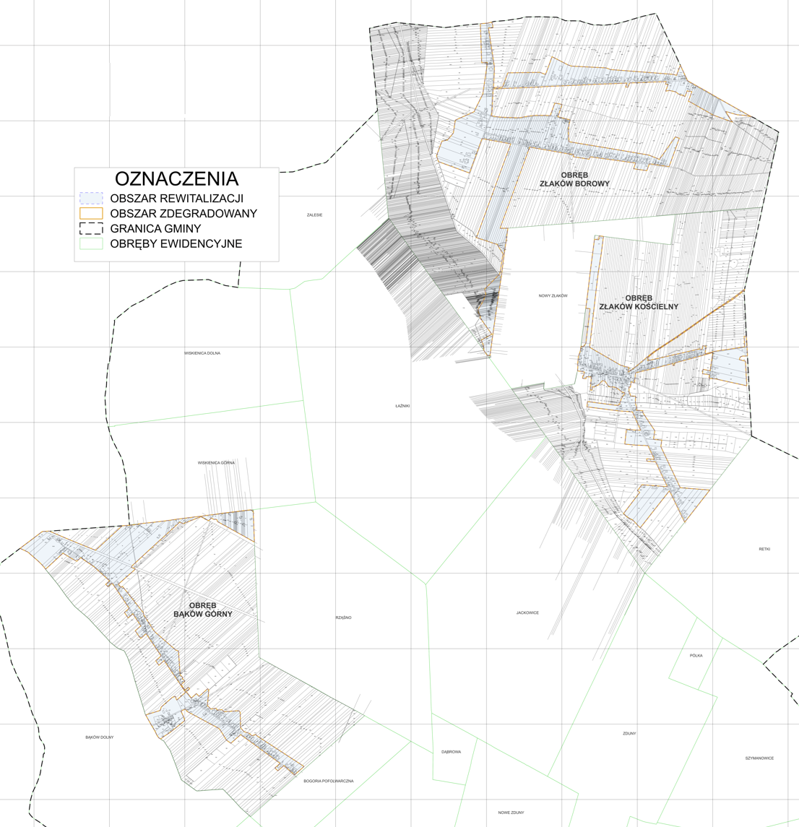
Obszarem, na którym zdiagnozowano występowanie zjawisk kryzysowych, jest obszar sołectw: Bąków Górny, Złaków Kościelny i Złaków Borowy. Większość jednostek organizacyjnych Gminy Zduny znajduje się poza zdiagnozowanym obszarem zdegradowanym. Jedynie w Bąkowie Górnym zlokalizowana jest Szkoła Podstawowa im. Janusza Korczaka, w której realizowany jest również proces wychowania przedszkolnego. W każdym z podobszarów funkcjonuje jednostka Ochotniczej Straży Pożarnej. W Złakowie Borowym działa Ludowy Klub Sportowy „START” Złaków Borowy. Tak przedstawiają się zasoby obszaru zdegradowanego w kontekście realizacji zadań społecznych.
Poniżej przedstawiono rysunek Gminy Zduny, na którym oznaczono granice sołectw. Okręgami zaznaczono nazwy sołectw, których wcześniej wyznaczone części to podobszary zdegradowane i podobszary rewitalizacji w gminie. Rysunek służy wskazaniu lokalizacji sołectw na terenie Gminy Zduny. Jednym z niekorzystnych aspektów jest położenie sołectw, a tym samym podobszarów zdegradowanych i podobszarów rewitalizacji w oddaleniu od ośrodka gminnego – sołectwa Zduny. Ta peryferyzacja stanowi dla mieszkańców niedogodność w przemieszczaniu się do głównego ośrodka gminnego – centrum usług gminnych.
Rysunek 6 Mapa Gminy Zduny ze wskazanymi granicami sołectw
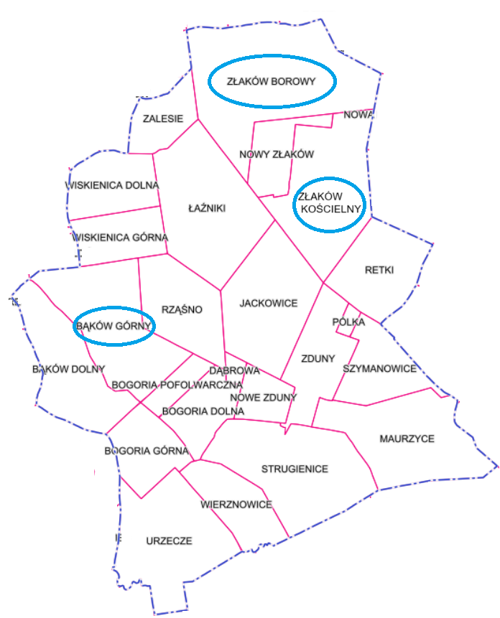
  Legenda
   | Granica Gminy Zduny
   | Granice sołectw
   | Oznaczenie nazw sołectw, których części stanowią podobszary rewitalizacji
Źródło: Opracowanie własne na podstawie https://zdunylowickie.e-mapa.net/
Poniżej przedstawiono zjawiska negatywne wraz z opisującymi je wskaźnikami w zakresie sfery społecznej dla podobszarów rewitalizacji. Wartości wskaźników porównano z wartościami referencyjnymi dla Gminy Zduny, kolorem pomarańczowym oznaczono wartości wskaźników gorsze od wartości referencyjnych dla gminy.

Tabela 30 Wskaźniki dla podobszarów rewitalizacji w sferze społecznej w odniesieniu do wskaźników referencyjnych dla Gminy Zduny
obszar | zjawiska negatywne
obszar | zmniejszenie liczby ludności | starzenie się społeczeństwa | konieczność korzystania z pomocy społecznej |  | przemoc w rodzinie | bezrobocie
obszar | wskaźniki
obszar | zmiany % ludności w 2022 r. w porównaniu z 2019 r. | udział liczby osób w wieku przedprodukcyjnym w liczbie mieszkańców ogółem na danym obszarze w 2022 r. [%] | udział liczby ludności korzystającej z pomocy społecznej w liczbie ludności ogółem na danym obszarze w 2022 r. [%] |  | liczba funkcjonujących Procedur Niebieska Karta w stosunku do liczby ludności ogółem na danym obszarze w 2022 r. [%] | udział liczby zarejestrowanych osób bezrobotnych w liczbie mieszkańców w wieku produkcyjnym na danym obszarze w 2022 r. [%] | udział liczby osób bezrobotnych do 30 roku życia w liczbie mieszkańców w wieku produkcyjnym na danym obszarze w 2022 r. [%]
obszar | zmiany % ludności w 2022 r. w porównaniu z 2019 r. |  | ogółem | z powodu bezrobocia
Gmina Zduny | -4,19 | 17,08 | 0,93 | 0,37 | 0,22 | 2,21 | 0,76
Bąków Górny | -7,41 | 19,66 | 1,99 | 0,57 | 0,57 | 3,61 | 1,55
Złaków Borowy | -6,38 | 15,23 | 0,21 | 0,21 | 0,21 | 1,36 | 1,02
Złaków Kościelny | -4,40 | 19,35 | 0,88 | 0,59 | 0,59 | 1,02 | 0,00
Źródło: Opracowanie własne

Na wszystkich 3 podobszarach odnotowano zmniejszenie liczby ludności w roku 2022 w stosunku do roku 2019. Dodatkowo w Złakowie Borowym odnotowano mniejszy niż średnio w gminie udział osób w wieku przedprodukcyjnym. Zmniejszanie się liczby ludności oraz dominacja starszej populacji, niesie za sobą poważne konsekwencje demograficzne i społeczne. Starzejące się społeczeństwo prowadzi do naturalnego ubytku ludności, gdyż liczba zgonów przewyższa liczbę narodzin. Młodsze pokolenia, które mogłyby wnieść nową energię i dynamikę do życia w sołectwach, często decydują się na emigrację w poszukiwaniu lepszych perspektyw edukacyjnych i zawodowych. Brak młodych mieszkańców wpływa na wiele aspektów życia społecznego i gospodarczego. Przede wszystkim, ogranicza się rozwój edukacji i kultury, gdyż młodzież, która mogłaby korzystać z tych zasobów, jest nieliczna lub nieobecna. Młodsze pokolenia, napotykając na brak perspektyw zawodowych oraz ograniczone możliwości rozwoju edukacyjnego i osobistego, decydują się na opuszczenie rodzinnych sołectw. Wyjeżdżają do większych miast, gdzie dostęp do nowoczesnej edukacji, rozwiniętego rynku pracy oraz lepszych standardów życia jest znacznie większy. Emigracja młodych ludzi, którzy stanowią kluczowy element społeczności, ma daleko idące konsekwencje. Odejście młodych mieszkańców przyczynia się do starzenia się populacji. Starsze pokolenie, nie jest w stanie w pełni zrekompensować ubytków liczbowych ani wnieść nowej energii potrzebnej do rozwoju lokalnej społeczności i gospodarki. Skutkiem tego jest coraz większe obciążenie dla lokalnych systemów opieki zdrowotnej i społecznej, które muszą sprostać rosnącym potrzebom starzejącej się populacji. Ponadto, depopulacja prowadzi do osłabienia lokalnej gospodarki. Mniejsza liczba mieszkańców oznacza zmniejszony popyt na produkty i usługi, co wpływa na rentowność lokalnych biznesów. Brak młodych, aktywnych zawodowo osób sprawia, że lokalny rynek pracy staje się mniej dynamiczny, co zniechęca potencjalnych inwestorów i przedsiębiorców do lokowania kapitału. W konsekwencji, brakuje nowych miejsc pracy, co jeszcze bardziej napędza falę emigracji. Depopulacja ma również wpływ na infrastrukturę. Opuszczone domy i budynki stają się symbolem upadku, a brak środków na ich utrzymanie i modernizację prowadzi do pogorszenia stanu technicznego. Infrastruktura drogowa, wodociągowa i kanalizacyjna starzeje się i wymaga pilnych inwestycji, których realizacja staje się coraz trudniejsza w obliczu kurczącego się budżetu gminy.
Brak dynamiki młodego pokolenia przekłada się również na rynek pracy. Starsza populacja, często już na emeryturze, nie jest w stanie w pełni uczestniczyć w aktywności zawodowej, co prowadzi do wzrostu bezrobocia wśród pozostałych grup wiekowych. Młodzi ludzie, którzy mogliby wnieść innowacyjność i energię do lokalnego rynku pracy, zamiast tego opuszczają swoje miejsce zamieszkania, szukając zatrudnienia w większych miastach (Łowicz, Warszawa Łódź) lub za granicą. Długofalowe konsekwencje tego zjawiska są poważne. Bez napływu młodych ludzi, podobszary stają się coraz mniej atrakcyjne dla inwestorów, co prowadzi do stagnacji gospodarczej. Infrastruktura starzeje się, a brak odpowiednich środków na jej modernizację powoduje dalszy spadek jakości życia. W efekcie, obszar wpada w spiralę depopulacji i zaniedbania. Działania rewitalizacyjne powinny skupić się na stworzeniu atrakcyjnych warunków do życia dla młodych ludzi, poprzez inwestycje w edukację, kulturę i infrastrukturę. Poprawa jakości dróg, modernizacja sieci wodociągowej i kanalizacyjnej, a także rozwój miejsc rekreacji i sportu mogą przyczynić się do zatrzymania młodzieży oraz przyciągnięcia nowych mieszkańców. Ponadto, wspieranie lokalnej przedsiębiorczości i tworzenie nowych miejsc pracy może ożywić gospodarkę obszaru, czyniąc go bardziej dynamicznym i atrakcyjnym miejscem do życia.
Problem bezrobocia dotyczy przede wszystkim podobszarów Bąków Górny oraz Złaków Borowy. Część mieszkańców pozostaje bez pracy, w tym osoby do 30 roku życia, co prowadzi do konsekwencji społecznych i ekonomicznych, takich jak marginalizacja społeczna i ubóstwo. Widoczne jest to w obszarze pomocy społecznej, gdzie mieszkańcy korzystają ze wsparcia właśnie z powodu bezrobocia (podobszary Bąków Górny i Złaków Kościelny – odnotowano wartości wskaźników powyżej wartości referencyjnej dla gminy). Osoby dotknięte bezrobociem często doświadczają marginalizacji społecznej, czyli wykluczenia z aktywnego życia społecznego i gospodarczego. Brak stałego dochodu prowadzi do problemów finansowych, co z kolei może skutkować utratą mieszkań, problemami zdrowotnymi i psychicznymi oraz ograniczonym dostępem do edukacji i kultury. W efekcie, osoby te stają się coraz bardziej izolowane od reszty społeczeństwa, tracąc nadzieję na poprawę swojej sytuacji. Ubóstwo, które często towarzyszy długotrwałemu bezrobociu, ma również szerokie konsekwencje dla rodzin i dzieci. Dzieci wychowywane w rodzinach dotkniętych ubóstwem mają ograniczone możliwości rozwoju, zarówno w zakresie edukacji, jak i zdrowia. Brak środków finansowych na podstawowe potrzeby, takie jak żywność, ubrania czy książki, wpływa na ich przyszłość i szanse na wyrwanie się z kręgu ubóstwa.
Wskazano również na problem przemocy w rodzinie. W podobszarach Bąków Górny i Złaków Kościelny wskaźniki są wyższe od wartości referencyjnej dla Gminy Zduny, zaś w podobszarze Złaków Borowy wskaźnik jest niższy zaledwie o 0,01 punktu procentowego. W „Raporcie o stanie Gminy Zduny za 2023 rok” wskazano, iż: „Na terenie Gminy Zduny przemoc w rodzinie występuje w rodzinach o różnym statusie społecznym. Dominującym problemem jest alkoholizm. W ujawnionych przypadkach przemocy w rodzinie lub w przypadku uzasadnionego podejrzenia, że w danej rodzinie występuje przemoc prowadzona jest tzw. procedura „Niebieskiej Karty”. Jest to procedura postępowania i interwencji, gdzie wszelkie działania służb pomocowych są indywidualnie dopasowane do potrzeb danej rodziny, dotkniętej przemocą w rodzinie. Obejmuje ona ogół czynności podejmowanych przez przedstawicieli Gminnego Ośrodka Pomocy Społecznej, Policji, oświaty, służby zdrowia, GKRPA, organizacji pozarządowych. Działania te koordynuje Przewodniczący Zespołu Interdyscyplinarnego.” Bezrobocie często wiąże się z poczuciem porażki, bezsilności i utraty kontroli nad życiem. Osoby bez pracy mogą doświadczać silnego stresu, frustracji i napięcia emocjonalnego. W sytuacjach, gdy nie potrafią sobie z tym radzić, może dojść do wybuchów agresji, które skierowane są na najbliższych – partnera lub dzieci. Brak dochodów prowadzi do trudności w zaspokajaniu podstawowych potrzeb – takich jak opłaty za mieszkanie, jedzenie czy ubrania. Narastające problemy finansowe często wywołują konflikty w rodzinie, które w niektórych przypadkach mogą przerodzić się w przemoc fizyczną, psychiczną lub ekonomiczną. Osoby bezrobotne często wycofują się z życia społecznego, tracą kontakty towarzyskie i rzadziej korzystają z pomocy psychologicznej czy instytucjonalnej. Brak wsparcia zwiększa ryzyko frustracji, depresji i zachowań agresywnych. Bezrobocie może sprzyjać sięganiu po alkohol lub inne używki jako formę ucieczki od problemów. Nadużywanie substancji psychoaktywnych znacząco zwiększa ryzyko stosowania przemocy w rodzinie.
Bezrobocie wpływa także na gospodarkę lokalną. Mniejsza liczba pracujących mieszkańców oznacza niższe wpływy z podatków, co ogranicza budżet gminy i jej zdolność do realizacji inwestycji oraz świadczenia usług publicznych. Ponadto, osoby bezrobotne nie mają środków na konsumpcję, co z kolei wpływa na dochody lokalnych przedsiębiorstw i hamuje rozwój gospodarczy. Brak miejsc pracy w podobszarach wynika z kilku czynników. Przede wszystkim, ograniczone możliwości inwestycyjne i brak wsparcia dla lokalnych przedsiębiorstw sprawiają, że nie powstają nowe miejsca pracy. Ponadto, niedostateczna infrastruktura oraz brak odpowiednich kwalifikacji wśród mieszkańców utrudniają rozwój lokalnego rynku pracy. Aby przeciwdziałać bezrobociu, konieczne jest podjęcie kompleksowych działań. Przede wszystkim, należy inwestować w rozwój edukacji i szkolenia zawodowego, aby mieszkańcy mieli możliwość zdobycia kwalifikacji odpowiadających potrzebom rynku pracy. Ponadto, wsparcie dla lokalnych przedsiębiorstw poprzez ulgi podatkowe, dotacje i programy rozwoju przedsiębiorczości może przyczynić się do tworzenia nowych miejsc pracy.
Tylko poprzez kompleksowe podejście, obejmujące edukację, wsparcie dla przedsiębiorstw, inwestycje w infrastrukturę oraz rozwój usług społecznych, można skutecznie przeciwdziałać marginalizacji społecznej i ubóstwu, przyczyniając się do zrównoważonego rozwoju wskazanych podobszarów.

POGŁEBIONA DIAGNOZA SFERY SPOŁECZNEJ DLA OBSZARU, NA KTÓRYM ZDIAGNOZOWANO WYSTĘPOWANIE ZJAWISK KRYZYSOWYCH

Poniżej przedstawiono zjawiska negatywne oraz opisujące je wskaźniki dla podobszarów rewitalizacji w ramach pogłębionej diagnozy sfery społecznej. Każdorazowo w tabelach kolorem pomarańczowym oznaczono wartości wskaźników mniej korzystne względem wartości referencyjnej dla Gminy Zduny.
Ze względu na niekorzystne wskaźniki dla zjawisk negatywnych „zmniejszenie liczby ludności” oraz „starzenie się społeczeństwa” zdiagnozowane wcześniej, dokonano pogłębionej analizy struktury wieku ludności. W tym celu obliczono współczynnik obciążenia demograficznego oraz indeks starości.
Współczynnik obciążenia demograficznego został obliczony jako stosunek liczby osób w wieku nieprodukcyjnym (czyli sumy liczby osób w wieku przedprodukcyjnym i poprodukcyjnym) do liczby osób w wieku produkcyjnym. Wyższy współczynnik oznacza większe obciążenie dla gospodarki, ponieważ wymaga większego nakładu środków na wsparcie i usługi dla osób zależnych ekonomicznie (osób w wieku nieprodukcyjnym).
Indeks starości obliczono jako stosunek liczby osób w wieku poprodukcyjnym do liczby osób w wieku przedprodukcyjnym wyrażony w procentach. Indeks pokazuje, ile osób w wieku poprodukcyjnym przypada na 100 osób w wieku przedprodukcyjnym. Wskaźnik ten obrazuje poziom starzenia się populacji. Wysoki indeks starości może wskazywać na obciążenie systemu emerytalnego i opieki zdrowotnej.
Tabela 31 Współczynnik obciążenia demograficznego [%] w podobszarach rewitalizacji w odniesieniu do wartości referencyjnej dla Gminy Zduny.
obszar | liczba osób w wieku produkcyjnym | liczba osób w wieku nieprodukcyjnym | współczynnik obciążenia demograficznego [%]
Gmina Zduny | 3038 | 2360 | 77,68
Bąków Górny | 194 | 157 | 80,93
Złaków Borowy | 294 | 192 | 65,31
Złaków Kościelny | 197 | 144 | 73,10
Źródło: Opracowanie własne na podstawie danych Urzędu Gminy Zduny
Tabela 32 Indeks starości [%] w podobszarach rewitalizacji w odniesieniu do wartości referencyjnej dla Gminy Zduny.
obszar | liczba osób w wieku przedprodukcyjnym | liczba osób w wieku poprodukcyjnym | indeks starości [%]
Gmina Zduny | 922 | 1438 | 155,97
Bąków Górny | 69 | 88 | 127,54
Złaków Borowy | 74 | 118 | 159,46
Złaków Kościelny | 66 | 78 | 118,18
Źródło: Opracowanie własne na podstawie danych Urzędu Gminy Zduny
Wskaźniki pokazują, iż w zakresie współczynnika obciążenia demograficznego - czyli ilu mieszkańców w wieku nieprodukcyjnym (dzieci i seniorzy), przypada na 100 osób w wieku produkcyjnym - sytuacja gorsza niż średnio w gminie występuje na obszarze Bąkowa Górnego. W przypadku indeksu starości, gorzej niż średnio w gminie wskaźnik przedstawia się zaś dla Złakowa Borowego. W każdym z podobszarów wskaźnik przekracza 100%, czyli mamy do czynienia ze zjawiskiem starzenia się społeczeństwa - osób starszych jest więcej niż dzieci.
Obszarem szczególnego ryzyka demograficznego jest Bąków Górny, gdzie odnotowano wysokie obciążenie demograficzne oraz podwyższony indeks starości, jednak jest on niższy od wartości referencyjnej dla gminy. Proces starzenia się społeczeństwa jest zaawansowany we wszystkich częściach gminy. Najbardziej widoczny jest jednak w Złakowie Borowym. Złaków Borowy zamieszkuje najwięcej seniorów względem dzieci, ale jednocześnie odnotowano tam najmniejsze obciążenie demograficzne. Może być to obszar narażony na przyszłe problemy, jeśli nie nastąpi wymiana pokoleniowa.

Kolejnym zjawiskiem negatywnym, które przeanalizowano szerzej jest bezrobocie. Diagnoza sfery społecznej wykazała niekorzystne wskaźniki dla zarejestrowanych osób bezrobotnych do 30 roku życia, sprawdzono zatem jaki udział bezrobotnych ogółem stanowią osoby bezrobotne właśnie do 30 roku życia. Przyjrzano się również grupie osób bezrobotnych po 50 roku życia, również sprawdzając ich udział w liczbie osób bezrobotnych ogółem. Ze względu na wrażliwość danych przedstawiono tylko wartości wskaźników.
Tabela 33 Udział zarejestrowanych osób bezrobotnych do 30 roku życia oraz powyżej 50 roku życia w liczbie osób bezrobotnych zarejestrowanych ogółem na danym obszarze [%]
obszar | udział zarejestrowanych osób bezrobotnych do 30 roku życia w liczbie osób bezrobotnych zarejestrowanych ogółem na danym obszarze [%] | udział zarejestrowanych osób bezrobotnych po 50 roku życia w liczbie osób bezrobotnych zarejestrowanych ogółem na danym obszarze [%]
Gmina Zduny | 34,33 | 26,87
Bąków Górny | 42,86 | 28,57
Złaków Borowy | 75,00 | 0,00
Złaków Kościelny | 0,00 | 50,00
Źródło: Opracowanie własne na podstawie danych Urzędu Gminy Zduny
Analiza wskaźnikowa pokazuje szczególną koncentrację zjawiska wśród osób bezrobotnych:
- do 30 roku życia na obszarach Bąków Górny i Złaków Borowy;
- powyżej 50 roku życia na obszarach Bąków Górny i Złaków Kościelny.
W Złakowie Borowym udział młodych bezrobotnych dwukrotnie przekracza średnią gminną, co świadczy o dużym problemie z aktywizacją młodych ludzi. Jednocześnie brak tam bezrobotnych powyżej 50 roku życia, co może wynikać z braku starszych mieszkańców aktywnych zawodowo (potwierdza to wysoki indeks starości) oraz z wykluczenia cyfrowego - zaniżonej aktywności rejestracyjnej w urzędach pracy.
W Bąkowie Górnym zarówno udział osób poniżej 30 r.ż. (42,86%), jak i powyżej 50 r.ż. (28,57%) przekracza średnią gminną. Pokazuje to wielopokoleniowe wykluczenie zawodowe. W połączeniu z najwyższym współczynnikiem obciążenia demograficznego, ten obszar wymaga pilnych działań rewitalizacyjnych.
W Złakowie Kościelnym odnotowano wysoki udział osób powyżej 50 r.ż. wśród bezrobotnych (50%). Może to oznaczać trudności starszych mieszkańców w powrocie na rynek pracy oraz brak kompetencji cyfrowych lub kwalifikacji.

W kontekście problemów społecznych postanowiono również przeanalizować dostępność alkoholu na terenie podobszarów rewitalizacji. Obliczono ją jako liczbę punktów posiadających koncesję na sprzedaż alkoholu na liczbę mieszkańców. W tabeli przedstawiono wskaźniki.
Tabela 34 Liczba punktów posiadających koncesję na sprzedaż alkoholu na liczbę mieszkańców na danym obszarze [%]
obszar | liczba punktów posiadających koncesję na sprzedaż alkoholu [szt.] | liczba ludności [osoby] | liczba punktów posiadających koncesję na sprzedaż alkoholu na liczbę mieszkańców na danym obszarze [%]
Gmina Zduny | 13 | 5398 | 0,24
Bąków Górny | 1 | 351 | 0,28
Złaków Borowy | 1 | 486 | 0,21
Złaków Kościelny | 2 | 341 | 0,59
Źródło: Opracowanie własne na podstawie danych Urzędu Gminy Zduny
Większa dostępność alkoholu niż średnio w gminie charakteryzuje podobszary Złaków Kościelny i Bąków Górny.
W Złakowie Kościelnym na jednego mieszkańca przypada ponad dwukrotnie więcej punktów sprzedaży alkoholu niż średnio w gminie. Wartość ta może wskazywać na wyższy poziom dostępności alkoholu (w przeliczeniu na mieszkańca), ale również wskazuje potencjalne zagrożenie związane z nadużywaniem alkoholu lub jego dostępnością w małych społecznościach.
W Bąkowie Górnym wartość wskaźnika przekracza średnią gminną, ale nie jest alarmująca. W połączeniu z dużymi problemami demograficznymi i bezrobociem może jednak wymagać profilaktyki uzależnień i monitorowania sytuacji.
Złaków Borowy charakteryzuje się najniższą dostępnością alkoholu. Wskaźnik poniżej średniej sugeruje niską dostępność punktów sprzedaży alkoholu. Może to działać ochronnie w kontekście problemów młodego bezrobocia i struktury wiekowej.

Ostatnie dwa wskaźniki użyte do pogłębionej diagnozy sfery społecznej dotyczą aktywności społecznej mieszkańców. Pierwszy z nich odnosi się do poziomu czytelnictwa, zaś drugi obrazuje zaangażowanie mieszkańców w sprawy sołectwa. Na potrzeby diagnozy obliczono udział liczby funkcjonujących kart bibliotecznych w stosunku do liczby ludności ogółem na danym obszarze oraz liczbę uczestników ostatniego zebrania sołeckiego (dotyczącego funduszu sołeckiego) również w stosunku do liczby mieszkańców ogółem na danym obszarze.
Tabela 35 Aktywność społeczna mieszkańców - udział liczby funkcjonujących kart bibliotecznych w stosunku do liczby ludności ogółem na danym obszarze [%] oraz udział liczby uczestników ostatniego zebrania sołeckiego (dot. funduszu sołeckiego) w liczbie mieszkańców ogółem na danym obszarze [%]
obszar | liczba ludności ogółem | liczba funkcjonujących kart bibliotecznych | udział liczby funkcjonujących kart bibliotecznych w stosunku do liczby ludności ogółem na danym obszarze [%] | liczba uczestników ostatniego zebrania sołeckiego | udział liczby uczestników ostatniego zebrania sołeckiego (dot. funduszu sołeckiego) w liczbie mieszkańców ogółem na danym obszarze [%]
Gmina Zduny | 5398 | 486 | 9,00 | 263 | 4,87
Bąków Górny | 351 | 12 | 3,42 | 14 | 3,99
Złaków Borowy | 486 | 22 | 4,53 | 15 | 3,09
Złaków Kościelny | 341 | 16 | 4,69 | 9 | 2,64
Źródło: Opracowanie własne na podstawie danych Urzędu Gminy Zduny
W przypadku obydwu wskaźników ich wartości dla wszystkich podobszarów rewitalizacji są gorsze od wartości referencyjnych dla Gminy Zduny ogółem.
W Bąkowie Górnym odnotowano najniższy odsetek osób korzystających z bibliotek. W połączeniu z trudną sytuacją demograficzną i bezrobociem może to świadczyć o niskim kapitale społecznym i edukacyjnym. Z drugiej jednak strony mieszkańcy częściej uczestniczą w sprawach lokalnych niż w działaniach edukacyjnych/kulturalnych – dla zebrań sołeckich wskaźnik jest bliski średniej gminnej.
W Złakowie Borowym wartości wskaźników są niższe od wartości referencyjnych dla gminy i pozostają pomiędzy wartościami wskaźników dla pozostałych dwóch podobszarów. Może to wskazywać na ograniczone zaangażowanie w życie społeczne, co przy bezrobociu młodych może pogłębiać wykluczenie.
W Złakowie Kościelnym odnotowano natomiast najwyższą spośród podobszarów wartość wskaźnika dla kart bibliotecznych, a jednocześnie najniższy udział w zebraniach sołeckich, co może świadczyć o braku zaangażowania w decyzje lokalne, mimo relatywnie dobrej dostępności kultury.
W tabeli poniżej zebrano wszystkie wartości wskaźników dotyczące pogłębionej diagnozy sfery społecznej.

Tabela 36 Podsumowanie pogłębionej diagnozy sfery społecznej dla obszaru, na którym zdiagnozowano występowanie zjawisk kryzysowych – porównanie wskaźników dla podobszarów rewitalizacji względem wartości referencyjnych dla Gminy Zduny
obszar | współczynnik obciążenia demograficznego [%] | indeks starości [%] | udział zarejestrowanych osób bezrobotnych do 30 roku życia w liczbie osób bezrobotnych zarejestrowanych ogółem na danym obszarze [%] | udział zarejestrowanych osób bezrobotnych po 50 roku życia w liczbie osób bezrobotnych zarejestrowanych ogółem na danym obszarze [%] | liczba punktów posiadających koncesję na sprzedaż alkoholu na liczbę mieszkańców na danym obszarze [%] | udział liczby funkcjonujących kart bibliotecznych w stosunku do liczby ludności ogółem na danym obszarze [%] | udział liczby uczestników ostatniego zebrania sołeckiego (dot. funduszu sołeckiego) w liczbie mieszkańców ogółem na danym obszarze [%]
Gmina Zduny | 77,68 | 155,97 | 34,33 | 26,87 | 0,24 | 9,00 | 4,87
Bąków Górny | 80,93 | 127,54 | 42,86 | 28,57 | 0,28 | 3,42 | 3,99
Złaków Borowy | 65,31 | 159,46 | 75,00 | 0,00 | 0,21 | 4,53 | 3,09
Złaków Kościelny | 73,10 | 118,18 | 0,00 | 50,00 | 0,59 | 4,69 | 2,64
Źródło: Opracowanie własne na podstawie danych Urzędu Gminy Zduny
Kluczowe wnioski wynikające z przeprowadzonej analizy przestawiają się następująco:
Tabela 37 Kluczowe wnioski wynikające z przeprowadzonej pogłębionej diagnozy sfery społecznej
Obszar | główne problemy  (odchylenia od wartości referencyjnych w kierunkach dysymulujących, czyli wartości wskaźników gorsze od wartości gminnych)
Bąków Górny | obciążenie demograficzne, bezrobocie młodych i starszych, wyższa dostępność alkoholu, niska aktywność czytelnicza i niska aktywność obywatelska
Złaków Borowy | wysoki indeks starości, bezrobocie młodych, niska aktywność czytelnicza oraz niska aktywność obywatelska
Złaków Kościelny | bezrobocie wśród osób 50+, wyższa dostępność alkoholu, niska aktywność czytelnicza i niska aktywność obywatelska
Źródło: Opracowanie własne

Poniżej przedstawiono wskaźniki dla podobszarów rewitalizacji poza sferą społeczną. Kolorem pomarańczowym oznaczono wartości wskaźników gorsze od wartości referencyjnej dla Gminy Zduny.
Tabela 38 Wskaźniki dla podobszarów rewitalizacji dla sfer poza społeczną w odniesieniu do wskaźników referencyjnych dla Gminy
Obszar | zjawiska negatywne
Obszar | zmniejszanie aktywności gospodarczej mieszkańców | zagrożenie niską emisją z gospodarstw domowych | zagrożenie dla środowiska wynikające z niskiego wykorzystania energii z instalacji OZE | koncentracja problemów technicznych związana z występowaniem obiektów zabytkowych wpisanych do GEZ
Obszar | wskaźniki
Obszar | udział liczby wyrejestrowanych podmiotów gospodarczych w stosunku do liczby mieszkańców w wieku produkcyjnym w 2022 r. [%] | liczba źródeł ciepła na paliwa stałe w stosunku do liczby gospodarstw domowych [szt.] | liczba instalacji OZE w stosunku do liczby gospodarstw domowych [szt.] | udział obiektów wpisanych do Gminnej Ewidencji Zabytków na danym obszarze w ogólnej liczbie tych obiektów w Gminie Zduny [%]
Gmina Zduny | 0,36 | 1,10 | 0,09 | 8,37
Bąków Górny | 1,55 | 1,07 | 0,08 | 15
Złaków Borowy | 1,36 | 1,09 | 0,04 | 14
Złaków Kościelny | 0,51 | 1,28 | 0,03 | 20
Źródło: Opracowanie własne
Podobszary rewitalizacji są sołectwami o wyraźnym charakterze rolniczym, gdzie dominują małe gospodarstwa rolne, a sektor usług jest ograniczony. Gospodarka opiera się głównie na rolnictwie, które mimo swojego dużego potencjału, boryka się z wieloma problemami. Rolnicy prowadzą działalność na niewielką skalę, co często oznacza, że ich produkcja jest mniej efektywna i trudniejsza do zrównoważenia finansowo w porównaniu z większymi gospodarstwami.
Brak różnorodności gospodarczej stanowi tam poważne wyzwanie, co potwierdzają wartości wskaźników powyżej wartości referencyjnej dla gminy, mówiące o zmniejszaniu aktywności gospodarczej mieszkańców. Podobszary, skoncentrowane głównie na rolnictwie, nie rozwijają innych sektorów gospodarki, co ogranicza możliwości zatrudnienia oraz generowania dochodów. Przemysł i usługi, które mogłyby stanowić alternatywne źródła dochodu i przyczynić się do zrównoważonego rozwoju, są słabo rozwinięte. Ograniczone możliwości inwestycyjne są kolejnym istotnym problemem wpływającym na gospodarkę. Brak funduszy na modernizację gospodarstw rolnych, rozwój infrastruktury oraz wsparcie dla małych i średnich przedsiębiorstw skutkuje niską konkurencyjnością lokalnej gospodarki. Rolnicy często nie mają dostępu do nowoczesnych technologii i innowacyjnych rozwiązań, które mogłyby zwiększyć wydajność ich pracy i poprawić jakość produktów. Dodatkowo, brak rozwoju infrastruktury komunikacyjnej i technologicznej wpływa negatywnie na atrakcyjność podobszarów jako miejsc do inwestycji. Drogi są w złym stanie, co utrudnia transport produktów rolnych oraz innych towarów. Ograniczony dostęp do szybkiego Internetu i nowoczesnych technologii informacyjnych dodatkowo ogranicza możliwości rozwoju lokalnych przedsiębiorstw i utrudnia komunikację z rynkami zewnętrznymi.

Fotografia 4 W sołectwie Złaków Kościelny prowadzony jest skup mleka
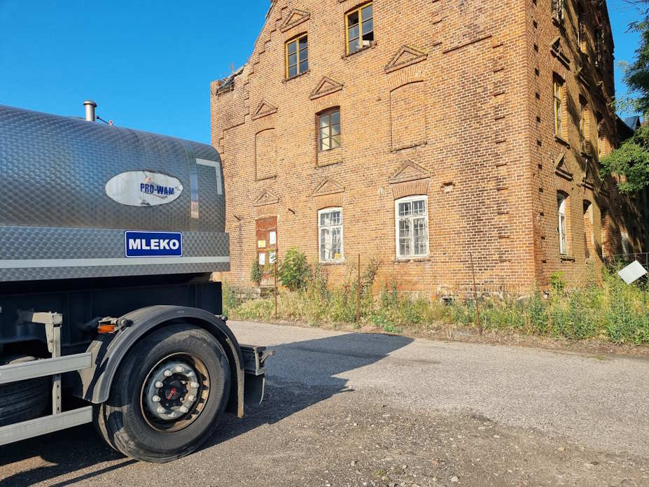
Źródło: Fotografia własna
Rolnictwo w Złakowie Kościelnym powoli zamiera, co ma dalekosiężne konsekwencje dla całej społeczności. Młodzi ludzie, widząc brak perspektyw w rolnictwie oraz ograniczone możliwości zatrudnienia w innych sektorach, decydują się na emigrację. Najczęściej wybierają większe miasta, takie jak: Łowicz, Warszawa czy Łódź, gdzie mają większe szanse na znalezienie pracy oraz lepsze warunki życia. Emigracja młodych osób dodatkowo pogłębia problemy demograficzne sołectwa, prowadząc do zjawiska starzenia się społeczeństwa i depopulacji. Emigracja młodych ludzi przyczynia się również do osłabienia więzi społecznych oraz spadku aktywności lokalnej społeczności. Zmniejsza się liczba osób zdolnych do pracy, co prowadzi do dalszego pogorszenia sytuacji gospodarczej. Brak młodych ludzi oznacza również mniejsze zaangażowanie w lokalne inicjatywy i projekty, co wpływa na dynamikę i rozwój.
Fotografia 5 Dawna waga towarowa. Prowadzony był tu skup płodów rolnych.
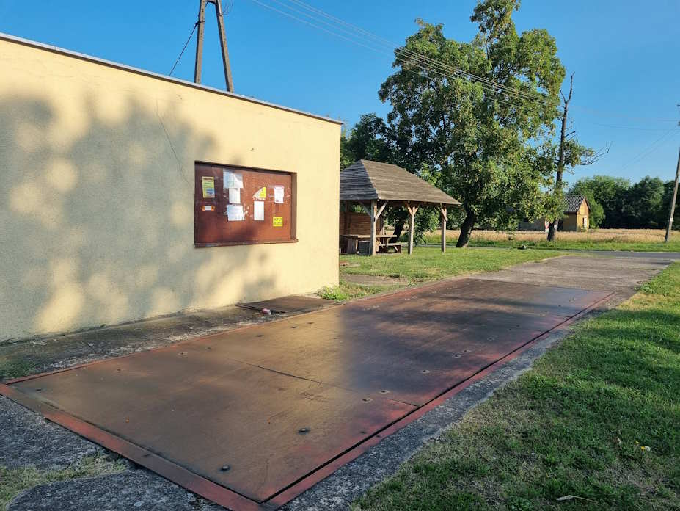
Źródło: Fotografia własna
Podobszary rewitalizacji mają potencjał, aby stać się ważnym elementem promocji lokalnej kultury, rolnictwa, produktów i przedsiębiorców, co może przyczynić się do ożywienia gospodarczego i społecznego całej Gminy Zduny. Sołectwa z bogatym dziedzictwem kulturowym, malowniczym krajobrazem i tradycjami rolniczymi, mogą stać się centrum inicjatyw promujących lokalne wartości i produkty. Przede wszystkim, mogą wykorzystać swoje dziedzictwo kulturowe jako fundament do promocji turystyki kulturalnej. Organizowanie festiwali, jarmarków, koncertów i wystaw prezentujących lokalne tradycje, rękodzieło i sztukę, może przyciągnąć zarówno mieszkańców okolicznych sołectw, jak i turystów z dalszych regionów. Tego typu wydarzenia mogą stać się regularnym elementem kalendarza kulturalnego, wzbogacając życie społeczne i promując unikalne cechy podobszarów.
Lokalne rolnictwo, które odgrywa kluczową rolę w gospodarce, może również zostać skutecznie promowane poprzez inicjatywy mające na celu zwiększenie świadomości i popytu na produkty rolnicze pochodzące z tego regionu. Organizowanie targów rolniczych, na których rolnicy mogliby sprzedawać swoje produkty bezpośrednio konsumentom, może stać się popularnym wydarzeniem, które wspiera lokalnych producentów. Targi takie mogą oferować świeże owoce, warzywa, produkty mleczne, mięso, a także przetwory i tradycyjne wyroby spożywcze, co zwiększa atrakcyjność i różnorodność oferty dla mieszkańców i turystów. Promocja lokalnych produktów może być wspierana przez kampanie marketingowe, które podkreślają wysoką jakość i autentyczność produktów. Certyfikaty jakości i pochodzenia, a także tworzenie lokalnych marek, mogą zwiększyć rozpoznawalność i prestiż produktów, zarówno na rynku krajowym, jak i międzynarodowym.
Integracja działań promujących kulturę, rolnictwo i przedsiębiorczość może przyczynić się do stworzenia synergii, która wzmocni lokalną gospodarkę i społeczność. Wspólne inicjatywy, takie jak lokalne stowarzyszenia, spółdzielnie i organizacje non-profit, mogą skutecznie koordynować działania promocyjne i wspierać rozwój podobszarów rewitalizacji.
W dłuższej perspektywie, podobszary mogą stać się modelowym przykładem zrównoważonego rozwoju lokalnego, gdzie tradycja i nowoczesność współistnieją, a lokalne zasoby są wykorzystywane w sposób efektywny i odpowiedzialny. Poprzez skoncentrowane działania promocyjne i wspierające rozwój, sołectwa mogą przyciągnąć nowych mieszkańców, turystów i inwestorów, przyczyniając się do dynamicznego rozwoju całej Gminy Zduny.
Na terenie Złakowa Kościelnego pozostały nieliczne sklepy, co drastycznie ogranicza dostęp mieszkańców do podstawowych produktów i usług. Ta niekorzystna sytuacja jest wynikiem stopniowego zanikania punktów handlowych, które kiedyś były integralną częścią lokalnej infrastruktury. Małe sklepy, nie mogąc konkurować z większymi sieciami handlowymi i dyskontami, zamknęły swoje podwoje, pozostawiając mieszkańców bez łatwego dostępu do codziennych zakupów. Zanikają również punkty usługowe, co dodatkowo pogłębia problem gospodarczy podobszarów, mieszkańcy muszą podróżować do innych miejscowości, aby skorzystać z podstawowych usług. Taka sytuacja nie tylko obniża komfort życia, ale również negatywnie wpływa na lokalną społeczność, która traci miejsca, gdzie mogła się spotykać i integrować.
W podobszarach rewitalizacji, mimo niezwykłej atrakcyjności pod względem kulturowym, brakuje również lokali gastronomicznych, hoteli oraz gospodarstw agroturystycznych. Sołectwa, będąc przykładem typowej wsi łowickiej, posiadają ogromny potencjał, który niestety nie jest wykorzystywany w pełni. Podobszary, z ich malowniczym krajobrazem, tradycyjną architekturą i bogatym dziedzictwem kulturowym, mogłyby stać się ważnym punktem na mapie turystycznej regionu. Niestety, brak infrastruktury turystycznej hamuje ich rozwój. Brak lokali gastronomicznych jest szczególnie dotkliwy, ponieważ miejscowa kuchnia, oparta na tradycyjnych recepturach, mogłaby przyciągnąć wielu turystów. Restauracje, kawiarnie czy bary, serwujące lokalne specjały, mogłyby stać się miejscami spotkań zarówno dla mieszkańców, jak i dla odwiedzających. Obecnie jednak, brak takich miejsc sprawia, że turyści nie mają, gdzie zatrzymać się na posiłek, co znacznie obniża atrakcyjność podobszarów jako destynacji turystycznej.
Również brak hoteli i gospodarstw agroturystycznych ogranicza możliwości rozwoju turystyki. Turyści, chcący poznać uroki typowej wsi łowickiej, nie mają gdzie przenocować, co zmusza ich do krótkich, jednodniowych wizyt. Gospodarstwa agroturystyczne mogłyby oferować nie tylko noclegi, ale także różnorodne atrakcje, takie jak warsztaty rzemieślnicze, lekcje gotowania tradycyjnych potraw czy wycieczki po okolicy, co wzbogaciłoby doświadczenia turystów i przedłużyło ich pobyt. Nieobecność tych kluczowych elementów infrastruktury turystycznej wpływa również na lokalną gospodarkę. Lokale gastronomiczne, hotele i gospodarstwa agroturystyczne mogłyby stworzyć nowe miejsca pracy, zarówno bezpośrednio, jak i pośrednio, poprzez współpracę z lokalnymi dostawcami produktów rolnych, rzemieślnikami i innymi przedsiębiorcami. Wprowadzenie takich usług mogłoby znacząco zwiększyć dochody mieszkańców i ożywić gospodarkę. Dodatkowo, rozwój turystyki mógłby pomóc w promowaniu i zachowaniu lokalnego dziedzictwa kulturowego. Organizowanie festiwali, jarmarków, warsztatów i innych wydarzeń kulturalnych mogłoby przyciągnąć turystów i stworzyć platformę do prezentowania tradycyjnej muzyki, tańca, sztuki i rękodzieła łowickiego. Takie inicjatywy mogłyby nie tylko wspierać lokalnych artystów i rzemieślników, ale także wzmacniać poczucie tożsamości i dumy wśród mieszkańców.
Podobszar Złaków Kościelny posiada ogromny potencjał do odnowy, szczególnie na gruncie turystyki i kultury, co czyni go obszarem wymagającym pilnej rewitalizacji. Złaków Kościelny, będący przykładem typowej wsi łowickiej, charakteryzuje się unikalnym dziedzictwem kulturowym i malowniczym krajobrazem, które mogą stać się fundamentem dla rozwoju turystyki. Bogata tradycja, historyczna architektura, regionalne obyczaje i rękodzieło to elementy, które mogą przyciągnąć turystów z całego kraju i zza granicy. Niestety, obecnie brak jest infrastruktury turystycznej, która umożliwiłaby pełne wykorzystanie tego potencjału. Brakuje lokali gastronomicznych, hoteli oraz gospodarstw agroturystycznych, co zniechęca potencjalnych odwiedzających i ogranicza możliwość generowania dochodów z turystyki. Jednocześnie, Złaków Kościelny może stać się centrum promocji lokalnej kultury. Organizowanie festiwali, jarmarków, wystaw i warsztatów może nie tylko wzbogacić ofertę turystyczną, ale także wzmocnić więzi społeczne i tożsamość lokalnej społeczności. Promocja regionalnych produktów, takich jak tradycyjne potrawy, rękodzieło i wyroby artystyczne, może przyczynić się do ożywienia lokalnej gospodarki i stworzenia nowych miejsc pracy.
Rewitalizacja Złakowa Kościelnego powinna obejmować zarówno działania infrastrukturalne, jak i społeczne. Inwestycje w poprawę stanu dróg, modernizację budynków oraz rozwój sieci wodociągowej i kanalizacyjnej są niezbędne, aby stworzyć przyjazne warunki dla mieszkańców i turystów. Jednocześnie, wsparcie dla lokalnych przedsiębiorców poprzez dotacje, szkolenia i doradztwo może zachęcić do zakładania nowych firm i rozwijania istniejących działalności.
Kluczowe jest także stworzenie programów wspierających rozwój turystyki i kultury. Współpraca z organizacjami pozarządowymi, instytucjami kultury i edukacji może pomóc w organizacji wydarzeń kulturalnych oraz promocji Złakowa Kościelnego jako atrakcyjnej destynacji turystycznej. Edukacja i szkolenia dla mieszkańców w zakresie przedsiębiorczości, zarządzania i marketingu turystycznego mogą zwiększyć ich kompetencje i zdolność do tworzenia nowych inicjatyw. Rewitalizacja Złakowa Kościelnego ma szansę przyczynić się do zrównoważonego rozwoju całej gminy. Ożywienie lokalnej gospodarki, tworzenie miejsc pracy, poprawa infrastruktury oraz promocja kultury mogą znacząco poprawić jakość życia mieszkańców i uczynić Złaków Kościelny miejscem atrakcyjnym do zamieszkania i odwiedzenia.
Zanieczyszczenie powietrza jest kolejnym istotnym problemem, mającym poważne konsekwencje dla zdrowia mieszkańców podobszarów rewitalizacji oraz jakości życia. Spalanie niskiej jakości paliw stałych, takich jak węgiel i drewno, w piecach domowych, stanowi główne źródło zanieczyszczeń powietrza. W wielu gospodarstwach domowych wciąż używa się przestarzałych systemów grzewczych, które emitują znaczne ilości pyłów i szkodliwych substancji chemicznych do atmosfery. Te stare piece, zwane popularnie "kopciuchami", przyczyniają się do wysokiego poziomu zanieczyszczenia powietrza, zwłaszcza w okresie grzewczym, kiedy emisje są najbardziej intensywne. Dodatkowo, emisje spalin z przestarzałych pojazdów silnikowych również wpływają na pogorszenie jakości powietrza. Starsze samochody i maszyny rolnicze nie spełniają nowoczesnych norm emisji spalin, co prowadzi do zwiększonego poziomu tlenków azotu, dwutlenku siarki oraz cząstek stałych w powietrzu. Te zanieczyszczenia są szczególnie niebezpieczne dla zdrowia ludzkiego, ponieważ mogą przenikać głęboko do układu oddechowego i krwionośnego. Sytuację dodatkowo pogarsza brak nowoczesnych systemów grzewczych i ograniczona dostępność do czystszych źródeł energii. Wiele gospodarstw domowych nie ma możliwości finansowych ani technicznych, aby zainwestować w bardziej ekologiczne rozwiązania, takie jak kotły gazowe, pompy ciepła czy panele fotowoltaiczne. W rezultacie, mieszkańcy są zmuszeni do korzystania z tanich, ale wysokoemisyjnych źródeł ciepła, co prowadzi do dalszego zanieczyszczania powietrza. Zanieczyszczenie powietrza ma negatywny wpływ na zdrowie mieszkańców Złakowa Kościelnego. Wysokie stężenia pyłów zawieszonych (PM10 i PM2.5) oraz innych szkodliwych substancji w powietrzu mogą powodować problemy z układem oddechowym, takie jak astma, przewlekłe zapalenie oskrzeli czy choroby płuc. Długotrwała ekspozycja na zanieczyszczone powietrze zwiększa również ryzyko wystąpienia chorób sercowo-naczyniowych, takich jak nadciśnienie, zawały serca i udary mózgu. Dzieci, osoby starsze oraz osoby z już istniejącymi problemami zdrowotnymi są szczególnie narażone na negatywne skutki zanieczyszczenia powietrza.
Analiza wykazała szczególne zagrożenie niską emisją z gospodarstw domowych w Złakowie Kościelnym (wykorzystanie paliw stałych), konieczne są zatem skoordynowane działania prowadzone na różnych poziomach. Stwierdzono również zagrożenia dla środowiska wynikające z niskiego wykorzystania energii z instalacji OZE – wskaźniki dla wszystkich podobszarów rewitalizacji były gorsze od wartości referencyjnej dla gminy. Wprowadzenie programów wymiany starych pieców na nowoczesne, niskoemisyjne systemy grzewcze, np. kotły gazowe, pompy ciepła, kotły na biomasę (np. pellet lub zrębkę drzewną) i inne może znacząco obniżyć emisje zanieczyszczeń. Promowanie odnawialnych źródeł energii, takich jak energia słoneczna czy geotermalna, może również przyczynić się do zmniejszenia zależności od paliw stałych.
Problemem dotykającym wielu rodzin jest ubóstwo energetyczne, które nasiliło się w wyniku wzrostu cen energii. Ubóstwo energetyczne to sytuacja, w której gospodarstwa domowe nie są w stanie utrzymać odpowiedniego poziomu komfortu cieplnego w swoich domach z powodu wysokich kosztów energii w stosunku do ich dochodów. Wiele rodzin boryka się z trudnościami w opłacaniu rachunków za energię, co prowadzi do pogorszenia warunków życia.
Wzrost cen energii, zarówno elektrycznej, jak i cieplnej, stał się poważnym obciążeniem dla budżetów domowych. Wysokie rachunki za ogrzewanie zimą oraz koszty związane z użytkowaniem urządzeń elektrycznych stanowią znaczną część wydatków, zwłaszcza w gospodarstwach o niskich dochodach. W efekcie, wiele rodzin zmuszonych jest do ograniczania zużycia energii, co często prowadzi do niedogrzewania domów i związanych z tym problemów zdrowotnych, takich jak choroby układu oddechowego czy pogorszenie ogólnego stanu zdrowia, szczególnie u dzieci i osób starszych. Ubóstwo energetyczne ma również konsekwencje społeczne i psychologiczne. Rodziny, które nie są w stanie zapewnić sobie odpowiedniego komfortu cieplnego, często odczuwają stres i niepokój związany z niemożnością pokrycia podstawowych potrzeb. Dzieci z takich rodzin mogą mieć trudności z nauką w zimnych domach, a dorośli mogą doświadczać wstydu i izolacji społecznej, co wpływa na ich dobrostan psychiczny. Problem ubóstwa energetycznego jest dodatkowo pogłębiany przez brak nowoczesnych i efektywnych systemów grzewczych. Wiele domów nadal korzysta z przestarzałych pieców, które są nie tylko mniej wydajne, ale także bardziej kosztowne w eksploatacji. Brak dostępu do nowoczesnych, niskoemisyjnych technologii grzewczych oraz ograniczone możliwości finansowe uniemożliwiają wielu rodzinom modernizację systemów grzewczych. Aby przeciwdziałać ubóstwu energetycznemu, konieczne są skoordynowane działania na poziomie lokalnym i regionalnym. Wsparcie finansowe w postaci dotacji i programów pomocowych dla rodzin o niskich dochodach może pomóc w pokryciu kosztów energii oraz modernizacji systemów grzewczych. Inwestycje w odnawialne źródła energii, takie jak instalacje fotowoltaiczne czy pompy ciepła, mogą przyczynić się do obniżenia kosztów energii w długoterminowej perspektywie.
Problemem podobszarów jest również zaśmiecanie, które stanowi poważne zagrożenie dla środowiska naturalnego oraz estetyki okolicy. Odpady są wyrzucane w sposób niekontrolowany, co prowadzi do powstawania dzikich wysypisk w różnych miejscach. Na polach, w lasach i przy drogach można znaleźć porzucone puszki, opony, plastikowe butelki, a także inne odpady komunalne i przemysłowe. Taka sytuacja nie tylko szpeci krajobraz, ale także stwarza realne zagrożenie dla zdrowia ludzi i zwierząt.
Fotografia 6 Puszka przy murze kościoła w Złakowie Kościelnym
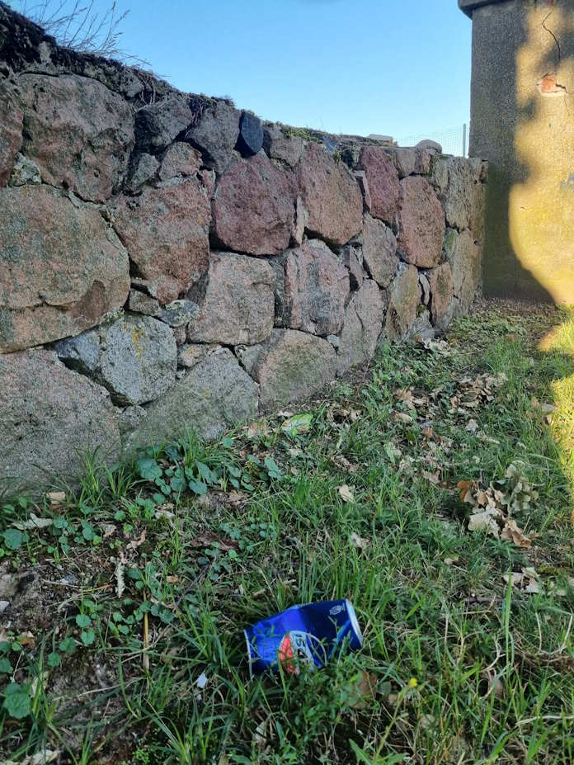
Źródło: Fotografia własna
Fotografia 7 Stara opona jako część infrastruktury
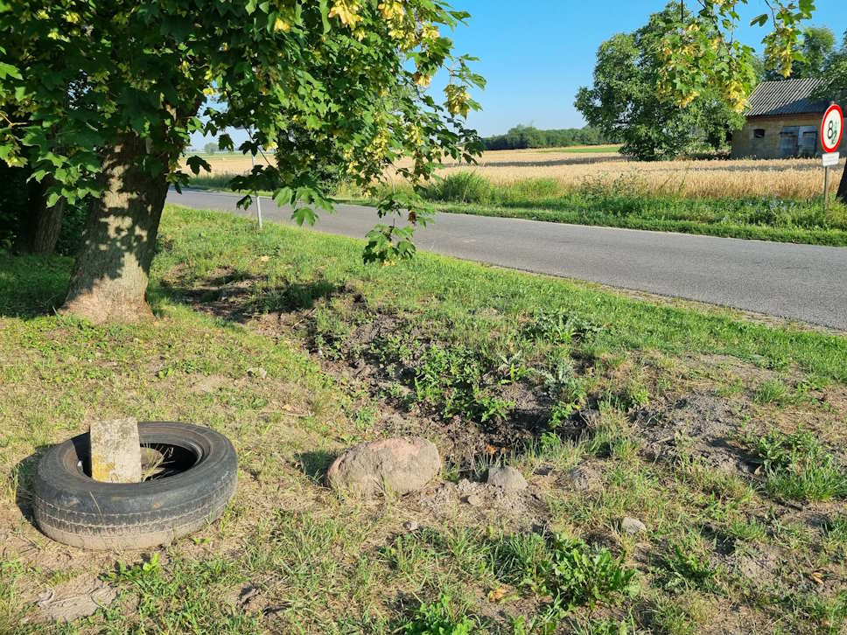
Źródło: Fotografia własna
Odpady powodują zanieczyszczenie gleby i wód gruntowych. Substancje chemiczne wydobywające się z porzuconych opon, plastików i innych odpadów mogą przenikać do ziemi i wód, co prowadzi do ich degradacji. To z kolei negatywnie wpływa na rolnictwo, które jest kluczowym elementem gospodarki podobszarów oraz na jakość wody pitnej, która jest już zagrożona przez intensywne rolnictwo i użycie nawozów chemicznych.
Zaśmiecanie ma również konsekwencje dla zdrowia i bezpieczeństwa mieszkańców. Porzucone odpady, zwłaszcza te zawierające substancje toksyczne, mogą prowadzić do poważnych problemów zdrowotnych, takich jak choroby skóry, problemy układu oddechowego czy zatrucia. Ponadto, dzikie wysypiska stanowią potencjalne źródło pożarów, które mogą zagrażać życiu i mieniu mieszkańców. Edukacja i świadomość ekologiczna są również kluczowe w walce z zaśmiecaniem. Kampanie edukacyjne skierowane do mieszkańców, zwłaszcza dzieci i młodzieży, mogą pomóc w zrozumieniu znaczenia właściwego zarządzania odpadami i zachęcić do bardziej odpowiedzialnego postępowania. Organizowanie akcji sprzątania oraz promowanie recyklingu i ponownego wykorzystania materiałów może zwiększyć zaangażowanie społeczności w utrzymanie czystości.
Wprowadzenie surowych kar za nielegalne wyrzucanie śmieci i zaśmiecanie może również działać jako skuteczny środek odstraszający. Monitorowanie i egzekwowanie przepisów dotyczących zarządzania odpadami powinno być priorytetem dla lokalnych władz, aby zapobiegać tworzeniu się nowych dzikich wysypisk.
Na obszarze rewitalizacji znajdują się obiekty, których stan techniczny jest wysoce niezadowalający, a niektóre z nich są wręcz niebezpieczne dla lokalnego środowiska i mieszkańców. Rozpadające się mury budynków stanowią zagrożenie fizyczne, mogące prowadzić do wypadków, zwłaszcza gdy w ich pobliżu bawią się dzieci lub przechodzą piesi. Konstrukcje te, pozbawione regularnej konserwacji, ulegają dalszej degradacji z każdym rokiem, co pogarsza sytuację. Dodatkowym problemem jest nieuporządkowana roślinność, która porasta te zaniedbane obiekty. Chwasty, krzewy i drzewa, rosnące w sposób niekontrolowany, przyczyniają się do dalszego osłabienia struktur budynków, gdyż ich korzenie mogą wnikać w szczeliny murów, powodując ich pękanie i kruszenie. Taka roślinność nie tylko wpływa negatywnie na stabilność obiektów, ale także sprzyja rozwojowi szkodników, takich jak gryzonie i owady, które mogą przenosić choroby i dodatkowo niszczyć mury.
Stan tych obiektów jest również problemem estetycznym. Rozpadające się budynki i niekontrolowana roślinność tworzą obraz zaniedbania i upadku, co zniechęca potencjalnych inwestorów oraz turystów, którzy mogliby przyczynić się do ożywienia gospodarki. Aby rozwiązać problem zaniedbanych obiektów i nieuporządkowanej roślinności, konieczne jest podjęcie skoordynowanych działań rewitalizacyjnych. Przede wszystkim, należy przeprowadzić inwentaryzację istniejących budynków w oparciu o technologie cyfrowe 3D, które pozwalają na bardzo precyzyjne odwzorowanie geometrii, struktury i detalu obiektu, a następnie ocenę stanu technicznego. W zależności od stanu technicznego, niektóre obiekty mogą wymagać rozbiórki, podczas gdy inne mogą być poddane zabiegom konserwatorskim i restauratorskim.
Inwestycje w renowację budynków mogą przyczynić się do poprawy estetyki obszaru oraz stworzenia nowych przestrzeni użytkowych, takich jak centra kulturalne, przestrzenie aktywności społecznej i edukacyjnej czy miejsca noclegowe dla turystów. Wykorzystanie tych obiektów w celach publicznych i komercyjnych może również generować nowe miejsca pracy i wspierać lokalną gospodarkę.
Jednocześnie, konieczne jest uporządkowanie roślinności porastającej mury i otoczenie budynków. Regularne prace pielęgnacyjne, takie jak przycinanie drzew i krzewów, usuwanie chwastów oraz odtworzenie – na podstawie zachowanych licznych źródeł ikonograficznych (archiwalnych zdjęć i filmów) rodzimych nasadzeń tożsamych z charakterem Złakowa Kościelnego oraz jego warunkami klimatycznymi i krajobrazowymi, które znacząco poprawią wygląd i charakter obszaru. Dbałość o zieleń gminną i prywatną przyczyni się do stworzenia przyjemniejszego i bardziej atrakcyjnego środowiska zarówno dla mieszkańców, jak i odwiedzających.

Fotografia 8 Przytulisko w Złakowie Kościelnym
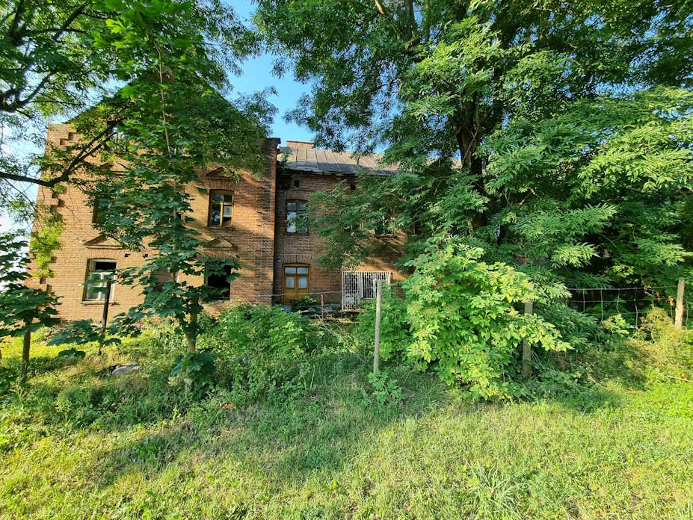
Źródło: Fotografia własna
Stare mury kościoła oraz przytuliska w Złakowie Kościelnym, mimo ich zniszczenia i zaniedbania, stały się domem dla wielu zwierząt, w tym ptaków. Te historyczne budowle, dzięki swojej unikalnej strukturze i licznych zakamarkom, oferują schronienie dla różnorodnych gatunków fauny. W szczelinach murów, na strychach i w opuszczonych pomieszczeniach gniazdują ptaki, takie jak wróble, jaskółki, gołębie, które znalazły w nich bezpieczne miejsce do życia i rozrodu. Ptaki, które zamieszkują te stare budowle, odgrywają ważną rolę w lokalnym ekosystemie. Przykładowo, sowy pomagają kontrolować populacje gryzoni, które mogą być szkodliwe dla upraw i przechowywanych produktów rolnych. Jaskółki i wróble z kolei zjadają owady, co przyczynia się do naturalnej regulacji liczebności insektów. Ponadto, obecność ptaków w tych miejscach dodaje uroku i życia historycznym obiektom, czyniąc je jeszcze bardziej interesującymi z punktu widzenia przyrodniczego i turystycznego.
Fotografia 9 Gołąb na elewacji kościoła
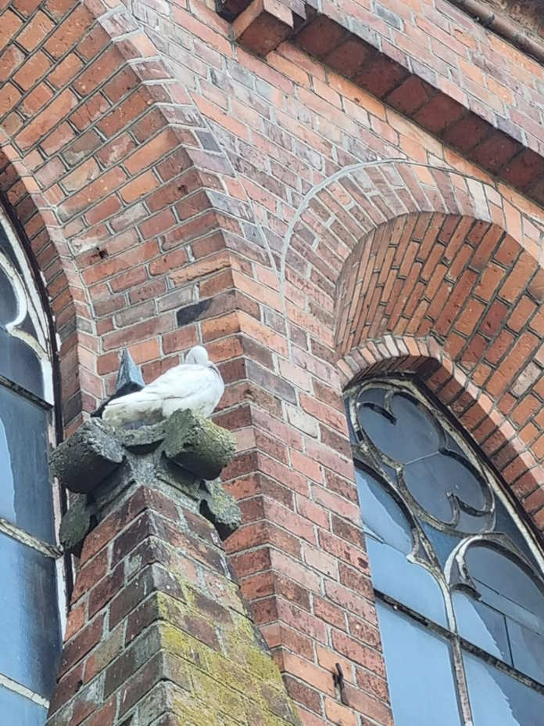
Źródło: Fotografia własna
Jednakże, aby zachować te cenne siedliska, konieczne jest znalezienie równowagi między rewitalizacją budynków a ochroną zamieszkujących je zwierząt. Renowacja starych murów kościoła i przytuliska powinna być przeprowadzana z uwzględnieniem potrzeb lokalnej fauny. Można to osiągnąć poprzez zachowanie i odtwarzanie istniejących siedlisk oraz tworzenie nowych miejsc schronienia w ramach prac remontowych. Na przykład, w trakcie renowacji można instalować budki lęgowe dla ptaków oraz pozostawiać otwory w murach, które będą służyć jako wejścia do ich gniazd.
Ochrona tych siedlisk ma również wymiar edukacyjny i społeczny. Organizowanie warsztatów, wycieczek przyrodniczych oraz wydarzeń edukacyjnych dla mieszkańców i turystów może podnieść świadomość ekologiczną i promować ochronę dziedzictwa przyrodniczego Złakowa Kościelnego. Dzięki temu mieszkańcy będą bardziej zaangażowani w ochronę lokalnej przyrody i zrozumieją znaczenie zachowania siedlisk dla ptaków i innych zwierząt.
Włączenie aspektów ochrony przyrody w projekty rewitalizacyjne może również przyciągnąć wsparcie finansowe z programów ochrony środowiska i dziedzictwa kulturowego. Fundusze te mogą być wykorzystane do sfinansowania zarówno prac remontowych, jak i działań związanych z ochroną zwierząt, co pozwoli na zrównoważony rozwój sołectwa.
Podsumowując, stare mury kościoła i przytuliska w Złakowie Kościelnym, będące domem dla wielu zwierząt, w tym ptaków, stanowią cenne siedlisko przyrodnicze. Rewitalizacja tych budowli powinna uwzględniać potrzebę ochrony lokalnej fauny poprzez zachowanie istniejących siedlisk i tworzenie nowych miejsc schronienia. Edukacja społeczna i promowanie świadomości ekologicznej mogą dodatkowo wspierać działania ochronne i przyczynić się do zrównoważonego rozwoju obszaru, zachowując jej unikalne walory przyrodnicze i kulturowe.
Miejscowość Złaków Kościelny istnieje co najmniej od XIV wieku. W maju 1359 roku została wymieniona po łacinie jako "Slakow binum" w dokumencie potwierdzającym posiadłości arcybiskupstwa gnieźnieńskiego przez Ziemowita, księcia mazowieckiego. W XV wieku była wymieniana jako Zlakow Major, czyli Złaków Duży. Ziemie, na których leży wieś, w XIV wieku (przed 1334 rokiem) wchodziły w skład nowo utworzonej parafii Wszystkich Świętych. Złaków był wsią należącą do kleru, tzw. wsią duchowną i stanowił część uposażenia biskupstwa gnieźnieńskiego, znaną jako klucz łowicki. W połowie XIV wieku wieś została bezprawnie przejęta przez króla polskiego Kazimierza Wielkiego, który włączył ją do dóbr królewskich. W 1358 roku król zwrócił te dobra arcybiskupowi Jarosławowi z Bogorii i Skotnik. W 1579 roku wieś była wymieniona jako Złakow Cerkiewny.
W drugiej połowie XVI wieku Złaków Kościelny był położony w powiecie gąbińskim, ziemi gostynińskiej, województwa rawskiego, będąc częścią latyfundium gnieźnieńskiego. Miejscowość była odnotowana w historycznych dokumentach podatkowych. Pleban miał we wsi dwór z ogrodem i spichlerzem. Znajdowały się tam również dwa place dla wikariuszów oraz cztery place dla zagrodników, którzy płacili czynsz w wysokości 20 groszy. Mieszkańcy płacili dziesięcinę: z łanów kmiecych chłopi płacili dziesięcinę kanonikom łowickim, a z łanów sołtysich i zagrodników siedzących na rolach kościelnych płacono plebanowi, który pobierał 1,5 grosza mesznego od łanu.
Po rozbiorach Polski wieś znalazła się w zaborze rosyjskim, wchodząc w skład księstwa łowickiego. Złaków Kościelny jako wieś leżącą w gminie Jeziorko w parafii Złaków został szeroko opisany w XIX-wiecznym "Słowniku geograficznym Królestwa Polskiego". W 1827 roku znajdowało się tam 76 domów, w których mieszkało 478 mieszkańców. W 1895 roku miejscowość posiadała murowany kościół, szkołę początkową oraz 69 domów zamieszkałych przez 700 osób.
"Słownik geograficzny" charakteryzował miejscowość jako zamożną, z porządnymi zabudowaniami i dawno rozwiniętą oświatą. Wieś miała sady i pasieki przy domach, a w obrębie parafii istniały cztery szkoły początkowe. W 1879 roku było 2500 parafian umiejących czytać. Z oświatą łączył się dobrobyt ludności. Po odzyskaniu niepodległości przez Polskę w 1918 roku, Złaków Kościelny wszedł w skład II Rzeczypospolitej. 8 lutego 1928 roku, przy wsparciu wojewody warszawskiego Stanisława Twardo, we wsi powstało towarzystwo kulturalno-oświatowe Księżackie Ognisko Kultury, Sztuki i Przemysłu Ludowego. Inicjatorami byli starosta wsi Czesław Gajzler, rzeźbiarz ludowy Adam Petryna oraz miejscowy ksiądz L. Stępowski. Organizację wsparły Warszawski Wojewódzki Komitet Regionalny, Związek Pracy Obywatelskiej Kobiet oraz Warszawskie Towarzystwo Popierania Przemysłu Ludowego.
Ognisko Księżackie 30 maja 1930 roku zorganizowało pierwszy jarmark regionalny oraz wystawę kultury, sztuki i przemysłu ludowego ziemi księżackiej, którą odwiedził prezydent Polski Ignacy Mościcki.
Wieś została kilkakrotnie sfilmowana w okresie międzywojennym. W 1936 roku polska kronika filmowa zarejestrowała odpust we wsi, a w 1937 roku nagrany został materiał filmowy przez amerykańskiego dokumentalistę Juliena Bryana. Do sierpnia 1939 roku trwały we wsi prace nad filmem pt. "Przybyli do wsi żołnierze".
Obecnie w Złakowie Kościelnym wydaje się, że czas się zatrzymał. Struktura wsi wciąż opiera się na głównym placu, gdzie centralnym punktem jest zabytkowy kościół i dawny przytułek, które stanowią centrum jej. To właśnie wokół tych historycznych budowli toczy się życie mieszkańców, a ich architektura przypomina o bogatej przeszłości Złakowa Kościelnego. Kościół, będący świadkiem wielu wieków historii, nadal przyciąga wiernych i jest miejscem spotkań społeczności lokalnej. Jego majestatyczna bryła, choć nadgryziona zębem czasu, nadal imponuje swoją architekturą i przypomina o dawnym znaczeniu religijnym i kulturowym. Dzwony kościelne, rozbrzmiewające na głównym placu, tworzą niepowtarzalny klimat i wzmacniają poczucie wspólnoty wśród mieszkańców.
Obok kościoła znajduje się dawny przytułek, który przez lata służył jako schronienie dla potrzebujących. Choć budynek ten wymaga renowacji, jego mury wciąż opowiadają historie ludzi, którzy tam mieszkali i pracowali. Przytułek, choć dziś już nie pełni swojej pierwotnej funkcji, stanowi ważny element tożsamości i jest symbolem solidarności i opieki nad słabszymi członkami społeczności.
Główny plac, otoczony tymi historycznymi budowlami, pełni funkcję centralnego punktu wsi. To tutaj odbywają się lokalne wydarzenia, jarmarki i festyny, które przyciągają mieszkańców i turystów. Plac jest miejscem, gdzie ludzie spotykają się, aby porozmawiać, wymienić się nowinkami czy wspólnie celebrować ważne okazje. Niestety, pomimo swojego uroku i historycznego znaczenia, centrum Złakowa Kościelnego boryka się z licznymi problemami. Wiele budynków, w tym kościół i przytułek, wymaga pilnej renowacji, aby zachować swoje dziedzictwo i nadal służyć społeczności. Brak inwestycji i odpowiedniej infrastruktury sprawiają, że sołectwo nie może w pełni wykorzystać swojego potencjału turystycznego i kulturowego. Pomimo tych wyzwań, Złaków Kościelny zachowuje swój unikalny charakter, a główny plac z kościołem i dawnym przytułkiem pozostaje sercem sołectwa. Mieszkańcy, dumni ze swojego dziedzictwa, starają się pielęgnować tradycje i zachować to, co najlepsze z przeszłości, jednocześnie szukając sposobów na rozwój i modernizację, które pozwolą im sprostać wymaganiom współczesności. Aby przywrócić dawną świetność Złakowa Kościelnego, konieczne są skoordynowane działania mające na celu renowację historycznych budowli, rozwój infrastruktury oraz promocję turystyczną. Inwestycje te mogą nie tylko poprawić jakość życia mieszkańców, ale także przyciągnąć turystów i inwestorów, którzy docenią unikalny urok tego obszaru i pomogą mu rozwijać się w zrównoważony sposób.
Fotografia 10 Złaków Kościelny - centrum
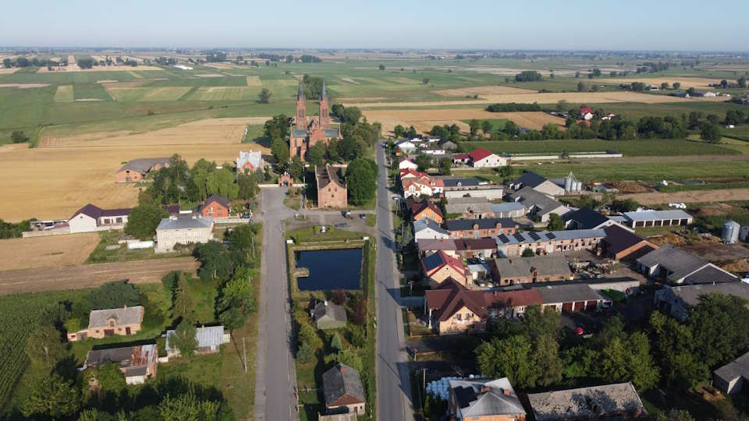
Źródło: Fotografia własna
Niedostateczna dostępność usług publicznych jest poważnym problemem w Złakowie Kościelnym, który znacząco wpływa na jakość życia mieszkańców oraz ich możliwości rozwoju społecznego. Mieszkańcy mają ograniczony dostęp do podstawowych usług, takich jak opieka zdrowotna, edukacja i rekreacja. Brak lokalnych ośrodków zdrowia, przedszkoli, szkół oraz placówek kulturalnych i sportowych sprawiają, że mieszkańcy muszą podróżować do innych miejscowości, takich jak Zduny czy Łowicz, aby skorzystać z tych niezbędnych usług. Brak ośrodków zdrowia w Złakowie Kościelnym oznacza, że mieszkańcy, zwłaszcza osoby starsze i dzieci, muszą pokonywać znaczne odległości, aby uzyskać podstawową opiekę medyczną. W nagłych przypadkach brak szybkiego dostępu do lekarza może prowadzić do poważnych konsekwencji zdrowotnych. Regularne wizyty u lekarza, badania profilaktyczne czy leczenie chorób przewlekłych stają się trudniejsze do zrealizowania, co negatywnie wpływa na ogólny stan zdrowia społeczności.
Edukacja jest kolejnym obszarem, w którym podobszary rewitalizacji borykają się z poważnymi brakami. Brak różnorodnych placówek zmusza rodziców do dowożenia swoich dzieci do placówek edukacyjnych w innych miejscowościach. Taka sytuacja wiąże się z dodatkowymi kosztami i czasem, który rodzice muszą poświęcić na codzienne dojazdy. Dzieci mają ograniczony dostęp do zajęć pozalekcyjnych, co ogranicza ich możliwości rozwijania talentów i zainteresowań. Brak placówek kulturalnych i sportowych również negatywnie wpływa na życie mieszkańców. Brak dostępu do bibliotek, domów kultury, boisk sportowych czy basenów ogranicza możliwości spędzania wolnego czasu w sposób aktywny i rozwijający. Mieszkańcy są zmuszeni do podróżowania do Zdun lub Łowicza, aby skorzystać z tych obiektów, co jest uciążliwe i często zniechęca do uczestnictwa w wydarzeniach kulturalnych i sportowych.
Konieczność podróżowania do innych miejscowości w celu skorzystania z podstawowych usług publicznych stanowi dodatkowe obciążenie dla mieszkańców. Dojazdy wymagają czasu i pieniędzy, co jest szczególnie trudne dla rodzin o niskich dochodach oraz osób starszych. Brak lokalnych usług publicznych ogranicza również integrację społeczną i możliwość budowania więzi w ramach społeczności lokalnej.
Niedostateczna dostępność usług publicznych jest poważnym problemem, który negatywnie wpływa na jakość życia mieszkańców. Konieczność podróżowania do innych miejscowości, takich jak Zduny czy Łowicz, w celu skorzystania z podstawowych usług stanowi dodatkowe obciążenie i ogranicza możliwości rozwoju społecznego. Inwestycje w lokalną infrastrukturę oraz wprowadzenie tymczasowych rozwiązań mogą znacząco poprawić dostępność usług publicznych i przyczynić się do zrównoważonego rozwoju obszaru.
Domy w podobszarach rewitalizacji usytuowane są wzdłuż głównych ulic, tworząc zwartą i uporządkowaną zabudowę. Te tradycyjne, wiejskie domy, często zbudowane z drewna lub cegły, charakteryzują się prostą architekturą i zachowują typowy dla regionu styl. Frontowe fasady domów wychodzą na ulice, gdzie codzienne życie toczy się wśród przechodniów, dzieci bawiących się na chodnikach i sąsiadów spotykających się na krótkie rozmowy.
Za domami rozciągają się gospodarstwa rolne, które stanowią integralną część każdego obejścia. Te gospodarstwa, zazwyczaj wyposażone w stodoły, obory, spichlerze i różnorodne budynki gospodarcze, są sercem działalności rolniczej mieszkańców. W tych przestrzeniach odbywa się większość prac związanych z uprawą roli, hodowlą zwierząt i przechowywaniem plonów. Pojedyncze gospodarstwa często otoczone są polami uprawnymi, które ciągną się aż po horyzont, tworząc charakterystyczny krajobraz rolniczy.
Gospodarstwa rolne są zróżnicowane pod względem wielkości i specjalizacji. Niektóre z nich to niewielkie rodzinne przedsiębiorstwa, prowadzone przez kolejne pokolenia, specjalizujące się w uprawie zbóż, warzyw czy owoców. Inne gospodarstwa zajmują się hodowlą bydła, trzody chlewnej lub drobiu, dostarczając lokalnej społeczności świeże produkty mleczne, mięso i jaja. Wiele z tych gospodarstw wykorzystuje tradycyjne metody rolnictwa, które są zgodne z naturalnymi cyklami i przyczyniają się do zachowania bioróżnorodności.
Bliskość domów i gospodarstw rolnych tworzy silne więzi społeczne i gospodarcze wśród mieszkańców. Rolnictwo jest nie tylko źródłem utrzymania, ale także sposobem na życie, który kształtuje tożsamość i kulturę obszaru. Mieszkańcy wspierają się nawzajem w pracach polowych, dzielą się sprzętem rolniczym i wspólnie świętują zbiory, co sprzyja budowaniu wspólnoty i poczucia przynależności.
Niestety, współczesne wyzwania związane z rolnictwem, takie jak rosnące koszty produkcji, zmieniające się warunki klimatyczne oraz konkurencja ze strony dużych producentów, stanowią poważne zagrożenie dla tradycyjnych gospodarstw na podobszarach rewitalizacji. Mimo tych trudności, mieszkańcy starają się adaptować do nowych realiów, poszukując innowacyjnych rozwiązań i wsparcia z programów unijnych oraz krajowych.
Fotografia 11 Gospodarstwa w Złakowie Kościelnym
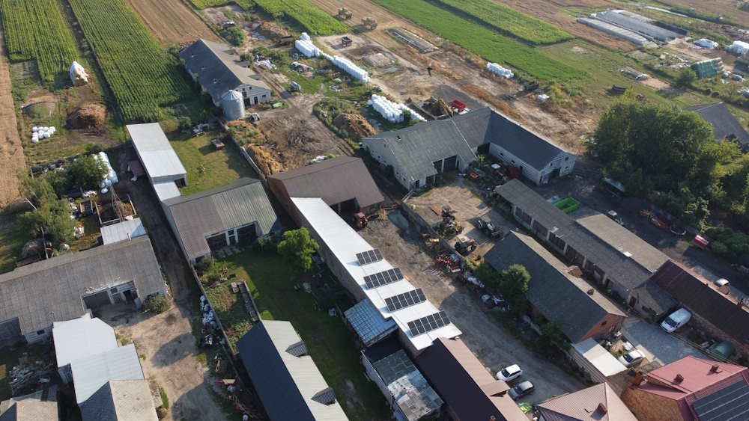
Źródło: Fotografia własna
Stan nawierzchni centrum Złakowa Kościelnego jest bardzo zły, co znacząco wpływa na estetykę i funkcjonalność tego kluczowego obszaru. Główny plac, który stanowi centralny punkt życia społecznego, jest nieutwardzony, co powoduje liczne problemy zarówno dla mieszkańców, jak i dla odwiedzających. W okresach deszczowych plac zamienia się w błotnistą i nieprzejezdną powierzchnię, utrudniając ruch pieszy i samochodowy. Błoto i kałuże tworzą się na całej powierzchni, co sprawia, że poruszanie się po placu staje się nie tylko uciążliwe, ale również niebezpieczne. W okresach suchych plac pokrywa się pyłem i kurzem, który unosi się w powietrzu, powodując dyskomfort i problemy zdrowotne, szczególnie dla osób cierpiących na alergie i problemy z układem oddechowym. Brak utwardzenia sprawia również, że plac jest trudny do utrzymania w czystości, a wszelkie próby porządkowania są krótkotrwałe i mało efektywne. Nawierzchnia placu, pełna nierówności i wybojów, stanowi zagrożenie dla pieszych, zwłaszcza dla osób starszych i dzieci, które mogą łatwo potknąć się i upaść.
Zły stan nawierzchni w centrum sołectwa ma również negatywny wpływ na lokalną gospodarkę. Plac, który mógłby służyć jako przestrzeń do organizacji jarmarków, festynów i innych wydarzeń społecznych, nie spełnia swojej funkcji. Potencjalne inicjatywy mające na celu ożywienie życia społecznego i gospodarczego Złakowa Kościelnego są ograniczone przez brak odpowiedniej infrastruktury. Aby poprawić sytuację, konieczne są inwestycje w utwardzenie nawierzchni głównego placu. Modernizacja tego obszaru poprzez pokrycie go kostką brukową, asfaltem lub innym odpowiednim materiałem zwiększyłaby jego funkcjonalność i estetykę. Utwardzony plac stałby się atrakcyjnym miejscem do organizacji różnych wydarzeń, co przyciągnęłoby zarówno mieszkańców, jak i turystów. Taka inwestycja poprawiłaby również warunki życia codziennego, ułatwiając poruszanie się po centrum oraz zwiększając bezpieczeństwo pieszych. Ponadto, modernizacja placu mogłaby obejmować instalację elementów małej architektury, takich jak ławki, kosze na śmieci, oświetlenie uliczne oraz zieleń gminna. Takie dodatki poprawiłyby komfort korzystania z przestrzeni publicznej oraz zwiększyłyby jej atrakcyjność. Zieleń gminna, w postaci drzew i krzewów, nie tylko upiększyłaby plac, ale także zapewniłaby cień i miejsce do odpoczynku w upalne dni.
Fotografia 12 Stan nawierzchni na placu w centrum
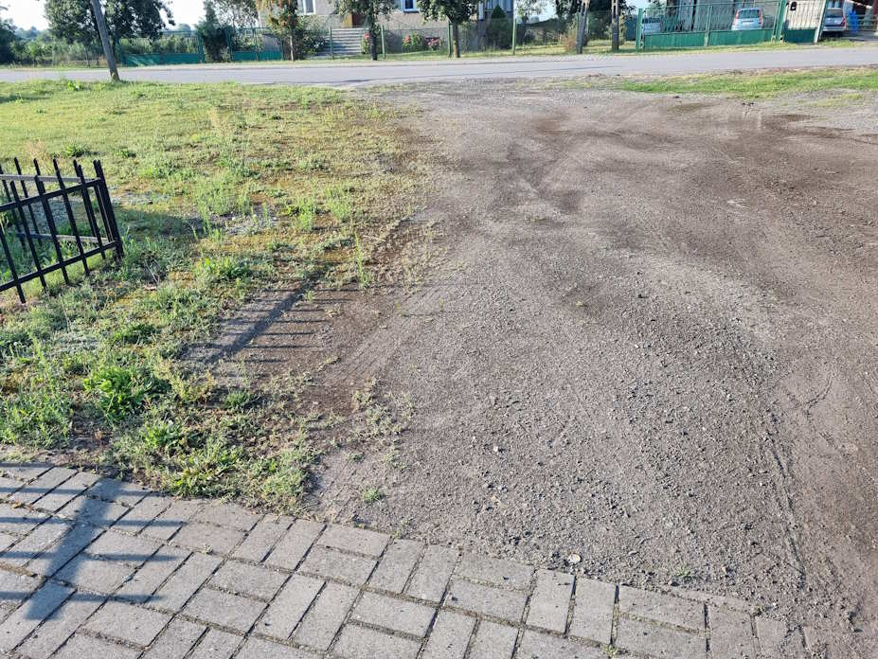
Źródło: Fotografia własna
W Złakowie Kościelnym brak miejsc parkingowych stanowi poważny problem, który staje się szczególnie dotkliwy podczas świąt i innych większych wydarzeń. Mieszkańcy oraz odwiedzający, którzy przyjeżdżają na różne uroczystości i spotkania rodzinne, nie mają gdzie legalnie zaparkować swoich pojazdów. W rezultacie, samochody często parkują w sposób niekontrolowany na terenach zielonych, co prowadzi do ich zniszczenia oraz degraduje estetykę i funkcjonalność przestrzeni publicznej. Tereny zielone, które powinny służyć jako miejsca wypoczynku i rekreacji, są niszczone przez ciężkie pojazdy. Koła samochodów pozostawiają głębokie ślady w trawnikach, niszczą roślinność i tworzą błotniste kałuże, co uniemożliwia ich normalne użytkowanie przez mieszkańców. Dzieci, które mogłyby bawić się na tych terenach oraz osoby starsze, które mogłyby tam spacerować, tracą dostęp do tych przestrzeni, co pogarsza jakość życia w sołectwie. Nieuporządkowane parkowanie na terenach zielonych prowadzi również do konfliktów między mieszkańcami a przyjezdnymi, którzy szukają miejsc do zaparkowania. Brak wyznaczonych miejsc parkingowych sprawia, że każdy parkuje tam, gdzie znajdzie wolne miejsce, co często powoduje blokowanie dróg dojazdowych i wjazdów na posesje. Taka sytuacja zwiększa ryzyko wypadków oraz utrudnia poruszanie się pieszym, szczególnie osobom z ograniczoną mobilnością.
Edukacja mieszkańców i gości na temat znaczenia ochrony terenów zielonych oraz prawidłowego parkowania jest również kluczowa. Kampanie informacyjne i oznakowanie parkingów mogą zwiększyć świadomość i zmniejszyć liczbę przypadków nielegalnego parkowania. Wspólne działania mieszkańców i lokalnych władz w celu znalezienia rozwiązań dla problemu parkowania mogą przynieść trwałe korzyści dla całej społeczności.

Fotografia 13 Miejsca parkingowe przed kościołem w Złakowie Kościelnym
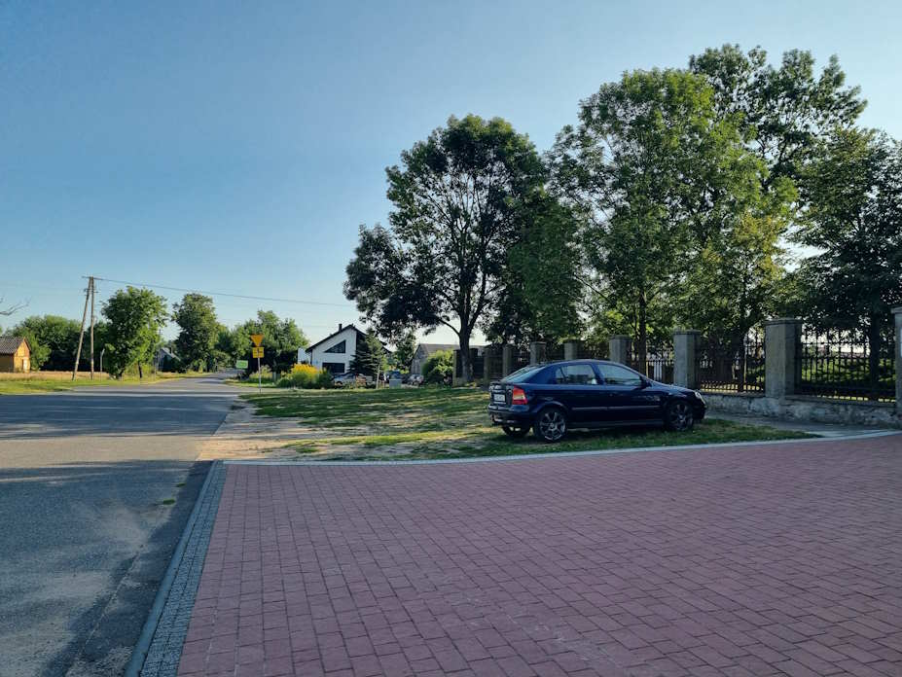
Źródło: Fotografia własna
Komunikacja autobusowa w obszarze rewitalizacji również zamiera, co stanowi poważny problem dla mieszkańców sołectw. Coraz trudniej jest dostać się autobusem do większych miast takich jak Łowicz, Skierniewice czy Łódź, ponieważ liczba kursów systematycznie maleje. Jeszcze kilka lat temu autobusy regularnie kursowały, zapewniając mieszkańcom wygodne i stosunkowo szybkie połączenia z pobliskimi ośrodkami miejskimi, gdzie mogli oni załatwiać swoje sprawy urzędowe, korzystać z usług medycznych, robić zakupy czy uczestniczyć w życiu kulturalnym. Obecnie liczba kursów autobusowych została znacznie ograniczona, co utrudnia codzienne funkcjonowanie mieszkańców. Osoby, które nie posiadają własnych środków transportu, mają poważne trudności z dojazdem do pracy, szkoły czy na wizyty lekarskie. Młodzież ucząca się w szkołach średnich i uczelniach wyższych w Łowiczu, Skierniewicach czy Łodzi musi radzić sobie z ograniczoną dostępnością komunikacji publicznej, co nierzadko wiąże się z długimi oczekiwaniami na przystankach i koniecznością dostosowywania planu dnia do niewielu dostępnych kursów.
Brak regularnych połączeń autobusowych wpływa również na życie społeczne mieszkańców. Starsze osoby, które często nie są w stanie prowadzić samochodu, stają się bardziej zależne od pomocy innych, co zwiększa ich izolację społeczną. Ograniczona mobilność utrudnia im uczestnictwo w wydarzeniach kulturalnych, spotkaniach rodzinnych czy nawet w codziennych zakupach. Mieszkańcy są zmuszeni do szukania alternatywnych rozwiązań, takich jak wspólne podróże z sąsiadami czy korzystanie z prywatnych przewoźników, co jest często droższe i mniej wygodne.
Zanik komunikacji autobusowej negatywnie wpływa również na lokalną gospodarkę. Trudności z dojazdem do sołectw w obszarze rewitalizacji mogą zniechęcać potencjalnych inwestorów i turystów, którzy szukają miejsc łatwo dostępnych i dobrze skomunikowanych. Ograniczona liczba kursów utrudnia również mieszkańcom podejmowanie pracy w pobliskich miastach, co w dłuższej perspektywie może prowadzić do wzrostu bezrobocia i emigracji zarobkowej.

Fotografia 14 Przystanek autobusowy w centrum Złakowa Kościelnego
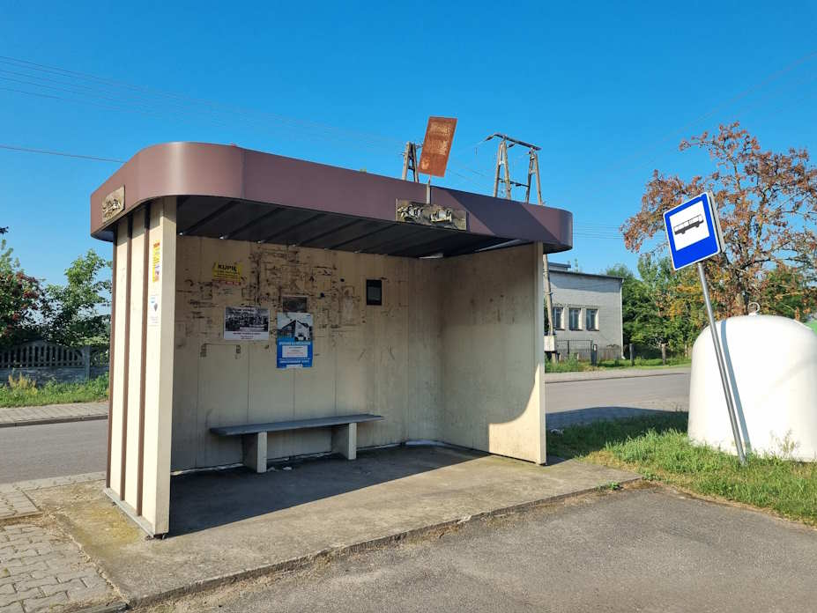
Źródło: Fotografia własna
Brak wydzielonych pasów i ścieżek rowerowych oraz wyznaczonych szlaków ogranicza możliwość bezpiecznego i komfortowego przemieszczania się na rowerze, co jest szczególnie istotne dla dzieci, młodzieży i osób starszych. Rewitalizacja może obejmować budowę infrastruktury rowerowej, która zwiększy mobilność mieszkańców i promuje zdrowy tryb życia oraz ekologię.
Jednym z najciekawszych obiektów w Złakowie Kościelnym jest tzw. „Przytulisko”. Budynek został prawdopodobnie zaprojektowany około 1894 lub 1895 roku przez Konstantego Wojciechowskiego, który był autorem projektu całego założenia architektonicznego obejmującego kościół, plebanię i przytułek. Budowa zakończyła się w 1905 roku, co potwierdzała tablica na fasadzie, która do niedawna była jeszcze widoczna. Pierwotnie w budynku, zgodnie z jego nazwą, mieszkali ubodzy, starsi parafianie. W kolejnych latach mieściła się w nim szkoła, siedziba Gminnej Rady Narodowej, sklep oraz mieszkania socjalne. Obecnie budynek jest niewykorzystywany i niszczeje.
Fotografia 15 "Przytulisko" w Złakowie Kościelnym - stan obecny
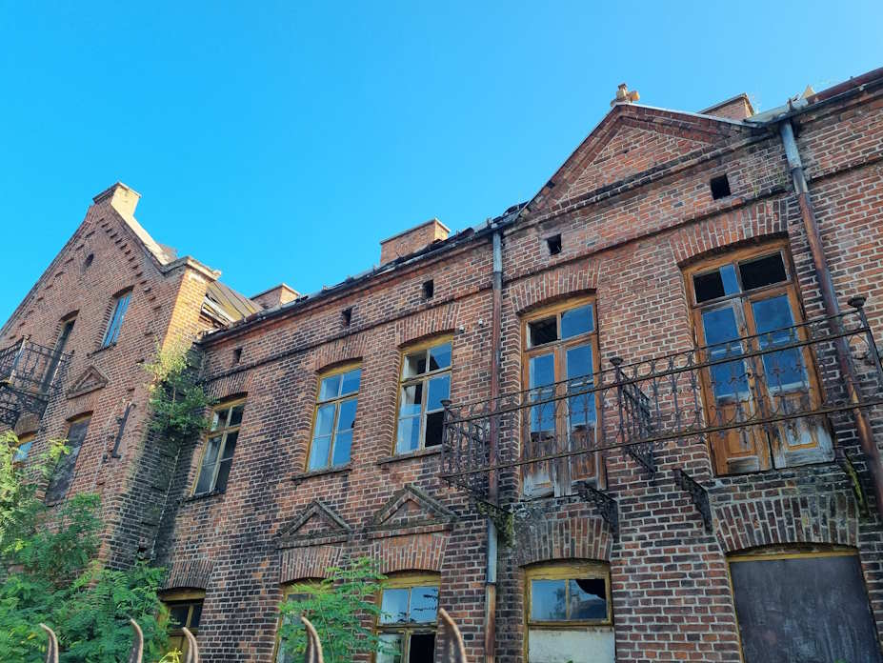
Źródło: Fotografia własna
Stan obiektu jest fatalny, co znacząco wpływa na całą strefę rewitalizacji w Złakowie Kościelnym. Zaniedbany i niszczejący budynek, który niegdyś pełnił różnorodne funkcje społeczne, obecnie stanowi poważne zagrożenie zarówno dla bezpieczeństwa mieszkańców, jak i estetyki całej okolicy. Popękane mury, nieszczelny dach i uszkodzone fundamenty sprawiają, że budynek jest w bardzo złym stanie technicznym, co może prowadzić do dalszej degradacji i ostatecznego zawalenia się konstrukcji. Jego fatalny stan wpływa nie tylko na wygląd obszaru, ale także na atmosferę i życie społeczne w Złakowie Kościelnym. Zaniedbane budynki mają tendencję do przyciągania wandali i stają się miejscami, gdzie gromadzą się śmieci, co dodatkowo pogarsza stan obiektu i jego otoczenia. Brak odpowiedniego zagospodarowania przestrzeni wokół budynku prowadzi do powstania dzikich wysypisk śmieci, które zanieczyszczają środowisko i stanowią zagrożenie dla zdrowia mieszkańców.
Nieczynny i niszczejący budynek, który kiedyś pełnił ważne funkcje społeczne i administracyjne, teraz symbolizuje upadek i brak perspektyw na rozwój. Taka sytuacja zniechęca potencjalnych inwestorów oraz turystów, którzy mogliby przyczynić się do ożywienia gospodarki lokalnej. Zamiast tego, mieszkańcy Złakowa Kościelnego są zmuszeni do codziennego obcowania z obrazem zaniedbania, co negatywnie wpływa na ich samopoczucie i poczucie dumy z miejsca zamieszkania. Fatalny stan tego obiektu stanowi również przeszkodę w skutecznej realizacji programu rewitalizacji całego sołectwa. Odbudowa i modernizacja infrastruktury są kluczowe dla przywrócenia życia społecznego i ekonomicznego Złakowa Kościelnego, a obecny stan budynku hamuje te procesy. Rewitalizacja powinna obejmować nie tylko fizyczną renowację budynku, ale także jego adaptację do nowych funkcji, które mogą służyć społeczności lokalnej.
Podjęcie działań mających na celu renowację budynku może przynieść wiele korzyści. Przede wszystkim, odnowiony obiekt może stać się symbolem odrodzenia sołectwa i przyczynić się do poprawy jej wizerunku. Przywrócenie budynku do użyteczności może również stworzyć nowe miejsca pracy oraz przestrzeń do organizacji wydarzeń kulturalnych i społecznych, co wzmocni więzi między mieszkańcami i poprawi jakość życia.
Fotografia 16 "Przytulisko" w Złakowie Kościelnym wraz z otoczeniem - stan obecny
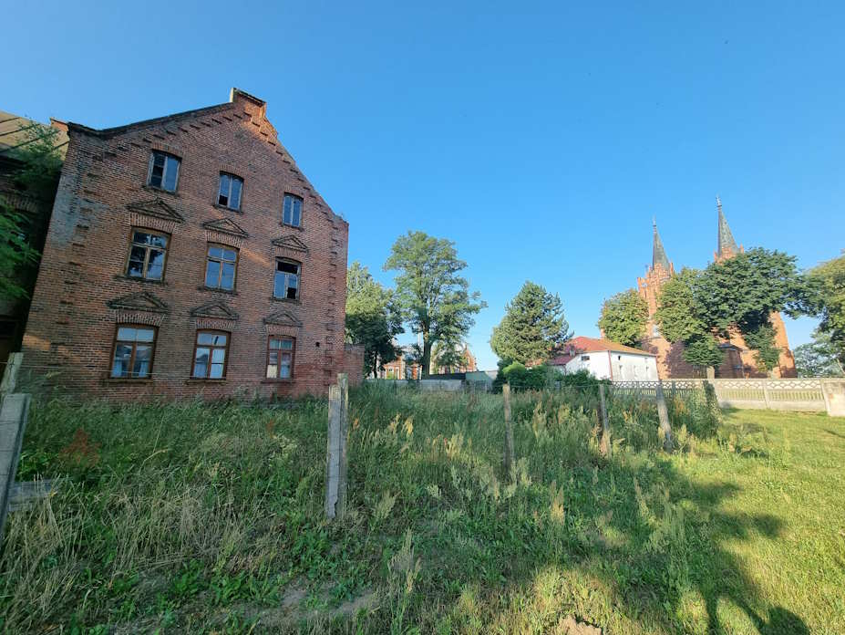
Źródło: Fotografia własna
Zabytkowy Kościół p.w. Wszystkich Świętych w Złakowie Kościelnym, wraz z sąsiadującą z nim zabytkową plebanią, choć wciąż użytkowane, znajdują się w złym stanie technicznym i wymagają pilnych prac remontowych. Elewacja budynków jest widocznie zaniedbana, z odpadającym tynkiem i widocznymi pęknięciami, które nie tylko szpecą zewnętrzny wygląd kościoła, ale także zagrażają jego strukturze. Dach, który przez lata nie był odpowiednio konserwowany, przecieka w kilku miejscach, co prowadzi do dalszych uszkodzeń wnętrza budynku. Woda dostająca się przez nieszczelności powoduje zawilgocenie murów i sufitów, co z kolei przyczynia się do rozwoju pleśni i grzybów, stanowiących zagrożenie dla zdrowia wiernych oraz struktury budynku.
Wnętrza kościoła i plebanii, choć częściowo zabezpieczone, również wymagają gruntownych remontów. Cenne elementy wystroju, takie jak ołtarze, polichromie i drewniane detale, ulegają stopniowej degradacji z powodu wilgoci i braku odpowiedniej konserwacji. Plebania, z zachowanymi historycznymi wnętrzami i detalami architektonicznymi, również wymaga pilnej ochrony przed dalszym niszczeniem. Tymczasowe zabezpieczenia nie są wystarczające, aby zapewnić długoterminową ochronę tych zabytkowych obiektów. Pęknięcia w ścianach, zniszczone posadzki i zużyte ławki wymagają pilnej interwencji, aby kościół i plebania mogły dalej służyć społeczności lokalnej jako miejsca kultu oraz historyczne zabytki.
Zły stan techniczny obu obiektów wpływa nie tylko na estetykę i bezpieczeństwo, ale również na atmosferę duchową i historyczną tych miejsc. Dla wielu mieszkańców Złakowa Kościelnego Kościół p.w. Wszystkich Świętych jest nie tylko miejscem modlitwy, ale także ważnym symbolem lokalnej historii i tożsamości. Zaniedbany budynek odbiera wiernym część duchowego doświadczenia i zmniejsza ich poczucie dumy z własnego dziedzictwa.
Remont obu obiektów jest niezbędny, aby zachować ich historyczną i kulturową wartość dla przyszłych pokoleń. Kompleksowe prace renowacyjne powinny obejmować naprawę elewacji obu budynków, która przywróci im pierwotny wygląd i zabezpieczy przed dalszymi uszkodzeniami oraz wymianę lub naprawę dachów w celu zapobieżenia przeciekom i zawilgoceniu wnętrz. Wnętrza wymagają szczególnej uwagi – konserwacja polichromii, renowacja ołtarzy, zabytkowego wyposażenia świątyni i plebanii przyczyni się do przywrócenia pełnej funkcjonalności i estetyki tych miejsc.
Renowacja kościoła i plebanii może również stać się impulsem do szerszych działań na rzecz rewitalizacji Złakowa Kościelnego. Przyciągnięcie funduszy na ten cel, zarówno z krajowych, jak i unijnych programów ochrony zabytków, może być początkiem większego projektu, który obejmie także inne zaniedbane budynki i przestrzenie publiczne w sołectwie. Zaangażowanie lokalnej społeczności w prace renowacyjne może wzmocnić więzi społeczne i zwiększyć poczucie odpowiedzialności za wspólne dziedzictwo.
Zabytkowy Kościół p.w. Wszystkich Świętych w Złakowie Kościelnym oraz sąsiadująca z nim plebania, choć wciąż użytkowane, wymagają pilnych prac remontowych. Elewacje, dachy oraz wnętrza obu budynków muszą zostać odnowione, aby zapewnić bezpieczeństwo wiernym i zachować ich wartość kulturową. Kompleksowa renowacja nie tylko poprawi wygląd i funkcjonalność obiektów, ale także wzmocni tożsamość lokalnej społeczności oraz przyczyni się do szerszych działań rewitalizacyjnych w całym sołectwie.

Fotografia 17 Zabytkowy Kościół p.pw. Wszystkich Świętych w Złakowie Kościelnym
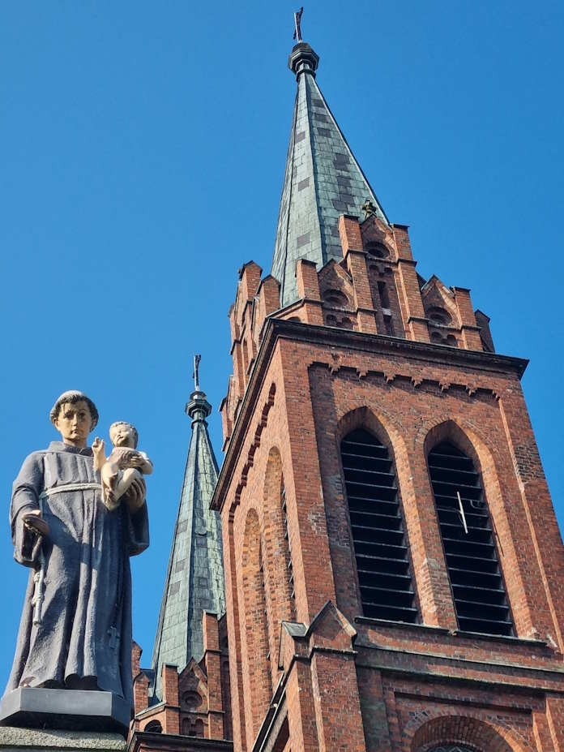
Źródło: Fotografia własna
Fotografia 18 Zabytkowy Kościół p.w. Wszystkich Świętych - wewnątrz

Źródło: Fotografia własna
Renowacji wymagają również mury i przestrzeń wokół Kościoła p.w. Wszystkich Świętych w Złakowie Kościelnym. Mury otaczające teren kościoła, niegdyś solidne i estetyczne, obecnie są w złym stanie technicznym. Pęknięcia, wykruszający się tynk i uszkodzone fundamenty stanowią poważne zagrożenie strukturalne, które wymaga natychmiastowej interwencji. Dodatkowo, zaniedbane mury wpływają negatywnie na ogólny wygląd okolicy, zniechęcając mieszkańców i odwiedzających do korzystania z przestrzeni wokół kościoła. Przestrzeń wokół kościoła, która mogłaby służyć jako miejsce spotkań społecznych, rekreacji oraz refleksji, również wymaga gruntownych prac renowacyjnych. Obecnie, teren ten jest zaniedbany, zarośnięty nieuporządkowaną roślinnością, co dodatkowo pogarsza estetykę całego obszaru. Brak odpowiedniego zagospodarowania przestrzeni wokół kościoła prowadzi do jej niewykorzystania oraz potencjalnych zagrożeń związanych z dziką roślinnością, taką jak występowanie szkodników.
Renowacja murów otaczających kościół powinna obejmować naprawę strukturalną, usunięcie starych i uszkodzonych fragmentów, wzmocnienie fundamentów oraz ponowne otynkowanie i malowanie. Prace te nie tylko przywrócą estetyczny wygląd murów, ale także zabezpieczą je przed dalszą degradacją i zapewnią trwałość na kolejne lata. Odnowione mury mogą stać się symboliczną granicą, która podkreśli znaczenie kościoła jako centralnego punktu sołectwa.
Ponadto, warto rozważyć wprowadzenie elementów małej architektury, takich jak oświetlenie parkowe, które nie tylko poprawi bezpieczeństwo, ale także stworzy przyjemną atmosferę po zmroku. Tablice informacyjne z historią kościoła i sołectwa mogą dodatkowo wzbogacić przestrzeń edukacyjnie i kulturowo, przyciągając turystów i pielgrzymów zainteresowanych lokalnym dziedzictwem.
Zaangażowanie społeczności lokalnej w prace renowacyjne i zagospodarowanie przestrzeni wokół kościoła może przynieść dodatkowe korzyści. Organizowanie akcji społecznych, takich jak wspólne sadzenie roślin czy prace porządkowe, może wzmocnić więzi między mieszkańcami oraz zwiększyć ich poczucie odpowiedzialności za wspólne dobro.
Fotografia 19 Zabytkowy Kościół p.w. Wszystkich Świętych - mury
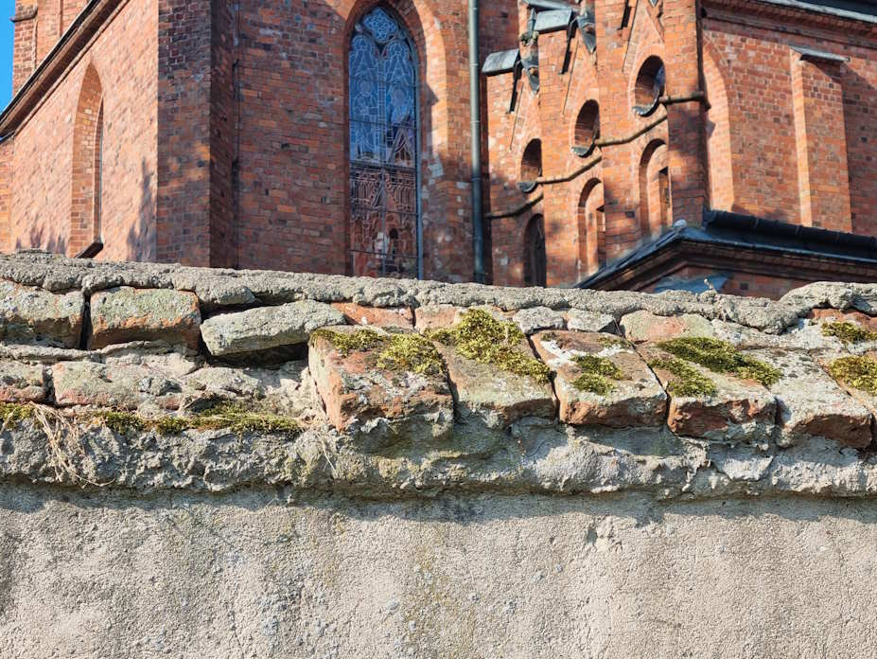
Źródło: Fotografia własna

Fotografia 20 Zabytkowy Kościół p.w. Wszystkich Świętych - mury
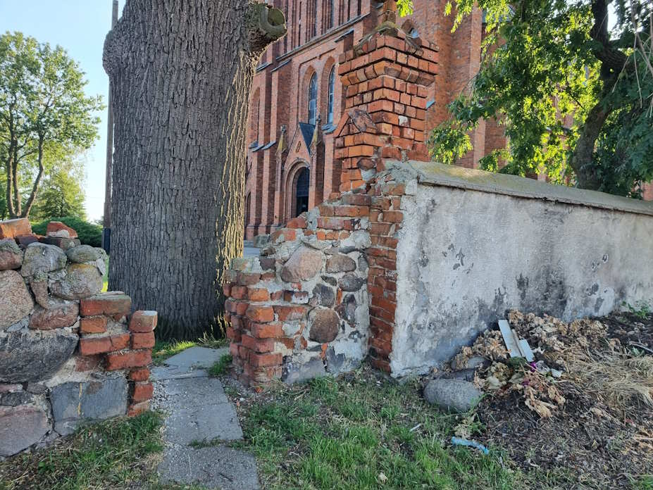
Źródło: Fotografia własna
Domy prywatne w obszarze rewitalizacji, budowane w różnych latach, w przeważającej większości reprezentują styl budownictwa z lat 70. i 80. XX wieku. Niestety, wiele z tych budynków jest nieocieplonych, co sprawia, że ich stan techniczny jest w wielu przypadkach bardzo zły. Domy te, wznoszone z materiałów dostępnych w tamtych czasach, obecnie wykazują liczne problemy związane z izolacją termiczną, co przekłada się na wysokie koszty ogrzewania i niską efektywność energetyczną. Brak ocieplenia powoduje, że domy są podatne na utratę ciepła w okresie zimowym, co zmusza mieszkańców do intensywnego ogrzewania pomieszczeń, często przy użyciu przestarzałych systemów grzewczych opartych na paliwach stałych, takich jak węgiel i drewno. To z kolei prowadzi do wysokich rachunków za energię oraz przyczynia się do zanieczyszczenia powietrza. W lecie z kolei, nieocieplone ściany nagrzewają się, co sprawia, że wnętrza domów stają się niekomfortowo gorące, zwiększając zapotrzebowanie na chłodzenie.
Stan techniczny wielu domów jest dodatkowo pogarszany przez zaniedbania konserwacyjne. Dachy, rynny, okna i drzwi, które nie były regularnie serwisowane, ulegają stopniowej degradacji. Nieszczelne dachy i uszkodzone rynny prowadzą do zalewania murów i fundamentów, co powoduje ich zawilgocenie i rozwój pleśni oraz grzybów. Zniszczone okna i drzwi nie tylko pogarszają izolację termiczną, ale również stanowią zagrożenie bezpieczeństwa dla mieszkańców. Problemy te wpływają negatywnie na jakość życia mieszkańców. Wielu z nich zmaga się z problemem zimnych, wilgotnych i niekomfortowych wnętrz, co ma bezpośredni wpływ na ich zdrowie i samopoczucie. Wysokie koszty utrzymania domów oraz konieczność ciągłych napraw i konserwacji stanowią dodatkowe obciążenie finansowe dla rodzin, szczególnie tych o niższych dochodach.
Renowacja tych domów oraz sąsiadujących z nimi zabudowań gospodarczych jest kluczowa dla poprawy warunków mieszkaniowych i jakości życia. Programy wsparcia, takie jak dotacje na termomodernizację, mogą znacząco przyspieszyć proces ocieplania budynków, wymiany dachów, okien i drzwi oraz modernizacji systemów grzewczych. Wprowadzenie nowoczesnych, energooszczędnych rozwiązań, takich jak np. pompy ciepła, kotły gazowe kotły na biomasę (np. pellet lub zrębkę drzewną) czy instalacje fotowoltaiczne i inne, pozwoli na obniżenie kosztów ogrzewania i zmniejszenie emisji zanieczyszczeń. Kompleksowa modernizacja domów prywatnych i zabudowań gospodarczych przyczyni się również do poprawy estetyki sołectwa. Ocieplone i odnowione elewacje, zadbane dachy oraz nowe okna i drzwi znacząco poprawią wygląd Złakowa Kościelnego, czyniąc go bardziej atrakcyjnym dla mieszkańców i odwiedzających. Inwestycje w renowację budynków mogą również zwiększyć wartość nieruchomości, co jest korzystne dla właścicieli domów.
Fotografia 21 Złaków Kościelny - budynek prywatny
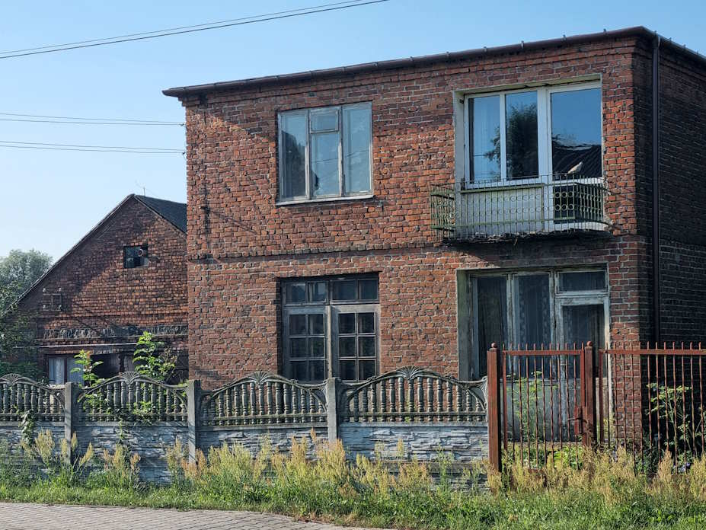
Źródło: Fotografia własna
Fotografia 22 Złaków Kościelny - budynek prywatny
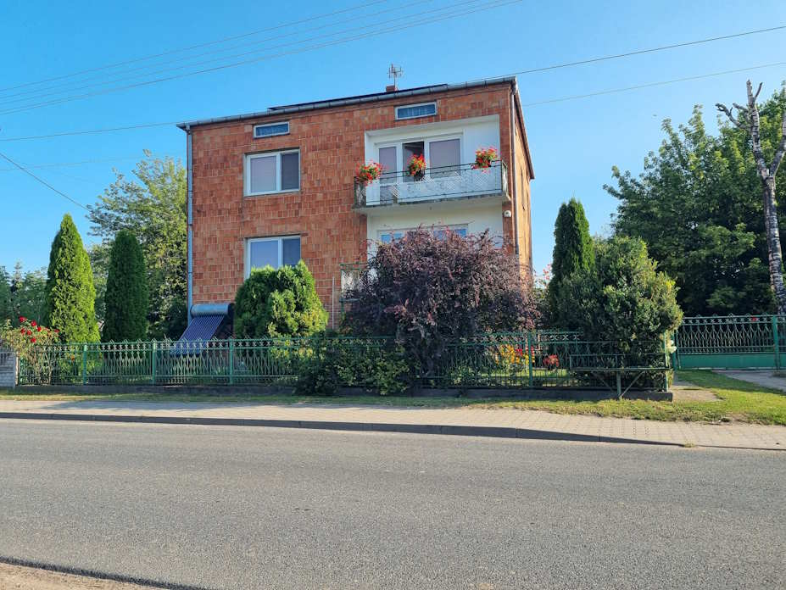
Źródło: Fotografia własna

Fotografia 23 Budynek wielorodzinny w Złakowie Kościelnym
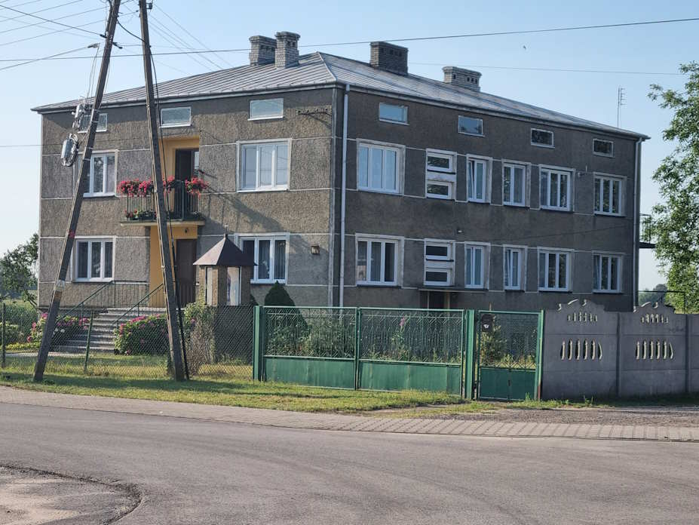
Źródło: Fotografia własna
W Złakowie Kościelnym znajdują się również starsze obiekty i domy, które reprezentują architekturę łowicką, charakteryzującą się unikalnym stylem i bogatym dziedzictwem kulturowym regionu. Te zabytkowe budynki, zbudowane z drewna, z ozdobnymi gankami, werandami i kolorowymi fasadami, są cennymi świadectwami tradycyjnego budownictwa ludowego. Ich wyjątkowy wygląd, często zdobiony charakterystycznymi łowickimi wzorami, takimi jak kwiaty, girlandy i motywy roślinne, przyciąga uwagę i stanowi ważny element lokalnej tożsamości. Domy te, mimo swojego uroku, są narażone na upływ czasu i wymagają szczególnej troski oraz konserwacji, aby mogły przetrwać dla przyszłych pokoleń. Wiele z tych budynków nie przeszło żadnych poważniejszych remontów od dziesięcioleci, co sprawia, że ich stan techniczny często pozostawia wiele do życzenia. Drewniane konstrukcje, narażone na działanie wilgoci, szkodników i zmian temperatury, mogą ulegać zniszczeniu, co prowadzi do osłabienia struktury budynków. Zniszczone dachy, nieszczelne okna i drzwi, a także zbutwiałe fundamenty wymagają pilnej interwencji.
Ochrona i renowacja tych zabytkowych domów są nie tylko kwestią zachowania materialnego dziedzictwa, ale także kulturowego. Architektura łowicka stanowi integralną część tożsamości mieszkańców Złakowa Kościelnego i całego regionu. Każdy z tych domów opowiada historię pokoleń, które w nich mieszkały, pracowały i kultywowały lokalne tradycje. Renowacja tych obiektów może przyczynić się do zachowania tych opowieści i przekazania ich następnym generacjom. Działania na rzecz ochrony architektury łowickiej powinny obejmować kompleksowe programy konserwatorskie, które uwzględnią zarówno techniczne aspekty renowacji, jak i estetyczne odtworzenie oryginalnych zdobień i detali. Specjalistyczne prace remontowe, takie jak wymiana uszkodzonych elementów drewnianych, konserwacja i impregnacja drewna, a także rekonstrukcja tradycyjnych wzorów i malowideł, są niezbędne do zachowania autentycznego charakteru tych budynków.
Ważnym elementem ochrony dziedzictwa architektonicznego jest również edukacja i świadomość lokalnej społeczności. Organizowanie warsztatów, szkoleń i spotkań informacyjnych na temat znaczenia i metod konserwacji zabytkowych budynków może przyczynić się do większego zaangażowania mieszkańców w procesy renowacyjne. Współpraca z instytucjami kultury, muzeami i stowarzyszeniami regionalnymi i organizacjami pozarządowymi może dodatkowo wspierać te inicjatywy.
Renowacja domów reprezentujących architekturę łowicką może również przyczynić się do rozwoju turystyki w Złakowie Kościelnym. Odrestaurowane budynki mogą stać się atrakcją turystyczną, przyciągającą odwiedzających zainteresowanych lokalnym dziedzictwem kulturowym. Tworzenie skansenów, muzeów na świeżym powietrzu oraz organizowanie wydarzeń kulturalnych i festiwali może zwiększyć ruch turystyczny i wspierać lokalną gospodarkę.
Fotografia 24 Budynek w centrum Złakowa Kościelnego
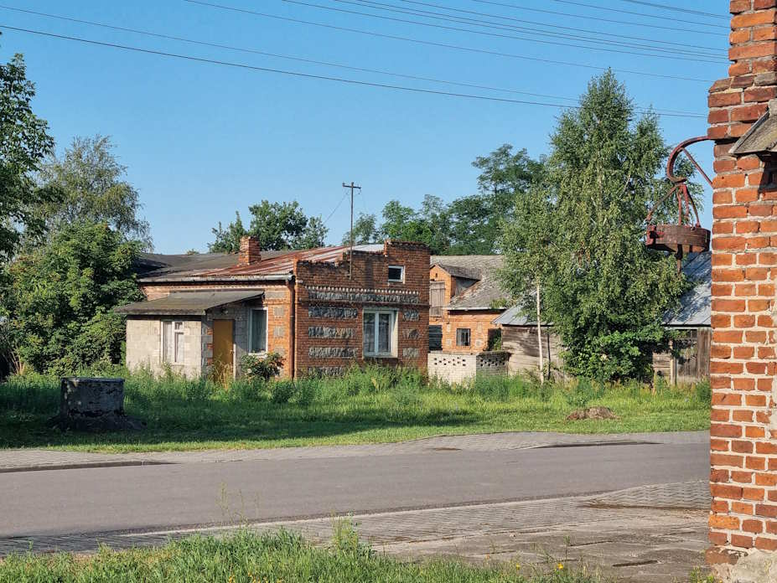
Źródło: Fotografia własna
Ciekawym elementem Złakowa Kościelnego jest skansen, który stanowi ważną atrakcję turystyczną i kulturową sołectwa. Skansen ten, położony w malowniczej okolicy, oferuje odwiedzającym unikalną okazję do zanurzenia się w przeszłości regionu i poznania tradycyjnego życia wiejskiego. W skansenie zgromadzono wiele zabytkowych obiektów, które zostały starannie odrestaurowane i zachowane, aby oddać autentyczny charakter dawnej architektury i kultury łowickiej. Na terenie skansenu znajdują się różnorodne budynki, takie jak chałupy, stodoły, spichlerze, kuźnie, a także kapliczki i studnie, które były typowe dla wiejskiego krajobrazu regionu. Każdy z tych obiektów został pieczołowicie odtworzony, z dbałością o najmniejsze detale, co pozwala odwiedzającym poczuć atmosferę dawnych czasów. Drewniane chałupy z ozdobnymi gankami, kolorowymi fasadami i tradycyjnymi wnętrzami, wypełnione meblami, narzędziami i przedmiotami codziennego użytku, przenoszą zwiedzających w świat, w którym żyli i pracowali nasi przodkowie.
Skansen pełni także funkcję edukacyjną i kulturalną. Organizowane są tutaj liczne warsztaty, pokazy i lekcje muzealne, które przybliżają tradycyjne rzemiosła, takie jak tkactwo, garncarstwo, kowalstwo czy pieczenie chleba. Dzięki temu zarówno dzieci, młodzież, jak i dorośli mogą na własne oczy zobaczyć i spróbować, jak wyglądała praca dawnych mieszkańców wsi. Skansen jest również miejscem, gdzie odbywają się różnego rodzaju wydarzenia kulturalne, festyny, jarmarki i obchody świąt ludowych, które integrują lokalną społeczność i przyciągają turystów z różnych stron. W skansenie organizowane są również specjalne wystawy tematyczne, które ukazują bogactwo kultury łowickiej, w tym słynne stroje ludowe, hafty, wycinanki i inne formy sztuki ludowej. Te ekspozycje pozwalają na głębsze zrozumienie i docenienie unikalnego dziedzictwa kulturowego regionu.
Dla mieszkańców Złakowa Kościelnego skansen stanowi źródło dumy i ważny element tożsamości lokalnej. Jest miejscem, gdzie mogą oni kultywować i przekazywać swoje tradycje następnym pokoleniom. Uczestnictwo w wydarzeniach organizowanych w skansenie oraz zaangażowanie w jego działalność pozwala na zachowanie żywej pamięci o przeszłości i umacnianie więzi społecznych.
Skansen w Złakowie Kościelnym przyczynia się również do rozwoju turystyki w regionie. Jego istnienie sprawia, że sołectwo staje się atrakcyjnym celem wycieczek edukacyjnych, szkolnych, a także miejscem odwiedzanym przez indywidualnych turystów zainteresowanych historią i kulturą ludową. Wzrost ruchu turystycznego przekłada się na korzyści ekonomiczne dla lokalnych- gminnych przedsiębiorców, w tym właścicieli sklepów, restauracji i obiektów noclegowych.
Podsumowując, skansen w Złakowie Kościelnym jest nie tylko cenną atrakcją turystyczną, ale także ważnym centrum edukacyjnym i kulturalnym. Dzięki starannie odrestaurowanym obiektom i bogatej ofercie warsztatów oraz wydarzeń, skansen przybliża odwiedzającym tradycyjne życie wiejskie i kulturę łowicką, jednocześnie integrując lokalną społeczność i wspierając rozwój turystyki w regionie.
Fotografia 25 Skansen w Złakowie Kościelnym
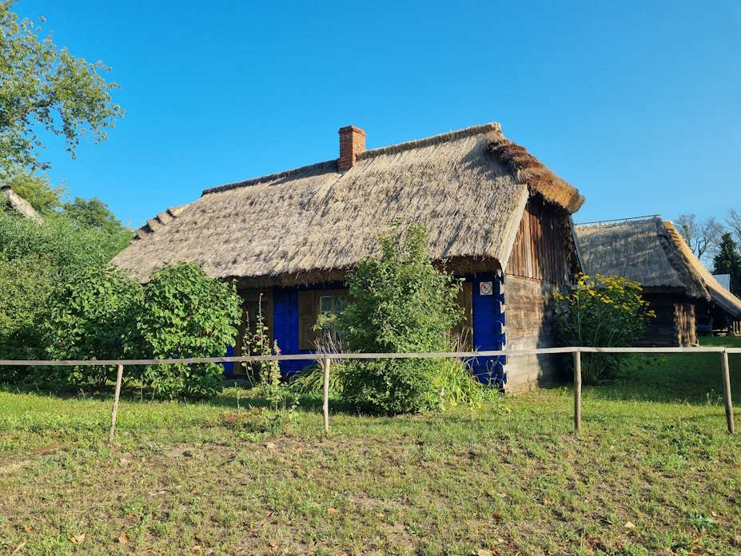
Źródło: Fotografia własna
Fotografia 26 Staw pożarowy w centrum Złakowa Kościelnego
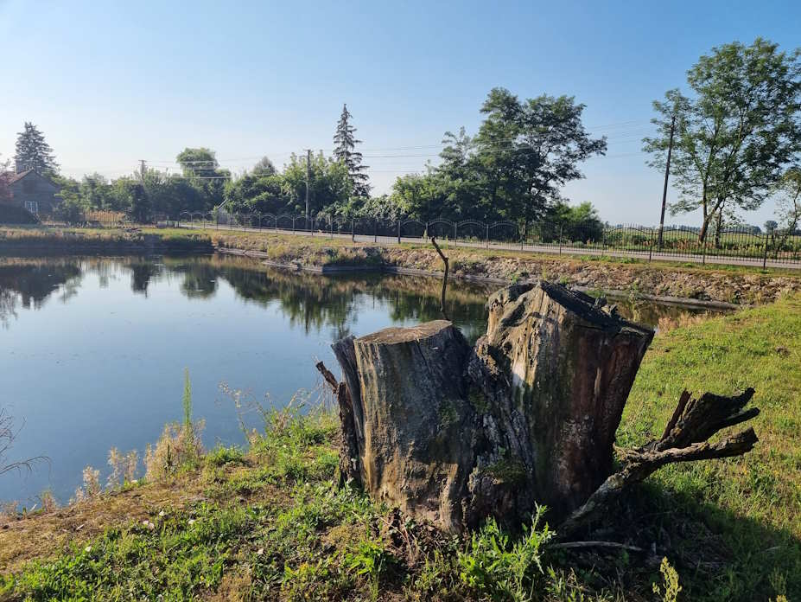
Źródło: Fotografia własna
W centrum Złakowa Kościelnego znajduje się staw pożarowy. Oprócz naprawy samego zbiornika, istotne jest również zagospodarowanie przestrzeni wokół stawu. Utworzenie estetycznego i funkcjonalnego otoczenia może znacząco poprawić wygląd centrum. Zadbane trawniki, kwiatowe rabaty, ławeczki oraz oświetlenie mogą przekształcić teren wokół stawu w przyjemne miejsce wypoczynku i spotkań dla mieszkańców. Regularne utrzymanie czystości i pielęgnacja roślinności zapewnią, że obszar ten będzie wyglądał schludnie i zachęcająco.
Zaangażowanie lokalnej społeczności w proces renowacji stawu pożarowego, na przykład poprzez organizowanie wspólnych akcji sprzątania i sadzenia roślin, może wzmocnić poczucie odpowiedzialności za wspólne dobro i zwiększyć więzi społeczne. Współpraca z lokalnymi władzami oraz pozyskiwanie funduszy z programów unijnych i krajowych mogą znacząco wesprzeć realizację tych planów.
Obszar rewitalizacji boryka się również z poważnymi problemami związanymi z siecią energetyczną. Wiele domów, a także budynków użyteczności publicznej, korzysta z przestarzałych instalacji elektrycznych, które nie spełniają współczesnych standardów bezpieczeństwa i efektywności. Te stare instalacje są nie tylko niewydajne, ale również stanowią realne zagrożenie dla mieszkańców. Przestarzałe przewody i urządzenia elektryczne są bardziej podatne na awarie, co często prowadzi do przeciążeń sieci, zwarć, a nawet pożarów. Częste przeciążenia sieci energetycznej są wynikiem zarówno przestarzałej infrastruktury, jak i rosnącego zapotrzebowania na energię elektryczną. Wzrost liczby urządzeń elektrycznych w gospodarstwach domowych oraz rozwój technologii wymagającej stałego i niezawodnego dostępu do prądu sprawiają, że istniejąca sieć energetyczna nie jest w stanie sprostać tym wymaganiom. Przeciążenia mogą prowadzić do spadków napięcia, co z kolei może uszkodzić wrażliwe urządzenia elektroniczne i sprzęt AGD.
Modernizacja infrastruktury energetycznej jest kluczowa dla zapewnienia niezawodnych dostaw energii elektrycznej i poprawy jakości życia mieszkańców. Wymiana starych instalacji elektrycznych na nowoczesne, bardziej wydajne i bezpieczne systemy, jest pierwszym krokiem w tym procesie. Nowoczesne instalacje, wyposażone w zabezpieczenia przeciążeniowe i urządzenia monitorujące, mogą znacząco zmniejszyć ryzyko awarii i poprawić efektywność energetyczną budynków.
Rozbudowa sieci energetycznej, w tym modernizacja transformatorów i linii przesyłowych, jest równie ważna. Inwestycje te powinny obejmować nie tylko wymianę starych komponentów, ale także zwiększenie przepustowości sieci, aby sprostać rosnącemu zapotrzebowaniu na energię. Wprowadzenie inteligentnych sieci energetycznych (smart grid) pozwoli na lepsze zarządzanie przepływem energii, szybsze wykrywanie i naprawę awarii oraz bardziej efektywne wykorzystanie dostępnych zasobów. Promowanie odnawialnych źródeł energii, takich jak instalacje fotowoltaiczne może również przyczynić się do stabilizacji sieci energetycznej i zmniejszenia obciążenia tradycyjnych źródeł energii. Wsparcie finansowe dla mieszkańców i lokalnych przedsiębiorstw na instalację systemów odnawialnych może nie tylko poprawić niezawodność dostaw energii, ale także przyczynić się do ochrony środowiska.
Obszar rewitalizacji jest niestety nieprzystosowany do potrzeb osób z niepełnosprawnościami oraz starszych, co znacząco ogranicza ich możliwości swobodnego poruszania się po sołectwie oraz pełnego uczestnictwa w życiu społecznym. Brak odpowiedniej infrastruktury utrudnia codzienne funkcjonowanie tych osób i przyczynia się do ich izolacji.
Główne problemy obejmują brak chodników i podjazdów dostosowanych do wózków inwalidzkich. W wielu miejscach chodniki są w złym stanie technicznym, z licznymi pęknięciami, wybojami i nierównościami, co sprawia, że poruszanie się po nich jest niebezpieczne i uciążliwe. Brakuje również odpowiednich przejść dla pieszych z obniżonymi krawężnikami, które umożliwiłyby łatwe przechodzenie przez ulicę osobom na wózkach inwalidzkich oraz osobom starszym z ograniczoną mobilnością.
Brak przystosowania przestrzeni publicznej do potrzeb osób niepełnosprawnych i starszych wpływa negatywnie na jakość ich życia, ogranicza ich samodzielność i zmniejsza możliwości integracji społecznej. Dlatego też konieczne są skoordynowane działania na rzecz poprawy infrastruktury.
Obszar rewitalizacji boryka się również z szeregiem poważnych problemów technicznych, które znacząco wpływają na jakość życia mieszkańców i hamują rozwój obszaru. Przestarzałe i niewydajne instalacje elektryczne w wielu domach i budynkach użyteczności publicznej prowadzą do częstych przerw w dostawie prądu, awarii i przeciążeń sieci, co stanowi zagrożenie bezpieczeństwa i utrudnia codzienne funkcjonowanie. Sieć energetyczna wymaga pilnej modernizacji, w tym wymiany starych instalacji i rozbudowy infrastruktury, aby zapewnić niezawodne dostawy energii elektrycznej.
Dodatkowo, brak nowoczesnej infrastruktury wodno-kanalizacyjnej powoduje, że wiele domów nie jest podłączonych do sieci kanalizacyjnej, co prowadzi do niekontrolowanego odprowadzania ścieków, zanieczyszczenia wód gruntowych i zagrożenia zdrowia mieszkańców. Przestarzałe systemy grzewcze, oparte głównie na paliwach stałych, są nieefektywne i przyczyniają się do zanieczyszczenia powietrza, co pogarsza warunki życia i powoduje wysokie koszty ogrzewania.
Infrastruktura drogowa również wymaga pilnych działań. Wiele dróg jest w złym stanie technicznym, z licznymi pęknięciami i wybojami, co utrudnia bezpieczne poruszanie się. Brak chodników i odpowiedniego oświetlenia ulicznego zwiększa ryzyko wypadków, szczególnie dla pieszych i rowerzystów. Dodatkowo, przestrzeń publiczna jest nieprzystosowana do potrzeb osób niepełnosprawnych i starszych, co ogranicza ich mobilność i pełne uczestnictwo w życiu społecznym.

  - Analiza potrzeb i potencjałów obszaru rewitalizacji
ANALIZA POTRZEB – POTRZEBY REWITALIZACYJNE:
Rewitalizacja Gminy Zduny wymaga kompleksowego podejścia, które uwzględni potrzeby społeczno-gospodarcze, infrastrukturalne oraz środowiskowe. Poniżej przedstawiono najważniejsze potrzeby rewitalizacyjne, które powinny zostać uwzględnione w planie rewitalizacji gminy:
- Budowanie wspólnoty i poprawa warunków życia mieszkańców;
- Rozwój zaangażowania społecznego i kultury współdziałania, integracja międzypokoleniowa;
- Wspólne kształtowanie nowoczesnej przestrzeni gminy;
- Rozwój potencjału gospodarczego i aktywności zawodowej mieszkańców;
- Unowocześnianie infrastruktury i poprawa jakości usług publicznych;
- Zrównoważone zarządzanie środowiskiem i energią.

POTENCJAŁ OBSZARU REWITALIZACJI
Obszar rewitalizacji Gminy Zduny, obejmujący sołectwa: Bąków Górny, Złaków Borowy i Złaków Kościelny, posiada ogromny i wielowymiarowy potencjał rozwojowy – społeczny, gospodarczy, kulturowy, przestrzenny i przyrodniczy. Jest to obszar o silnej tożsamości historycznej i kulturowej, w którym przeszłość harmonijnie łączy się z aspiracjami współczesności. Rewitalizacja tych miejsc nie jest jedynie procesem odnowy infrastruktury, lecz szansą na pełne wykorzystanie zasobów, które przez lata kształtowały wyjątkowy charakter tej części regionu łowickiego.
Największym atutem całego obszaru rewitalizacji jest bogactwo kultury łowickiej – jednego z najbardziej rozpoznawalnych symboli dziedzictwa Polski. Region ten zachował oryginalny folklor, tradycyjne stroje, muzykę, haft, wycinankę, obrzędy i zwyczaje, które są nie tylko żywym elementem tożsamości mieszkańców, ale również potężnym magnesem turystycznym.
Rewitalizacja obszaru pozwoli na odrodzenie lokalnej dumy i poczucia przynależności. To właśnie w kulturze tkwi ogromny potencjał jednoczenia społeczności i budowania marki miejsca. Odpowiednio zaprojektowane działania kulturalne i edukacyjne mogą przyciągać turystów, artystów i badaczy zainteresowanych kulturą ludową, czyniąc Gminę Zduny jednym z najważniejszych punktów na mapie dziedzictwa regionu łowickiego.
Mieszkańcy całego obszaru rewitalizacji stanowią niezwykle cenny kapitał społeczny. Są przywiązani do swojej ziemi, tradycji i historii, ale jednocześnie coraz bardziej otwarci na zmiany i rozwój. Rewitalizacja umożliwi wzmocnienie aktywności obywatelskiej, rozwój lokalnych organizacji pozarządowych, kół gospodyń wiejskich, grup artystycznych czy inicjatyw młodzieżowych. Wspólne działania na rzecz poprawy przestrzeni, estetyki miejscowości i jakości życia będą sprzyjały budowie więzi międzyludzkich i wzajemnemu wsparciu.
W szczególności Złaków Kościelny posiada wyjątkowy potencjał, by stać się perłą architektury łowickiej oraz centralnym punktem na mapie turystyki kulturowej województwa łódzkiego. Położenie sołectwa, autentyczność zachowanych elementów architektury oraz otwartość mieszkańców na kultywowanie tradycji stwarzają warunki do rozwoju ośrodków prezentujących kulturę ludową w nowoczesnej, interaktywnej formie – poprzez centra tradycji, izby regionalne, warsztaty rękodzielnicze czy festiwale folklorystyczne.
W Złakowie Kościelnym już dziś znajduje się wyjątkowy i niezwykle cenny dla całego regionu skansen, stanowiący żywe centrum łowickiej tradycji i kultury ludowej. Jest to miejsce, w którym z wielką starannością przenoszone są zabytkowe zabudowania wiejskie, obiekty gospodarcze oraz elementy dawnego życia codziennego mieszkańców ziemi łowickiej. Skansen ten nie tylko chroni dziedzictwo materialne, ale również odtwarza klimat dawnej wsi – jej rytm, architekturę, obyczaje i piękno prostoty. Stanowi on swoisty pomost między przeszłością a teraźniejszością, umożliwiając kolejnym pokoleniom poznawanie i pielęgnowanie tradycji, które są fundamentem lokalnej tożsamości.
Po środku miejscowości wznosi się zabytkowy kościół – perła architektury sakralnej regionu łowickiego, będący nie tylko miejscem kultu religijnego, ale również ważnym punktem odniesienia dla lokalnej społeczności i odwiedzających turystów. Jego obecność nadaje Złakowowi Kościelnemu wyjątkowego charakteru i stanowi centralny element kompozycji przestrzennej wsi. Świątynia ta, otoczona starymi drzewami i zabytkowymi zabudowaniami, tworzy niepowtarzalny krajobraz kulturowy, w którym historia, duchowość i architektura współtworzą unikatową tożsamość miejsca.
W bezpośrednim sąsiedztwie kościoła znajdują się również ruiny dawnego „Przytuliska” – historycznego obiektu o dużym znaczeniu kulturowym i emocjonalnym dla mieszkańców. Choć dziś są one jedynie śladem dawnej świetności, to stanowią ogromny potencjał inwestycyjny i przestrzenny. Ich rewitalizacja może stać się jednym z kluczowych elementów przemiany Złakowa Kościelnego, a zarazem wizytówką całej gminy. Odpowiednio zaprojektowana adaptacja ruin pozwoliłaby przekształcić je w nowoczesny kompleks o funkcji hotelowej, konferencyjnej i kulturalnej – miejsce spotkań, wymiany myśli, organizacji wydarzeń artystycznych, naukowych i turystycznych.
Powstanie takiej infrastruktury stanowiłoby naturalne dopełnienie istniejącego już skansenu i zabytkowego kościoła, tworząc trójdzielny układ przestrzeni, w którym historia, kultura i nowoczesność przenikają się wzajemnie. W połączeniu z bogatym dziedzictwem łowickim, walorami przyrodniczymi oraz planowanymi szlakami turystycznymi, Złaków Kościelny ma szansę stać się centrum kulturowo-turystycznym o randze regionalnej, a nawet ponadregionalnej.
Rewitalizacja „Przytuliska” i jego adaptacja na funkcje hotelowo-konferencyjne mogłyby przyczynić się do rozwoju turystyki kulturowej, edukacyjnej i biznesowej w całym regionie. Obiekt ten, zachowując swój historyczny charakter, mógłby zostać wyposażony w nowoczesne technologie, sale wystawowe, przestrzenie coworkingowe, restaurację opartą na lokalnych produktach oraz pokoje gościnne dla uczestników wydarzeń czy turystów.
Złaków Kościelny, jako przyszła „perła architektury łowickiej”, ma szansę stać się jednym z najważniejszych punktów turystycznych województwa łódzkiego. Przez miejscowość przebiegać będą kluczowe szlaki turystyczne, łączące atrakcje kulturalne, przyrodnicze i historyczne regionu. W Złakowie Borowym i Bąkowie Górnym zostaną rozwinięte strefy rekreacyjne i edukacyjne, a tereny zielone i zbiorniki wodne staną się przestrzenią relaksu, sportu i spotkań rodzinnych.
Turystyka kulturowa, ekologiczna i edukacyjna stanie się ważnym elementem rozwoju lokalnej gospodarki, przyciągając turystów krajowych i zagranicznych, a tym samym generując nowe miejsca pracy oraz dochody dla mieszkańców.
Znaczny potencjał obszaru rewitalizacji tkwi również w obiektach i obszarach zabytkowych oraz obiektach cennych ze względu na ich wartość historyczną i kulturową, takich jak m.in.: strażnica w Złakowie Kościelnym, Dom Ludowy w Bąkowie Górnym oraz dawna Strażnica w Złakowie Borowym.
Potencjał społeczny to także lokalna przedsiębiorczość. W ramach rewitalizacji mieszkańcy zyskają możliwość rozwijania własnych inicjatyw gospodarczych – od małych firm usługowych po działalność w sektorze turystyki, gastronomii, rzemiosła i produktów regionalnych. Wspieranie postaw przedsiębiorczych w połączeniu z edukacją zawodową, cyfrową i społeczną pozwoli na trwałe wzmocnienie fundamentów gospodarki lokalnej.
Gmina Zduny, oraz wyznaczony w jej ramach obszar rewitalizacji, położona jest w strategicznym miejscu regionu łódzkiego, z dogodnym dostępem do głównych szlaków komunikacyjnych. To stwarza warunki do rozwoju przedsiębiorczości, handlu i usług. Obszar rewitalizacji ma potencjał do przyciągania inwestycji opartych na zrównoważonym rozwoju – takich, które wykorzystują lokalne zasoby w sposób racjonalny i przyjazny środowisku.
Coraz większe znaczenie dla gospodarki może mieć również rolnictwo innowacyjne i ekologiczne. Lokalne gospodarstwa dysponują gruntami o wysokich walorach przyrodniczych i produkcyjnych. Wprowadzenie nowoczesnych technologii – takich jak systemy zarządzania uprawami, czujniki glebowe, automatyzacja produkcji czy wykorzystanie odnawialnych źródeł energii – pozwoli zwiększyć efektywność, jakość i dochodowość produkcji rolnej. Włączenie w ten proces elementów sztucznej inteligencji i cyfryzacji gospodarki wiejskiej stanie się istotnym krokiem w kierunku nowoczesnego rolnictwa, które jednocześnie szanuje środowisko i tradycję.
Dzięki rewitalizacji powstaną także warunki sprzyjające rozwojowi tzw. zielonej przedsiębiorczości – firm zajmujących się przetwarzaniem odpadów, produkcją energii odnawialnej, uprawami ekologicznymi czy usługami związanymi z ochroną przyrody i turystyką zrównoważoną.
Obszar rewitalizacji dysponuje znacznymi walorami krajobrazowymi, przyrodniczymi i kulturowymi, które stanowią podstawę do rozwoju turystyki. Bliskość terenów zielonych, lasów, łąk, pól oraz tradycyjnej zabudowy wiejskiej tworzy niepowtarzalny klimat, sprzyjający wypoczynkowi i poznawaniu dziedzictwa regionu.
Środowisko naturalne Gminy Zduny to kolejny obszar o ogromnym potencjale. Czyste powietrze, bogactwo przyrody, urozmaicony krajobraz i dostęp do zasobów wodnych tworzą doskonałe warunki do rozwoju rolnictwa ekologicznego, turystyki przyrodniczej i rekreacji. W ramach rewitalizacji szczególny nacisk zostanie położony na ochronę wód powierzchniowych i podziemnych, zachowanie bioróżnorodności oraz działania przeciwko zanieczyszczeniom i zaśmiecaniu przestrzeni publicznej.
Zastosowanie rozwiązań proekologicznych, takich jak systemy retencji, odnawialne źródła energii, energooszczędne oświetlenie czy zielone dachy, pozwoli stworzyć gminę przyjazną środowisku, zgodną z ideą neutralności klimatycznej. Połączenie działań inwestycyjnych z edukacją ekologiczną mieszkańców sprawi, że troska o przyrodę stanie się trwałą częścią lokalnej kultury.

- POWIĄZANIE GMINNEGO PROGRAMU REWITALIZACJI Z DOKUMENTAMI STRATEGICZNYMI I PLANISTYCZNYMI WOJEWÓDZTWA I GMINY
Gminny Program Rewitalizacji Gminy Zduny jest zgodny z innymi dokumentami strategicznymi na szczeblu lokalnym. Oto krótki opis komplementarności:

Plan Zagospodarowania Przestrzennego Województwa Łódzkiego oraz
Plan Zagospodarowania Przestrzennego Miejskiego Obszaru Funkcjonalnego Łodzi
Program wpisuje się w wizję Planu o brzmieniu: „REGION SPÓJNY TERYTORIALNIE I WIZERUNKOWO, KREATYWNY I KONKURENCYJNY W SKALI KRAJU I EUROPY, O NAJLEPSZEJ DOSTĘPNOŚCI KOMUNIKACYJNEJ, WYRÓŻNIAJĄCY SIĘ ATRAKCYJNOŚCIĄ INWESTYCYJNĄ I WYSOKĄ JAKOŚCIĄ ŻYCIA.”
W Planie zapisano również: „(…) Przyjęto, że podniesienie poziomu cywilizacyjnego obszarów wiejskich będzie realizowane poprzez wzmocnienie potencjałów rozwojowych ośrodków gminnych, poprawę dostępu do usług publicznych, poprawę jakości kapitału ludzkiego i społecznego, ograniczenie skali ubóstwa i wykluczenia społecznego oraz zapewnienie dobrej dostępności komunikacyjnej i infrastrukturalnej. W rozwoju obszarów wiejskich kluczową rolę odgrywać będzie ochrona środowiska przyrodniczego i przeciwdziałanie zagrożeniom naturalnym i antropogenicznym.” W przytoczonym fragmencie podkreślono aspekty szczególnie ważne dla realizacji niniejszego GPR. Widoczne jest ogromne powiązanie pomiędzy zapisami dokumentów.
Poniżej przedstawiono kierunki działań i działania, w które szczególnie wpisuje się GPR:
Tabela 39 Kierunki działań i działania zawarte w Planie Zagospodarowania Przestrzennego Województwa Łódzkiego oraz Planie Zagospodarowania Przestrzennego Miejskiego Obszaru Funkcjonalnego Łodzi, w które szczególnie wpisuje się GPR
Kierunek działań | działanie
OSADNICTWO
CEL SZCZEGÓŁOWY I. REGION SPÓJNY, O ZRÓWNOWAŻONYM SYSTEMIE OSADNICZYM
I.5. Rozwój miast o znaczeniu lokalnym i wielofunkcyjny rozwój obszarów wiejskich | I.5.1. wzrost zasięgu oddziaływania przestrzennego miast o znaczeniu lokalnym, w tym m.in.: rozwój terenów rekreacyjnych i sportowych, z uwzględnieniem potrzeb różnych grup wiekowych ludności we wszystkich miastach o znaczeniu lokalnym oraz w gminach wiejskich.
TRANSPORT
CEL SZCZEGÓŁOWY II. REGION O WYSOKIEJ JAKOŚCI I DOSTĘPNOŚCI INFRASTRUKTURY TRANSPORTOWEJ
II.1. Rozwój systemu powiązań drogowych zewnętrznych i wewnętrznych | II.1.5 budowa, przebudowa lub rozbudowa wybranych dróg lokalnych (powiatowych, gminnych)
ŚRODOWISKO PRZYRODNICZE
CEL SZCZEGÓŁOWY IV. REGION O WYSOKIEJ JAKOŚCI ŚRODOWISKA PRZYRODNICZEGO
IV.3. Poprawa jakości powietrza, | IV.3.1. wdrażanie uchwały antysmogowej oraz programów ochrony powietrza dla stref, w których notuje się przekroczenia poziomu dopuszczalnych stężeń zanieczyszczeń
IV.5. Zachowanie i wzrost różnorodności biologicznej, | IV.5.1. ochronę, wzbogacanie lub odtwarzanie różnorodności biologicznej
IV.7. Przeciwdziałanie zagrożeniom | IV.7.1. poprawę klimatu akustycznego
IV.7. Przeciwdziałanie zagrożeniom | IV.7.6. przeciwdziałanie skutkom i adaptacja do zmian klimatu
DZIEDZICTWO KULTUROWE
CEL SZCZEGÓŁOWY V. REGION O DOBRZE ZACHOWANYM DZIEDZICTWIE KULTUROWYM
V.1. Zachowanie materialnych zasobów dziedzictwa kulturowego | V.1.6. poprawę stanu zachowania i właściwe wykorzystanie dziedzictwa kulturowego regionu
V.2. Zachowanie niematerialnych zasobów dziedzictwa kulturowego | V.2.3. kreowanie sieci ośrodków historycznych o randze europejskiej, krajowej, regionalnej i lokalnej
TURYSTYKA I REKREACJA
CEL SZCZEGÓŁOWY VI. REGION O WYSOKIEJ ATRAKCYJNOŚCI TURYSTYCZNEJ
VI.1. Rozwój różnorodnych form turystyki w obszarach i ośrodkach recepcji turystycznej | VI.1.1. wzmacnianie infrastruktury turystycznej i rekreacyjnej,
VI.3 Budowanie rozpoznawalnej marki turystyczne | VI.3.1. kształtowanie wizerunkowych produktów turystycznych
KRAJOBRAZ I ŁAD PRZESTRZENNY
CEL SZCZEGÓŁOWY VII. REGION O KRAJOBRAZIE WYSOKIEJ JAKOŚCI
VII.2. Ochrona i wzmacnianie walorów krajobrazu kulturowego | VII.2.1. poprawę jakości przestrzeni publicznych, szczególnie w otoczeniu obiektów zabytkowych
Źródło: Opracowanie własne na podstawie Planu Zagospodarowania Przestrzennego Województwa Łódzkiego oraz Planu Zagospodarowania Przestrzennego Miejskiego Obszaru Funkcjonalnego Łodzi

Strategia Rozwoju Województwa Łódzkiego 2030 (SRWŁ 2030)
GPR jest spójny z wizją Strategii o brzmieniu: HARMONIJNIE ROZWIJAJĄCE SIĘ WOJEWÓDZTWO W CENTRUM POLSKI, PRZYJAZNE RODZINOM, MIESZKAŃCOM MIAST I OBSZARÓW WIEJSKICH. REGION, W KTÓRYM NOWOCZESNA GOSPODARKA IDZIE W PARZE Z OCHRONĄ WALORÓW KULTUROWYCH I PRZYRODNICZYCH.
Poniżej przedstawiono cele strategiczne, cele operacyjne oraz kierunki działań, w które szczególnie wpisuje się GPR:
Tabela 40 Cele strategiczne, cele operacyjne oraz kierunki działań zawarte w Strategii Rozwoju Województwa Łódzkiego 2030 (SRWŁ 2030), w które szczególnie wpisuje się GPR
Cel strategiczny | Cel operacyjny | Kierunek działań
NOWOCZESNA I KONKURENCYJNA GOSPODARKA | 1.2. Podnoszenie jakości kapitału ludzkiego | 1.2.2 Upowszechnienie kształcenia zawodowego i ustawicznego  1.2.3 Aktywizacja osób nieaktywnych zawodowo, w tym bezrobotnych  1.2.4. Rozwój kompetencji kluczowych
OBYWATELSKIE SPOŁECZEŃSTWO RÓWNYCH SZANS | 2.1. Rozwój kapitału społecznego | 2.1.1. Budowa zaufania społecznego, rozwijanie postaw społecznych i obywatelskich, promowanie wartości rodzinnych  2.1.2. Zwiększenie uczestnictwa w kulturze i rozwój usług kultury  2.1.3. Rozwój sektora sportu, turystyki i rekreacji  2.1.4. Wzmacnianie tożsamości regionalnej i lokalnej
OBYWATELSKIE SPOŁECZEŃSTWO RÓWNYCH SZANS | 2.2. Poprawa stanu zdrowia mieszkańców | 2.2.1. Podniesienie świadomości prozdrowotnej i wzmocnienie działań profilaktycznych
OBYWATELSKIE SPOŁECZEŃSTWO RÓWNYCH SZANS | 2.3. Ograniczenie skali ubóstwa i wykluczenia społecznego | 2.3.1. Wsparcie dla rodzin i osób zagrożonych ubóstwem i wykluczeniem  2.3.2. Rozwój placówek i usług świadczonych w środowisku lokalnym (deinstytucjonalizacja usług)  2.3.3. Rozwój ekonomii społecznej i solidarnej
ATRAKCYJNA I DOSTĘPNA PRZESTRZEŃ | 3.1. Adaptacja do zmian klimatu i poprawa jakości zasobów środowiska | 3.1.1. Poprawa jakości powietrza  3.1.2. Ochrona zasobów wód oraz poprawa ich jakości  3.1.3. Przeciwdziałanie skutkom suszy i zmniejszanie niedoborów wody
ATRAKCYJNA I DOSTĘPNA PRZESTRZEŃ | 3.2. Ochrona i kształtowanie krajobrazu | 3.2.1. Ochrona wartości i kształtowanie dziedzictwa kulturowego  3.2.2. Ochrona i wykorzystanie walorów przyrodniczych i krajobrazowych  3.2.3. Rewaloryzowanie, poszerzanie i wzbogacanie przestrzeni o atrakcyjnie zaaranżowane tereny zieleni
ATRAKCYJNA I DOSTĘPNA PRZESTRZEŃ | 3.3. Zwiększenie dostępności transportowej | 3.3.1. Zwiększenie dostępności drogowej województwa
Cel horyzontalny |  | Kierunek działań
Efektywnie i odpowiedzialnie zarządzane województwo |  | a. Podnoszenie wiedzy i umiejętności z zakresu planowania i zarządzania rozwojem pracowników administracji samorządowej wszystkich szczebli
 |  | b: Upowszechnienie wykorzystania technologii informacyjno-komunikacyjnych w zarządzaniu rozwojem
 |  | d. Prowadzenie zintegrowanej i terytorialnie ukierunkowanej polityki zrównoważonego rozwoju przestrzennego
Źródło: Opracowanie własne na podstawie Strategii Rozwoju Województwa Łódzkiego 2030 (SRWŁ 2030)

Wojewódzki Program Opieki nad Zabytkami na lata 2024 - 2027
W WPOnZ na lata 2024 - 2027 określono zadania do realizacji dedykowane ośrodkom historycznym o randze lokalnej w okresie 2024 – 2027. Dla ośrodka Zduny przewidziano poniżej wymienione zadania, podkreślono te, w które w szczególności wpisują się założenia niniejszego GPR:
Cel operacyjny 1: ATRAKCYJNY KRAJOBRAZ KULTUROWY
Działanie 1.1.: Tworzenie uwarunkowań dla skutecznej ochrony dziedzictwa kulturowego
Zadanie 1.1.1. Tworzenie uwarunkowań prawnych i programowych
- Opracowanie i cykliczna aktualizacja gminnego programu opieki nad zabytkami
- Opracowanie miejscowego planu zagospodarowania przestrzennego, szczególnie dla obszaru priorytetowego
- Utworzenie parku kulturowego: Śladami Prymasów, Zawiszy, Walewskiej i Napoleona – łowicki park kulturowy
- Opracowanie i cykliczna aktualizacja Planu ochrony zabytków na wypadek konfliktu zbrojnego i sytuacji kryzysowych
- Opracowanie gminnego programu rewitalizacji
Zadanie 1.1.2. Tworzenie uwarunkowań finansowych
- Przyznawanie dotacji na poziomie gminy na prace przy zabytkach
Działanie 1.2.: Poprawa stanu zachowania i zabezpieczenia zabytków
Zadanie 1.2.1. Prowadzenie badań i opracowanie dokumentacji wartości dziedzictwa kulturowego
- Opracowanie studium historyczno-konserwatorskiego układu przestrzennego miejscowości
- Opracowanie katalogu projektów architektonicznych domów nawiązujących do lokalnej tradycji i dziedzictwa kulturowego
Zadanie 1.2.2. Rewaloryzacja i właściwe zagospodarowanie oraz zabezpieczenie zabytków z uwzględnieniem ich wartości i kontekstu krajobrazowego oraz adaptacji do zmian klimatycznych
- Kontynuacja rewaloryzacji układu przestrzennego miejscowości z uwzględnieniem historycznej zabudowy zespołu kościoła parafialnego
Zadanie 1.2.3. Poprawa jakości przestrzeni publicznych historycznych założeń przestrzennych miejskich i wiejskich z uwzględnieniem adaptacji do zmian klimatycznych
- Uzupełnianie struktury budowlanej układu przestrzennego, z uwzględnieniem specyfiki miejsca, poprzez nawiązanie do lokalnych form architektonicznych
- Poprawa jakości przestrzeni publicznych w aspekcie estetycznym i użytkowym
- Zwiększenie udziału zieleni w przestrzeni miejscowości, zwłaszcza w obszarze priorytetowym
Cel operacyjny 2: TOŻSAMOŚĆ WIELOKULTUROWA REGIONU
Działanie 2.1. Kreowanie marki Łódzkie poprzez elementy związane z dziedzictwem kulturowym
Zadanie 2.1.1. Identyfikacja, wsparcie i promocja unikatowych i specyficznych form tradycji
- Zachowanie i promocja reliktów wielokulturowości
- Włączenie się w ideę tworzenia Listy Produktów Tradycyjnych, poprzez zgłaszanie rekomendacji
Zadanie 2.1.2. Aktywizacja lokalnych społeczności na rzecz opieki nad zabytkami i zwiększania atrakcyjności zabytków
- Aktywizacja twórców ludowych oraz objęcie ich merytorycznym wsparciem przez instytucje kultury
- Organizacja punktów dystrybucji pamiątek regionalnych
- Wspieranie sieciowania współpracy na rzecz rozwijania wizerunkowych produktów turystycznych, w tym potencjalnego produktu turystycznego, związanego z proponowanym parkiem kulturowym: Śladami Prymasów, Zawiszy, Walewskiej i Napoleona – łowicki park kulturowy
Działanie 2.2.Edukacja kulturowa i upowszechnianie wiedzy o dziedzictwie kulturowym
Zadanie 2.2.2. Organizacja i udział w wydarzeniach promujących materialne i niematerialne walory województwa łódzkiego
- Udział w Europejskich Dniach Dziedzictwa i/lub Nocy Muzeów
Zadanie 2.2.3. Wykorzystanie ICT do promocji dziedzictwa kulturowego
- Prowadzenie strony internetowej promującej dziedzictwo kulturowe
- Prowadzenie tematycznych profili na portalach społecznościowych
Cel operacyjny 3: SPRAWNY SYSTEM ZARZĄDZANIA OPIEKĄ NAD DZIEDZICTWEM KULTUROWYM
Działanie 3.1.: Tworzenie i udostępnianie cyfrowych baz danych oraz zasobów
Zadanie 3.1.1. Weryfikacja i digitalizacja zasobu wojewódzkiej ewidencji zabytków i gminnych ewidencji zabytków
- Bieżąca aktualizacja i digitalizacja zasobu gminnej ewidencji zabytków
Zadanie 3.1.2. Stworzenie kompleksowego Systemu Informacji Przestrzennej o zabytkach
- Prowadzenie i bieżące zasilanie SIP w zakresie danych o zasobach dziedzictwa kulturowego
Działanie 3.2. Wzmacnianie potencjału organizacyjnego instytucji działających na rzecz dziedzictwa kulturowego
Zadanie 3.2.2. Wspieranie działalności instytucji i organizacji sektora kultury w zakresie ochrony dziedzictwa
- Podejmowanie współpracy z innymi instytucjami kultury w podregionie łowickim (zwłaszcza niepublicznymi)

Strategia Rozwoju Gminy Zduny na lata 2023 - 2030
Strategia Rozwoju Gminy Zduny zawiera następujące cele w podziale na sfery: gospodarczą, społeczną i przestrzenną.
SFERA  GOSPODARCZA | SFERA  SPOŁECZNA | SFERA PRZESTRZENNA
CELE STRATEGICZNE
Cel 1  Rozwój gospodarczy Gminy Zduny, w oparciu o jej położenie oraz wykorzystanie zasobów i przedsiębiorczości mieszkańców | Cel 2  Zapewnienie bezpieczeństwa oraz dobrych warunków dla życia i pracy mieszkańcom Gminy Zduny | Cel 3  Zrównoważony rozwój Gminy Zduny
CELE OPERACYJNE
- Rozwój przedsiębiorczości oraz wzmocnienie konkurencyjności przedsiębiorstw  - Wykorzystanie i rozwój potencjałów obszarów wiejskich, rolnictwa i branż powiązanych  - Poprawa jakości usług edukacyjnych | - Zwiększenie dostępności i jakości usług opiekuńczych, zdrowotnych i społecznych w Gminie Zduny  - Doskonalenie i zwiększenie dostępności usług administracyjnych, zwiększenie atrakcyjności turystycznej oraz poprawa infrastruktury edukacji, kultury, sportu i rekreacji | - Rozwój zintegrowanego i zrównoważonego systemu transportowego  - Poprawa jakości powietrza oraz wsparcie gospodarki niskoemisyjnej na rzecz adaptacji do zmian klimatu oraz poprawy jakości środowiska naturalnego  - Zapobieganie zanieczyszczeniu wód, gleb oraz ekosystemów, wsparcie gospodarki wodnej na rzecz adaptacji do zmian klimatu oraz poprawy jakości środowiska naturalnego  - Przeciwdziałanie skutkom zjawisk ekstremalnych, suszy i zmniejszanie niedoborów wody na rzecz adaptacji do zmian klimatu oraz poprawy jakości środowiska naturalnego  - Poprawa funkcjonalności i estetyki przestrzeni publicznej w celu zachowanie ładu przestrzennego  - Ochrona przyrody i krajobrazu Gminy Zduny  - Poprawa dostępności usług teleinformatycznych
Przedsięwzięcia rewitalizacyjne planowane do realizacji w Gminie Zduny w istotny sposób przyczyniają się do osiągania celów strategicznych i operacyjnych zawartych w Strategii Rozwoju Gminy Zduny na lata 2023 - 2030. Dzięki ich kompleksowemu charakterowi – obejmującemu zarówno działania infrastrukturalne, społeczne, jak i środowiskowe – wspierają zrównoważony rozwój gminy na wielu poziomach. Spójność pomiędzy programem rewitalizacji a celami strategii rozwoju Gminy Zduny polega na ich wzajemnym uzupełnianiu się w sferze społecznej, gospodarczej i przestrzennej. W ten sposób program rewitalizacji staje się narzędziem wdrażania strategicznych kierunków rozwoju gminy, łącząc w sposób zintegrowany aspekty społeczne, gospodarcze i przestrzenne. Taka spójność celów gwarantuje skuteczność działań, racjonalne wykorzystanie zasobów oraz trwałe efekty w postaci wzrostu aktywności mieszkańców, poprawy warunków życia i zwiększenia atrakcyjności Gminy Zduny jako miejsca do pracy, zamieszkania i inwestowania.

Gminna Strategia Rozwiązywania Problemów Społecznych Gminy Zduny na lata 2021-2027
W Strategii wizję sformułowano w następujący sposób:
„Gmina Zduny jako miejsce przyjazne i otwarte dla mieszkańców, które:
- zapewnia profesjonalną pomoc społeczną, efektywnie rozwiązującą problemy socjalne oraz bytowe mieszkańców, wspiera osoby potrzebujące pomocy i sprzyja ich rozwojowi;
- prowadzi aktywną i efektywną politykę zdrowotną;
- zapewnia nowoczesną edukację, niezależną od innych czynników, takich jak: wiek czy niepełnosprawność,
- umożliwia i sprzyja integracji społeczności lokalnej.
Celem głównym jest zaś: „Gmina Zduny – bezpieczna, przyjazna i otwarta dla mieszkańców, zapewniająca wysoki standard życia.”
Określono także następujące Cele Strategiczne:
I. Rozwój systemu wsparcia rodziny ze szczególnym uwzględnieniem rodzin dysfunkcyjnych.
II. Aktywizacja i integracja grup zagrożonych wykluczeniem społecznym.
III. Świadome, aktywne i zdrowe społeczeństwo.
Zachodzi spójność pomiędzy zapisami GPR, a celami strategii rozwiązywania problemów społecznych, polegająca na tym, że oba dokumenty dążą do poprawy jakości życia mieszkańców i wzmacniania lokalnej wspólnoty. Realizacja zamierzeń przyczynia się do rozwoju systemu wsparcia społeczeństwa, zwłaszcza poprzez działania edukacyjne i integracyjne. Poprawa bezpieczeństwa, estetyki i infrastruktury sprzyja budowaniu pozytywnych relacji społecznych i zwiększa poczucie wspólnoty. Wspólne dla obu dokumentów jest także dążenie do ograniczenia problemów społecznych poprzez wzmacnianie samodzielności i odpowiedzialności mieszkańców. Spójność polega również na tym, że działania infrastrukturalne i przestrzenne są ściśle powiązane z działaniami społecznymi, co zapewnia trwałość efektów rewitalizacji. Dzięki temu rewitalizacja staje się nie tylko procesem odnowy przestrzeni, ale przede wszystkim narzędziem budowania bezpiecznej, otwartej i zintegrowanej wspólnoty lokalnej.

Studium uwarunkowań i kierunków zagospodarowania przestrzennego Gminy Zduny
GPR jest spójny z zapisami studium, musi pozostać również w zgodzie z tworzonym Planem Ogólnym Gminy Zduny.
Planuje się realizację przedsięwzięć rewitalizacyjnych z wykorzystaniem m.in. domu mieszkalnego, tzw. Przytuliska z 1895 r. położonego w Złakowie Kościelnym, który został wpisany do rejestru zabytków w dniu 21.09.1986 r., numer decyzji 772 oraz skansenu w Złakowie Kościelnym („Przytulisko” zostało wskazane w studium jako jeden z najbardziej cennych z punktu widzenia dziedzictwa kulturowego, obiekt zabudowy i zagospodarowania terenu, wpisany do rejestru zabytków).
Jak wskazano również w Studium, niezbędne jest wybudowanie ścieżek rowerowych, „co wpłynie na wzrost atrakcyjności turystycznej gminy oraz poprawę jakości życia mieszkańców”, „istniejąca infrastruktura turystyczna w Gminie Zduny jest zbyt uboga, powodując ograniczenie rozwoju aktywnych form odpoczynku, szczególnie turystyki rowerowej i weekendowej”.

- WIZJA STANU OBSZARU PO PRZEPROWADZENIU REWITALIZACJI
Po zakończeniu procesu rewitalizacji Gminy Zduny obszary: Bąków Górny, Złaków Borowy i Złaków Kościelny staną się nowoczesnymi, a jednocześnie głęboko zakorzenionymi w tradycji przestrzeniami życia społecznego, kulturalnego i gospodarczego. W wyniku kompleksowych działań rewitalizacyjnych miejsca te odzyskają swój dawny blask, nabiorą nowej energii i staną się atrakcyjnymi lokalnie centrami integracji mieszkańców oraz wizytówką regionu łowickiego.
Kluczowym założeniem przyjętym w wizji jest poszanowanie lokalnej tożsamości i dziedzictwa kulturowego, które stanowią fundament rozwoju społeczności gminy. Rewitalizacja zostanie przeprowadzona w sposób harmonijny, łączący nowoczesne rozwiązania z tradycyjną architekturą, symboliką i kolorystyką charakterystyczną dla regionu łowickiego. Odnowione obiekty zabytkowe, przestrzenie publiczne oraz miejsca spotkań i wydarzeń kulturalnych będą eksponować bogactwo lokalnego folkloru – wzory łowickie, hafty, stroje ludowe, muzykę i tradycyjne rzemiosło.
Rewitalizacja przyczyni się do poprawy jakości życia mieszkańców poprzez modernizację infrastruktury, zwiększenie dostępności usług publicznych, stworzenie bezpiecznych i estetycznych przestrzeni wspólnych oraz rozwój lokalnej gospodarki opartej na turystyce kulturowej. Wzrośnie aktywność społeczna i obywatelska, a mieszkańcy będą mogli realizować swoje pasje i inicjatywy w nowoczesnych, przyjaznych miejscach spotkań.
Gmina Zduny będzie rozpoznawalna w regionie i poza nim jako gmina pielęgnująca tradycję i kulturę łowicką, a jednocześnie otwarta na nowoczesność i innowacje. Odbudowane więzi społeczne, odnowione budynki i tereny publiczne, a także wzmocnione poczucie wspólnoty staną się trwałym efektem procesu rewitalizacji. Obszar rewitalizacji zostanie przekształcony w przestrzeń prestiżową – zarówno pod względem kulturowym, jak i turystycznym – przyciągającą odwiedzających zainteresowanych autentycznym folklorem, historią i wyjątkową atmosferą łowickiej wsi.
W perspektywie długoterminowej rewitalizacja przyczyni się do rozwoju zrównoważonego – społecznego, gospodarczego i środowiskowego. Gmina Zduny stanie się przykładem harmonijnego połączenia tradycji z nowoczesnością, miejsca, w którym mieszkańcy z dumą kultywują swoje dziedzictwo i jednocześnie kreują przyszłość, budując silną, zintegrowaną i dynamicznie rozwijającą się wspólnotę lokalną.
Wizją Gminy Zduny po zakończeniu procesu rewitalizacji jest stworzenie nowoczesnej, zrównoważonej i tętniącej życiem przestrzeni, która z jednej strony pozostaje wierna swoim korzeniom, tradycjom i dziedzictwu kulturowemu regionu łowickiego, a z drugiej – otwiera się na innowacje, technologie przyszłości oraz inteligentne rozwiązania wspierające rozwój społeczny i gospodarczy. Rewitalizacja ma nie tylko przywrócić dawny blask obszarom zdegradowanym, ale przede wszystkim uczynić z nich nowoczesne centra aktywności, przedsiębiorczości i edukacji – miejsca, w których tradycja współgra z postępem.
Po zakończeniu działań rewitalizacyjnych Gmina Zduny będzie obszarem, w którym lokalna kultura łowicka stanie się inspiracją dla nowoczesnych form gospodarowania i rozwoju społecznego. Charakterystyczne motywy ludowe, tradycje rzemieślnicze i regionalne dziedzictwo zostaną wkomponowane w przestrzeń publiczną, architekturę oraz ofertę kulturalną, nadając im nowoczesny, prestiżowy charakter. Jednak fundamentem nowego etapu rozwoju gminy stanie się innowacyjność – rozumiana zarówno jako postęp technologiczny, jak i nowe podejście do edukacji, przedsiębiorczości oraz zarządzania środowiskiem.
Wizją jest, aby mieszkańcy Gminy Zduny – zarówno młodzi, jak i starsi – stali się aktywnymi uczestnikami przemian. W wyniku rewitalizacji powstaną warunki sprzyjające tworzeniu nowoczesnych przedsiębiorstw opartych na wiedzy, technologiach cyfrowych i ekologicznych rozwiązaniach. Rolnicy zyskają możliwość wdrażania innowacji w rolnictwie – m.in. poprzez zastosowanie inteligentnych systemów zarządzania uprawami, monitoringu jakości gleby i wody, automatyzacji procesów produkcyjnych czy wykorzystania odnawialnych źródeł energii w gospodarstwach. Gmina Zduny ma ambicję stać się przykładem obszaru wiejskiego, który w sposób harmonijny łączy tradycyjne rolnictwo z nowoczesnymi technologiami, czyniąc z nich narzędzie trwałego i zrównoważonego rozwoju.
Niezwykle ważnym elementem tej wizji jest wdrożenie sztucznej inteligencji (AI) zarówno w gospodarce, jak i w edukacji. Gmina Zduny pragnie wykorzystać potencjał nowych technologii w sposób mądry i odpowiedzialny, tak aby stały się one narzędziem wspierającym człowieka, a nie go zastępującym. W sektorze gospodarczym sztuczna inteligencja może wspierać analizę danych, planowanie produkcji, prognozowanie trendów rynkowych oraz efektywne zarządzanie zasobami. Z kolei w edukacji jej rola jest kluczowa dla wyrównywania szans rozwojowych wszystkich dzieci i młodzieży, niezależnie od miejsca zamieszkania czy statusu społecznego rodziny.
Nowoczesne szkoły i placówki edukacyjne w Gminie Zduny zostaną wyposażone w technologie oparte na sztucznej inteligencji, które umożliwią personalizację nauczania, indywidualne podejście do ucznia, diagnozowanie jego potrzeb edukacyjnych oraz wspieranie nauczycieli w pracy dydaktycznej. Dzięki wykorzystaniu inteligentnych platform edukacyjnych uczniowie będą mogli rozwijać kompetencje przyszłości – cyfrowe, społeczne, językowe i przedsiębiorcze – niezbędne w dynamicznie zmieniającym się świecie.
Wizja zakłada również budowę „społeczeństwa świadomego technologicznie”, w którym mieszkańcy wszystkich grup wiekowych potrafią korzystać z nowoczesnych narzędzi cyfrowych i technologii informacyjnych. Gmina Zduny ma stać się przykładem, że obszary wiejskie mogą być liderami cyfrowej transformacji – miejscem, gdzie tradycyjne wartości i kultura spotykają się z innowacją i nowoczesnym stylem życia.
Efektem rewitalizacji będzie nie tylko odnowienie przestrzeni publicznych i infrastruktury, ale przede wszystkim stworzenie nowego ekosystemu społeczno-gospodarczego – otwartego, kreatywnego i odpornego na wyzwania przyszłości. Bąków Górny, Złaków Borowy i Złaków Kościelny staną się modelowymi przykładami zrównoważonego rozwoju, w których mieszkańcy z dumą kultywują swoje dziedzictwo, a jednocześnie wykorzystują potencjał innowacji i sztucznej inteligencji do poprawy jakości życia, wzmacniania konkurencyjności lokalnej gospodarki i budowania silnej wspólnoty opartej na wiedzy i współpracy.
W ten sposób Gmina Zduny po zakończeniu procesu rewitalizacji stanie się przestrzenią nowoczesną, otwartą i przyjazną – miejscem, gdzie tradycja spotyka się z technologią, a lokalna społeczność zyskuje nowe możliwości rozwoju, edukacji i pracy w zgodzie z duchem czasu i zasadami zrównoważonego rozwoju.
W szczególności Złaków Kościelny ma stać się perłą architektury łowickiej oraz jednym z najpiękniejszych i najbardziej rozpoznawalnych miejsc w województwie łódzkim. To tutaj koncentrować się będzie serce kulturalne i turystyczne gminy. Odrestaurowane zabytki, uporządkowana przestrzeń publiczna, bogactwo detali łowickich oraz nowoczesna infrastruktura turystyczna sprawią, że Złaków Kościelny stanie się miejscem, w którym tradycja spotyka się z prestiżem i innowacją. Przez miejscowość będą przebiegały główne szlaki turystyczne regionu, łączące atrakcje historyczne, przyrodnicze i kulturowe. Złaków Kościelny stanie się punktem centralnym tych szlaków – chlubą całego województwa łódzkiego, miejscem, do którego będą przybywać turyści z kraju i z zagranicy, aby poznać autentyczną kulturę łowicką, jej kolorystykę, rytm i ducha.
Cała gmina po rewitalizacji będzie symbolem nowoczesnej wsi opartej na tradycji – miejscem, w którym zachwycająca architektura ludowa współistnieje z inteligentnymi rozwiązaniami technologicznymi, a kultura i turystyka stają się źródłem rozwoju gospodarczego. Powstaną tu centra kultury, nowoczesne przestrzenie warsztatowe, punkty informacji turystycznej i strefy rekreacji inspirowane naturą i lokalnym krajobrazem. Mieszkańcy będą mogli rozwijać działalność agroturystyczną, rzemieślniczą i artystyczną, korzystając z bogactwa dziedzictwa oraz potencjału nowoczesnych technologii.
W ten sposób cały obszar rewitalizacji stanie się przykładem, jak dzięki rewitalizacji można stworzyć przestrzeń opartą na tradycji, ale otwartą na przyszłość. Gmina Zduny po zakończeniu procesu rewitalizacji będzie postrzegana jako gmina nowoczesna, inteligentna i twórcza, a jednocześnie wierna swoim korzeniom – miejsce, w którym kultura łowicka rozkwita w nowym wymiarze, a mieszkańcy z dumą budują przyszłość opartą na wiedzy, innowacji i wspólnych wartościach.
Nie można jednak zapominać, że jednym z kluczowych filarów wizji rewitalizacji Gminy Zduny jest dbałość o środowisko naturalne – jego ochronę, racjonalne wykorzystanie zasobów i troskę o przyszłe pokolenia. Proces odnowy przestrzeni ma odbywać się w duchu zrównoważonego rozwoju, z pełnym poszanowaniem przyrody oraz naturalnego krajobrazu gminy, który stanowi jej ogromny atut i element tożsamości lokalnej.
Gmina Zduny po zakończeniu rewitalizacji będzie przykładem samorządu, który łączy rozwój społeczno-gospodarczy z odpowiedzialnością ekologiczną. W ramach prowadzonych działań duży nacisk zostanie położony na ochronę wód powierzchniowych i podziemnych, które stanowią nie tylko źródło życia, ale też podstawę rolnictwa, rekreacji i bezpieczeństwa ekologicznego.
Równie istotna będzie ochrona powietrza – zarówno poprzez ograniczenie emisji zanieczyszczeń, jak i poprzez promowanie odnawialnych źródeł energii oraz energooszczędnych technologii. W budynkach publicznych i prywatnych będą stosowane nowoczesne systemy ogrzewania, fotowoltaika oraz rozwiązania oparte na efektywności energetycznej. Gmina będzie zachęcać mieszkańców do inwestowania w ekologiczne źródła ciepła, modernizację budynków i świadome korzystanie z energii. Edukacja ekologiczna stanie się jednym z elementów działań rewitalizacyjnych – dzieci, młodzież i dorośli będą angażowani w inicjatywy prośrodowiskowe, warsztaty i akcje społeczne promujące postawy odpowiedzialności za naturę.
Ważnym aspektem będzie również ochrona gleby i walka z niekontrolowanym zaśmiecaniem terenów publicznych i przyrodniczych. Gmina będzie konsekwentnie dążyć do ograniczenia ilości odpadów, rozwijając systemy selektywnej zbiórki, recyklingu oraz gospodarki o obiegu zamkniętym. Przestrzenie publiczne po rewitalizacji będą czyste, estetyczne i przyjazne zarówno dla mieszkańców, jak i dla środowiska. Zostaną wprowadzone rozwiązania sprzyjające minimalizacji śladu ekologicznego – takie jak łąki kwietne, zielone dachy, systemy odzysku wody deszczowej czy nowoczesne oświetlenie energooszczędne.
Ochrona środowiska w Gminie Zduny nie będzie jedynie działaniem formalnym, lecz świadomym kierunkiem rozwoju, wpisanym w tożsamość gminy. Władze lokalne oraz mieszkańcy będą wspólnie budować kulturę ekologiczną opartą na szacunku dla przyrody i racjonalnym korzystaniu z zasobów naturalnych. W ten sposób Gmina Zduny stanie się miejscem, gdzie nowoczesność i innowacja idą w parze z troską o czyste powietrze, wodę i ziemię – przestrzenią, w której rozwój człowieka współgra z rytmem natury.
Ostatecznie rewitalizacja Gminy Zduny nie tylko poprawi jakość życia mieszkańców, ale także zagwarantuje, że przyszłe pokolenia będą mogły korzystać z bogactwa lokalnego środowiska – czystych wód, zielonych terenów, różnorodnych ekosystemów i zdrowego powietrza. Dbałość o środowisko stanie się trwałym elementem nowej tożsamości gminy, świadectwem jej dojrzałości i nowoczesnego podejścia do rozwoju.

- CELE REWITALIZACJI I KIERUNKI DZIAŁAŃ
Działania rewitalizacyjne na terenie Gminy Zduny będą realizowane w oparciu o jasno sprecyzowane cele, które zostały opracowane z uwzględnieniem lokalnej specyfiki oraz realnych potrzeb mieszkańców obszaru objętego rewitalizacją. Założenia te bazują na wynikach wcześniejszej analizy problemów i skupiają się przede wszystkim na przeciwdziałaniu zidentyfikowanym niekorzystnym zjawiskom. Przyjęte cele są spójne z obowiązującymi dokumentami strategicznymi i planistycznymi gminy oraz wpisują się w długofalową wizję rozwoju tego obszaru po zakończeniu procesu rewitalizacji.
Poniżej przedstawiono zestawienie celów oraz odpowiadających im kierunków działań.

Cel 1.
Wzmacnianie potencjału społecznego i zawodowego mieszkańców terenów rewitalizowanych
Kierunki działań / Cele szczegółowe:
1.1 Pobudzanie inicjatyw integrujących mieszkańców oraz zachęcanie do aktywnego uczestnictwa w życiu społecznym i obywatelskim.
1.2 Wzmacnianie przywiązania mieszkańców do swojej miejscowości oraz budowanie poczucia wspólnoty lokalnej.
1.3 Wspieranie osób i grup znajdujących się w trudnej sytuacji życiowej oraz ograniczanie procesów prowadzących do wykluczenia społecznego.
1.4 Podnoszenie umiejętności zawodowych mieszkańców i tworzenie sprzyjających warunków do podejmowania pracy.
1.5 Poszerzanie oferty kulturalnej i zapewnianie równych możliwości uczestnictwa w życiu kulturalnym gminy.
1.6 Redukowanie negatywnych zjawisk w życiu społecznym oraz kształtowanie postaw odpowiedzialności, współpracy i wzajemnego szacunku.
Działania podejmowane w ramach obszaru społecznego ukierunkowane są na wzmacnianie więzi między mieszkańcami, rozwój kapitału społecznego oraz tworzenie warunków do aktywnego uczestnictwa w życiu wspólnoty lokalnej. Ich celem jest budowanie zintegrowanej, aktywnej i solidarnej społeczności, w której każdy mieszkaniec ma możliwość uczestniczenia w życiu społecznym, zawodowym i kulturalnym gminy.
Kluczowym kierunkiem jest pobudzanie inicjatyw integrujących mieszkańców oraz zachęcanie do aktywnego uczestnictwa w życiu społecznym i obywatelskim (1.1). Działania w tym zakresie obejmą wspieranie lokalnych organizacji, grup nieformalnych i wolontariatu, a także rozwój przestrzeni i wydarzeń sprzyjających współpracy. Ważnym elementem będzie tworzenie mechanizmów partycypacji społecznej, takich jak konsultacje, budżet obywatelski czy inicjatywy lokalne. Efektem ma być większe zaangażowanie mieszkańców w procesy decyzyjne i wzrost zaufania do instytucji publicznych.
Równie istotne jest wzmacnianie przywiązania mieszkańców do swojej miejscowości oraz budowanie poczucia wspólnoty lokalnej (1.2). Działania w tym obszarze będą skupione na promowaniu dziedzictwa kulturowego, historii i tradycji gminy, a także wspieraniu inicjatyw międzypokoleniowych i sąsiedzkich. Poprzez organizację wydarzeń lokalnych, festynów i działań edukacyjnych rozwijane będą postawy identyfikacji z miejscem zamieszkania. Takie podejście wzmacnia lokalną tożsamość i poczucie dumy ze wspólnoty, co przekłada się na trwałe więzi społeczne.
Kolejnym priorytetem jest wspieranie osób i grup znajdujących się w trudnej sytuacji życiowej oraz ograniczanie procesów prowadzących do wykluczenia społecznego (1.3). W tym zakresie przewiduje się realizację programów integracyjnych, doradczych i szkoleniowych, skierowanych do osób zagrożonych marginalizacją. Szczególny nacisk zostanie położony na współpracę między instytucjami pomocy społecznej, organizacjami pozarządowymi i środowiskami lokalnymi. Działania te mają przyczynić się do wyrównywania szans rozwojowych oraz wzmocnienia solidarności i spójności społecznej gminy.
Ważnym komponentem strategii jest również podnoszenie umiejętności zawodowych mieszkańców i tworzenie sprzyjających warunków do podejmowania pracy (1.4). W ramach tego celu realizowane będą programy szkoleń zawodowych, warsztaty aktywizacyjne i doradztwo zawodowe, wspierające rozwój kompetencji dostosowanych do potrzeb rynku pracy. Gmina będzie promować współpracę z lokalnymi przedsiębiorcami i instytucjami edukacyjnymi, aby zwiększyć efektywność działań. Efektem ma być wzrost zatrudnienia, rozwój przedsiębiorczości oraz wzmocnienie lokalnego potencjału gospodarczego.
Znaczącą rolę w procesie rewitalizacji odgrywa także poszerzanie oferty kulturalnej i zapewnianie równych możliwości uczestnictwa w życiu kulturalnym gminy (1.5). Planowane są działania wspierające rozwój infrastruktury kulturalnej, inicjatyw artystycznych i projektów integrujących mieszkańców wokół kultury. Szczególny nacisk zostanie położony na dostępność wydarzeń i zajęć kulturalnych dla osób w różnym wieku i o różnym statusie społecznym. Rozwój kultury będzie narzędziem wzmacniania tożsamości lokalnej oraz budowania więzi międzyludzkich.
Istotnym uzupełnieniem wszystkich powyższych działań jest redukcja negatywnych zjawisk społecznych oraz kształtowanie postaw odpowiedzialności, współpracy i wzajemnego szacunku (1.6). W tym celu realizowane będą programy profilaktyczne, edukacyjne i wychowawcze, ukierunkowane na promowanie pozytywnych wzorców zachowań. Gmina będzie wspierać inicjatywy związane z bezpieczeństwem, zdrowym stylem życia i rozwojem społeczeństwa obywatelskiego. Efektem tych działań będzie zwiększenie poczucia bezpieczeństwa, zaufania i współodpowiedzialności za wspólne dobro.
Realizacja powyższych celów szczegółowych pozwoli na systematyczne wzmacnianie kapitału społecznego gminy, budowanie poczucia wspólnoty i zwiększenie aktywności obywatelskiej. Zintegrowane podejście do kwestii społecznych zapewni trwałe efekty w postaci większej spójności społecznej, poprawy jakości życia mieszkańców oraz wzrostu ich zaangażowania w rozwój lokalny. Długofalowo działania te przyczynią się do budowy nowoczesnej, solidarnej i otwartej wspólnoty lokalnej, opartej na współpracy, zaufaniu i wzajemnym wsparciu.

Cel 2.
Tworzenie bezpiecznego i przyjaznego otoczenia dla mieszkańców terenów rewitalizowanych
Kierunki działań / Cele szczegółowe:
2.1. Tworzenie i modernizacja przestrzeni sprzyjających rekreacji, wypoczynkowi oraz spotkaniom społecznym.
2.2. Realizacja inicjatyw ukierunkowanych na poprawę jakości powietrza oraz redukcję emisji zanieczyszczeń.
2.3. Modernizacja infrastruktury technicznej z uwzględnieniem potrzeb osób starszych i z niepełnosprawnościami jako element wzmacniania aktywności społecznej i gospodarczej.
2.4. Wzmacnianie bezpieczeństwa publicznego poprzez inwestycje w infrastrukturę i systemy nadzoru przestrzeni.
2.5. Rozszerzanie działań na rzecz ochrony środowiska oraz podnoszenia jego jakości.
2.6. Wprowadzanie rozwiązań adaptacyjnych do zmian klimatu oraz zwiększanie odporności infrastruktury lokalnej.
Działania planowane w ramach tego kierunku koncentrują się na kompleksowym podniesieniu jakości przestrzeni publicznych, środowiska naturalnego oraz infrastruktury technicznej, co bezpośrednio przekłada się na poprawę warunków życia mieszkańców. Strategia zakłada łączenie aspektów społecznych, ekologicznych i infrastrukturalnych w spójny system wspierający rozwój zrównoważony, bezpieczeństwo oraz odporność gminy na wyzwania współczesności.
Ważnym elementem polityki rozwoju jest tworzenie i modernizacja przestrzeni sprzyjających rekreacji, wypoczynkowi oraz integracji społecznej (2.1). Działania te obejmują rozwój parków, skwerów, terenów zielonych oraz obiektów sportowych i rekreacyjnych. Zakłada się, że nowe przestrzenie będą pełniły funkcję zarówno wypoczynkową, jak i społeczną — jako miejsca spotkań i integracji mieszkańców różnych pokoleń. Ich rewitalizacja przyczyni się do wzrostu atrakcyjności gminy oraz poprawy jakości życia lokalnej społeczności.
Kolejnym priorytetem jest poprawa jakości powietrza oraz redukcja emisji zanieczyszczeń (2.2). Planowane są działania inwestycyjne w zakresie wymiany źródeł ciepła, modernizacji sieci grzewczych oraz upowszechniania odnawialnych źródeł energii. Równolegle prowadzone będą działania edukacyjne podnoszące świadomość ekologiczną mieszkańców. Efektem tych działań będzie znaczące ograniczenie emisji pyłów i gazów oraz poprawa stanu środowiska, co pozytywnie wpłynie na zdrowie i komfort życia mieszkańców.
Ważnym aspektem strategii jest rozwój i dostosowanie infrastruktury technicznej z uwzględnieniem potrzeb osób starszych i z niepełnosprawnościami (2.3). Planowane działania obejmują modernizację przestrzeni publicznych, chodników, przystanków i budynków tak, by były dostępne i przyjazne dla wszystkich użytkowników. Inwestycje w infrastrukturę uwzględniać będą standardy projektowania uniwersalnego i zasady dostępności. Takie podejście zwiększy aktywność społeczną i zawodową osób o ograniczonej mobilności oraz poprawi spójność społeczną gminy.
Kolejnym celem jest zwiększanie poczucia bezpieczeństwa mieszkańców poprzez poprawę infrastruktury i systemów monitoringu (2.4). Planowane inwestycje obejmą rozbudowę oświetlenia ulicznego, instalację kamer w przestrzeni publicznej oraz rewitalizację obszarów zaniedbanych. Działania te mają na celu ograniczenie przestępczości i aktów wandalizmu oraz poprawę estetyki miejsc publicznych. Współpraca z mieszkańcami i służbami porządkowymi pozwoli na skuteczniejsze reagowanie na lokalne problemy bezpieczeństwa.
Równolegle rozwijane będą działania na rzecz ochrony środowiska i podnoszenia jego jakości (2.5). Obejmują one m.in. odtwarzanie terenów zielonych, rekultywację zdegradowanych obszarów, gospodarowanie odpadami w sposób zrównoważony oraz ochronę zasobów wodnych. Istotnym elementem będzie edukacja ekologiczna, podnosząca świadomość odpowiedzialności za wspólne zasoby przyrodnicze. Celem jest zwiększenie udziału mieszkańców w działaniach proekologicznych i budowanie pozytywnego wizerunku gminy jako miejsca przyjaznego środowisku.
Ważnym kierunkiem jest również wdrażanie rozwiązań łagodzących skutki zmian klimatycznych i wzmacniających odporność lokalnej infrastruktury (2.6). Planowane inwestycje będą obejmować rozwój zielono-niebieskiej infrastruktury, retencjonowanie wód opadowych oraz wprowadzanie rozwiązań adaptacyjnych w zagospodarowaniu przestrzennym. Gmina będzie promować stosowanie technologii zwiększających efektywność energetyczną oraz budownictwo odporne na ekstremalne warunki pogodowe. Celem tych działań jest podniesienie bezpieczeństwa ekologicznego, ochrona zasobów naturalnych i poprawa jakości życia mieszkańców w perspektywie długofalowej.
Wszystkie wymienione kierunki tworzą spójny system działań na rzecz zrównoważonego rozwoju, łączący aspekty przestrzenne, środowiskowe, społeczne i gospodarcze. Kompleksowe podejście pozwoli nie tylko poprawić warunki życia mieszkańców, lecz także wzmocnić odporność gminy na wyzwania związane ze zmianami klimatu, urbanizacją i starzeniem się społeczeństwa. Efektem realizacji strategii będzie nowoczesna, bezpieczna i ekologiczna przestrzeń, sprzyjająca aktywności społecznej, gospodarczej i kulturalnej.

Cel 3.
Kształtowanie przestrzeni rewitalizowanego obszaru w sposób sprzyjający zmianom społecznym i ekonomicznym
Kierunki działań / Cele szczegółowe:
3.1 Odnowa i zagospodarowanie przestrzeni publicznych w sposób sprzyjający rozwojowi lokalnej przedsiębiorczości, aktywności i integracji społecznej, poprawy jakości życia mieszkańców. i wzrostowi atrakcyjności turystycznej gminy.
3.2 Wdrażanie rozwiązań podnoszących efektywność energetyczną w budynkach i infrastrukturze publicznej oraz ograniczających zużycie energii.
3.3 Zachowanie, odnowa i promocja dziedzictwa kulturowego jako kluczowego elementu wspierającego rozwój gospodarczy i turystyczny regionu.
Działania planowane w ramach tego obszaru koncentrują się na poprawie jakości i funkcjonalności przestrzeni publicznych, zwiększeniu efektywności energetycznej, ochronie dziedzictwa kulturowego oraz tworzeniu przyjaznego, estetycznego i dostępnego otoczenia sprzyjającego integracji społecznej. Ich wspólnym celem jest wzmocnienie potencjału gospodarczego i turystycznego gminy przy jednoczesnym zachowaniu jej unikalnego charakteru kulturowego i przestrzennego.
Kluczowym kierunkiem jest odnowa i zagospodarowanie przestrzeni publicznych w sposób sprzyjający rozwojowi lokalnej przedsiębiorczości, aktywności i integracji społecznej, poprawy jakości życia mieszkańców i wzrostowi atrakcyjności turystycznej gminy (3.1). Rewitalizacja zdegradowanych terenów i obiektów ma na celu ożywienie lokalnych centrów aktywności oraz stworzenie przestrzeni przyjaznych mieszkańcom i inwestorom. Tworzenie nowoczesnych, funkcjonalnych i estetycznych miejsc publicznych wpłynie pozytywnie na wizerunek gminy i jej potencjał rozwojowy. Działania te będą stanowiły podstawę dla rozwoju usług, turystyki i małej przedsiębiorczości. Działania w tym zakresie koncentrować się będą na tworzeniu przestrzeni przyjaznych, bezpiecznych i dostępnych dla wszystkich, w tym osób starszych i z niepełnosprawnościami. Modernizacja przestrzeni wspólnych oraz poprawa ich estetyki sprzyjać będą integracji społecznej i budowaniu więzi międzyludzkich. Przemyślane kształtowanie przestrzeni publicznej stanie się narzędziem wzmacniania wspólnoty lokalnej i poprawy warunków życia.
Ważnym obszarem interwencji jest wdrażanie rozwiązań podnoszących efektywność energetyczną w budynkach i infrastrukturze publicznej oraz ograniczających zużycie energii (3.2). Gmina będzie wspierać działania modernizacyjne, wykorzystanie odnawialnych źródeł energii oraz wprowadzanie inteligentnych systemów zarządzania energią. Celem jest redukcja kosztów eksploatacji, ograniczenie emisji zanieczyszczeń oraz poprawa komfortu użytkowników. Efektywność energetyczna stanowi istotny element zrównoważonego rozwoju, łączący troskę o środowisko z oszczędnością zasobów.
Kolejnym priorytetem jest zachowanie, odnowa i promocja dziedzictwa kulturowego jako kluczowego elementu wspierającego rozwój gospodarczy i turystyczny regionu (3.3). Działania te obejmą rewaloryzację zabytków, adaptację historycznych obiektów do nowych funkcji oraz wspieranie inicjatyw promujących kulturę i tradycję regionu. Dziedzictwo kulturowe stanowi istotny zasób budujący tożsamość lokalną oraz atrakcyjność turystyczną gminy. Ochrona i umiejętne wykorzystanie tych wartości sprzyja rozwojowi sektora usług i wzmacnia wizerunek gminy jako miejsca z charakterem.
Realizacja powyższych kierunków działań przyczyni się do stworzenia nowoczesnej, funkcjonalnej i zrównoważonej przestrzeni gminy, w której rozwój gospodarczy i turystyczny współistnieje z troską o dziedzictwo kulturowe i wysoką jakość środowiska życia. Kompleksowe podejście do planowania przestrzennego umożliwi harmonijne łączenie aspektów społecznych, ekonomicznych i ekologicznych, wzmacniając atrakcyjność gminy oraz jej potencjał rozwojowy w długiej perspektywie.
POTRZEBY REWITALIZACYJNE, CELE REWITALIZACJI, KIERUNKI DZIAŁANIA – KOMPLEMENTARNOŚĆ PROBLEMOWA
Poniżej przedstawiono potrzeby rewitalizacyjne, odpowiadające im cele i kierunki działania.

potrzeba rewitalizacyjna | cel rewitalizacji | kierunek działania
Budowanie wspólnoty i poprawa warunków życia mieszkańców | Cel 1.  Wzmacnianie potencjału społecznego i zawodowego mieszkańców terenów rewitalizowanych | 1.1 Pobudzanie inicjatyw integrujących mieszkańców oraz zachęcanie do aktywnego uczestnictwa w życiu społecznym i obywatelskim.
Budowanie wspólnoty i poprawa warunków życia mieszkańców |  | 1.2 Wzmacnianie przywiązania mieszkańców do swojej miejscowości oraz budowanie poczucia wspólnoty lokalnej.
Budowanie wspólnoty i poprawa warunków życia mieszkańców |  | 1.3 Wspieranie osób i grup znajdujących się w trudnej sytuacji życiowej oraz ograniczanie procesów prowadzących do wykluczenia społecznego.
Budowanie wspólnoty i poprawa warunków życia mieszkańców |  | 1.4 Podnoszenie umiejętności zawodowych mieszkańców i tworzenie sprzyjających warunków do podejmowania pracy.
Budowanie wspólnoty i poprawa warunków życia mieszkańców |  | 1.5 Poszerzanie oferty kulturalnej i zapewnianie równych możliwości uczestnictwa w życiu kulturalnym gminy.
Budowanie wspólnoty i poprawa warunków życia mieszkańców |  | 1.6 Redukowanie negatywnych zjawisk w życiu społecznym oraz kształtowanie postaw odpowiedzialności, współpracy i wzajemnego szacunku.
Budowanie wspólnoty i poprawa warunków życia mieszkańców | Cel 2.  Tworzenie bezpiecznego i przyjaznego otoczenia dla mieszkańców terenów rewitalizowanych | 2.1. Tworzenie i modernizacja przestrzeni sprzyjających rekreacji, wypoczynkowi oraz spotkaniom społecznym.
Budowanie wspólnoty i poprawa warunków życia mieszkańców |  | 2.2. Realizacja inicjatyw ukierunkowanych na poprawę jakości powietrza oraz redukcję emisji zanieczyszczeń.
Budowanie wspólnoty i poprawa warunków życia mieszkańców |  | 2.3. Modernizacja infrastruktury technicznej z uwzględnieniem potrzeb osób starszych i z niepełnosprawnościami jako element wzmacniania aktywności społecznej i gospodarczej.
Budowanie wspólnoty i poprawa warunków życia mieszkańców |  | 2.4. Wzmacnianie bezpieczeństwa publicznego poprzez inwestycje w infrastrukturę i systemy nadzoru przestrzeni.
Budowanie wspólnoty i poprawa warunków życia mieszkańców |  | 2.5. Rozszerzanie działań na rzecz ochrony środowiska oraz podnoszenia jego jakości.
Budowanie wspólnoty i poprawa warunków życia mieszkańców |  | 2.6. Wprowadzanie rozwiązań adaptacyjnych do zmian klimatu oraz zwiększanie odporności infrastruktury lokalnej.
Budowanie wspólnoty i poprawa warunków życia mieszkańców | Cel 3.  Kształtowanie przestrzeni rewitalizowanego obszaru w sposób sprzyjający zmianom społecznym i ekonomicznym | 3.1 Odnowa i zagospodarowanie przestrzeni publicznych w sposób sprzyjający rozwojowi lokalnej przedsiębiorczości, aktywności i integracji społecznej, poprawy jakości życia mieszkańców. i wzrostowi atrakcyjności turystycznej gminy.
Budowanie wspólnoty i poprawa warunków życia mieszkańców |  | 3.2 Wdrażanie rozwiązań podnoszących efektywność energetyczną w budynkach i infrastrukturze publicznej oraz ograniczających zużycie energii.
Budowanie wspólnoty i poprawa warunków życia mieszkańców |  | 3.3 Zachowanie, odnowa i promocja dziedzictwa kulturowego jako kluczowego elementu wspierającego rozwój gospodarczy i turystyczny regionu.

potrzeba rewitalizacyjna | cel rewitalizacji | kierunek działania
Rozwój zaangażowania społecznego i kultury współdziałania, integracja międzypokoleniowa | Cel 1.  Wzmacnianie potencjału społecznego i zawodowego mieszkańców terenów rewitalizowanych | 1.1 Pobudzanie inicjatyw integrujących mieszkańców oraz zachęcanie do aktywnego uczestnictwa w życiu społecznym i obywatelskim.
 |  | 1.2 Wzmacnianie przywiązania mieszkańców do swojej miejscowości oraz budowanie poczucia wspólnoty lokalnej.
 |  | 1.3 Wspieranie osób i grup znajdujących się w trudnej sytuacji życiowej oraz ograniczanie procesów prowadzących do wykluczenia społecznego.
 |  | 1.5 Poszerzanie oferty kulturalnej i zapewnianie równych możliwości uczestnictwa w życiu kulturalnym gminy.
 |  | 1.6 Redukowanie negatywnych zjawisk w życiu społecznym oraz kształtowanie postaw odpowiedzialności, współpracy i wzajemnego szacunku.
 | Cel 2.  Tworzenie bezpiecznego i przyjaznego otoczenia dla mieszkańców terenów rewitalizowanych | 2.1. Tworzenie i modernizacja przestrzeni sprzyjających rekreacji, wypoczynkowi oraz spotkaniom społecznym.
 |  | 2.3. Modernizacja infrastruktury technicznej z uwzględnieniem potrzeb osób starszych i z niepełnosprawnościami jako element wzmacniania aktywności społecznej i gospodarczej.
 | Cel 3.  Kształtowanie przestrzeni rewitalizowanego obszaru w sposób sprzyjający zmianom społecznym i ekonomicznym | 3.1 Odnowa i zagospodarowanie przestrzeni publicznych w sposób sprzyjający rozwojowi lokalnej przedsiębiorczości, aktywności i integracji społecznej, poprawy jakości życia mieszkańców. i wzrostowi atrakcyjności turystycznej gminy.
 |  | 3.3 Zachowanie, odnowa i promocja dziedzictwa kulturowego jako kluczowego elementu wspierającego rozwój gospodarczy i turystyczny regionu.

potrzeba rewitalizacyjna | cel rewitalizacji | kierunek działania
Wspólne kształtowanie nowoczesnej przestrzeni gminy | Cel 1.  Wzmacnianie potencjału społecznego i zawodowego mieszkańców terenów rewitalizowanych | 1.2 Wzmacnianie przywiązania mieszkańców do swojej miejscowości oraz budowanie poczucia wspólnoty lokalnej.
Wspólne kształtowanie nowoczesnej przestrzeni gminy | Cel 2.  Tworzenie bezpiecznego i przyjaznego otoczenia dla mieszkańców terenów rewitalizowanych | 2.1. Tworzenie i modernizacja przestrzeni sprzyjających rekreacji, wypoczynkowi oraz spotkaniom społecznym.
Wspólne kształtowanie nowoczesnej przestrzeni gminy |  | 2.3. Modernizacja infrastruktury technicznej z uwzględnieniem potrzeb osób starszych i z niepełnosprawnościami jako element wzmacniania aktywności społecznej i gospodarczej.
Wspólne kształtowanie nowoczesnej przestrzeni gminy |  | 2.4. Wzmacnianie bezpieczeństwa publicznego poprzez inwestycje w infrastrukturę i systemy nadzoru przestrzeni.
Wspólne kształtowanie nowoczesnej przestrzeni gminy |  | 2.5. Rozszerzanie działań na rzecz ochrony środowiska oraz podnoszenia jego jakości.
Wspólne kształtowanie nowoczesnej przestrzeni gminy |  | 2.6. Wprowadzanie rozwiązań adaptacyjnych do zmian klimatu oraz zwiększanie odporności infrastruktury lokalnej.
Wspólne kształtowanie nowoczesnej przestrzeni gminy | Cel 3.  Kształtowanie przestrzeni rewitalizowanego obszaru w sposób sprzyjający zmianom społecznym i ekonomicznym | 3.1 Odnowa i zagospodarowanie przestrzeni publicznych w sposób sprzyjający rozwojowi lokalnej przedsiębiorczości, aktywności i integracji społecznej, poprawy jakości życia mieszkańców. i wzrostowi atrakcyjności turystycznej gminy.
Wspólne kształtowanie nowoczesnej przestrzeni gminy |  | 3.3 Zachowanie, odnowa i promocja dziedzictwa kulturowego jako kluczowego elementu wspierającego rozwój gospodarczy i turystyczny regionu.

potrzeba rewitalizacyjna | cel rewitalizacji | kierunek działania
Rozwój potencjału gospodarczego i aktywności zawodowej mieszkańców | Cel 1.  Wzmacnianie potencjału społecznego i zawodowego mieszkańców terenów rewitalizowanych | 1.3 Wspieranie osób i grup znajdujących się w trudnej sytuacji życiowej oraz ograniczanie procesów prowadzących do wykluczenia społecznego.
 |  | 1.4 Podnoszenie umiejętności zawodowych mieszkańców i tworzenie sprzyjających warunków do podejmowania pracy.
 | Cel 2.  Tworzenie bezpiecznego i przyjaznego otoczenia dla mieszkańców terenów rewitalizowanych | 2.2. Realizacja inicjatyw ukierunkowanych na poprawę jakości powietrza oraz redukcję emisji zanieczyszczeń.
 |  | 2.3. Modernizacja infrastruktury technicznej z uwzględnieniem potrzeb osób starszych i z niepełnosprawnościami jako element wzmacniania aktywności społecznej i gospodarczej.
 |  | 2.4. Wzmacnianie bezpieczeństwa publicznego poprzez inwestycje w infrastrukturę i systemy nadzoru przestrzeni.
 | Cel 3.  Kształtowanie przestrzeni rewitalizowanego obszaru w sposób sprzyjający zmianom społecznym i ekonomicznym | 3.1 Odnowa i zagospodarowanie przestrzeni publicznych w sposób sprzyjający rozwojowi lokalnej przedsiębiorczości, aktywności i integracji społecznej, poprawy jakości życia mieszkańców. i wzrostowi atrakcyjności turystycznej gminy.
 |  | 3.3 Zachowanie, odnowa i promocja dziedzictwa kulturowego jako kluczowego elementu wspierającego rozwój gospodarczy i turystyczny regionu.

potrzeba rewitalizacyjna | cel rewitalizacji | kierunek działania
Unowocześnianie infrastruktury i poprawa jakości usług publicznych | Cel 1.  Wzmacnianie potencjału społecznego i zawodowego mieszkańców terenów rewitalizowanych | 1.5 Poszerzanie oferty kulturalnej i zapewnianie równych możliwości uczestnictwa w życiu kulturalnym gminy.
 | Cel 2.  Tworzenie bezpiecznego i przyjaznego otoczenia dla mieszkańców terenów rewitalizowanych | 2.1. Tworzenie i modernizacja przestrzeni sprzyjających rekreacji, wypoczynkowi oraz spotkaniom społecznym.
 |  | 2.2. Realizacja inicjatyw ukierunkowanych na poprawę jakości powietrza oraz redukcję emisji zanieczyszczeń.
 |  | 2.3. Modernizacja infrastruktury technicznej z uwzględnieniem potrzeb osób starszych i z niepełnosprawnościami jako element wzmacniania aktywności społecznej i gospodarczej.
 |  | 2.4. Wzmacnianie bezpieczeństwa publicznego poprzez inwestycje w infrastrukturę i systemy nadzoru przestrzeni.
 |  | 2.5. Rozszerzanie działań na rzecz ochrony środowiska oraz podnoszenia jego jakości.
 |  | 2.6. Wprowadzanie rozwiązań adaptacyjnych do zmian klimatu oraz zwiększanie odporności infrastruktury lokalnej.
 | Cel 3.  Kształtowanie przestrzeni rewitalizowanego obszaru w sposób sprzyjający zmianom społecznym i ekonomicznym | 3.1 Odnowa i zagospodarowanie przestrzeni publicznych w sposób sprzyjający rozwojowi lokalnej przedsiębiorczości, aktywności i integracji społecznej, poprawy jakości życia mieszkańców. i wzrostowi atrakcyjności turystycznej gminy.
 |  | 3.2 Wdrażanie rozwiązań podnoszących efektywność energetyczną w budynkach i infrastrukturze publicznej oraz ograniczających zużycie energii.

potrzeba rewitalizacyjna | cel rewitalizacji | kierunek działania
Zrównoważone zarządzanie środowiskiem i energią | Cel 2.  Tworzenie bezpiecznego i przyjaznego otoczenia dla mieszkańców terenów rewitalizowanych | 2.2. Realizacja inicjatyw ukierunkowanych na poprawę jakości powietrza oraz redukcję emisji zanieczyszczeń.
Zrównoważone zarządzanie środowiskiem i energią |  | 2.5. Rozszerzanie działań na rzecz ochrony środowiska oraz podnoszenia jego jakości.  2.6. Wprowadzanie rozwiązań adaptacyjnych do zmian klimatu oraz zwiększanie odporności infrastruktury lokalnej.
Zrównoważone zarządzanie środowiskiem i energią | Cel 3.  Kształtowanie przestrzeni rewitalizowanego obszaru w sposób sprzyjający zmianom społecznym i ekonomicznym | 3.1 Odnowa i zagospodarowanie przestrzeni publicznych w sposób sprzyjający rozwojowi lokalnej przedsiębiorczości, aktywności i integracji społecznej, poprawy jakości życia mieszkańców. i wzrostowi atrakcyjności turystycznej gminy.
Zrównoważone zarządzanie środowiskiem i energią |  | 3.2 Wdrażanie rozwiązań podnoszących efektywność energetyczną w budynkach i infrastrukturze publicznej oraz ograniczających zużycie energii.

- OPIS PRZEDSIĘWZIĘĆ

Planowane przedsięwzięcia, które dotyczą zabytków lub obszarów zabytków, zostaną wykonane w zakresie uprzednio zaakceptowanym przez Wojewódzkiego Konserwatora Zabytków.

  - Podstawowe przedsięwzięcia rewitalizacyjne
W poniższych tabelach przedstawiono kluczowe przedsięwzięcia rewitalizacyjne, które są niezbędne do realizacji celów Gminnego Programu Rewitalizacji Gminy Zduny. Bez tych działań obszar rewitalizacji nie będzie w stanie przezwyciężyć obecnej kryzysowej sytuacji. Projekty te są skierowane na precyzyjnie zidentyfikowany obszar rewitalizacji, wyznaczony na podstawie szczegółowej diagnozy. Zapewniono, że projekty są komplementarne i wzajemnie się uzupełniają, zarówno tematycznie, jak i w odniesieniu do różnych sfer: społecznej, gospodarczej, przestrzenno-funkcjonalnej, technicznej i środowiskowej. Dzięki temu Gminny Program Rewitalizacji będzie miał kompleksowy wpływ na cały obszar rewitalizacji.
Zadbano o to, aby działania nie były fragmentaryczne i nie dotyczyły wyłącznie jednej sfery. Zaproponowano, aby projekty społeczne obejmowały cały obszar rewitalizacji, zakładając ich pośrednie oddziaływanie również na pozostałe wytyczone obszary zdegradowane. Pozytywne oddziaływanie na tereny poza wyznaczonym obszarem rewitalizacji będzie stanowiło dodatkową wartość projektów, co jest szczególnie pożądane.
Grupa docelowa
Grupą docelową podstawowych przedsięwzięć rewitalizacyjnych są wszyscy mieszkańcy obszaru rewitalizacji. Odbiorcami będą także:
- pracownicy oraz odbiorcy pomocy społecznej,
- turyści odwiedzający gminę,
- oraz pośrednio pozostali mieszkańcy Gminy Zduny.
Ze względu na charakter zaplanowanych inwestycji, użytkownikami efektów projektów infrastrukturalnych będą również osoby spoza obszaru rewitalizacji. Grupę odbiorców stanowią dzieci, młodzież, dorośli i seniorzy, a także osoby bezrobotne oraz planujące założyć własną działalność gospodarczą.
Poniższe przedsięwzięcia mogą być łączone, aby jeszcze skuteczniej realizować cele Gminnego Programu Rewitalizacji Gminy Zduny.

Planowane podstawowe przedsięwzięcia rewitalizacyjne:

Przedsięwzięcie 1.
Nazwa projektu | Adaptacja wraz z wyposażeniem budynku „Przytuliska” w celu nadania nowej funkcji
Podmiot realizujący | Podmiot prywatny
Lokalizacja | obszar podlegający rewitalizacji:  - obręb: 0024 Złaków Kościelny, działka nr. 1038/3;
Zgodność z celami | 1.1 Pobudzanie inicjatyw integrujących mieszkańców oraz zachęcanie do aktywnego uczestnictwa w życiu społecznym i obywatelskim.  1.2 Wzmacnianie przywiązania mieszkańców do swojej miejscowości oraz budowanie poczucia wspólnoty lokalnej.  1.3 Wspieranie osób i grup znajdujących się w trudnej sytuacji życiowej oraz ograniczanie procesów prowadzących do wykluczenia społecznego.  1.4 Podnoszenie umiejętności zawodowych mieszkańców i tworzenie sprzyjających warunków do podejmowania pracy.  1.5 Poszerzanie oferty kulturalnej i zapewnianie równych możliwości uczestnictwa w życiu kulturalnym gminy.  1.6 Redukowanie negatywnych zjawisk w życiu społecznym oraz kształtowanie postaw odpowiedzialności, współpracy i wzajemnego szacunku.  2.1. Tworzenie i modernizacja przestrzeni sprzyjających rekreacji, wypoczynkowi oraz spotkaniom społecznym.  2.2. Realizacja inicjatyw ukierunkowanych na poprawę jakości powietrza oraz redukcję emisji zanieczyszczeń.  2.3. Modernizacja infrastruktury technicznej z uwzględnieniem potrzeb osób starszych i z niepełnosprawnościami jako element wzmacniania aktywności społecznej i gospodarczej.  2.4. Wzmacnianie bezpieczeństwa publicznego poprzez inwestycje w infrastrukturę i systemy nadzoru przestrzeni.  2.5. Rozszerzanie działań na rzecz ochrony środowiska oraz podnoszenia jego jakości.  2.6. Wprowadzanie rozwiązań adaptacyjnych do zmian klimatu oraz zwiększanie odporności infrastruktury lokalnej.  3.1 Odnowa i zagospodarowanie przestrzeni publicznych w sposób sprzyjający rozwojowi lokalnej przedsiębiorczości, aktywności i integracji społecznej, poprawy jakości życia mieszkańców. i wzrostowi atrakcyjności turystycznej gminy.  3.2 Wdrażanie rozwiązań podnoszących efektywność energetyczną w budynkach i infrastrukturze publicznej oraz ograniczających zużycie energii.  3.3 Zachowanie, odnowa i promocja dziedzictwa kulturowego jako kluczowego elementu wspierającego rozwój gospodarczy i turystyczny regionu.
Główny problem | Problemem, na który odpowiada przedsięwzięcie, jest postępująca degradacja techniczna i funkcjonalna zabytkowego budynku „Przytuliska”, zlokalizowanego w ścisłym centrum sołectwa, które stanowi serce kultury łowickiej. Obiekt ten, będący niegdyś istotnym elementem tkanki wiejskiej, od lat pozostaje nieużytkowany i zaniedbany, co doprowadziło go do stanu grożącego zawaleniem (katastrofą budowlaną). Stanowi on obecnie drastyczny dysonans estetyczny w zestawieniu z unikalną, barwną architekturą łowicką Złakowa Kościelnego, psując wizerunek sołectwa jako markowego produktu turystycznego regionu łódzkiego. Brak odpowiedniej infrastruktury noclegowej i gastronomicznej w tak strategicznym punkcie sprawia, że potencjał turystyczny związany z obecnością Skansenu i żywym folklorem nie jest w pełni wykorzystywany – turyści odwiedzają sołectwo jedynie tranzytowo, nie generując wystarczających dochodów dla lokalnej społeczności.
Cel przedsięwzięcia | Nadrzędnym celem przedsięwzięcia jest uratowanie niszczejącego dziedzictwa materialnego poprzez kompleksową rewitalizację budynku „Przytuliska” i nadanie mu nowych funkcji użytkowych: hotelowej, gastronomicznej oraz konferencyjnej. Przedsięwzięcie ma na celu stworzenie nowoczesnego zaplecza obsługi ruchu turystycznego, które harmonijnie połączy współczesne standardy z unikalną tradycją regionu łowickiego. Inwestycja ma służyć aktywizacji społeczno-gospodarczej Gminy Zduny poprzez wydłużenie czasu pobytu turystów w regionie oraz stworzenie miejsca integracji dla mieszkańców, promującego lokalne dziedzictwo kulturowe.
Zakres realizowanych zadań inwestycyjnych | Zadania inwestycyjne obejmują kompleksowe roboty budowlano-montażowe mające na celu adaptację i rozbudowę (nadbudowę) zrujnowanego obiektu. W ramach kosztów kwalifikowalnych przewiduje się prace rozbiórkowe elementów zagrażających bezpieczeństwu, wzmocnienie fundamentów i konstrukcji nośnej, wykonanie nowej więźby dachowej i pokrycia dachu nawiązującego stylem do architektury regionalnej. Kluczowym elementem będzie termomodernizacja obiektu w celu zapewnienia efektywności energetycznej. Wnętrze budynku zostanie przebudowane w celu wydzielenia pokoi hotelowych, sali konferencyjnej, zaplecza kuchennego oraz części restauracyjnej. Zakres prac obejmuje również wykonanie wszystkich niezbędnych instalacji (wod-kan, elektrycznej, C.O., wentylacji mechanicznej). Istotnym elementem kosztorysu będzie zakup trwałego wyposażenia niezbędnego do funkcjonowania obiektu (wyposażenie pokoi, profesjonalny sprzęt gastronomiczny, meble restauracyjne, sprzęt multimedialny do sali konferencyjnej). Całość prac wykończeniowych będzie realizowana z poszanowaniem lokalnego kontekstu, z wykorzystaniem motywów nawiązujących do kultury łowickiej (tzw. design etniczny).  W przypadku obiektów i obszarów objętych ochroną konserwatorską, realizacja działań odbędzie się wyłącznie w zakresie uprzednio zaakceptowanym przez Wojewódzkiego Konserwatora Zabytków.
Zakres realizowanych zadań społecznych | Aby zapewnić kompleksowość rewitalizacji (zgodnie z wymogiem łączenia działań twardych z miękkimi w ramach FELD 2021-2027), w odnowionym obiekcie realizowane będą zadania społeczne skierowane do mieszkańców i turystów. Planuje się organizację cyklicznych warsztatów kulinarnych promujących tradycyjną kuchnię łowicką, prowadzonych przez lokalne Koła Gospodyń Wiejskich, co pozwoli na aktywizację seniorek i integrację międzypokoleniową. Obiekt stanie się „żywym muzeum”, gdzie odbywać się będą spotkania z twórcami ludowymi (wycinankarstwo, hafciarstwo), co wzmocni tożsamość lokalną. Dodatkowo, w ramach przeciwdziałania bezrobociu, przewiduje się szkolenia zawodowe dla mieszkańców gminy z zakresu obsługi ruchu turystycznego i gastronomii, wykorzystując nową infrastrukturę jako bazę szkoleniową.
Wpływ realizacji przedsięwzięcia na niwelację zdiagnozowanych problemów | Realizacja inwestycji bezpośrednio wyeliminuje zagrożenie budowlane w centrum wsi, przywracając ład przestrzenny i estetykę, co jest kluczowe dla odbioru sołectwa jako „perły kultury łowickiej”. Uruchomienie bazy noclegowo-gastronomicznej rozwiąże problem braku infrastruktury okołoturystycznej, co przełoży się na zwiększenie liczby turystów korzystających z usług (tzw. turystyka pobytowa, a nie tylko jednodniowa). To z kolei wygeneruje popyt na lokalne produkty i usługi, stymulując lokalną gospodarkę. Projekt przyczyni się również do niwelacji problemów społecznych poprzez stworzenie nowych miejsc pracy oraz przestrzeni do integracji mieszkańców, przeciwdziałając wykluczeniu społecznemu na terenach wiejskich.
Szacowana wartość projektu (w PLN) | 30 000 000,00 PLN  Przewiduje się wkład środków UE.
Okres realizacji | 2027 - 2028
Prognozowane produkty i rezultaty | - liczba wspartych obiektów infrastruktury turystycznej/kulturalnej - 1 szt.  - wzrost oczekiwanej liczby odwiedzin w objętych wsparciem obiektach dziedzictwa kulturowego i naturalnego oraz atrakcjach turystycznych (liczba osób/rok) – 3000  - liczba utworzonych nowych miejsc pracy (EPC) w sektorze turystyki i usług – 3  - liczba zorganizowanych wydarzeń kulturalnych promujących region - 8
Pomiar rezultatów | Weryfikacja osiągnięcia założonych celów odbywać się będzie poprzez systematyczny monitoring. Pomiar liczby odwiedzających będzie realizowany na podstawie ewidencji gości hotelowych oraz liczby wydanych paragonów w części gastronomicznej. Wzrost zatrudnienia zostanie potwierdzony dokumentacją kadrową. Efekty społeczne będą mierzone poprzez listy obecności na warsztatach i szkoleniach oraz ankiety satysfakcji wypełniane przez turystów i mieszkańców, badające odbiór estetyki centrum sołectwa oraz jakość oferty kulturalnej. Raportowanie odbywać się będzie zgodnie z wytycznymi Instytucji Zarządzającej FELD. Za monitorowanie odpowiedzialny będzie Wnioskodawca projektu
Opis działań zapewniających dostępność osobom ze szczególnymi potrzebami | Projekt będzie realizowany zgodnie ze standardami projektowania uniwersalnego, aby zapewnić pełną dostępność obiektu dla osób z niepełnosprawnościami. Wejście do budynku zostanie pozbawione barier architektonicznych (zastosowanie pochylni lub wejścia z poziomu gruntu). Wewnątrz obiektu przewidziano ciągi komunikacyjne o odpowiedniej szerokości, umożliwiające swobodne poruszanie się osób na wózkach inwalidzkich, oraz windę (w przypadku nadbudowy piętra). Przynajmniej jedna toaleta oraz jeden pokój hotelowy zostaną w pełni przystosowane do potrzeb osób z niepełnosprawnością ruchową (odpowiednie uchwyty, przestrzeń manewrowa). Informacja wizualna (oznaczenia pokoi, menu) zostanie przygotowana z zachowaniem odpowiedniego kontrastu oraz, tam gdzie to możliwe, w alfabecie Braille’a. Planuje się również montaż pętli indukcyjnej w części recepcyjnej i konferencyjnej dla osób słabosłyszących.

Na rysunkach poniżej przedstawiono wizualizacje przestrzeni „Przytuliska” po realizacji przedsięwzięcia rewitalizacyjnego.
Rysunek 7. Wygląd budynku „Przytuliska” po remoncie (wizualizacja)
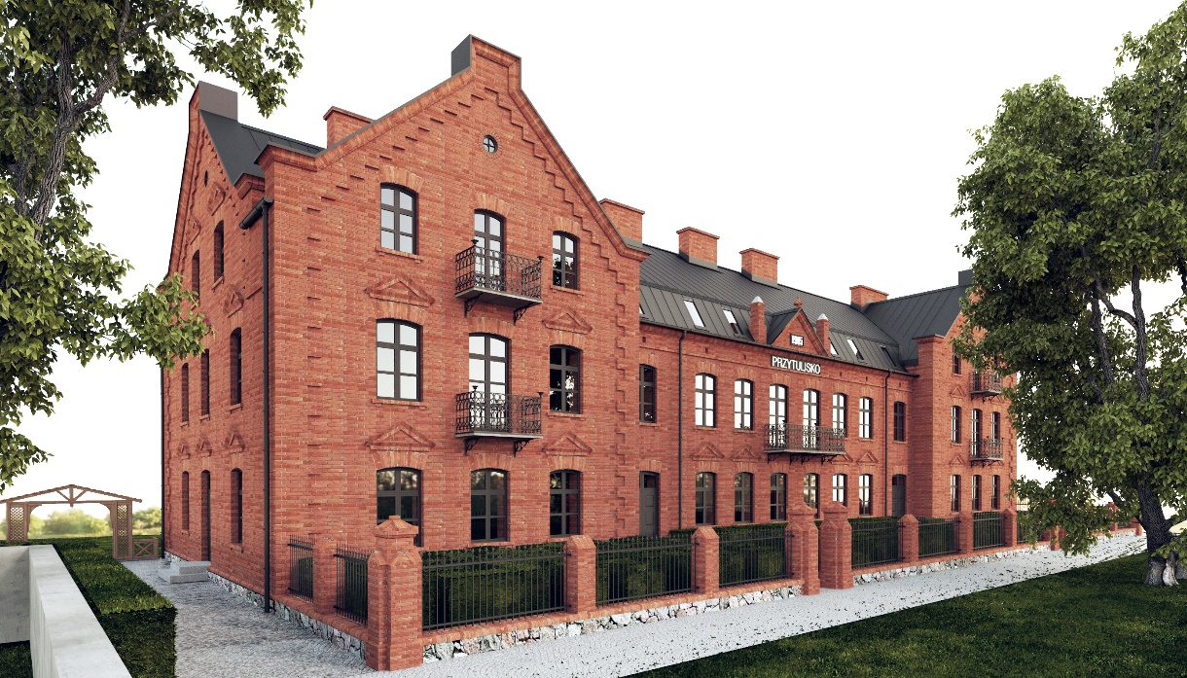
Źródło: http://przytulisko.com/

Rysunek 8. Pokój hotelowy w „Przytulisku” (wizualizacja)
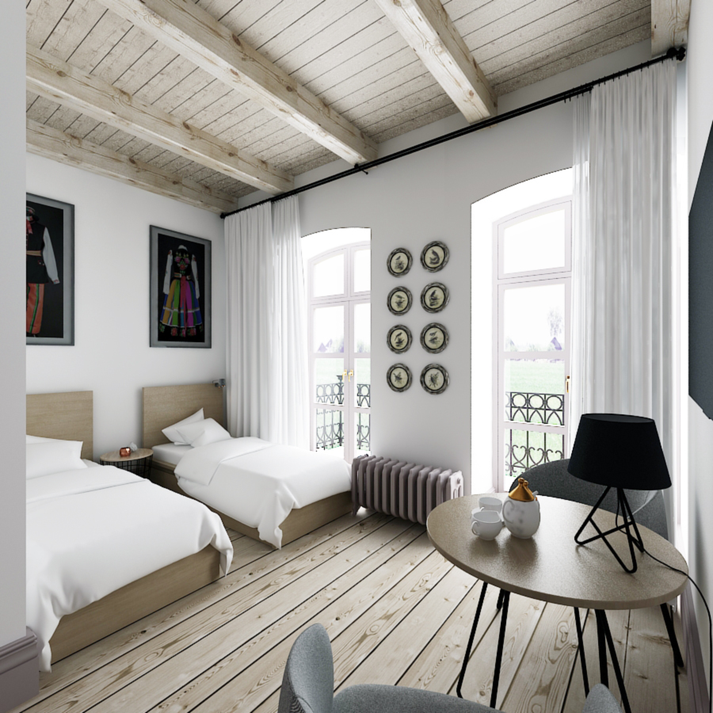
Źródło: http://przytulisko.com/

Rysunek 9. Sala restauracyjna w „Przytulisku” (wizualizacja)
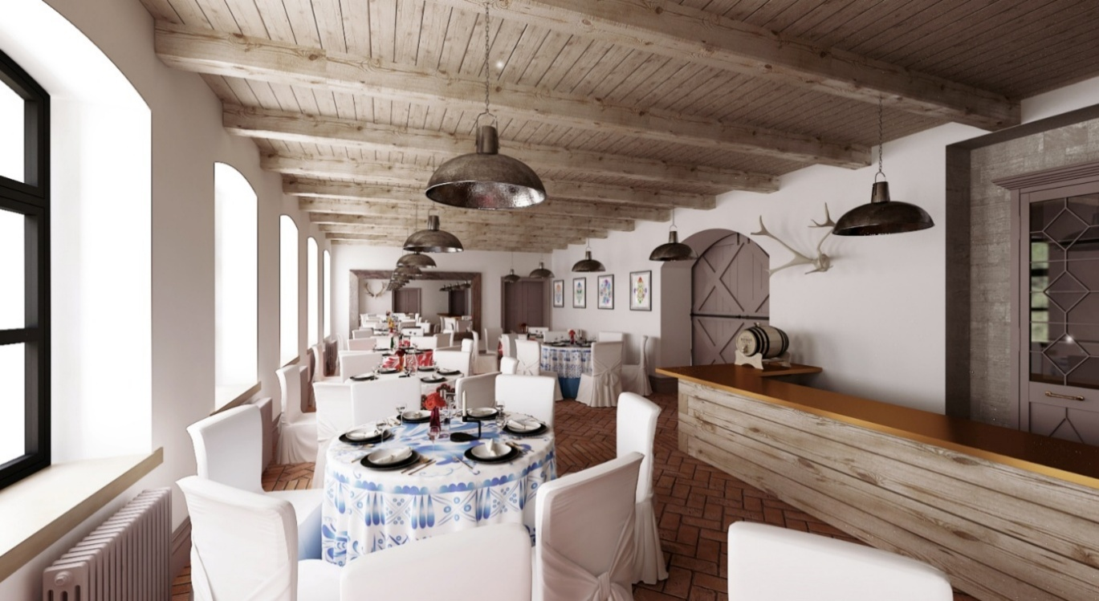
Źródło: http://przytulisko.com/

Przedsięwzięcie 2.
Nazwa projektu | Kompleksowa rewitalizacja sołectwa Złaków Kościelny
Podmiot realizujący | Gmina Zduny
Lokalizacja | obszar podlegający rewitalizacji:  - Adaptacja wraz z wyposażeniem budynku starej zabytkowej strażnicy w Złakowie Kościelnym w celu nadania nowej funkcji (muzeum straży pożarnej) - obręb: 0024 Złaków Kościelny, działka nr.: 596/4;  - Przebudowa placu w centrum Złakowa Kościelnego - obręb 0024 Złaków Kościelny, działki nr.: 596/4; 596/3; 596/1; 560/2; 596/2;  - Adaptacja przestrzeni do zmian klimatu poprzez nasadzenia, odpływy wód itp. - obręb 0024 Złaków Kościelny, działki nr.: 596/4; 596/3; 596/1; 560/2; 596/2;  - Budowa obiektów małej architektury w strefie rewitalizacji - obręb 0024 Złaków Kościelny, działki nr.: 596/4; 596/3; 596/1; 560/2; 596/2;  - Przebudowa części drogi powiatowej w obszarze rewitalizacji, remont dróg w obszarze rewitalizacji - obręb 0024 Złaków Kościelny, działki nr.: 539, 559/1, 560/1;560/3;  - Budowa parkingu - obręb 0024 Złaków Kościelny, działki nr.1038/1; 1038/3;  - Objęcie monitoringiem centrum Złakowa Kościelnego - obręb: 0024 Złaków Kościelny, działki nr.: 596/4; 596/3;596/2, 596/1; 560/2;  - Przebudowa oświetlenia ulicznego na terenie obszaru rewitalizacji - obręb 0024 Złaków Kościelny, działki nr.: 596/4; 596/3; 596/2, 596/1; 560/2; 238; 337; 560/1;  - Budowa dróg dla pieszych w obrębie rewitalizacji, budowa chodników i ciągów pieszych w centrum Złakowa Kościelnego - obręb 0024 Złaków Kościelny, działki nr.: 539, 559/1, 560/1;560/3;
Zgodność z celami | 1.1 Pobudzanie inicjatyw integrujących mieszkańców oraz zachęcanie do aktywnego uczestnictwa w życiu społecznym i obywatelskim.  1.2 Wzmacnianie przywiązania mieszkańców do swojej miejscowości oraz budowanie poczucia wspólnoty lokalnej.  1.3 Wspieranie osób i grup znajdujących się w trudnej sytuacji życiowej oraz ograniczanie procesów prowadzących do wykluczenia społecznego.  1.4 Podnoszenie umiejętności zawodowych mieszkańców i tworzenie sprzyjających warunków do podejmowania pracy.  1.5 Poszerzanie oferty kulturalnej i zapewnianie równych możliwości uczestnictwa w życiu kulturalnym gminy.  1.6 Redukowanie negatywnych zjawisk w życiu społecznym oraz kształtowanie postaw odpowiedzialności, współpracy i wzajemnego szacunku.  2.1. Tworzenie i modernizacja przestrzeni sprzyjających rekreacji, wypoczynkowi oraz spotkaniom społecznym.  2.2. Realizacja inicjatyw ukierunkowanych na poprawę jakości powietrza oraz redukcję emisji zanieczyszczeń.  2.3. Modernizacja infrastruktury technicznej z uwzględnieniem potrzeb osób starszych i z niepełnosprawnościami jako element wzmacniania aktywności społecznej i gospodarczej.  2.4. Wzmacnianie bezpieczeństwa publicznego poprzez inwestycje w infrastrukturę i systemy nadzoru przestrzeni.  2.5. Rozszerzanie działań na rzecz ochrony środowiska oraz podnoszenia jego jakości.  2.6. Wprowadzanie rozwiązań adaptacyjnych do zmian klimatu oraz zwiększanie odporności infrastruktury lokalnej.  3.1 Odnowa i zagospodarowanie przestrzeni publicznych w sposób sprzyjający rozwojowi lokalnej przedsiębiorczości, aktywności i integracji społecznej, poprawy jakości życia mieszkańców. i wzrostowi atrakcyjności turystycznej gminy.  3.2 Wdrażanie rozwiązań podnoszących efektywność energetyczną w budynkach i infrastrukturze publicznej oraz ograniczających zużycie energii.  3.3 Zachowanie, odnowa i promocja dziedzictwa kulturowego jako kluczowego elementu wspierającego rozwój gospodarczy i turystyczny regionu.
Główny problem | Złaków Kościelny, będący istotnym ośrodkiem kultury łowickiej, boryka się z problemem degradacji przestrzeni publicznej w ścisłym centrum sołectwa. Centralny plac oraz przyległa infrastruktura drogowa i piesza charakteryzują się niską estetyką i złym stanem technicznym, co nie przystaje do rangi sołectwa o tak bogatym dziedzictwie. Istotnym problemem jest niewykorzystany potencjał zabytkowego budynku starej strażnicy, który obecnie nie pełni żadnych funkcji społecznych i niszczeje. Zdiagnozowano również niski poziom bezpieczeństwa publicznego (brak monitoringu, niewystarczające oświetlenie), co wraz z brakiem odpowiednich ciągów pieszych stwarza zagrożenie dla mieszkańców (w tym seniorów) i turystów. Brak uporządkowanej przestrzeni centralnej ogranicza możliwości integracji społecznej oraz organizacji wydarzeń promujących folklor łowicki.
Cel przedsięwzięcia | Celem głównym jest ożywienie społeczno-gospodarcze Złakowa Kościelnego poprzez nadanie nowych funkcji obiektom i przestrzeniom zdegradowanym. Przedsięwzięcie ma na celu stworzenie reprezentacyjnego centrum wsi, które będzie pełnić funkcję „serca” lokalnej społeczności oraz atrakcyjnego punktu na mapie turystycznej regionu. Adaptacja strażnicy na Muzeum Straży Pożarnej ma na celu zachowanie dziedzictwa materialnego i historycznego (tradycje ochotniczych straży), natomiast przebudowa placu i infrastruktury towarzyszącej służy poprawie bezpieczeństwa, dostępności oraz estetyki przestrzeni publicznej.
Zakres realizowanych zadań inwestycyjnych | Zadania inwestycyjne obejmują szereg działań budowlanych i modernizacyjnych. Po pierwsze, nastąpi adaptacja i remont zabytkowej strażnicy, w tym prace termomodernizacyjne, renowacja elewacji, przebudowa wnętrz na potrzeby ekspozycyjne oraz zakup wyposażenia (gabloty, multimedia, manekiny) niezbędnego do uruchomienia Muzeum Straży Pożarnej. Po drugie, przeprowadzona zostanie przebudowa placu w centrum, obejmująca wymianę nawierzchni na estetyczną i trwałą (z zachowaniem powierzchni biologicznie czynnej), relokację i renowację pomnika w godne miejsce, a także montaż małej architektury (ławki, kosze). Po trzecie, zrealizowana zostanie modernizacja układu komunikacyjnego w obszarze rewitalizacji: remont nawierzchni dróg, budowa nowych chodników i ciągów pieszych zapewniających separację ruchu pieszego od kołowego. Uzupełnieniem inwestycji będzie budowa energooszczędnego oświetlenia ulicznego (technologia LED) oraz montaż systemu monitoringu wizyjnego w newralgicznych punktach centrum, co jest kosztem kwalifikowalnym w ramach poprawy bezpieczeństwa na obszarach rewitalizowanych.  W przypadku obiektów i obszarów objętych ochroną konserwatorską, realizacja działań odbędzie się wyłącznie w zakresie uprzednio zaakceptowanym przez Wojewódzkiego Konserwatora Zabytków.
Zakres realizowanych zadań społecznych | Inwestycjom twardym towarzyszyć będą działania miękkie, budujące tożsamość lokalną i więzi społeczne. W nowym Muzeum Straży Pożarnej organizowane będą zajęcia edukacyjne dla dzieci i młodzieży z zakresu historii pożarnictwa oraz zasad bezpieczeństwa i pierwszej pomocy (współpraca z lokalnym OSP). Zrewitalizowany plac stanie się miejscem organizacji cyklicznych wydarzeń plenerowych, takich jak jarmarki produktów lokalnych czy występy zespołów ludowych, co sprzyjać będzie integracji mieszkańców i promocji kultury łowickiej. Dodatkowo planuje się akcje społeczne promujące dbałość o wspólną przestrzeń i bezpieczeństwo w ruchu drogowym, skierowane do wszystkich grup wiekowych.
Wpływ realizacji przedsięwzięcia na niwelację zdiagnozowanych problemów | Realizacja projektu trwale rozwiąże problem degradacji centrum sołectwa, przywracając ład przestrzenny i architektoniczny. Utworzenie Muzeum zagospodaruje pustostan i stworzy nową ofertę kulturalną, przyciągającą turystów. Budowa chodników i oświetlenia oraz instalacja monitoringu bezpośrednio wpłyną na poprawę rzeczywistego i odczuwalnego bezpieczeństwa mieszkańców. Uporządkowana przestrzeń publiczna stanie się katalizatorem aktywności społecznej, przeciwdziałając zjawisku atomizacji społecznej i wykluczenia, a także wzmocni dumę mieszkańców z przynależności do lokalnej wspólnoty.
Szacowana wartość projektu (w PLN) | 8 000 000,00 PLN  Przewiduje się wkład środków UE.
Okres realizacji | 2028 - 2029
Prognozowane produkty i rezultaty | - liczba wspartych obiektów kulturalnych - 1 szt.  - liczba osób odwiedzających objęte wsparciem obiekty kulturalne i turystyczne (osoby/rok), - 2000
Pomiar rezultatów | Efekty projektu będą monitorowane wieloaspektowo. Frekwencja w Muzeum będzie mierzona na podstawie sprzedanych biletów lub księgi wejść. Poziom bezpieczeństwa zostanie zweryfikowany poprzez analizę statystyk policyjnych oraz interwencji straży miejskiej/gminnej przed i po inwestycji. Satysfakcja mieszkańców z nowej jakości przestrzeni publicznej oraz poczucie bezpieczeństwa zostaną zbadane za pomocą ankiet ewaluacyjnych przeprowadzonych po zakończeniu projektu. Podmiot odpowiedzialny – Gmina Zduny.
Opis działań zapewniających dostępność osobom ze szczególnymi potrzebami | Projekt zakłada pełną dostępność architektoniczną i cyfrową. Budynek Muzeum zostanie wyposażony w podjazdy lub platformy przyschodowe, a toalety będą dostosowane do potrzeb osób z niepełnosprawnościami. Ekspozycja muzealna uwzględni potrzeby osób niedowidzących (np. audiodeskrypcja, tyflografiki) i niedosłyszących (pętle indukcyjne). W przestrzeni otwartej (plac, chodniki) zastosowane zostaną obniżone krawężniki przy przejściach dla pieszych, a nawierzchnia ciągów pieszych będzie równa i antypoślizgowa. Oświetlenie uliczne zostanie zaprojektowane tak, aby eliminować strefy cienia i olśnienia, co jest istotne dla osób słabowidzących. Elementy małej architektury (ławki) będą posiadały oparcia i podłokietniki, ułatwiające korzystanie z nich seniorom i osobom o ograniczonej mobilności.

Przedsięwzięcie 3.
Nazwa projektu | Kompleksowa rewitalizacja sołectwa Bąków Górny
Podmiot realizujący | Gmina Zduny
Lokalizacja | obszar podlegający rewitalizacji:  - Adaptacja wraz z wyposażeniem budynku Domu Ludowego w Bąkowie Górnym oraz rewitalizacja przestrzeni wokół budynku - jako miejsce spotkań i integracji mieszkańców - obręb 0002 Bąków Górny, działka nr. 546/6;  - Budowa sieci kanalizacji sanitarnej na obszarze rewitalizacji w miejscowości Bąków Górny - obręb 0002 Bąków Górny, działki nr.: 637, 557, 564, 563/2, 438, 230;  - Budowa punktu mobilności lokalnej wraz z systemem odprowadzania wód opadowych – obręb 0002 Bąków Górny, działka nr.: 564;
Zgodność z celami | 1.1 Pobudzanie inicjatyw integrujących mieszkańców oraz zachęcanie do aktywnego uczestnictwa w życiu społecznym i obywatelskim.  1.2 Wzmacnianie przywiązania mieszkańców do swojej miejscowości oraz budowanie poczucia wspólnoty lokalnej.  1.3 Wspieranie osób i grup znajdujących się w trudnej sytuacji życiowej oraz ograniczanie procesów prowadzących do wykluczenia społecznego.  1.4 Podnoszenie umiejętności zawodowych mieszkańców i tworzenie sprzyjających warunków do podejmowania pracy.  1.5 Poszerzanie oferty kulturalnej i zapewnianie równych możliwości uczestnictwa w życiu kulturalnym gminy.  1.6 Redukowanie negatywnych zjawisk w życiu społecznym oraz kształtowanie postaw odpowiedzialności, współpracy i wzajemnego szacunku.  2.1. Tworzenie i modernizacja przestrzeni sprzyjających rekreacji, wypoczynkowi oraz spotkaniom społecznym.  2.2. Realizacja inicjatyw ukierunkowanych na poprawę jakości powietrza oraz redukcję emisji zanieczyszczeń.  2.3. Modernizacja infrastruktury technicznej z uwzględnieniem potrzeb osób starszych i z niepełnosprawnościami jako element wzmacniania aktywności społecznej i gospodarczej.  2.4. Wzmacnianie bezpieczeństwa publicznego poprzez inwestycje w infrastrukturę i systemy nadzoru przestrzeni.  2.5. Rozszerzanie działań na rzecz ochrony środowiska oraz podnoszenia jego jakości.  2.6. Wprowadzanie rozwiązań adaptacyjnych do zmian klimatu oraz zwiększanie odporności infrastruktury lokalnej.  3.1 Odnowa i zagospodarowanie przestrzeni publicznych w sposób sprzyjający rozwojowi lokalnej przedsiębiorczości, aktywności i integracji społecznej, poprawy jakości życia mieszkańców. i wzrostowi atrakcyjności turystycznej gminy.  3.2 Wdrażanie rozwiązań podnoszących efektywność energetyczną w budynkach i infrastrukturze publicznej oraz ograniczających zużycie energii.  3.3 Zachowanie, odnowa i promocja dziedzictwa kulturowego jako kluczowego elementu wspierającego rozwój gospodarczy i turystyczny regionu.
Główny problem | Głównym problemem zdiagnozowanym w Bąkowie Górnym jest brak funkcjonalnej przestrzeni publicznej oraz degradacja jedynego obiektu mogącego pełnić funkcję centrum życia społecznego – Domu Ludowego. Budynek znajduje się w złym stanie technicznym, jest energochłonny i niedostosowany do współczesnych standardów użytkowych oraz potrzeb osób z niepełnosprawnościami. Otoczenie budynku to niezagospodarowana, przestrzeń. Dodatkowym problemem jest wykluczenie komunikacyjne w obrębie centrum wsi – brak chodników, bezpiecznych dojść oraz oświetlenia stwarza zagrożenie dla pieszych, a brak kanalizacji sanitarnej w obiekcie uniemożliwia prowadzenie w nim higienicznej i zgodnej z przepisami działalności społecznej.
Cel przedsięwzięcia | Celem nadrzędnym jest ożywienie społeczne sołectwa Bąków Górny poprzez stworzenie wielofunkcyjnego centrum aktywności w zmodernizowanym Domu Ludowym oraz atrakcyjnej, bezpiecznej przestrzeni wokół niego. Przedsięwzięcie ma na celu nie tylko poprawę estetyki i funkcjonalności infrastruktury, ale przede wszystkim zwiększenie odporności lokalnej przestrzeni na zmiany klimatu (poprzez błękitno-zieloną infrastrukturę). Istotnym celem jest również zapewnienie bezpieczeństwa użytkownikom obszaru rewitalizacji poprzez budowę niezbędnej infrastruktury technicznej i drogowej.
Zakres realizowanych zadań inwestycyjnych | Zadania inwestycyjne skoncentrowane są na dwóch obszarach: kubaturowym i przestrzennym. W zakresie Domu Ludowego nastąpi kompleksowa adaptacja budynku, w tym termomodernizacja, wymiana stolarki, przebudowa wnętrz w celu stworzenia sali spotkań, zaplecza socjalnego i sanitarnego oraz zakup wyposażenia (meble, sprzęt nagłośnieniowy, wyposażenie kuchni społecznej). W zakresie przestrzeni zewnętrznej kluczowa będzie adaptacja do zmian klimatu: rozszczelnienie powierzchni nieprzepuszczalnych, nasadzenia zieleni wysokiej i niskiej, budowa ogrodów deszczowych lub systemów retencji wody opadowej. Jako elementy towarzyszące i niezbędne dla funkcjonalności obszaru (koszty limitowane w ramach rewitalizacji) wykonana zostanie budowa przyłącza i sieci kanalizacyjnej obsługującej Dom Ludowy, modernizacja dróg dojazdowych oraz budowa chodników i ciągów pieszych zapewniających bezpieczne dojście do obiektu. Całość terenu zostanie oświetlona energooszczędnymi latarniami LED, co poprawi bezpieczeństwo po zmroku. Częścią projektu jest również odnowa przestrzeni parkingowej.  W przypadku obiektów i obszarów objętych ochroną konserwatorską, realizacja działań odbędzie się wyłącznie w zakresie uprzednio zaakceptowanym przez Wojewódzkiego Konserwatora Zabytków.
Zakres realizowanych zadań społecznych | Zrewitalizowana przestrzeń stanie się bazą do realizacji szerokiego wachlarza działań miękkich. W Domu Ludowym powołany zostanie punkt aktywności lokalnej, w którym odbywać się będą spotkania sołeckie, warsztaty ekologiczne dla dzieci i młodzieży (wykorzystujące elementy błękitno-zielonej infrastruktury jako ścieżkę edukacyjną) oraz zajęcia dla seniorów przeciwdziałające wykluczeniu cyfrowemu i społecznemu. Planuje się organizację „Dni Sąsiada” oraz wydarzeń promujących zdrowy tryb życia. Infrastruktura drogowa i chodnikowa pozwoli na organizację bezpiecznych rajdów pieszych i spacerów historycznych po sołectwie, aktywizując ruchowo mieszkańców.
Wpływ realizacji przedsięwzięcia na niwelację zdiagnozowanych problemów | Projekt kompleksowo rozwiąże problem braku zaplecza kulturalno-społecznego, dając mieszkańcom nowoczesne miejsce do integracji. Zastosowanie rozwiązań proekologicznych (retencja, zieleń) zniweluje skutki zmian klimatu w mikroskali (obniżenie temperatury latem, mniejsze ryzyko lokalnych podtopień). Budowa chodników i oświetlenia bezpośrednio wyeliminuje zagrożenie bezpieczeństwa pieszych w centrum wsi. Podłączenie obiektu do kanalizacji rozwiąże problem sanitarno-epidemiologiczny, umożliwiając legalne i komfortowe użytkowanie budynku. W efekcie nastąpi wzrost jakości życia mieszkańców i wzmocnienie spójności społecznej.
Szacowana wartość projektu (w PLN) | 3 000 000,00 PLN  Przewiduje się wkład środków UE.
Okres realizacji | 2028 - 2029
Prognozowane produkty i rezultaty | - liczba wspartych obiektów kulturalnych - 1 szt.  - liczba osób odwiedzających objęte wsparciem obiekty kulturalne i turystyczne (osoby/rok) - 1000
Pomiar rezultatów | Monitoring rezultatów opierać się będzie na ewidencji użytkowników Domu Ludowego (listy obecności na zajęciach, rejestr). Podmiot odpowiedzialny – Gmina Zduny.
Opis działań zapewniających dostępność osobom ze szczególnymi potrzebami | Inwestycja będzie w pełni zgodna z ustawą o zapewnianiu dostępności. Dom Ludowy zostanie wyposażony w wejście z poziomu terenu lub pochylnię, a drzwi wewnętrzne będą miały odpowiednią szerokość (min. 90 cm) i brak progów. Toaleta w budynku zostanie przystosowana do potrzeb osób na wózkach (przestrzeń manewrowa, poręcze). Nowe chodniki będą posiadały obniżone krawężniki przy przejściach oraz fakturowe oznaczenia nawierzchni dla osób niewidomych. Oświetlenie terenu zostanie zaprojektowane tak, aby zapewnić równomierne natężenie światła, ułatwiające orientację osobom słabowidzącym.

Przedsięwzięcie 4.
Nazwa projektu | Kompleksowa rewitalizacja sołectwa Złaków Borowy
Podmiot realizujący | Gmina Zduny
Lokalizacja | obszar podlegający rewitalizacji:  - obręb 0023 Złaków Borowy, działka nr. 1511
Zgodność z celami | 1.1 Pobudzanie inicjatyw integrujących mieszkańców oraz zachęcanie do aktywnego uczestnictwa w życiu społecznym i obywatelskim.  1.2 Wzmacnianie przywiązania mieszkańców do swojej miejscowości oraz budowanie poczucia wspólnoty lokalnej.  1.3 Wspieranie osób i grup znajdujących się w trudnej sytuacji życiowej oraz ograniczanie procesów prowadzących do wykluczenia społecznego.  1.4 Podnoszenie umiejętności zawodowych mieszkańców i tworzenie sprzyjających warunków do podejmowania pracy.  1.5 Poszerzanie oferty kulturalnej i zapewnianie równych możliwości uczestnictwa w życiu kulturalnym gminy.  1.6 Redukowanie negatywnych zjawisk w życiu społecznym oraz kształtowanie postaw odpowiedzialności, współpracy i wzajemnego szacunku.  2.1. Tworzenie i modernizacja przestrzeni sprzyjających rekreacji, wypoczynkowi oraz spotkaniom społecznym.  2.2. Realizacja inicjatyw ukierunkowanych na poprawę jakości powietrza oraz redukcję emisji zanieczyszczeń.  2.3. Modernizacja infrastruktury technicznej z uwzględnieniem potrzeb osób starszych i z niepełnosprawnościami jako element wzmacniania aktywności społecznej i gospodarczej.  2.4. Wzmacnianie bezpieczeństwa publicznego poprzez inwestycje w infrastrukturę i systemy nadzoru przestrzeni.  2.5. Rozszerzanie działań na rzecz ochrony środowiska oraz podnoszenia jego jakości.  2.6. Wprowadzanie rozwiązań adaptacyjnych do zmian klimatu oraz zwiększanie odporności infrastruktury lokalnej.  3.1 Odnowa i zagospodarowanie przestrzeni publicznych w sposób sprzyjający rozwojowi lokalnej przedsiębiorczości, aktywności i integracji społecznej, poprawy jakości życia mieszkańców. i wzrostowi atrakcyjności turystycznej gminy.  3.2 Wdrażanie rozwiązań podnoszących efektywność energetyczną w budynkach i infrastrukturze publicznej oraz ograniczających zużycie energii.  3.3 Zachowanie, odnowa i promocja dziedzictwa kulturowego jako kluczowego elementu wspierającego rozwój gospodarczy i turystyczny regionu.
Główny problem | Złaków Borowy, będący unikatowym w skali kraju przykładem zachowanego układu przestrzennego i architektury łowickiej, boryka się z problemem degradacji technicznej infrastruktury publicznej, która nie przystaje do rangi sołectwa turystycznego. Centralnym punktem problemowym jest niszczejący budynek dawnej Strażnicy, który szpeci krajobraz kulturowy wsi i nie pełni obecnie żadnych funkcji społecznych. Brak odpowiedniej infrastruktury pieszej (chodników) oraz oświetlenia stwarza zagrożenie dla mieszkańców i licznie odwiedzających sołectwo turystów, zmuszając ich do poruszania się jezdnią. Przestrzeń publiczna pozbawiona jest elementów małej architektury (miejsc spoczynku, koszy), co obniża jakość życia mieszkańców i skraca czas pobytu turystów.
Cel przedsięwzięcia | Głównym celem przedsięwzięcia jest podniesienie atrakcyjności turystycznej oraz osadniczej Złakowa Borowego poprzez kompleksową odnowę tkanki wiejskiej. Adaptacja dawnej Strażnicy ma na celu stworzenie wielofunkcyjnego obiektu służącego społeczności lokalnej i turystom (punkt informacji, miejsce spotkań), wpisującego się estetyką w historyczny charakter wsi. Budowa infrastruktury drogowej, chodnikowej i oświetleniowej ma na celu zapewnienie bezpieczeństwa i dostępności komunikacyjnej, natomiast mała architektura ma uporządkować przestrzeń i nadać jej charakter rekreacyjny, spójny z „łowickim” wizerunkiem sołectwa.
Zakres realizowanych zadań inwestycyjnych | Przedsięwzięcie obejmuje działania w trzech głównych obszarach:  - Rewitalizacja budynku dawnej Strażnicy: Prace budowlane obejmą remont dachu i elewacji (z zachowaniem detali architektonicznych), termomodernizację budynku (wymiana stolarki, docieplenie – jako element poprawy efektywności energetycznej), wymianę instalacji wewnętrznych oraz adaptację pomieszczeń na cele świetlicowo-wystawiennicze.  - Zagospodarowanie przestrzeni publicznej: Zakup i montaż obiektów małej architektury stylizowanej na wzory regionalne (ławki, kosze na śmieci, stojaki na rowery, tablice informacyjne o historii wsi).  - Infrastruktura techniczna: Budowa i przebudowa chodników oraz dróg gminnych w strefie rewitalizacji (zapewnienie ciągłości ruchu pieszego), a także modernizacja oświetlenia ulicznego na energooszczędne typu LED, co podkreśli walory estetyczne centrum wsi po zmroku i poprawi bezpieczeństwo.  W przypadku obiektów i obszarów objętych ochroną konserwatorską, realizacja działań odbędzie się wyłącznie w zakresie uprzednio zaakceptowanym przez Wojewódzkiego Konserwatora Zabytków.
Zakres realizowanych zadań społecznych | Zrewitalizowana Strażnica stanie się sercem aktywności społecznej. W obiekcie realizowane będą działania integrujące mieszkańców i promujące dziedzictwo regionu, np. warsztaty rękodzieła ludowego (wycinanki, pająki łowickie) prowadzone przez lokalnych twórców dla młodzieży i turystów.
Wpływ realizacji przedsięwzięcia na niwelację zdiagnozowanych problemów | Projekt wyeliminuje dysonans estetyczny w centrum wsi, przywracając blask ciekawej zabudowie. Adaptacja Strażnicy rozwiąże problem braku ogólnodostępnej przestrzeni publicznej pod dachem. Budowa chodników i oświetlenia bezpośrednio zniweluje zagrożenie wypadkami z udziałem pieszych. Uporządkowanie przestrzeni i dodanie małej architektury sprawi, że Złaków Borowy stanie się miejscem przyjaznym do życia i zwiedzania, co może przełożyć się na rozwój lokalnej przedsiębiorczości okołoturystycznej.
Szacowana wartość projektu (w PLN) | 3 000 000,00 PLN  Przewiduje się wkład środków UE.
Okres realizacji | 2028 - 2029
Prognozowane produkty i rezultaty | - liczba wspartych obiektów kulturalnych - 1 szt.  - liczba osób odwiedzających objęte wsparciem obiekty kulturalne i turystyczne (osoby/rok) - 1000
Pomiar rezultatów | Monitoring rezultatów opierać się będzie na ewidencji użytkowników zrewitalizowanej Strażnicy (listy obecności na zajęciach, rejestr). Podmiot odpowiedzialny – Gmina Zduny.
Opis działań zapewniających dostępność osobom ze szczególnymi potrzebami | Budynek dawnej Strażnicy zostanie pozbawiony barier architektonicznych (wejście z poziomu „zero” lub rampa, szerokie drzwi). Wewnątrz znajdzie się toaleta przystosowana dla osób z niepełnosprawnościami. Nowe chodniki będą posiadały obniżone krawężniki i pasy ostrzegawcze (fakturowe) przy przejściach dla pieszych. Mała architektura zostanie rozmieszczona w sposób niekolidujący z ciągami komunikacyjnymi, a ławki będą posiadały oparcia i podłokietniki, co jest kluczowe dla osób starszych i mających trudności ze wstawaniem. Oświetlenie zostanie zaprojektowane tak, aby eliminować strefy niedoświetlone, wspierając osoby słabowidzące.

Przedsięwzięcie 5.
Nazwa projektu | Cyfrowy Most Pokoleń w Gminie Zduny – interdyscyplinarny program aktywizacji społecznej łączący tradycję kultury księżackiej z innowacjami technologicznymi
Podmiot realizujący | Gmina Zduny
Lokalizacja | obszar podlegający rewitalizacji
Zgodność z celami | 1.1 Pobudzanie inicjatyw integrujących mieszkańców oraz zachęcanie do aktywnego uczestnictwa w życiu społecznym i obywatelskim.  1.2 Wzmacnianie przywiązania mieszkańców do swojej miejscowości oraz budowanie poczucia wspólnoty lokalnej.  1.3 Wspieranie osób i grup znajdujących się w trudnej sytuacji życiowej oraz ograniczanie procesów prowadzących do wykluczenia społecznego.  1.4 Podnoszenie umiejętności zawodowych mieszkańców i tworzenie sprzyjających warunków do podejmowania pracy.  1.5 Poszerzanie oferty kulturalnej i zapewnianie równych możliwości uczestnictwa w życiu kulturalnym gminy.  1.6 Redukowanie negatywnych zjawisk w życiu społecznym oraz kształtowanie postaw odpowiedzialności, współpracy i wzajemnego szacunku.
Główny problem | Obszar rewitalizacji w Gminie Zduny, mimo bogatego dziedzictwa kulturowego, boryka się z problemem „rozwarstwienia pokoleniowego” oraz osłabienia więzi sąsiedzkich. Zdiagnozowano dwa równoległe zjawiska negatywne: z jednej strony postępujące wykluczenie cyfrowe i społeczne seniorów, którzy posiadają unikalną wiedzę o tradycji, ale czują się zagubieni w nowoczesnym świecie. Z drugiej strony obserwuje się ucieczkę młodzieży od lokalnej tożsamości, postrzeganie folkloru jako „reliktu przeszłości” oraz brak atrakcyjnych form spędzania czasu wolnego w miejscu zamieszkania. Brak płaszczyzny porozumienia między tymi grupami prowadzi do zaniku przekazu międzypokoleniowego, co grozi bezpowrotną utratą niematerialnego dziedzictwa kulturowego regionu (ginące zawody, gwara, kuchnia) oraz atomizacją społeczności lokalnej.
Cel przedsięwzięcia | Celem głównym jest trwała aktywizacja społeczna i integracja mieszkańców obszaru rewitalizacji poprzez wdrożenie innowacyjnego modelu „edukacji dwukierunkowej” (reverse mentoring). Projekt ma na celu stworzenie przestrzeni, w której seniorzy stają się mentorami tradycji dla młodzieży, a młodzież wprowadza seniorów w świat nowoczesnych technologii i sztucznej inteligencji (AI). Dążymy do rewitalizacji społecznej, w której dziedzictwo Ziemi Łowickiej staje się inspiracją do nowoczesnych działań twórczych, budując poczucie dumy z lokalnej tożsamości u obu pokoleń oraz przeciwdziałając wykluczeniu cyfrowemu osób starszych.
Zakres realizowanych zadań inwestycyjnych | W ramach projektu przewidziano zakup wyposażenia niezbędnego do realizacji nowatorskich zajęć (w ramach dopuszczalnego cross-financingu lub jako koszt bezpośredni projektu miękkiego).
Zakres realizowanych zadań społecznych | Projekt opiera się na cyklu innowacyjnych modułów warsztatowych realizowanych metodą „Mistrz i Uczeń” w obu kierunkach:  - Moduł „AI w służbie Folkloru – Wycinanka 2.0”: Seniorzy uczą młodzież tradycyjnych technik wycinankarstwa i haftu łowickiego. Następnie młodzież, przy użyciu narzędzi Generatywnej Sztucznej Inteligencji (AI), wspólnie z seniorami przetwarza te wzory na nowoczesne formy cyfrowe, tworząc wirtualną galerię sztuki ludowej, a nawet projekty nadruków na nowoczesną odzież (design etno-nowoczesny).  - Moduł „Smaki Pamięci i Algorytmy”: Warsztaty kulinarne, gdzie seniorki z KGW przekazują tajniki dawnych potraw. Innowacją będzie digitalizacja tych przepisów – młodzież nagra proces gotowania (vlogi), a przy pomocy AI seniorzy nauczą się „ożywiać” stare zdjęcia swoich przodków przy stole lub generować wizualizacje dawnych uczt, tworząc multimedialną „Cyfrową Książkę Kucharską Gminy Zduny”.  - Moduł „Wirtualny Skansen – Ocalić od zapomnienia”: Młodzież uczy seniorów obsługi gogli VR, umożliwiając im wirtualne podróże. W zamian seniorzy opowiadają historie o dawnych funkcjach budynków i narzędzi, które młodzież skanuje w 3D, tworząc cyfrowe archiwum ginących zawodów (np. wirtualny warsztat rymarza czy kowala).  - Wydarzenie finałowe: „Festiwal Dwóch Światów” – plenerowa impreza podsumowująca, łącząca występy ludowe z pokazami mappingu laserowego na budynkach i prezentacją efektów pracy z AI.
Wpływ realizacji przedsięwzięcia na niwelację zdiagnozowanych problemów | Realizacja projektu przełamie bariery komunikacyjne między pokoleniami. Seniorzy odzyskają poczucie sprawczości i bycia potrzebnymi, a jednocześnie nabędą kompetencje cyfrowe, co zmniejszy ich wykluczenie w codziennym życiu (np. umiejętność obsługi e-usług). Młodzież odkryje lokalną kulturę w atrakcyjnej, cyfrowej formie, co wzmocni ich więź z „małą ojczyzną”. Zastosowanie AI jako narzędzia pracy twórczej pokaże, że tradycja może być nowoczesna. Projekt trwale zintegruje społeczność wokół wspólnych wartości, ożywiając społecznie zrewitalizowane wcześniej budynki.
Szacowana wartość projektu (w PLN) | 1 000 000,00 PLN  Przewiduje się wkład środków UE.
Okres realizacji | 2028 - 2029
Prognozowane produkty i rezultaty | - liczba osób objętych wsparciem w programie (z podziałem na seniorów i młodzież) – 80 osób
Pomiar rezultatów | Efektywność działań mierzona będzie poprzez: pre- i post-testy kompetencji cyfrowych dla seniorów, ankiety ewaluacyjne badające zmianę postaw wobec tradycji (u młodzieży) i nowoczesności (u seniorów), analizę frekwencji na zajęciach oraz zasięgi utworzonych materiałów cyfrowych w mediach społecznościowych. Podmiot odpowiedzialny – Gmina Zduny.
Opis działań zapewniających dostępność osobom ze szczególnymi potrzebami | Wszystkie działania będą realizowane w oparciu o standardy dostępności. Materiały cyfrowe i aplikacje wykorzystywane podczas zajęć będą zgodne ze standardem WCAG 2.2 (kontrast, możliwość powiększenia czcionki). Zapewniony zostanie transport dla osób starszych i z niepełnosprawnościami z terenu całej gminy do miejsc warsztatów (transport door-to-door). Sale szkoleniowe będą wyposażone w pętle indukcyjne, a trenerzy zostaną przeszkoleni z zakresu komunikacji z osobami ze szczególnymi potrzebami. Treści warsztatów będą przekazywane językiem prostym i zrozumiałym, z uwzględnieniem tempa przyswajania wiedzy przez osoby starsze.

  - Dopuszczalne przedsięwzięcia rewitalizacyjne
Poniżej zamieszczono charakterystykę pozostałych dopuszczalnych przedsięwzięć rewitalizacyjnych, realizujących kierunki działań służących eliminacji lub ograniczeniu negatywnych zjawisk występujących w obszarze rewitalizacji.

Zachowanie i odnowa kapliczek przydrożnych jako elementów dziedzictwa kulturowego w obszarze rewitalizacji
- Planowane lata realizacji: 2028
- Szacunkowy koszt: 100 tys. PLN
- Podmiot odpowiedzialny: Gmina Zduny
Projekt skupia się na ochronie lokalnej tożsamości i historii poprzez fizyczną odnowę małych form architektury sakralnej, które znajdują się na terenach objętych programem rewitalizacji. Głównym celem jest powstrzymanie niszczenia kapliczek, które pozostają w złym stanie technicznym. W kontekście rewitalizacji kapliczki nie są traktowane tylko jako obiekty religijne, ale jako elementy dziedzictwa kulturowego. Stanowią one punkty orientacyjne w przestrzeni, ale również świadectwo dawnych wydarzeń.

Budowa OZE na budynkach publicznych i prywatnych
- Planowane lata realizacji: 2028 - 2029
- Szacunkowy koszt: 7 mln PLN
- Podmiot odpowiedzialny: Gmina Zduny
Projekt obejmuje budowę instalacji odnawialnych źródeł energii (OZE) zarówno na budynkach użyteczności publicznej, jak i na budynkach prywatnych na terenie gminy w obszarze rewitalizacji. Inwestycja zakłada przede wszystkim montaż instalacji fotowoltaicznych, które umożliwią wytwarzanie energii elektrycznej na potrzeby własne oraz zwiększą udział energii odnawialnej w bilansie energetycznym gminy. Realizacja projektu pozwoli obniżyć koszty utrzymania obiektów publicznych i gospodarstw domowych, poprawi efektywność energetyczną oraz przyczyni się do zmniejszenia emisji gazów cieplarnianych. Wdrożenie tego typu rozwiązań podniesie także świadomość ekologiczną mieszkańców i wesprze gminę w działaniach na rzecz ochrony klimatu oraz zrównoważonego rozwoju.

Interaktywne tablice informacyjne w przestrzeni publicznej
- Planowane lata realizacji: 2030 - 2032
- Szacunkowy koszt: 250 tys. PLN
- Podmiot odpowiedzialny: Gmina Zduny
Projekt koncentruje się na wdrożeniu nowoczesnego systemu cyfrowej komunikacji poprzez rozmieszczenie interaktywnych nośników multimedialnych w kluczowych punktach przestrzeni publicznej. Głównym założeniem przedsięwzięcia jest stworzenie dynamicznej platformy wymiany informacji, która zastąpi tradycyjne, statyczne ogłoszenia i umożliwi błyskawiczne docieranie do mieszkańców z aktualnymi komunikatami urzędowymi, alertami bezpieczeństwa oraz zapowiedziami wydarzeń kulturalnych. Dzięki wykorzystaniu technologii cyfrowych, władze lokalne zyskują narzędzie do natychmiastowej aktualizacji treści, co pozwala na elastyczne reagowanie na bieżące potrzeby i sugestie społeczności. Projekt wykracza poza ramy zwykłego systemu powiadomień, stając się fundamentem dla budowy nowoczesnego społeczeństwa obywatelskiego. Wprowadzenie tak zaawansowanych rozwiązań technologicznych nie tylko podnosi transparentność działań administracji, ale przede wszystkim skutecznie integruje społeczność, niwelując bariery informacyjne i budując silne poczucie przynależności do nowoczesnego, sprawnie zarządzanego regionu.

- SZACUNKOWE RAMY FINANSOWE ORAZ RAMOWY HARMONOGRAM REALIZACJI PROGRAMU
Głównym źródłem finansowania zaplanowanych działań rewitalizacyjnych będą środki publiczne. Możliwe jest finansowanie projektów m.in. ze środków takich jak: Fundusze Europejskie dla Łódzkiego 2021-2027, środki budżetu państwa (Narodowy Fundusz Ochrony Środowiska i Gospodarki Wodnej, środki rządowe), środki województwa łódzkiego (samorząd województwa) oraz środki pochodzące z budżetu Gminy Zduny. Szacunkowe ramy finansowe Gminnego Programu Rewitalizacji zostały zaprogramowane na cały okres realizacji Programu tj. do 2032 roku, uwzględniając możliwości finansowania z różnych źródeł.
Nie planuje się realizacji przedsięwzięć rewitalizacyjnych w ramach działania FELD.05.02 Rewitalizacja obszarów miejskich.
Wykaz podstawowych przedsięwzięć rewitalizacyjnych
Poniżej zamieszczono wykaz podstawowych przedsięwzięć rewitalizacyjnych wraz z podmiotami je realizującymi, szacunkowymi kosztami ich realizacji i możliwymi źródłami finansowania.
Tabela 41 Wykaz podstawowych przedsięwzięć rewitalizacyjnych wraz z podmiotami je realizującymi, szacowaną wartością oraz możliwymi źródłami finansowania
Nazwa podstawowego przedsięwzięcia rewitalizacyjnego | Podmiot realizujący | Szacowana wartość [PLN] | Możliwe źródła finansowania
Adaptacja wraz z wyposażeniem budynku „Przytuliska” w celu nadania nowej funkcji | Podmiot prywatny | 30 mln | - Fundusze Europejskie dla Łódzkiego 2021-2027 – 85%, Działanie FELD.05.03;  - Wkład prywatny - 15%;
Kompleksowa rewitalizacja sołectwa Złaków Kościelny | Gmina Zduny | 8 mln | - Fundusze Europejskie dla Łódzkiego 2021-2027 – 85%, Działanie FELD.05.03;  - Budżet Gminy Zduny - 15%;
Kompleksowa rewitalizacja sołectwa Bąków Górny | Gmina Zduny | 3 mln | - Fundusze Europejskie dla Łódzkiego 2021-2027 – 85%, Działanie FELD.05.03;  - Budżet Gminy Zduny - 15%;
Kompleksowa rewitalizacja sołectwa Złaków Borowy | Gmina Zduny | 3 mln | - Fundusze Europejskie dla Łódzkiego 2021-2027 – 85%, Działanie FELD.05.03;  - Budżet Gminy Zduny - 15%;
Cyfrowy Most Pokoleń w Gminie Zduny – interdyscyplinarny program aktywizacji społecznej łączący tradycję kultury księżackiej z innowacjami technologicznymi | Gmina Zduny | 1 mln | - Fundusze Europejskie dla Łódzkiego 2021-2027 – 85%, Działanie FELD.01.04;  - Budżet Gminy Zduny - 15%;

Harmonogram realizacji podstawowych przedsięwzięć ujętych w Gminnym Programie Rewitalizacji Gminy Zduny
Harmonogram może ulec zmianie i jest uzależniony od konkursów ogłaszanych przez Instytucje Zarządzające programami UE i innymi.

Tabela 42 Harmonogram realizacji podstawowych przedsięwzięć rewitalizacyjnych ujętych w Gminnym Programie Rewitalizacji Gminy Zduny
Podstawowe przedsięwzięcia rewitalizacyjne | 2026 | 2027 | 2028 | 2029 | 2030 | 2031 | 2032
Adaptacja wraz z wyposażeniem budynku „Przytuliska” w celu nadania nowej funkcji
Kompleksowa rewitalizacja sołectwa Złaków Kościelny
Kompleksowa rewitalizacja sołectwa Bąków Górny
Kompleksowa rewitalizacja sołectwa Złaków Borowy
Cyfrowy Most Pokoleń w Gminie Zduny – interdyscyplinarny program aktywizacji społecznej łączący tradycję kultury księżackiej z innowacjami technologicznymi

Wykaz dopuszczalnych przedsięwzięć rewitalizacyjnych
Poniżej wskazano przedsięwzięcia dopuszczalne wraz z planowanym czasem realizacji, kosztami, możliwymi źródłami finansowania oraz podmiotem odpowiedzialnym za ich realizację.
Tabela 43 Wykaz dopuszczalnych przedsięwzięć rewitalizacyjnych wraz z podmiotami je realizującymi, szacowaną wartością oraz możliwymi źródłami finansowania
Nazwa dopuszczalnego przedsięwzięcia rewitalizacyjnego | Podmiot realizujący | Szacowana wartość [PLN] | Możliwe źródła finansowania
Zachowanie i odnowa kapliczek przydrożnych jako elementów dziedzictwa kulturowego w obszarze rewitalizacji | Gmina Zduny | 100 tys. | Budżet Gminy Zduny: 100%
Budowa OZE na budynkach publicznych i prywatnych | Gmina Zduny | 7 mln | - Fundusze Europejskie dla Łódzkiego 2021-2027, Działanie FELD.02.05: 85%;  - Budżet Gminy Zduny: 5%;  - środki prywatne – 10%
Interaktywne tablice informacyjne w przestrzeni publicznej | Gmina Zduny | 250 tys. | Budżet Gminy Zduny: 100%

Harmonogram dla przedsięwzięć dopuszczalnych:
Poniżej przedstawiono planowany harmonogram dla przedsięwzięć dopuszczalnych.
Tabela 44 Harmonogram realizacji dopuszczalnych przedsięwzięć rewitalizacyjnych ujętych w Gminnym Programie Rewitalizacji Gminy Zduny
Dopuszczalne przedsięwzięcia rewitalizacyjne | 2026 | 2027 | 2028 | 2029 | 2030 | 2031 | 2032
Zachowanie i odnowa kapliczek przydrożnych jako elementów dziedzictwa kulturowego w obszarze rewitalizacji
Budowa OZE na budynkach publicznych i prywatnych
Interaktywne tablice informacyjne w przestrzeni publicznej
- MECHANIZMY INTEGROWANIA DZIAŁAŃ ORAZ PRZEDSIĘWZIĘĆ REWITALIZACYJNYCH
W ramach GPR uwzględniono szeroki wachlarz zintegrowanych działań, które służą realizacji założeń rewitalizacji oraz zapewniają spójność dokumentu we wszystkich jego kluczowych wymiarach, odnoszących się do planowanych inicjatyw i projektów. Priorytetem podejmowanych działań jest wszechstronne podejście do rozwiązywania problemów występujących na terenach objętych degradacją.
Poniżej wskazano mechanizmy służące zachowaniu spójności przedsięwzięć na poziomie programowym, z uwzględnieniem kontekstu przestrzennego, zakresu problematyki, aspektów instytucjonalno-organizacyjnych, ciągłości w czasie oraz źródeł finansowania:

SPÓJNOŚĆ PRZESTRZENNA
- mechanizmy zachowania komplementarności działań w ujęciu przestrzennym
Przeprowadzona analiza pozwoliła wyodrębnić obszary o największym nasileniu niekorzystnych zjawisk społecznych i gospodarczych, a także problemy środowiskowe, techniczne i przestrzenno-funkcjonalne na terenie Gminy Zduny. Planowane działania rewitalizacyjne skupiają się właśnie na tych obszarach i są bezpośrednio z nimi powiązane.
Efektem realizacji projektów będzie poprawa jakości życia nie tylko mieszkańców obszaru objętego rewitalizacją, ale również osób zamieszkujących inne części gminy, szczególnie tam, gdzie istnieje potrzeba aktywizacji społecznej i gospodarczej. Inicjatywy te, opracowane na podstawie diagnozy oraz procesu konsultacji społecznych, zostały zaplanowane w sposób komplementarny, tak aby wzajemnie się uzupełniały pod względem przestrzennym i funkcjonalnym.
Warto zaznaczyć, że poszczególne przestrzenie objęte interwencją tworzą spójną całość – ich wzajemne oddziaływanie wzmacnia efekt rewitalizacji. Kompleksowa realizacja zaplanowanych działań umożliwi przezwyciężenie kryzysu w najbardziej zdegradowanych częściach gminy, przyczyniając się do ich ożywienia społecznego, gospodarczego, technicznego i przestrzennego. W rezultacie wskazane tereny staną się bardziej włączające i przyjazne dla mieszkańców.
Dodatkowo, zakłada się, że niektóre przedsięwzięcia będą miały charakter szerszy – oddziaływać będą również na inne sołectwa, w których obserwuje się podobne problemy. Aby umożliwić równy dostęp do realizowanych działań, przewidziano zapewnienie odpowiedniego transportu publicznego, który ułatwi mieszkańcom przemieszczanie się między miejscowościami i udział w programach wsparcia.

SPÓJNOŚĆ PROBLEMOWA
- mechanizmy zachowania komplementarności działań w ujęciu problemowym
Mechanizmy zachowania komplementarności działań w ujęciu problemowym w ramach realizacji przedsięwzięć rewitalizacyjnych na terenie Gminy Zduny mają kluczowe znaczenie dla skutecznego osiągnięcia założonych celów społecznych, gospodarczych i infrastrukturalnych. Przedsięwzięcia zostały zaprojektowane w taki sposób, aby wzajemnie się uzupełniały, odpowiadając na najważniejsze potrzeby lokalnej społeczności oraz integrując różne obszary interwencji, co pozwala na bardziej kompleksowe podejście do rozwiązania problemów obszaru rewitalizacji.
Zaplanowane przedsięwzięcia tworzą spójny system interwencji odpowiadających na wzajemnie powiązane problemy społeczne, gospodarcze i przestrzenne zidentyfikowane na obszarze rewitalizacji Gminy Zduny. Mechanizm komplementarności problemowej opiera się na równoległym rozwiązywaniu kwestii degradacji infrastruktury, niedostatecznej oferty społeczno-kulturalnej, słabego wykorzystania potencjału turystycznego oraz narastających zjawisk wykluczenia społecznego i międzypokoleniowego. Poszczególne projekty nie funkcjonują w izolacji – każdy z nich adresuje inny aspekt tego samego systemowego problemu, a ich łączne oddziaływanie prowadzi do trwałej poprawy jakości życia mieszkańców i ożywienia społeczno-gospodarczego obszaru rewitalizacji.
Komplementarność działań zachowana jest poprzez logiczne powiązanie interwencji infrastrukturalnych i społecznych. Projekty dotyczące rewitalizacji obiektów i przestrzeni publicznych (np. adaptacja „Przytuliska”, modernizacja centrów sołectw, odnowa Domu Ludowego czy strażnic) eliminują bariery funkcjonalne i estetyczne, tworząc bazę materialną dla aktywności społecznej, turystycznej i gospodarczej. Równolegle realizowane programy społeczne – warsztaty, działania edukacyjne, inicjatywy integracyjne i międzypokoleniowe – wykorzystują powstałą infrastrukturę jako miejsce aktywizacji mieszkańców, wzmacniając efekty inwestycji twardych i zapobiegając ich „pustemu” funkcjonowaniu.
Mechanizm spójności problemowej polega również na sekwencyjnym i wzajemnie uzupełniającym się oddziaływaniu projektów. Inwestycje poprawiające estetykę i bezpieczeństwo przestrzeni publicznej zwiększają atrakcyjność turystyczną i osadniczą obszaru, co generuje popyt na usługi społeczne, kulturalne i gospodarcze rozwijane w innych przedsięwzięciach. Z kolei działania integrujące społeczność lokalną, przeciwdziałające wykluczeniu cyfrowemu i wzmacniające tożsamość kulturową budują kapitał społeczny niezbędny do trwałego wykorzystania zmodernizowanej infrastruktury. W ten sposób rozwiązania infrastrukturalne, społeczne i gospodarcze wzajemnie się wzmacniają, tworząc efekt synergii.
Komplementarność w ujęciu problemowym przejawia się także w koncentracji na wspólnych źródłach negatywnych zjawisk: degradacji przestrzeni, braku miejsc integracji, niedostatecznej oferty dla mieszkańców i turystów oraz osłabieniu więzi społecznych. Każde przedsięwzięcie odpowiada na wybrane elementy tego zestawu problemów, zaś ich łączne wdrożenie prowadzi do systemowej zmiany – od przywrócenia funkcji społecznych i gospodarczych obiektom, przez poprawę bezpieczeństwa i jakości przestrzeni, po budowę trwałych relacji społecznych i rozwój lokalnej tożsamości. Dzięki temu interwencja rewitalizacyjna ma charakter kompleksowy i długofalowy, a jej efekty będą wzajemnie się utrwalać.

SPÓJNOŚĆ INSTYTUCJONALNO-PROCEDURALNA
- mechanizmy zachowania komplementarności działań w ujęciu instytucjonalno-proceduralnym
W celu zapewnienia spójności i wzajemnego uzupełniania się działań na poziomie programu, przewidziano ich realizację we współpracy pomiędzy Urzędem Gminy Zduny, Komitetem Rewitalizacji oraz Gminnym Ośrodkiem Pomocy Społecznej w Zdunach. Kluczowe znaczenie dla skuteczności całego procesu będzie miało wprowadzenie systemu monitoringu, obejmującego regularne gromadzenie i analizę danych sprawozdawczych obrazujących postępy w realizacji założeń programu. System zarządzania i monitorowania opisano w rozdziałach 10 i 11.

SPÓJNOŚĆ MIĘDZYOKRESOWA
- mechanizmy zachowania komplementarności działań w ujęciu międzyokresowym
W procesie realizacji przedsięwzięć rewitalizacyjnych kluczowym elementem planowania i wdrażania jest zapewnienie komplementarności działań w ujęciu międzyokresowym. Oznacza to takie projektowanie i realizowanie zadań, aby w kolejnych etapach rewitalizacji działania wzajemnie się uzupełniały, tworzyły trwały efekt rozwojowy oraz pozwalały na stopniową i zrównoważoną transformację obszaru rewitalizacji.
Program rewitalizacji stanowi kolejny etap działań zmierzających do poprawy jakości życia mieszkańców oraz wsparcia zrównoważonego rozwoju tego obszaru. Dotychczas zrealizowano tu następujące projekty, na które Urząd Gminy pozyskał wsparcie finansowe ze środków zewnętrznych:
- „Łowickie Centrum Usług Środowiskowych” - Głównym celem projektu był rozwój usług społecznych świadczonych w społeczności lokalnej w powiecie łowickim.
- „Świat małych odkrywców w Gminie Zduny” - Celem projektu była poprawa jakości edukacji przedszkolnej oraz poprawa dostępu i zwiększenie szans aktywnego uczestnictwa dzieci w wieku przedszkolnym w wysokiej jakości edukacji przedszkolnej w Oddziale Wychowania Przedszkolnego przy Szkole Podstawowej im. Janusza Korczaka w Bąkowie Górnym w Gminie Zduny w okresie 01.03.2024 - 30.06.2025 poprzez dostosowanie istniejących miejsc wychowania przedszkolnego do potrzeb dzieci ze szczególnymi potrzebami edukacyjnymi w tym z niepełnosprawnymi tj. doposażenie w niezbędny sprzęt i pomoce dydaktyczne, rozszerzenie oferty o organizację i prowadzenie dodatkowych zajęć wspierających na rzecz zwiększenia szans edukacyjnych dzieci w zakresie wyrównywania stwierdzonych deficytów, a także rozwijanie kompetencji kluczowych i umiejętności uniwersalnych u 40 dzieci oraz nabycie kwalifikacji i kompetencji zawodowych przez 6 nauczycieli poprzez udział w szkoleniach i kursach.
- „Zakątek inspirujących aktywności dla przedszkolaków z Gminy Zduny” - Celem projektu była poprawa jakości edukacji przedszkolnej oraz poprawa dostępu i zwiększenie szans aktywnego uczestnictwa dzieci w wieku przedszkolnym w wysokiej jakości edukacji przedszkolnej w Oddziale Wychowania Przedszkolnego przy Szkole Podstawowej im. Pierwszego Marszałka Polski Józefa Piłsudskiego w Nowych Zdunach w Gminie Zduny w okresie 01.03.2024 - 30.06.2025 poprzez dostosowanie istniejących miejsc wychowania przedszkolnego do potrzeb dzieci ze specjalnymi potrzebami edukacyjnymi w tym z niepełnosprawnościami, tj. doposażenie w niezbędny sprzęt i pomoce dydaktyczne, rozszerzenie oferty o organizację i prowadzenie dodatkowych zajęć wspierających na rzecz zwiększenia szans edukacyjnych dzieci w zakresie wyrównywania stwierdzonych deficytów, a także rozwijanie kompetencji kluczowych i umiejętności uniwersalnych dzieci oraz nabycie kwalifikacji i kompetencji zawodowych przez 13 nauczycieli pracujących poprzez udział w szkoleniach i kursach.
- „Utworzenie ekopracowni w Szkole Podstawowej im. Janusza Korczaka w Bąkowie Górnym”,
- „Utworzenie ekopracowni w Szkole Podstawowej im. Pierwszego Marszałka Polski Józefa Piłsudskiego w Nowych Zdunach”,
- „Utworzenie w przestrzeni publicznej terenów zieleni wraz z bazami edukacyjnymi w miejscowości Jackowice, gm. Zduny”,
- „Wykorzystanie odnawialnych źródeł energii w Gminie Zduny”,
- „Przebudowa drogi gminnej nr 105421E w m. Strugienice Gmina Zduny”,
- „Przebudowa zbiornika wodnego w miejscowości Złaków Kościelny”,
- „Zwiększenie efektywności energetycznej budynków użyteczności publicznej w Gminie Zduny poprzez termomodernizację budynków oświatowych ? Szkoły Podstawowej w Nowych Zdunach i Szkoły Podstawowej w Bąkowie Górnym”,
- „Budowa kanalizacji sanitarnej wraz z sięgaczami kanalizacyjnymi na terenie gm. Zduny ETAP III, budowa sieci wodociągowej oraz budowa zbiornika wyrównawczego wraz z zestawem pomp sieciowych na terenie istniejącej SUW położonej we wsi Retki”.
Gmina Zduny jest również partnerem w projekcie „Infrastruktura społeczna w Gminie Zduny”, którego celem głównym jest wspieranie włączenia społeczno-gospodarczego społeczności marginalizowanych, gospodarstw domowych o niskich dochodach oraz grup w niekorzystnej sytuacji, w tym osób o szczególnych potrzebach, dzięki zintegrowanym działaniom obejmującym usługi mieszkaniowe i usługi społeczne poprzez budowę klubu seniora i mieszkań wspomaganych w m. Jackowice i przebudowę budynku SP w Nowych Zdunach celem utworzenia świetlicy środowiskowej w okresie 31.01.2025 do 31.12.2026.
Komplementarność przedsięwzięć rewitalizacyjnych z ww. projektami polega na ich wzajemnym wzmacnianiu się w wymiarach: społecznym, edukacyjnym oraz infrastrukturalno-środowiskowym. Działania rewitalizacyjne koncentrują się na odnowie przestrzeni, aktywizacji mieszkańców i przywracaniu funkcji społecznych obiektom, natomiast wskazane projekty sektorowe rozwijają usługi społeczne, edukację, infrastrukturę techniczną i środowiskową. W efekcie tworzą one spójny system interwencji odpowiadający na zdiagnozowane problemy jakości życia mieszkańców, wykluczenia społecznego i degradacji przestrzeni.
Przedsięwzięcia rewitalizacyjne zakładają tworzenie miejsc aktywności lokalnej, integracji i wsparcia społecznego (np. Dom Ludowy, strażnice, „Przytulisko”, przestrzenie publiczne), natomiast inicjatywy takie jak „Łowickie Centrum Usług Środowiskowych” oraz projekt partnerski „Infrastruktura społeczna w Gminie Zduny” rozwijają profesjonalne usługi społeczne, mieszkalnictwo wspomagane i wsparcie seniorów. Wspólnie tworzą one komplementarny system: infrastruktura rewitalizacyjna stanowi przestrzeń funkcjonowania usług społecznych, a projekty usługowe zapewniają treść i trwałe wykorzystanie powstałych obiektów. Dzięki temu ograniczane jest wykluczenie społeczne, wzmacniana integracja międzypokoleniowa i budowany kapitał społeczny, który był jednym z kluczowych problemów zidentyfikowanych na obszarze rewitalizacji.
Przedsięwzięcia rewitalizacyjne zakładają prowadzenie działań edukacyjnych, warsztatowych i międzypokoleniowych, natomiast projekty już zrealizowane przez gminę bezpośrednio wzmacniają system edukacyjny poprzez doposażenie placówek, rozwój kompetencji nauczycieli i wyrównywanie szans dzieci.
Powiązanie tych inicjatyw ma charakter funkcjonalny: infrastruktura rewitalizacyjna (świetlice, przestrzenie publiczne, centra aktywności) staje się miejscem zajęć edukacyjnych, wydarzeń społecznych i projektów środowiskowych, natomiast projekty edukacyjne przygotowują mieszkańców – od najmłodszych lat – do aktywnego korzystania z tych przestrzeni. W ten sposób działania rewitalizacyjne wzmacniają efekty projektów edukacyjnych, a edukacja buduje trwałe podstawy dla rozwoju społecznego obszaru.
Przedsięwzięcia obejmują zagospodarowanie przestrzeni, wprowadzanie zieleni, retencję wód opadowych czy poprawę estetyki centrów wsi. Wspólnie przyczyniają się one do zwiększenia odporności gminy na zmiany klimatu, poprawy jakości środowiska i racjonalnego gospodarowania energią. Projekty środowiskowe wzmacniają efekty rewitalizacji poprzez podniesienie standardu przestrzeni publicznych i obiektów, natomiast rewitalizacja zapewnia ich społeczne wykorzystanie i funkcję edukacyjną (np. warsztaty ekologiczne, działania proklimatyczne).
Przedsięwzięcia rewitalizacyjne są również powiązane z projektami infrastrukturalnymi gminy:
- budową kanalizacji i wodociągów,
- przebudową dróg gminnych,
- poprawą efektywności energetycznej obiektów publicznych.
Zapewniają one podstawowe warunki funkcjonowania zrewitalizowanych obiektów i przestrzeni, umożliwiając ich pełne wykorzystanie społeczno-gospodarcze. Jednocześnie rewitalizacja zwiększa zasadność i efektywność tych inwestycji – poprawiona dostępność i estetyka przestrzeni przyciąga użytkowników i sprzyja rozwojowi lokalnej aktywności.
Łączne wdrażanie ww. działań tworzy efekt synergii:
- infrastruktura rewitalizacyjna stanowi bazę dla usług społecznych i edukacyjnych,
- projekty społeczne i edukacyjne zapewniają trwałe wykorzystanie odnowionych obiektów,
- inwestycje środowiskowe i techniczne podnoszą jakość i funkcjonalność przestrzeni,
- działania infrastrukturalne zwiększają dostępność i bezpieczeństwo.
W rezultacie interwencja gminy ma charakter kompleksowy – obejmuje zarówno przestrzeń, jak i mieszkańców oraz lokalną gospodarkę. Komplementarność ta wzmacnia trwałość efektów rewitalizacji i pozwala osiągnąć długofalowy cel: poprawę jakości życia, zwiększenie aktywności społecznej i rozwój społeczno-gospodarczy Gminy Zduny.

SPÓJNOŚĆ FINANSOWA
- mechanizmy zachowania komplementarności działań w zakresie źródeł finansowania
Prace rewitalizacyjne zaplanowane w ramach Gminnego Programu Rewitalizacji Gminy Zduny mają na celu kompleksowe i stopniowe przezwyciężenie trudnej sytuacji społeczno-gospodarczej występującej na obszarze objętym interwencją. Program ten stanowi odpowiedź na nagromadzenie się licznych niekorzystnych zjawisk, takich jak problemy społeczne, bezrobocie, degradacja przestrzeni publicznej, niska aktywność gospodarcza czy pogarszający się stan infrastruktury technicznej i środowiska. Z tego względu konieczne jest skierowanie zwiększonych nakładów finansowych, które umożliwią poprawę jakości życia mieszkańców, wzmocnienie lokalnej tożsamości oraz przywrócenie atrakcyjności przestrzeni publicznych i usług lokalnych.
Realizacja przedsięwzięć ujętych w programie opierać się będzie głównie na środkach własnych Gminy Zduny, przy czym istotnym wsparciem będą fundusze pozyskane z Unii Europejskiej w ramach programu Fundusze Europejskie dla Łódzkiego 2021–2027. Dodatkowo, w miarę możliwości, planowane jest korzystanie z innych źródeł finansowania – między innymi z budżetu państwa, samorządu województwa łódzkiego oraz potencjalnych partnerów prywatnych. Takie zróżnicowanie źródeł finansowych pozwoli na sprawniejsze i bardziej efektywne wdrażanie działań naprawczych i rozwojowych, przyczyniając się do trwałej poprawy funkcjonowania obszaru rewitalizacji i wzmocnienia potencjału rozwojowego całej gminy.
W rozdziale 8, w tabeli przedstawiającej wykaz projektów, zaproponowano możliwe źródła finansowania każdego z nich.

- OPIS STRUKTURY ZARZĄDZANIA REALIZACJĄ GMINNEGO PROGRAMU REWITALIZACJI

ZARZĄDZANIE I KOORDYNACJA
Funkcję instytucji odpowiedzialnej za zarządzanie i koordynację wdrażania GPR będzie pełnił specjalnie powołany w tym celu zespół koordynacyjny. Jego praca będzie realizowana na podstawie przyjętego regulaminu. Do najważniejszych obowiązków Instytucji Zarządzającej należeć będą w szczególności:
- czuwanie nad zgodnością realizacji dokumentu z nadrzędnymi dokumentami programowymi, zwłaszcza w zakresie zamówień publicznych, zasad konkurencji, ochrony środowiska oraz prawidłowego zawierania umów publicznych,
- zbieranie danych statystycznych i finansowych dotyczących postępów wdrażania oraz realizacji przedsięwzięć ujętych w GPR,
- zapewnienie przygotowania i wdrożenia planu działań informacyjnych i promocyjnych związanych z GPR,
- opracowywanie corocznych sprawozdań z przebiegu wdrażania GPR,
- gromadzenie materiałów do rocznego raportu dotyczącego nieprawidłowości,
- przeprowadzenie ewaluacji po zakończeniu realizacji GPR.

INSTYTUCJA WDRAŻAJĄCA GMINNY PROGRAM REWITALIZACJI GMINY ZDUNY
Organem mającym ustawowe umocowanie do zarządzania GPR jest Wójt Gminy Zduny. Zarządzanie GPR odbywać się będzie ramach obowiązków własnych pracowników Urzędu Gminy Zduny. Celem sprawnego zarządzania większymi zadaniami inwestycyjnymi, Wójt Gminy Zduny może powoływać zespoły zadaniowe, w skład których będą wchodzić przedstawiciele poszczególnych komórek odpowiedzialnych za cząstkowe funkcje zarządzania przedsięwzięciami rewitalizacyjnymi. Ideą powołania ww. zespołów jest właściwe przygotowanie przedsięwzięcia od strony technicznej i sprawne zarządzanie jego realizacją począwszy od przygotowania dokumentacji, poprzez przeprowadzenie postępowania przetargowego, realizację, kontrolę i nadzór nad robotami, zarządzania przepływem dofinansowania, sprawozdawczość i monitoring oraz ostateczne rozliczenie otrzymanej pomocy.
Urząd Gminy Zduny, pełniący rolę podmiotu realizującego GPR, odpowiada za:
- opracowywanie oraz składanie wniosków o dofinansowanie ze źródeł zewnętrznych,
- bezpośrednie wykonywanie działań zaplanowanych w GPR, w tym organizację postępowań przetargowych, prowadzenie i archiwizację bieżącej dokumentacji oraz kontrolę wykonawców pod kątem terminowości i jakości realizowanych prac,
- zapewnienie właściwej informacji o współudziale środków Unii Europejskiej w finansowaniu projektów.
W procesie wdrażania i monitorowania GPR istotną rolę odgrywa Wójt Gminy Zduny. Jako osoba kierująca bieżącą działalnością samorządu, ma on decydujący wpływ na cały cykl realizacji programu – od jego przygotowania, poprzez etap wykonawczy, aż po ocenę uzyskanych rezultatów. Do kluczowych zadań Wójta w zakresie zarządzania należy bezpośredni nadzór nad przebiegiem wdrażania GPR.
Ważnym ogniwem systemu realizacji programu jest również koordynator GPR. Dzięki bezpośredniemu zaangażowaniu w wykonywanie zadań oraz dobrej znajomości lokalnych uwarunkowań, osoba ta oddziałuje na procesy społeczne i gospodarcze zachodzące w gminie. Do podstawowych obowiązków koordynatora należą:
- bieżąca ocena postępów realizacji GPR,
- obserwacja i analiza czynników wewnętrznych oraz zewnętrznych, które mają lub mogą mieć wpływ na przebieg programu, z uwzględnieniem udziału społeczności lokalnej w monitorowaniu rewitalizacji,
- tworzenie oraz aktualizowanie zasobów informacyjnych,
- opracowanie wskaźników i kryteriów służących ocenie stopnia wykonania założeń GPR,
- identyfikowanie i pozyskiwanie potencjalnych źródeł finansowania.
Realizacja programu na każdym etapie podlega kontroli oraz, w razie potrzeby, aktualizacji. Kluczowe znaczenie ma przejrzysty podział kompetencji w strukturze organizacyjnej Urzędu Gminy Zduny, co sprzyja sprawnemu prowadzeniu poszczególnych przedsięwzięć i podnosi ich skuteczność. System zarządzania GPR został powiązany z ogólnym systemem zarządzania Gminą Zduny, co zapewnia spójność procedur, efektywną współpracę oraz wzajemne uzupełnianie się działań podejmowanych przez różne podmioty.
Nie przewiduje się tworzenia dodatkowych etatów na potrzeby zarządzania GPR. Poniżej przedstawiono koszty, które mogą się pojawić.
Tabela 45 Koszty zarządzania GPR (w tys. PLN):
KOSZT | rok
KOSZT | 2026 | 2027 | 2028 | 2029 | 2030 | 2031 | 2032
działania promocyjne | 2 | 5 | 6 | 7 | 3 | 3 | 3
monitoring | 1 | 2 | 2 | 2 | 2 | 2 | 2
ewaluacja | 0 | 0 | 0 | 0 | 9 | 4 | 4
prace eksperckie | 0 | 0 | 5 | 5 | 5 | 3 | 3
materiały biurowe | 1 | 1 | 1 | 1 | 1 | 1 | 1
koszty działania Komitetu Rewitalizacji | 4 | 4 | 4 | 4 | 4 | 4 | 4
Źródło: Opracowanie własne

- SYSTEM MONITORINGU I OCENY PROGRAMU REWITALIZACJI
MONITOROWANIE
Monitorowanie to proces oceny postępu realizacji projektu lub programu rewitalizacji oraz jego zgodności z wyznaczonymi celami. Kluczowym aspektem monitorowania jest analiza wyników, zarówno sukcesów, jak i niepowodzeń, oraz odpowiednie dostosowywanie dalszych działań, aby ostatecznie osiągnąć zamierzone cele. Ważnym elementem tego procesu jest opracowanie metod zbierania informacji oraz wskaźników, które będą odzwierciedlały efektywność prowadzonych działań.
Monitorowania wdrażania GPR oraz jego poszczególnych elementów dokonywać będą pracownicy Urzędu Gminy Zduny w ramach obowiązków własnych. Monitorowanie zostało zatem uwzględnione w ogólnym systemie zarządzania Gminą Zduny. Komórki merytoryczne i jednostki organizacyjne gminy oraz ewentualnie inne podmioty zaangażowane do współpracy będą dostarczały danych niezbędnych do realizacji monitoringu sterującego. W oparciu o uzyskane informacje Koordynator GPR opracuje Raport z monitoringu GPR. Raport z corocznego monitoringu GPR będzie zawierał informacje od wszystkich podmiotów biorących udział w realizacji przedsięwzięć rewitalizacyjnych i będzie dotyczyć postępu w realizacji przedsięwzięć w danym roku kalendarzowym. Raport ten zostanie przedstawiony Komitetowi Rewitalizacji. Ze spotkania zostanie sporządzony protokół.
Zgodnie z art. 22 i 23 ustawy o rewitalizacji co najmniej raz na 3 lata gminny program rewitalizacji będzie podlegać ocenie aktualności i stopnia realizacji, dokonywanej przez Wójta Gminy Zduny. Będzie to ocena o charakterze jakościowym, skoncentrowana na dokonaniu oceny aktualności i stopnia realizacji GPR, wpływu realizowanych działań rewitalizacyjnych na stopień osiągnięcia zakładanych celów strategicznych i kierunków działań GPR wraz z odniesieniem się do oceny kierunków i dynamiki zmian na obszarze rewitalizowanym. Ocena sporządzona przez Wójta Gminy Zduny będzie podlegać zaopiniowaniu przez Komitet Rewitalizacji oraz ogłoszeniu na stronie podmiotowej gminy w Biuletynie Informacji Publicznej. W przypadku stwierdzenia, że gminny program rewitalizacji wymaga zmiany, Wójt Gminy Zduny wystąpi do Rady Gminy Zduny z wnioskiem o jego zmianę, załączając ww. opinię. W przypadku stwierdzenia, w wyniku przeprowadzonej oceny stopnia realizacji gminnego programu rewitalizacji, osiągnięcia celów rewitalizacji w nim zawartych, Rada Gminy Zduny uchyli uchwałę w sprawie gminnego programu rewitalizacji w całości albo w części, z własnej inicjatywy albo na wniosek Wójta Gminy Zduny. Zmiana gminnego programu rewitalizacji nastąpi w trybie, w jakim był on uchwalany.
Kluczowym partnerem w monitorowaniu GPR będzie Komitet Rewitalizacji, reprezentujący interesariuszy rewitalizacji. Aby zapewnić ciągłość procesu przygotowania i realizacji GPR, w skład Komitetu wejdą interesariusze rewitalizacji, w rozumieniu art. 2 ust. 2 ustawy z dnia 9 października 2015 r. o rewitalizacji.
Zgodnie z uchwałą Nr XXVII/138/26 Rady Gminy Zduny z dnia 15 stycznia 2026 roku w sprawie określenia zasad wyznaczania składu oraz zasad działania Komitetu Rewitalizacji, w skład Komitetu wejdzie nie więcej niż 16 członków. Komitet rewitalizacji zostanie powołany Zarządzeniem Wójta Gminy Zduny. Posiedzenia Komitetu będą odbywać się nie rzadziej niż raz na rok. Informacje na temat terminu, miejsca planowanego posiedzenia Komitetu, proponowany porządek posiedzenia oraz materiały, które będą przedmiotem obrad powinny być przekazane członkom Komitetu na co najmniej 7 dni kalendarzowych przed posiedzeniem Komitetu. Z każdego posiedzenia będzie sporządzany protokół. Obsługę organizacyjną i techniczną Komitetu zapewnia Wójt Gminy Zduny poprzez komórki organizacyjne Urzędu Gminy Zduny
W przypadku wykrycia problemów związanych z wdrażaniem GPR w raportach monitorujących, Komitet Rewitalizacji podejmie działania mające na celu ich rozwiązanie. Na zakończenie okresu planowania Komitet Rewitalizacji sporządzi raport końcowy, który przedstawi zrealizowane zadania w kontekście założeń Programu. Wszelkie rozbieżności między założeniami GPR a jego faktyczną realizacją zostaną omówione w tym raporcie. Raport końcowy będzie dostępny do wglądu w Urzędzie Gminy Zduny.

OCENA SKUTECZNOŚCI DZIAŁAŃ, EWALUACJA, WPROWADZANIE MODYFIKACJI W REAKCJI NA ZMIANY ZACHODZĄCE W OTOCZENIU PROGRAMU
W procesie monitorowania GPR przewidziano następujące fazy:
Ocenę wstępną
Przed rozpoczęciem programu oraz poszczególnych projektów w jego ramach, zostaną ustalone wszystkie ilościowe i jakościowe parametry, które będą definiować wyniki realizowanych zadań. Etapy realizacji każdego z zadań, włącznie z terminami rozpoczęcia i zakończenia, zostaną jasno określone. Ustalonych parametrów należy konsekwentnie przestrzegać przez cały okres realizacji programu i projektów.
Monitoring sterujący
Dotyczy całego okresu wdrażania projektu. Zadaniem prowadzonego monitorowania będzie wykrycie wszelkich odchyleń, jakie mają miejsce w trakcie realizacji projektu.
Kontrolę końcową - ewaluację efektów
Ewaluacja rozpoczyna się już na etapie planowania i programowania, tworząc dynamiczny cykl, w którym planowanie kieruje ewaluacją, a ewaluacja wpływa na przyszłe działania. Jest to kluczowa funkcja ewaluacji, pozwalająca na zbadanie wewnętrznej logiki programu lub projektu. Ta logika opisuje relacje pomiędzy wszystkimi elementami: potrzebami, strategią, celami, nakładami, działaniami, produktami, rezultatami i wpływem. Ewaluacja, poprzez analizę spójności programu, weryfikuje, jak nakłady przekształcają się w produkty, jak te produkty prowadzą do uzyskania rezultatów i wpływu, a tym samym zaspokajania potrzeb grup docelowych.
Głównym celem ewaluacji jest zwiększenie adekwatności, efektywności i znaczenia rezultatów uzyskiwanych z programów finansowanych przez Unię Europejską. Zadaniem ewaluacji jest stałe ulepszanie skuteczności i efektywności interwencji publicznej, co obejmuje zarówno pozytywne efekty społeczne i gospodarcze, jak i zwiększenie przejrzystości oraz promocję działań podejmowanych przez władze publiczne.
Ewaluacja znajduje swoje zastosowanie w:
- identyfikacji słabych i mocnych stron,
- ocenie możliwości i ograniczeń,
- usprawnieniu zarządzania,
- wskazaniu kierunków rozwoju i priorytetów działalności sektora publicznego,
- poprawianiu błędów dla celów odpowiedzialności,
- wsparciu alokacji zasobów finansowych,
- ulepszeniu procesu decyzyjnego.
Jej szczególnym zadaniem jest dostarczanie dokładnych ocen stanu wdrożenia programów, obejmujących:
- funkcjonowanie programów,
- wydajność i trwałość w odniesieniu do założonych celów,
- wpływ na problemy, do których programy się odnoszą,
- wnioski do poprawy wdrożenia programów i projektowania nowych inicjatyw,
- identyfikację dobrych praktyk o potencjalnym szerszym zastosowaniu.
Jednym z celów ewaluacji jest zapewnienie przejrzystości wykorzystania środków publicznych poprzez przekazywanie i upowszechnianie informacji o powodzeniu lub niepowodzeniu przedsięwzięć finansowanych z programów pomocowych. Ewaluacja ma także wymiar edukacyjny, ucząc rejestrowania i stymulowania zmian, analizowania i rozumienia złożoności zjawisk. Ocena końcowa powinna określić, w jakim stopniu zakładane w GPR cele zostały osiągnięte oraz ustalić przyczyny wszelkich odchyleń w realizacji. Ewaluacja posłuży jako podstawa do sprawdzenia, czy planowane efekty są zgodne z przyjętymi celami i ich miarami. Podczas ewaluacji zostanie również przeanalizowana skuteczność podejmowanych działań korygujących. Wnioski z ewaluacji zostaną wykorzystane podczas realizacji kolejnych, podobnych projektów w przyszłości.

- ZAKRES ZMIAN W INNYCH UCHWAŁACH
Na dzień przyjęcia Gminnego Programu Rewitalizacji Gminy Zduny nie przewiduje się wprowadzenia zmian w innych uchwałach.

- SPECJALNA STREFA REWITALIZACJI
Kierując się ustawą z dnia 9 października 2015 roku o rewitalizacji nie ustanawia się specjalnej strefy rewitalizacji w Gminie Zduny.
- SPOSÓB REALIZACJI PROGRAMU W ZAKRESIE PLANOWANIA I ZAGOSPODAROWANIA PRZESTRZENNEGO

  - Zakres niezbędnych zmian w planie ogólnym gminy
Nie przewiduje się zmian w planie ogólnym gminy, który jest na etapie opracowywania. GPR musi być zgodny z tworzonym Planem Ogólnym Gminy Zduny.
Gminny Program Rewitalizacji Gminy Zduny, nie przewiduje wprowadzenia zmian w obecnym dokumencie Studium uwarunkowań i kierunków zagospodarowania przestrzennego Gminy Zduny.

  - Zmiany w miejscowych planach zagospodarowania przestrzennego gminy
Na dzień przyjęcia Gminnego Programu Rewitalizacji Gminy Zduny, nie przewiduje się wprowadzenia zmian w miejscowych planach zagospodarowania przestrzennego, jednakże Gmina zastrzega sobie możliwość wprowadzenia zmian, w razie zmian / aktualizacji w dokumencie GPR.

- PARTYCYPACJA SPOŁECZNA
Proces rewitalizacji obszarów zdegradowanych to długotrwałe przedsięwzięcie mające na celu ożywienie tych terenów i poprawę jakości życia ich mieszkańców. Kluczowym elementem tego procesu jest zaangażowanie różnych grup interesariuszy, co znacząco wpływa na jego sukces. Oto sposoby włączania interesariuszy w różnych etapach procesu rewitalizacji:

1. Diagnozowanie:
Diagnozowanie jest pierwszym i kluczowym krokiem w procesie rewitalizacji, umożliwiającym dogłębne zrozumienie specyfiki danego obszaru oraz potrzeb jego mieszkańców i innych interesariuszy. Na tym etapie zbierane są dane, które stanowią podstawę dla kolejnych decyzji. Mieszkańcy oraz lokalna społeczność są sercem każdego obszaru rewitalizacji, a ich doświadczenie, znajomość lokalnych problemów oraz aspiracje mają ogromne znaczenie.
Interesariusze obszaru, choć nie zawsze są stałymi mieszkańcami gminy Zduny, również odgrywają istotną rolę w życiu tego obszaru. Mogą to być uczniowie lokalnych szkół, klienci sklepów. Organizując dla nich spotkanie i przeprowadzając ankiety, można było uzyskać cenne informacje na temat zmian, które byłyby dla nich najbardziej korzystne oraz udogodnień, jakie chcieliby widzieć w przyszłości.
Przedsiębiorcy działający w obszarze rewitalizacji odgrywają kluczową rolę w jego gospodarczym ożywieniu. Ich perspektywa jest niezbędna do zrozumienia lokalnych potrzeb gospodarczych. Organizacje pozarządowe często pełnią istotną rolę w społeczności, posiadając cenną wiedzę i doświadczenie w pracy z różnymi grupami mieszkańców.

- Wyznaczenie obszaru zdegradowanego i obszaru rewitalizacji Gminy Zduny
Na podstawie art. 5a ustawy z dnia 8 marca 1990 roku o samorządzie gminnym, art. 6 ust. 2 i art. 11 ust. 3 ustawy z dnia 9 października 2015 r. o rewitalizacji oraz Zarządzenia nr 115/2025 Wójta Gminy Zduny z dnia 15 września 2025 roku w sprawie przeprowadzania konsultacji społecznych projektu uchwały w sprawie wyznaczenia obszaru zdegradowanego i obszaru rewitalizacji na terenie Gminy Zduny, w dniach od 19 września do 23 października 2025 roku prowadzono konsultacje społeczne ww. projektu Uchwały Rady Gminy Zduny.
Konsultacje miały na celu zapewnienie udziału interesariuszy w przygotowaniu dokumentów dotyczących procesu rewitalizacji oraz wymianę wiedzy, informacji, poznanie uwag i opinii dotyczących propozycji granic i sposobu wyznaczania obszaru zdegradowanego i obszaru rewitalizacji w Gminie Zduny.
Konsultacje prowadzono w formie:
- zbierania uwag, propozycji i opinii w wersji papierowej i elektronicznej z wykorzystaniem formularza konsultacyjnego udostępnionego:
- na stronie internetowej https://forms.gle/bWikiMMnGDqqBifH9
- w Urzędzie Gminy Zduny pok. nr 1 (Sekretariat);
- na stronie https://bip.ugzduny.nv.pl/ w zakładce konsultacje społeczne i na stronie https://gminazduny.pl/ w aktualnościach.
- warsztatów stacjonarnych przeprowadzonych w dniu 13 października 2025 r. o godzinie 10:00 w Domu Ludowym w Złakowie Kościelnym, z możliwością przeprowadzenia konsultacji on-line dla osób chętnych,
- zbierania uwag ustnych, przez pracownika referatu Rolnictwa Gospodarki Przestrzennej i Nieruchomości.

Pytania w ankiecie on-line były tożsame z pytaniami w wersji papierowej. Wpłynęły 3 ankiety z wykorzystaniem formularza on-line oraz 2 ankiety drogą mailową. Informacje oraz postulaty zawarte w ankietach przeanalizowano, przygotowano również raport z prowadzonych konsultacji społecznych, w którym odniesiono się do otrzymanych uwag.
W dniu 13 października 2025 r. w Domu Ludowym w Złakowie Kościelnym odbyły się warsztaty stacjonarne w ramach konsultacji społecznych projektu uchwały Rady Gminy Zduny w sprawie wyznaczenia obszaru zdegradowanego i obszaru rewitalizacji na terenie Gminy Zduny. Spotkanie poprowadził Pan Przemysław Bajor, przedstawiciel firmy wspierającej Gminę Zduny w przygotowaniu dokumentów rewitalizacyjnych. W warsztatach uczestniczyli licznie przybyli mieszkańcy, którzy wykazali duże zainteresowanie tematyką rewitalizacji. Dyskusja przebiegała w atmosferze zaangażowania i otwartości na wymianę poglądów. Uczestnicy zadawali pytania dotyczące między innymi konieczności poszanowania dziedzictwa historycznego i kulturowego Złakowa Kościelnego oraz zaleceń konserwatora zabytków w kontekście planowanych działań inwestycyjnych. Mieszkańcy podkreślali znaczenie kultury łowickiej jako kluczowego elementu tożsamości lokalnej, wskazując jednocześnie, że jej wykorzystanie może stanowić podstawę do kreowania wizerunku miejscowości jako prestiżowej i rozpoznawalnej wśród turystów. W dyskusji pojawił się również wątek konieczności zachowania równowagi pomiędzy rozwojem turystyki a ochroną lokalnych wartości kulturowych i społecznych. Uczestnicy warsztatów wyrazili chęć czynnego udziału w dalszych etapach procesu rewitalizacji, w tym w przyszłych pracach Komitetu Rewitalizacji. Zgłaszano także pytania dotyczące możliwości utworzenia Specjalnej Strefy Rewitalizacji oraz zasad, jakie obowiązywałyby w takim obszarze. Prowadzący spotkanie szczegółowo omówił sposób wyznaczenia obszaru zdegradowanego i obszaru rewitalizacji, wyjaśnił kryteria przyjęte w analizach oraz przedstawił przykładowe typy projektów, które mogą być realizowane w ramach procesu rewitalizacji.
Warsztaty stanowiły ważny element procesu konsultacyjnego, potwierdzając wysoką świadomość i zaangażowanie mieszkańców w sprawy lokalnego rozwoju. Zebrane podczas spotkania opinie i sugestie zostaną przeanalizowane i uwzględnione w dalszych pracach nad dokumentem.
W związku z prowadzonymi konsultacjami społecznymi nie wniesiono zmian w zakresie wyznaczenia granic obszaru zdegradowanego i obszaru rewitalizacji.
Raport z konsultacji społecznych udostępniono w Biuletynie Informacji Publicznej oraz na stronie internetowej Gminy Zduny.
Dnia 30 października 2025 roku Rady Gminy Zduny podjęła Uchwałę Nr XXIII/106/25 w sprawie wyznaczenia obszaru zdegradowanego i obszaru rewitalizacji na terenie Gminy Zduny.

2. Programowanie:
Etap programowania w procesie rewitalizacji jest kluczowy, ponieważ to wtedy określa się konkretne działania, które mają zostać podjęte w celu odnowy obszaru. Aktywne zaangażowanie różnych grup interesariuszy w ten proces zapewnia, że planowane działania będą odpowiadały rzeczywistym potrzebom społeczności i przyniosą pozytywne skutki dla obszaru. Dla mieszkańców, programowanie jest okazją do aktywnego kształtowania przyszłości ich miejsca zamieszkania. Zorganizowane warsztaty stacjonarne stanowiły platformę do dyskusji, wymiany pomysłów i wspólnego kreowania wizji odnowionego obszaru. Mieszkańcy mogli wskazywać priorytety, dzielić się obawami i oczekiwaniami oraz proponować konkretne rozwiązania. Lokalni przedsiębiorcy, jako niezbędna część ekosystemu każdego obszaru, współtworzyli strategię wsparcia dla biznesu, co zapewniło, że działania rewitalizacyjne będą sprzyjać rozwojowi gospodarczemu, a nie go hamować. Konsultacje w zakresie inwestycji umożliwiły przedsiębiorcom wskazanie, jakie udogodnienia czy infrastruktura są im potrzebne do prowadzenia i rozwijania działalności.
Organizacje pozarządowe (NGO), działające często na rzecz konkretnych grup społecznych lub zajmujące się określonymi problemami, są cennym źródłem wiedzy i doświadczenia. Współpraca z nimi w zakresie planowania działań społecznych, edukacyjnych i kulturalnych gwarantuje, że w ramach rewitalizacji zostaną podjęte działania odpowiadające na realne potrzeby i wyzwania społeczności lokalnej. Przedstawiciele organizacji byli obecni podczas tworzenia Programu.

- Komitet Rewitalizacji
Zgodnie z Art. 7 ustawy z dnia 9 października 2015 roku o rewitalizacji przystąpiono do prac zmierzających do powołania Komitetu Rewitalizacji. Dnia 4 grudnia 2025 r. Wójt Gminy Zduny wydał Zarządzenie Nr 158/2025 w sprawie przeprowadzenia konsultacji społecznych dotyczących projektu uchwały Rady Gminy Zduny w sprawie określenia zasad wyznaczania składu oraz zasad działania Komitetu Rewitalizacji. Konsultacje trwały w terminie od 8 grudnia 2025 roku do dnia 12 stycznia 2026 roku.
Konsultacje miały na celu zapewnienie udziału interesariuszy w przygotowaniu dokumentów dotyczących procesu rewitalizacji oraz wymianę wiedzy, informacji, poznanie uwag i opinii w sprawie projektu zasad wyznaczania składu oraz zasad działania Komitetu Rewitalizacji.
Konsultacje prowadzono w następujących formach:
1) zbieranie uwag w postaci pisemnej z wykorzystaniem formularza konsultacyjnego udostępnionego na stronie internetowej Urzędu Gminy Zduny (https://gminazduny.pl/) i w Biuletynie Informacji Publicznej (https://bip.ugzduny.nv.pl/) oraz w Urzędzie Gminy Zduny w pokoju nr 14. Wypełniony formularz należało dostarczyć (decydowała data wpływu do Urzędu Gminy):
a) drogą elektroniczną na adres: sekretariat@gminazduny.pl;
b) drogą korespondencyjną na adres: Urząd Gminy Zduny, Zduny 123, 99-440 Zduny;
c) osobiście do Urzędu Gminy Zduny, Zduny 123, 99-440 Zduny, od poniedziałku do piątku w godzinach pracy Urzędu, pokój nr 14;
2) ankieta - dostępna na stronie internetowej Urzędu Gminy Zduny (https://gminazduny.pl/) i w Biuletynie Informacji Publicznej (https://bip.ugzduny.nv.pl/) oraz w Urzędzie Gminy Zduny w pokoju nr 14. Wypełnioną ankietę należało złożyć (decydowała data wpływu do Urzędu Gminy):
a) drogą elektroniczną na adres: sekretariat@gminazduny.pl;
b) drogą korespondencyjną na adres: Urząd Gminy Zduny, Zduny 123, 99-440 Zduny;
c) osobiście do Urzędu Gminy Zduny, Zduny 112, 99-440 Zduny, od poniedziałku do piątku w godzinach pracy Urzędu pokój nr 14.;
3)spotkanie konsultacyjne stacjonarne przeprowadzone w dniu 19 grudnia 2025r. o godzinie 10:00 w Domu Ludowym w Złakowie Kościelnym;
4) zbieranie uwag ustnych – przez pracownika referatu Rolnictwa Gospodarki Przestrzennej i Nieruchomości, Urząd Gminy Zduny, Zduny 123, 99-440 Zduny, od poniedziałku do piątku w godzinach pracy Urzędu.
Formularz ankietowy zawierał 8 pytań zamkniętych z możliwością wyboru odpowiedzi „tak” lub „nie” oraz miejsce na „Dodatkowe uwagi”. W wyznaczonym terminie zgłaszania uwag do Urzędu Gminy Zduny nie wpłynęły żadne uwagi do projektu uchwały.
Dnia 19 grudnia 2025 r. o godzinie 10:00 w Domu Ludowym w Złakowie Kościelnym odbyło się stacjonarne spotkanie konsultacyjne. Podczas spotkania przedstawiono uczestnikom cel konsultacji społecznych, rolę Komitetu Rewitalizacji w procesie rewitalizacji gminy oraz główne założenia projektu uchwały, w szczególności dotyczące zasad wyznaczania składu Komitetu oraz jego funkcjonowania. Wyjaśniono, że Komitet Rewitalizacji pełni funkcję opiniodawczo-doradczą Wójta Gminy Zduny i ma na celu zapewnienie udziału interesariuszy w procesie rewitalizacji.
W trakcie dyskusji mieszkańcy zadawali pytania dotyczące sposobu wyłaniania członków Komitetu Rewitalizacji, ich kwalifikacji, doświadczenia oraz reprezentatywności poszczególnych grup interesariuszy. Uczestnicy spotkania byli zainteresowani tym, kto może zgłosić kandydaturę do Komitetu, jakie warunki musi spełniać kandydat oraz w jaki sposób zapewniona będzie transparentność całej procedury.
W toku rozmów ujawnił się również problem niewielkiego zaangażowania społecznego mieszkańców w proces rewitalizacji, co zostało zauważone zarówno przez uczestników spotkania, jak i prowadzącego. Zwrócono uwagę na potrzebę dalszych działań informacyjnych i edukacyjnych, które mogłyby zwiększyć zainteresowanie mieszkańców tematyką rewitalizacji oraz ich aktywny udział w kolejnych etapach tego procesu.
Mieszkańcy uczestniczący w spotkaniu nie zgłosili uwag ani zastrzeżeń do treści projektu uchwały w sprawie określenia zasad wyznaczania składu oraz zasad działania Komitetu Rewitalizacji. Nie zgłoszono również propozycji zmian ani uzupełnień do konsultowanego dokumentu.

W związku z prowadzonymi konsultacjami społecznymi nie wprowadzono zmian do projektu uchwały. Dnia 15 stycznia 2026 roku Rada Gminy Zduny podjęła zatem uchwałę Nr XXVII/138/26 w sprawie określenia zasad wyznaczania składu oraz zasad działania Komitetu Rewitalizacji.

Zgodnie z uchwałą Komitet Rewitalizacji, zwany dalej Komitetem, stanowi forum współpracy i dialogu interesariuszy rewitalizacji z organami Gminy Zduny w sprawach dotyczących przygotowania, prowadzenia i oceny rewitalizacji oraz pełni funkcję opiniodawczo doradczą Wójta Gminy Zduny. Komitet uprawniony jest do opiniowania Gminnego Programu Rewitalizacji Gminy Zduny na etapie opracowania, a następnie jego wdrażania, monitorowania i ewaluacji oraz podejmowania inicjatyw związanych z rewitalizacją Gminy Zduny. W skład Komitetu wejdą przedstawiciele interesariuszy rewitalizacji, w rozumieniu art. 2 ust. 2 ustawy z dnia 9 października 2015 r. o rewitalizacji – nie więcej niż 16 członków, w tym:
1) do 5 mieszkańców gminy Zduny z obszaru objętego rewitalizacją (określonego Uchwałą nr XXIII/106/25 Rady Gminy Zduny z dnia 30 października 2025 r. w sprawie wyznaczenia obszaru zdegradowanego i obszaru rewitalizacji na terenie Gminy Zduny);
2) do 2 mieszkańców gminy Zduny, inny niż wymienieni w pkt 1;
3) do 2 przedstawicieli podmiotów prowadzących lub zamierzających prowadzić działalność gospodarczą na terenie obszaru gminy Zduny;
4) do 2 przedstawicieli podmiotów prowadzących lub zamierzających prowadzić działalność społeczną, w tym organizacji pozarządowych i grup nieformalnych, na terenie gminy Zduny;
5) do 1 przedstawiciela organów władzy publicznej;
6) do 1 przedstawicieli innych podmiotów realizujących uprawnienia Skarbu Państwa na terenie obszaru rewitalizacji;
7) łącznie 3 przedstawicieli Urzędu Gminy Zduny i gminnych jednostek organizacyjnych.

Dnia 27 stycznia 2026 roku Wójt Gminy Zduny wydał Zarządzenie Nr 13/2026 w sprawie przeprowadzenia naboru na członków Komitetu Rewitalizacji, nabór prowadzono w terminie od dnia 28.01.2026 r. do dnia 10.02.2026 r. Zarządzeniem Nr 32/2026 Wójta Gminy Zduny z dnia 26 lutego 2026 roku powołano Komitet Rewitalizacji.
Komitet Rewitalizacji tworzy 14 członków, w tym trzech przedstawicieli Urzędu Gminy Zduny i gminnych jednostek organizacyjnych.
Pierwsze posiedzenie Komitetu zwoła Wójt Gminy Zduny. Na pierwszym posiedzeniu zostanie wybrany Przewodniczący oraz jego Zastępca. Z każdego posiedzenia Komitetu będzie sporządzany protokół. W posiedzeniach Komitetu mogą brać udział zaproszeni eksperci oraz inne osoby zaproszone przez Przewodniczącego Komitetu lub Wójta Gminy Zduny. Obsługę organizacyjną i techniczną Komitetu zapewnia Wójt Gminy Zduny poprzez komórki organizacyjne Urzędu Gminy Zduny.

- Gminny Program Rewitalizacji
Dnia 4 grudnia 2025 roku Rada Gminy Zduny podjęła uchwałę Nr XXV/110/25 w sprawie przystąpienia do sporządzenia „Gminnego Programu Rewitalizacji Gminy Zduny na lata 2026-2032”. Zgodnie z art. 6 oraz art. 17 ustawy z dnia 9 października 2015 r. o rewitalizacji projekt GPR zostanie poddany konsultacjom społecznym oraz przekazany do zaopiniowania do wskazanych w ustawie o rewitalizacji podmiotów.
Informacje dotyczące kolejnych etapów prac nad GPR będą udostępniane w Biuletynie Informacji Publicznej oraz na stronie internetowej Urzędu Gminy Zduny.

3. Wdrażanie:
Wdrażanie to etap, w którym plany i strategie rewitalizacji przechodzą do fazy realizacji. Aktywny udział różnych grup interesariuszy jest kluczowy dla skutecznego wdrożenia działań oraz ich elastycznego dostosowania do dynamicznie zmieniających się potrzeb społeczności. Mieszkańcy jako najbardziej zaangażowani interesariusze, odgrywają fundamentalną rolę w tej fazie. Mogą aktywnie uczestniczyć w projektach społecznych, takich jak organizacja zajęć i warsztatów, ale również spotkań promujących ideę wolontariatu w rewitalizowanym obszarze. Ich zaangażowanie w prace związane z rewitalizacją, wzmacnia poczucie wspólnoty i przynależności do danego miejsca. Chociaż początkowo inicjatywy spotkań będą organizowane przez gminę, w dłuższej perspektywie to sami mieszkańcy mają przejmować inicjatywę i organizować np. wydarzenia kulturalne.
Podczas realizacji prac rewitalizacyjnych lokalne przedsiębiorstwa mogą napotkać trudności związane z dostępem do swoich lokali lub utrudnieniami dla klientów. Dlatego niezbędna jest ciągła współpraca z przedsiębiorcami w zakresie planowania inwestycji, aby minimalizować te niedogodności. Wsparcie dla firm, na przykład poprzez informowanie klientów o tymczasowych zmianach czy udostępnienie alternatywnych tras dojazdu, jest kluczowe dla utrzymania ciągłości działalności gospodarczej w obszarze rewitalizacji.
Organizacje pozarządowe (NGO) odgrywają często istotną rolę w realizacji projektów społecznych, edukacyjnych i kulturalnych. Współpraca z nimi umożliwia skuteczne wdrażanie inicjatyw, które są dostosowane do konkretnych potrzeb społeczności. Mogą to być na przykład warsztaty dla młodzieży, projekty integracyjne dla różnych grup społecznych czy inicjatywy artystyczne, które ożywiają przestrzeń wiejską i wzbogacają kulturalnie obszar rewitalizacji.
W fazie wdrażania niezwykle ważne jest ciągłe monitorowanie postępów, utrzymywanie otwartej komunikacji z interesariuszami oraz gotowość do modyfikowania działań w odpowiedzi na napotkane wyzwania i zmieniające się potrzeby społeczności.
Bardzo istotną rolę odegra tu Komitet Rewitalizacji, który przypomnijmy, stanowi forum współpracy i dialogu interesariuszy rewitalizacji z organami Gminy Zduny w sprawach dotyczących przygotowania, prowadzenia i oceny rewitalizacji oraz pełni funkcję opiniodawczo doradczą Wójta Gminy Zduny. Komitet uprawniony jest do opiniowania GPR na etapie opracowania, a następnie jego wdrażania, monitorowania i ewaluacji oraz podejmowania inicjatyw związanych z rewitalizacją obszaru rewitalizacji w Gminie Zduny.
Informacje na temat terminu, miejsca planowanego posiedzenia Komitetu, proponowany porządek posiedzenia oraz materiały, które będą przedmiotem obrad powinny być przekazane członkom Komitetu na co najmniej 7 dni kalendarzowych przed posiedzeniem Komitetu. Z każdego posiedzenia Komitetu sporządzany będzie protokół. W posiedzeniach Komitetu mogą brać udział zaproszeni eksperci oraz inne osoby zaproszone przez Przewodniczącego Komitetu lub Wójta Gminy Zduny. Komitet Rewitalizacji zgodnie z ustawą o rewitalizacji jest zobowiązany do zaopiniowania Gminnego Programu Rewitalizacji, a zatem oceni proponowane przedsięwzięcia rewitalizacyjne, w tym działania społeczne, sprawdzi, czy projekty są zgodne z celami programu rewitalizacji. Dzięki temu gmina ma wsparcie mieszkańców i interesariuszy przy podejmowaniu decyzji.
Społeczny udział w fazie wdrażania przedsięwzięć rewitalizacyjnych będzie widoczny poprzez zaangażowanie m.in. mieszkańców, przedsiębiorców oraz innych zainteresowanych stron w wykonywanie konkretnych działań rewitalizacyjnych. Prace związane z przekształcaniem obiektów i przestrzeni, nadawaniem im nowych funkcji, a także prowadzone projekty społeczne przyczynią się do ożywienia przestrzeni publicznych, zwiększenia ich atrakcyjności i funkcjonalności oraz poprawy komfortu życia mieszkańców. Przedsięwzięcia mają na celu przeciwdziałać wykluczeniu społecznemu, zmniejszać dystans społeczny między grupami wiekowymi, aktywizować osoby starsze i młodsze, a także przyczyniać się do budowania bardziej otwartego, solidarnego społeczeństwa lokalnego.
Bezpośredni wkład podmiotu prywatnego zostanie zrealizowany poprzez jego pełny udział w realizacji przedsięwzięcia pn. Adaptacja wraz z wyposażeniem budynku „Przytuliska” w celu nadania nowej funkcji.
Bezpośredni wkład mieszkańców w procesy naprawcze zostanie zaś zrealizowany w ramach konkretnych przedsięwzięć. Mieszkańcy wezmą udział w przedsięwzięciu rewitalizacyjnym pn. Cyfrowy Most Pokoleń w Gminie Zduny – interdyscyplinarny program aktywizacji społecznej łączący tradycję kultury księżackiej z innowacjami technologicznymi. Również pozostałe przedsięwzięcia polegające na kompleksowej rewitalizacji obszarów sołectw, a także „Przytuliska”, zakładają czynny udział mieszkańców w już zrewitalizowanych przestrzeniach.
Proces realizacji GPR będzie prowadzony w sposób całkowicie przejrzysty. Informacje o przebiegu prac oraz możliwościach zaangażowania się w działania będą przekazywane za pośrednictwem różnych kanałów komunikacji – zarówno tradycyjnych, jak i cyfrowych.
Kluczowym celem jest zapewnienie powszechnego dostępu do informacji, bez względu na wiek, sytuację materialną czy poziom sprawności odbiorców, w oparciu o zasady projektowania uniwersalnego. Pozwoli to nadać procesowi rewitalizacji społeczną akceptację oraz rzeczywiście przyczynić się do podniesienia jakości życia mieszkańców obszaru objętego wsparciem.

4. Monitorowanie:
Zaangażowanie interesariuszy w proces rewitalizacji odgrywa kluczową rolę, umożliwiając lepsze zrozumienie potrzeb i oczekiwań lokalnej społeczności, co bezpośrednio przekłada się na skuteczność i akceptację podejmowanych działań. Monitorowanie stanowi istotny etap, w którym ocenia się postępy realizowanych przedsięwzięć, analizuje ich efekty oraz gromadzi dane mogące wpłynąć na ewentualne modyfikacje bądź dalsze etapy działań. Aktywna partycypacja różnych grup interesariuszy jest niezbędna do uzyskania pełnego obrazu wpływu wdrożonych inicjatyw.
Mieszkańcy obszaru rewitalizacji w Gminie Zduny jako główni beneficjenci procesu rewitalizacji, ale również pozostali mieszkańcy gminy, pełnią kluczową rolę w monitorowaniu jej efektów. Ich opinie i doświadczenia są bezcennym źródłem informacji, które pomagają w ocenie skuteczności działań. Regularne przeprowadzanie ankiet umożliwia zbieranie informacji zwrotnej na temat realizowanych projektów i ich wpływu na jakość życia mieszkańców. Dodatkowo, organizowane spotkania ewaluacyjne stwarzają przestrzeń do otwartej dyskusji, wymiany doświadczeń i wskazania obszarów wymagających dalszych interwencji. Ważnym elementem monitorowania jest również ocena dostępności i jakości przestrzeni publicznej, aby sprawdzić, czy działania rewitalizacyjne poprawiły jej funkcjonalność i atrakcyjność dla użytkowników.
Analiza zmian w użytkowaniu obszarów poddanych rewitalizacji, dostarcza cennych informacji na temat skutków wdrożonych działań. Dla lokalnych przedsiębiorców rewitalizacja może przynieść zarówno korzyści, jak i wyzwania. Badanie wpływu tych działań na działalność gospodarczą pozwala ocenić, czy inwestycje przyniosły oczekiwane efekty, czy też istnieje potrzeba wdrożenia dodatkowego wsparcia. Konsultacje z przedsiębiorcami pomagają identyfikować ich bieżące potrzeby i oczekiwania, co może wpłynąć na lepsze dopasowanie przyszłych projektów do wymagań lokalnego rynku.
Organizacje pozarządowe (NGO) odgrywają równie ważną rolę w monitorowaniu społecznych aspektów rewitalizacji. Ewaluacja projektów realizowanych przez te organizacje umożliwia ocenę skuteczności działań w zakresie integracji społecznej, edukacji i kultury. Współpraca z NGO wzbogaca proces monitorowania dzięki ich doświadczeniu i wiedzy specjalistycznej, co pozwala na bardziej kompleksowe podejście do analizy skutków rewitalizacji.
Kluczowym elementem monitorowania jest nie tylko gromadzenie danych, ale również ich szczegółowa analiza oraz wyciąganie wniosków, które mogą wpłynąć na dostosowanie działań rewitalizacyjnych do zmieniających się potrzeb i uwarunkowań. Dzięki temu proces rewitalizacji staje się bardziej elastyczny, skuteczny i dopasowany do oczekiwań wszystkich interesariuszy, co przekłada się na trwałe i pozytywne zmiany w obszarze rewitalizacji Gminy Zduny, a pośrednio również całej gminy.
Ponownie należy tu wskazać rolę Komitetu Rewitalizacji, który uprawniony jest do opiniowania Gminnego Programu Rewitalizacji Gminy Zduny na etapie opracowania, a następnie jego wdrażania, monitorowania i ewaluacji oraz podejmowania inicjatyw związanych z rewitalizacją Gminy Zduny. Zgodnie z uchwałą Nr XXVII/138/26 Rady Gminy Zduny z dnia 15 stycznia 2026 w sprawie określenia zasad wyznaczania składu oraz zasad działania Komitetu Rewitalizacji, posiedzenia Komitetu mają odbywać się nie rzadziej niż raz na rok, a z każdego posiedzenia ma być sporządzany protokół.
Partycypacja społeczna przejawia się zatem z chwilą rozpoczęcia procesu dążącego do powołania komitetu rewitalizacji – ogłoszone konsultacje społeczne dot. projektu ww. uchwały umożliwiły społeczeństwu czynny udział w tworzeniu zasad działania komitetu, zaś na etapie naboru na członków komitetu - dały mieszkańcom możliwość zgłoszenia własnej kandydatury na to stanowisko.
Partycypacja społeczna na etapie monitorowania dokumentu realizowana będzie głównie w oparciu o działalność Komitetu Rewitalizacji. Komitet Rewitalizacji będzie opiniować ocenę aktualności i stopnia realizacji GPR dokonywaną przez Wójta Gminy Zduny co najmniej raz na 3 lata (zgodnie z art. 22 i 23 ustawy o rewitalizacji).
Również zgodnie z ustawą o rewitalizacji ewentualna aktualizacja Gminnego Programu Rewitalizacji Gminy Zduny związana będzie z przeprowadzeniem pełnej procedury konsultacji społecznych,
Na oficjalnej stronie internetowej Gminy Zduny zamieszczane będą bieżące informacje o rewitalizacji, w tym sprawozdania z monitoringu rocznego, jak i ocen dokonywanych w cyklach trzyletnich. Informacje o kolejnych działaniach rewitalizacyjnych publikowane będą również na tablicach informacyjnych.

- OCENA ODDZIAŁYWANIA NA ŚRODOWISKO
Działając jako organ opracowujący projekt dokumentu, po dokonaniu weryfikacji przesłanek wynikających z art. 46 i art. 47 ustawy z dnia 3 października 2008 r. o udostępnianiu informacji o środowisku i jego ochronie, udziale społeczeństwa w ochronie środowiska oraz o ocenach oddziaływania na środowisko, Wójt Gminy Zduny wyda oświadczenie w sprawie kwalifikacji projektu „Gminnego Programu Rewitalizacji Gminy Zduny na lata 2026 - 2032” w kontekście strategicznej oceny oddziaływania na środowisko, w którym stwierdzi, iż projekt dokumentu pn.: „Gminny Program Rewitalizacji Gminy Zduny na lata 2026 - 2032" nie wymaga przeprowadzenia strategicznej oceny oddziaływania na środowisko.
Na każdym etapie wdrażania programu należy monitorować czy nie nastąpi konieczność przeprowadzenia oceny oddziaływania na środowisko dla poszczególnych projektów.

Załącznik do Gminnego Programu Rewitalizacji Gminy Zduny
- Załącznik graficzny przedstawiający podstawowe kierunki zmian funkcjonalno-przestrzennych obszaru rewitalizacji.

Spis fotografii
Fotografia 1 Na obiektach znaleźć można jeszcze dawne reklamy 26
Fotografia 2 Ubikacja przy kościele w Złakowie Kościelnym 34
Fotografia 3 Stojak na rowery pod kościołem w Złakowie Kościelnym 51
Fotografia 4 W sołectwie Złaków Kościelny prowadzony jest skup mleka 71
Fotografia 5 Dawna waga towarowa. Prowadzony był tu skup płodów rolnych. 71
Fotografia 6 Puszka przy murze kościoła w Złakowie Kościelnym 75
Fotografia 7 Stara opona jako część infrastruktury 75
Fotografia 8 Przytulisko w Złakowie Kościelnym 77
Fotografia 9 Gołąb na elewacji kościoła 77
Fotografia 10 Złaków Kościelny - centrum 79
Fotografia 11 Gospodarstwa w Złakowie Kościelnym 81
Fotografia 12 Stan nawierzchni na placu w centrum 82
Fotografia 13 Miejsca parkingowe przed kościołem w Złakowie Kościelnym 83
Fotografia 14 Przystanek autobusowy w centrum Złakowa Kościelnego 84
Fotografia 15 "Przytulisko" w Złakowie Kościelnym - stan obecny 84
Fotografia 16 "Przytulisko" w Złakowie Kościelnym wraz z otoczeniem - stan obecny 85
Fotografia 17 Zabytkowy Kościół p.pw. Wszystkich Świętych w Złakowie Kościelnym 87
Fotografia 18 Zabytkowy Kościół p.w. Wszystkich Świętych - wewnątrz 87
Fotografia 19 Zabytkowy Kościół p.w. Wszystkich Świętych - mury 88
Fotografia 20 Zabytkowy Kościół p.w. Wszystkich Świętych - mury 89
Fotografia 21 Złaków Kościelny - budynek prywatny 90
Fotografia 22 Złaków Kościelny - budynek prywatny 90
Fotografia 23 Budynek wielorodzinny w Złakowie Kościelnym 91
Fotografia 24 Budynek w centrum Złakowa Kościelnego 92
Fotografia 25 Skansen w Złakowie Kościelnym 93
Fotografia 26 Staw pożarowy w centrum Złakowa Kościelnego 93

Spis map
Mapa 1 Teren charakterystyczny dla historii i tradycji osadniczej regionu wskazany do stanowienia form ochrony obszarowej – Złaków Borowy - potencjalny zasięg/ lokalizacja 43
Mapa 2 Teren charakterystyczny dla historii i tradycji osadniczej regionu wskazany do stanowienia form ochrony obszarowej – Złaków Kościelny - potencjalny zasięg/ lokalizacja 44

Spis rysunków
Rysunek 1 Śladami Prymasów, Zawiszy, Walewskiej I Napoleona – Łowicki Park Kulturowy (Rejon Gmin: Łowicz, Zduny, Kiernozia, Bielawy) – potencjalny zasięg / lokalizacja 42
Rysunek 2 Obszar priorytetowy w ośrodku Zduny wg. WPOnZ na lata 2024 -2027 44
Rysunek 3 Granica podobszaru zdegradowanego Bąków Górny 59
Rysunek 4 Granice podobszarów zdegradowanych Złaków Borowy i Złaków Kościelny 60
Rysunek 5 Granice trzech podobszarów rewitalizacji w Gminie Zduny 61
Rysunek 6 Mapa Gminy Zduny ze wskazanymi granicami sołectw 62
Rysunek 7. Wygląd budynku „Przytuliska” po remoncie (wizualizacja) 122
Rysunek 8. Pokój hotelowy w „Przytulisku” (wizualizacja) 122
Rysunek 9. Sala restauracyjna w „Przytulisku” (wizualizacja) 123

Spis tabel
Tabela 1 Liczba mieszkańców w Gminie Zduny z podziałem na sołectwa w latach 2019-2022 - stan na 31 grudnia 3
Tabela 2 Ruch naturalny ludności na terenie Gminy Zduny (stan w dniu 31 XII) w latach 2019-2022 4
Tabela 3 Migracje wewnętrzne i zagraniczne w Gminie Zduny w latach 2019-2022 5
Tabela 4 Liczba ludności w wieku przedprodukcyjnym, produkcyjnym i poprodukcyjnym w Gminie Zduny w latach 2019-2022 6
Tabela 5 Liczba mieszkańców według ekonomicznych grup wieku w Gminie Zduny z podziałem na sołectwa w latach 2019-2022 - stan w dniu 31 XII 7
Tabela 6 Zmiany % ludności w 2022 r. w porównaniu z 2019 r. 11
Tabela 7 Udział liczby osób w wieku przedprodukcyjnym w liczbie mieszkańców ogółem na danym obszarze w 2022 r. [%] 12
Tabela 8 Udział liczby ludności korzystającej z pomocy społecznej w liczbie ludności ogółem na danym obszarze w 2022 r. [%] 13
Tabela 9 Udział liczby ludności korzystającej z pomocy społecznej z powodu bezrobocia w liczbie ludności ogółem na danym obszarze w 2022 r. [%] 13
Tabela 10 Liczba funkcjonujących Procedur Niebieska Karta w stosunku do liczby ludności ogółem na danym obszarze w 2022 r. [%] 14
Tabela 11 Udział liczby zarejestrowanych osób bezrobotnych w liczbie mieszkańców w wieku produkcyjnym na danym obszarze w 2022 r. [%] 15
Tabela 12 Udział liczby osób bezrobotnych do 30 roku życia w liczbie mieszkańców w wieku produkcyjnym na danym obszarze w 2022 r. [%] 16
Tabela 13 Podsumowanie analizy zjawisk negatywnych dla sfery społecznej 17
Tabela 14 Podmioty gospodarki narodowej w Gminie Zduny wpisane do rejestru REGON wg sekcji PKD 2007 (stan w dniu 31.XII) 20
Tabela 15 Podmioty gospodarki narodowej w Gminie Zduny w latach 2019-2022 22
Tabela 16 Liczba nowo zarejestrowanych oraz wyrejestrowanych podmiotów gospodarczych w Gminie Zduny w latach 2019-2022 23
Tabela 17 Powierzchnia gospodarstw rolnych wg grup obszarowych użytków rolnych 24
Tabela 18 Udział liczby wyrejestrowanych podmiotów gospodarczych w stosunku do liczby mieszkańców w wieku produkcyjnym w 2022 r. [%] 25
Tabela 19 Złoża surowców mineralnych na terenie Gminy Zduny wg stanu na 31.12.2022 r. 28
Tabela 20 Liczba źródeł ciepła na paliwa stałe w stosunku do liczby gospodarstw domowych 35
Tabela 21 Liczba instalacji OZE w stosunku do liczby gospodarstw domowych [szt.] 36
Tabela 22 Powierzchnia sołectw w Gminie Zduny 37
Tabela 23 Obowiązujące akty planowania przestrzennego 38
Tabela 24 Obiekty i obszary reprezentatywne – ocena stanu zachowania (na koniec 2023 r.) oraz rekomendowane działania do podjęcia w latach 2024-2027. 41
Tabela 25 Obiekty wpisane do rejestru zabytków 45
Tabela 26 Udział obiektów wpisanych do Gminnej Ewidencji Zabytków na danym obszarze w ogólnej liczbie tych obiektów w Gminie Zduny [%] 50
Tabela 27 Wytyczenie obszaru zdegradowanego w oparciu o występowanie negatywnych zjawisk – podsumowanie diagnozy 56
Tabela 28 Obszar zdegradowany w Gminie Zduny - podsumowanie diagnozy 58
Tabela 29 Powierzchnia oraz liczba ludności w Gminie Zduny oraz na obszarze zdegradowanym, czyli w podobszarach: Bąków Górny, Złaków Borowy i Złaków Kościelny 59
Tabela 30 Wskaźniki dla podobszarów rewitalizacji w sferze społecznej w odniesieniu do wskaźników referencyjnych dla Gminy Zduny 63
Tabela 31 Współczynnik obciążenia demograficznego [%] w podobszarach rewitalizacji w odniesieniu do wartości referencyjnej dla Gminy Zduny. 66
Tabela 32 Indeks starości [%] w podobszarach rewitalizacji w odniesieniu do wartości referencyjnej dla Gminy Zduny. 66
Tabela 33 Udział zarejestrowanych osób bezrobotnych do 30 roku życia oraz powyżej 50 roku życia w liczbie osób bezrobotnych zarejestrowanych ogółem na danym obszarze [%] 67
Tabela 34 Liczba punktów posiadających koncesję na sprzedaż alkoholu na liczbę mieszkańców na danym obszarze [%] 67
Tabela 35 Aktywność społeczna mieszkańców - udział liczby funkcjonujących kart bibliotecznych w stosunku do liczby ludności ogółem na danym obszarze [%] oraz udział liczby uczestników ostatniego zebrania sołeckiego (dot. funduszu sołeckiego) w liczbie mieszkańców ogółem na danym obszarze [%] 68
Tabela 36 Podsumowanie pogłębionej diagnozy sfery społecznej dla obszaru, na którym zdiagnozowano występowanie zjawisk kryzysowych – porównanie wskaźników dla podobszarów rewitalizacji względem wartości referencyjnych dla Gminy Zduny 69
Tabela 37 Kluczowe wnioski wynikające z przeprowadzonej pogłębionej diagnozy sfery społecznej 69
Tabela 38 Wskaźniki dla podobszarów rewitalizacji dla sfer poza społeczną w odniesieniu do wskaźników referencyjnych dla Gminy 70
Tabela 39 Kierunki działań i działania zawarte w Planie Zagospodarowania Przestrzennego Województwa Łódzkiego oraz Planie Zagospodarowania Przestrzennego Miejskiego Obszaru Funkcjonalnego Łodzi, w które szczególnie wpisuje się GPR 98
Tabela 40 Cele strategiczne, cele operacyjne oraz kierunki działań zawarte w Strategii Rozwoju Województwa Łódzkiego 2030 (SRWŁ 2030), w które szczególnie wpisuje się GPR 99
Tabela 41 Wykaz podstawowych przedsięwzięć rewitalizacyjnych wraz z podmiotami je realizującymi, szacowaną wartością oraz możliwymi źródłami finansowania 135
Tabela 42 Harmonogram realizacji podstawowych przedsięwzięć rewitalizacyjnych ujętych w Gminnym Programie Rewitalizacji Gminy Zduny 136
Tabela 43 Wykaz dopuszczalnych przedsięwzięć rewitalizacyjnych wraz z podmiotami je realizującymi, szacowaną wartością oraz możliwymi źródłami finansowania 136
Tabela 44 Harmonogram realizacji dopuszczalnych przedsięwzięć rewitalizacyjnych ujętych w Gminnym Programie Rewitalizacji Gminy Zduny 136
Tabela 45 Koszty zarządzania GPR (w tys. PLN): 144

Spis wykresów
Wykres 1 Liczba mieszkańców w Gminie Zduny ogółem w latach 2019 – 2022 4
Wykres 2 Przyrost naturalny na 1000 ludności na terenie Gminy Zduny (stan w dniu 31 XII) w latach 2019-2022 5
Wykres 3 Saldo migracji w Gminie Zduny w latach 2019-2022 6
Wykres 4 Ludność w wieku przedprodukcyjnym, produkcyjnym i poprodukcyjnym w Gminie Zduny w latach 2019-2022 [%] 7
Wykres 5 Liczba ludności korzystającej z pomocy społecznej w Gminie w latach 2019-2022 [%] 8
Wykres 6 Powody przyznawania pomocy społecznej latach 2019-2022 9
Wykres 7 Liczba Procedur Niebieska Karta w Gminie Zdunach w latach 2019-2022 10
Wykres 8 Liczba zarejestrowanych osób bezrobotnych ogółem w latach 2019-2022 w Gminie Zduny 10
Wykres 9 Udział zarejestrowanych bezrobotnych długotrwale, do 30 roku życia oraz powyżej 50 roku życia w liczbie ludności w wieku produkcyjnym z obszaru Gminy Zduny w latach 2019-2022 11
Wykres 10 Rozkład podmiotów gospodarki narodowej wg klasy wielkości (stan na dzień 31.12.2022 r.) 22
Wykres 11 Podmioty gospodarki narodowej wpisane do rejestru REGON w Gminie Zduny w latach 2019-2022 23

Wartość referencyjna
Wartość referencyjna
Wartość referencyjna
Wartość referencyjna
Wartość referencyjna
Wartość referencyjna
Według informacji udostępnionych przez Powiatowy Urząd Pracy w Łowiczu, dostępne statystyki osób bezrobotnych nie dają możliwości wskazania bezrobotnych mieszkańców sołectwa Pólka.
Wartość referencyjna
Według informacji udostępnionych przez Powiatowy Urząd Pracy w Łowiczu, dostępne statystyki osób bezrobotnych nie dają możliwości wskazania bezrobotnych mieszkańców sołectwa Pólka.
Wartości referencyjne.
Według informacji udostępnionych przez Powiatowy Urząd Pracy w Łowiczu, dostępne statystyki osób bezrobotnych nie dają możliwości wskazania bezrobotnych mieszkańców sołectwa Pólka.
Ibidem
Portal Edukacji Ekonomicznej NBP https://www.nbportal.pl/slownik/pozycje-slownika/gospodarka
Studium uwarunkowań i kierunków zagospodarowania przestrzennego Gminy Zduny (edycja V)
Wartość referencyjna.
Studium uwarunkowań i kierunków zagospodarowania przestrzennego Gminy Zduny (edycja V)
Studium uwarunkowań i kierunków zagospodarowania przestrzennego Gminy Zduny (edycja V)
Strategia Rozwoju Gminy Zduny na lata 2023 - 2030
Strategia Rozwoju Gminy Zduny na lata 2023 - 2030
Studium uwarunkowań i kierunków zagospodarowania przestrzennego Gminy Zduny (edycja V)
Wartość referencyjna
Wartość referencyjna
Studium uwarunkowań i kierunków zagospodarowania przestrzennego Gminy Zduny (edycja V)
Studium uwarunkowań i kierunków zagospodarowania przestrzennego Gminy Zduny (edycja V)
Wojewódzki Program Opieki nad Zabytkami w Województwie Łódzkim na lata 2024 – 2027
Ibidem
Wartość referencyjna dla gminy
Wartości referencyjne
Wartości referencyjne
Wartości referencyjne
Projekt współfinansowany ze środków Europejskiego Funduszu Społecznego Plus w ramach Programu Regionalnego Fundusze Europejskie dla Łódzkiego 2021-2027. Do projektu partnerskiego, oprócz gminy Zduny dołączyły również: Powiatowe Centrum Pomocy Rodzinie w Łowiczu, Gmina Bielawy, Stowarzyszenie Centrum Inicjatyw Obywatelskich Ziemi Łowickiej, Stowarzyszenie Wsparcie społeczne „Ja-Ty-My?”, Stowarzyszenie „Od Juniora do Seniora”.
Projekt współfinansowany ze środków Europejskiego Funduszu Społecznego Plus w ramach Programu Regionalnego Fundusze Europejskie dla Łódzkiego 2021-2027.
Ibidem
Projekt dofinansowany ze środków Wojewódzkiego Funduszu Ochrony Środowiska i Gospodarki Wodnej w Łodzi.
Ibidem
Ibidem
Projekt dofinansowany ze środków Regionalnego Programu Operacyjnego Województwa Łódzkiego na lata 2014 – 2020
Projekt współfinansowany ze środków Unii Europejskiej w ramach poddziałania „Wsparcie inwestycji związanych z tworzeniem, ulepszeniem lub rozbudową wszystkich rodzajów małej infrastruktury, w tym inwestycji w energię odnawialną i w oszczędzanie energii” Programu Rozwoju Obszarów Wiejskich na lata 2014-2020.
Projekt współfinansowany ze środków Unii Europejskiej w ramach poddziałania „Wsparcie na inwestycje związane z rozwojem, modernizacją i dostosowywaniem rolnictwa i leśnictwa” Programu Rozwoju Obszarów Wiejskich na lata 2014-2020.
Dofinansowanie z Urzędu Marszałkowskiego Województwa Łódzkiego w ramach Europejskiego Funduszu Rozwoju Regionalnego, Regionalnego Programu Operacyjnego Województwa Łódzkiego na lata 2014-2020. Dotację pozyskano także z Wojewódzkiego Funduszu Ochrony Środowiska i Gospodarki Wodnej w Łodzi oraz z Rządowego Funduszu Inwestycji Lokalnych.
Program Rozwoju Obszarów Wiejskich na lata 2014 – 2020, Wsparcie inwestycji związanych z tworzeniem, ulepszaniem lub rozbudową wszystkich rodzajów małej infrastruktury, w tym inwestycji w energię odnawialną i w oszczędzanie energii, typ operacji gospodarka wodno-ściekowa.
Projekt współfinansowany ze środków Europejskiego Funduszu Rozwoju Regionalnego w ramach Programu Regionalnego Fundusze Europejskie dla Łódzkiego 2021-2027.

